НАЦІОНАЛЬНИЙ АВІАЦІЙНИЙ УНІВЕРСИТЕТ
АЕРОКОСМІЧНИЙ ФАКУЛЬТЕТ
Кафедра авіаційних двигунів

ДОПУСТИТИ ДО ЗАХИСТУ
Завідувач кафедри
д.т.н., проф. Ю. М. Терещенко
___________________________
“_____”_______________2022 р.

ДИПЛОМНА РОБОТА
(ПОЯСНЮВАЛЬНА ЗАПИСКА)
ЗДОБУВАЧА ОСВІТНЬОГО СТУПЕНЯ “БАКАЛАВР”
ЗА ОСВІТНЬО-ПРОФЕСІЙНОЮ ПРОГРАМОЮ
«ГАЗОТУРБІННІ УСТАНОВКИ І КОМПРЕСОРНІ СТАНЦІЇ»

Тема: «Газотурбінна установка для привода нагнітача природного газу ефективною потужністю 8 МВт з удосконаленням оперативного технічного обслуговування»

Виконавець: студент ГУ-412Б В.Ю.Ганенко
Керівник: к.т.н., доц., проф. В. В. Козлов
Нормоконтролер: к.т.н., доц., доц. ___________

КИЇВ 2022

НАЦІОНАЛЬНИЙ АВІАЦІЙНИЙ УНІВЕРСИТЕТ

Аерокосмічний факультет
Кафедра авіаційних двигунів
Освітній ступень «Бакалавр»
Спеціальність 142 «Енергетичне машинобудування»
Освітньо-професійна програма: «Газотурбінні установки і компресорні станції»

ЗАТВЕРДЖУЮ
Завідувач кафедри
__________ Ю. М. Терещенко
« ___ » 0 2022 р.

ЗАВДАННЯ
на виконання дипломної роботи бакалавра
______________Ганенка Віталія Юрійовича________________________
(прізвище, ім'я, по батькові випускника в родовому відмінку)
1. Тема роботи -« Газотурбінна установка для привода нагнітача природного газу ефективною потужністю 8 МВт з удосконаленням оперативного технічного обслуговування»
затверджена наказом ректора від «13» ___05___ 2022 р. № _507_/ст
2. Термін виконання роботи: з ___ травня_ по ___ червня 2022 року.
3. Вихідні дані до роботи: Спроектувати газотурбінну установку для приводу нагнітача природнього газу ефективною потужністю N_{e} = 8 МВт, температурою газу перед турбіною T_{г}*=1330 К за стандартних атмосферних умов Р_{н}= 101325 Па, Т_{н}= 288 К. У інноваційній частині роботи запропонувати удосконалення оперативного технічного обслуговування перед запуском ГТУ після її тривалого зберігання.
4. Зміст пояснювальної записки:
- перелік умовних позначень, символів, одиниць, скорочень і термінів;
- вступ;
- основна частина, в розділах якої розкривається зміст дипломної роботи;
- навчально-дослідна частина дипломної роботи;
- висновки та рекомендації;
- список використаної літератури;
- додатки (за потреби).
5. Перелік обов'язкового графічного (ілюстративного) матеріалу:
конструктивна схема газотурбінної установки; збірне креслення вузла, що проектується; функціональна (принципова) схема мастильної системи; схема ГТУ з підключеним до неї пристроєм для зневоднення мастила у відповідній системі.
6. Календарний план-графік
№  з/п | Завдання | Термін  виконання | Відмітка про виконання
1. | Аналіз аналогів ГТУ, що проекту-ється, вибір прототипу та вхідних параметрів для проектування заданої ГТУ | 25.04. – 01.05.22.
2. | Термогазодинамічний розрахунки ГТУ | 02.05. – 12.05.22.
3. | Проектування вузла та систем ГТУ | 13.05. – 23.05.22.
4. | Удосконалення оперативного технічного обслуговування перед запуском ГТУ після її тривалого зберігання. | 24.05. – 04.06.22.
5. | Виконання графічного матеріалу | 13.05. – 06.06.22.
6. | Оформлення пояснювальної записки | 07.06. – 09.06.22.
7. | Попередній захист роботи. | 10.06. – 11.06.22.

7. Дата видачі завдання: «_____»___________ 2022 р.

Керівник дипломної роботи В.В. Козлов
(підпис керівника) (П.І.Б.)

Завдання прийняв до виконання _________________ В.Ю. Ганенко
^{(підпис випускника)} ^{(П.І.Б.)}

РЕФЕРАТ

Пояснювальна записка до дипломної роботи: “Газотурбінна установка для привода нагнітача газу ефективною потужністю 8 МВт з удосконаленням оперативного технічного обслуговування 149 сторінок, 36 рисунків, 4 таблиць, 9 додатків.
Ключові слова: ГАЗОТУРБІННА УСТАНОВКА, ГАЗОПЕРЕКАЧУВАЛЬНИЙ АГРЕГАТ, ГАЗОТУРБІННИЙ ДВИГУН, ТЕРМОДИНАМІЧНИЙ РОЗРАХУНОК, ГАЗОДИНАМІЧНИЙ РОЗРАХУНОК, МІЦНІСТЬ, СИСТЕМИ ГАЗОТУРБІННОЇ УСТАНОВКИ, ОПЕРАТИВНЕ ТЕХНІЧНЕ ОБСЛУГОВУВАННЯ
Об'єктом дослідження дипломного проекту є газотурбінна установка (ГТУ) для привода нагнітача газоперекачувального агрегату.
Предметом дослідження є оптимізація функціональних параметрів проектованої ГТУ з детальною розробкою вузла компресора низького тиску та система контролю технічного стану ГТУ.
Мета дипломного проекту – розробка ГТУ ефективною потужністю 8 МВт на рівні ескізного проекту та удосконалення оперативного технічного обслуговування ГТУ після її тривалого зберігання.
Метод дослідження – аналіз функціональних параметрів і конструктивних схем, технічних рішень існуючих аналогів та проблем, що часто виникають у мастильній системі ГТУ після її тривалого зберігання.
Встановлено, що під час тривалого зберігання ГТУ, коли вона знаходиться на відкритому повітрі, у її мастильній системі накопичується волога, яка під час першого запуску призводить до підвищеного зносу у парах тертя опор, редукторів та приводів. Тому у роботі пропонується застосування установки для зневоднення з її підключенням до мастильного баку ГТУ.
Матеріали дипломного проекту рекомендується використати у розробках ГТУ, їх стендових випробуваннях з метою подальшого впровадження в експлуатацію та у навчальному процесі.

ЗМІСТ
ПЕРЕЛІК УМОВНИХ ПОЗНАЧЕНЬ, СКОРОЧЕНЬ………….………… | 7
ВСТУП……………………………………………………………………… | 9
РОЗДІЛ 1. АНАЛІТИЧНА ЧАСТИНА…………………………………… | 12
1.1. Досвід використання газотурбінних приводів для газоперекачувальних агрегатів розробниками України ………………….. | 12
1.2.Аналіз основних технічних даних аналогів…………………………… | 18
1.3. Аналіз основних технічних даних двигуна-прототипу та вибір параметрів робочого процесу проектованої ГТУ ……………………….. | 19
Висновки за розділом ……………………………………………………. | 22
РОЗДІЛ 2. ПРОЕКТУВАННЯ ГТУ ……………………………………….. | 23
2.1. Термогазодинамічний розрахунок ГТУ………….…………………… | 23
2.1.1. Термодинамічний розрахунок ГТУ………….……………………… | 23
2.1.2. Газодинамічні розрахунки КНТ і ГТУ…………………………….. | 28
2.2. Розрахунок кліматичної характеристики ГТУ……………………… | 48
2.3. Розрахунок дросельної характеристики ГТУ………………………. | 49
2.4.Розрахунок на міцність вузла компресора низького тиску ГТУ…..… | 49
2.4.1. Розрахунок статичної міцності робочої лопатки першого ступеня КНТ ……………………………………………………………….. | 49
2.4.2. Розрахунок статичної міцності диску першого ступеня КНТ ……. | 56
2.4.3. Розрахунок статичної міцності корпусу КНТ………………………. | 62
2.5. Системи ГТУ …………………………………………………………... | 64
2.5.1. Система змащування………………………………………………… | 64
2.5.2. Паливна система………………………………………………………. | 68
2.5.3. Система запуску……………………………………………………… | 73
2.6. Вибір матеріалів основних деталей ГТУ …………………………….. | 80
2.7. Вибір осьових і радіальних зазорів у проточній частині ГТУ ……… | 81
Висновки за розділом 2 | 82
РОЗДІЛ 3. УДОСКОНАЛЕННЯ ОПЕРАТИВНОГО ТЕХНІЧНОГО ОБСЛУГОВУВАННЯ ПЕРЕД ЗАПУСКОМ ГТУ ПІСЛЯ ЇЇ ТРИВАЛОГО ЗБЕРІГАННЯ | 83
3.1. Аналіз відмов та ушкоджень у конструкціях будь яких ГТУ ……….. | 83
3.2. Існуючі методи і способи зневоднення олив …………………………. | 85
3.3. Методика барботажної обробки олив для збереження їх експлуатаційних властивостей ……………………………………………. | 86
3.4. Технічний пристрій для відновлення якості олив у період оперативного технічного обслуговування ГТУ після її тривалого зберігання ……………………………………….………………………….. | 88
Висновки за розділом………………………………………………………. | 90
ВИСНОВКИ………….………………………….…………………………. | 91
ПЕРЕЛІК ВИКОРИСТАНИХ ДЖЕРЕЛ……..…………………………… | 92
Додаток А Конструктивна схема ГТУ.……………………………………. | 95
Додаток Б Вузол компресора низького тиску..…………………………… | 96
Додаток В Програма оптимізації параметрів робочого процесу ГТУ….. | 97
Додаток Д Програма термодинамічного і газодинамічного розрахунку ГТУ …………………………………………………………………………. | 104
Додаток Е Програма розрахунку кліматичної характеристики ГТУ….… | 126
Додаток Ж Програма розрахунку дросельної характеристики ГТУ..…… | 131
Додаток Л Програма розрахунку статичної міцності робочої лопатки..… | 136
Додаток М Програма розрахунку статичної міцності диску…………..… | 143
Додаток Р Програма розрахунку статичної міцності корпусу ГТУ | 149

ПЕРЕЛІК УМОВНИХ ПОЗНАЧЕНЬ ТА СКОРОЧЕНЬ

Перелік умовних позначень
b – хорда профілю, м;
b/t – густота решітки;
с – швидкість повітря (газу) в абсолютному русі, м/с;
D – діаметр, м;
G – масова витрата повітря, газу, палива, кг/с
g – відносна витрата повітря, газу, палива;
h – висота лопатки, м;
k – показник адіабати (ізоентропи);
L – питомі робота, кДж/кг;
М – число Маху; момент сили, Н⋅м;
N, Ne – потужність, ефективна потужність, кВт;
n — частота обертання, хв–1
R – газова стала, Дж/(кг⋅К);
r – радіус, м
T — температура, К;
P – тиск , Па;
u – колова швидкість робочого колеса, м/с;
W – відносна швидкість, м/с;
z – кількість ступенів;
μ – коефіцієнт навантаження ступеня турбіни;
ν – кінематична в’язкіcть, м²/с;
ξ – коефіцієнт втрат;
π*— ступінь підвищення тиску;
ρ – густина, кг/м3; cтyпінь реактивності;
ω – кутова швидкість, рад/с

Перелік скорочень
ГТУ – газотурбінна установка;
ГТД – газотурбінний двигун
ГТП – газотурбінний привод;
КС – компресорна станція;
ГТС – газотранспортна система;
ГПА – газоперекачувальний апарат;
ГТД – газотурбінний двигун;
НА – напрямний апарат;
СА – сопловий апарат;
РЛ – робоча лопатка;
КНТ – компресор низького тиску;
КВТ – компресор високого тиску;
ТНТ – турбіна низького тиску;
ТВТ – турбіна високого тиску;
СТ – силова турбіна;
КЗ – камера згоряння;
САКД – система автоматичного керування двигуна;
ККД – коефіцієнт корисної дії;
ТО – технічне обслуговування

ВСТУП
Газотранспортна система України одна з найбільших як на європейському так і на світовому рівні. Стрімкий розвиток ГТС отримала починаючи з 1945 року, коли саме Україна здійснила перші міждержавні поставки природного газу [1].
Газотранспортна система України була і залишається однією з важливих частин енергетики. Не дивлячись на війну вона успішно працює, забезпечуючи промисловість та громадян вкрай потрібним для життя природним газом.
Основну транспортну роботу з доставки газу виконує «Оператор транспортування газу» по магістральних газопроводах. Як відомо, магістральні газопроводи складаються з двох частин: лінійної і станційної. Станційна частина складається з сукупності компресорних станцій оснащених основним технологічним обладнанням, у склад якого входять газоперекачувальні агрегати. Більше 70% цих агрегатів мають газотурбінний привод, тобто газотурбінну установку. Парк газотурбінних газоперекачувальних агрегатів має напрацювання більше 250 тис. мотогодин та потребує модернізації, реконструкції або заміни на нові агрегати [1].
Значна частина агрегатів, перше покоління, і частина другого покоління потребує заміни або реконструкції шляхом заміни старих ГТУ на сучасні з високими техніко-економічними показниками та кращими екологічними характеристиками. Тому мною і була обрана тема кваліфікаційної роботи «Газотурбінна установка для привода нагнітача газу ефективною потужністю 8 МВт з удосконаленням оперативного технічного обслуговування». Для остаточного визначення вихідних даних за темою роботи передбачена «Аналітична частина», яка дозволить обрати оптимальні данні з врахуванням сучасних науково-технічних тенденцій в енерготурбобудуванні. Тому до методів дослідження у роботі буде застосовано аналіз, числовий і натурний експерименти.
Стан наукової проблеми, що вирішується у роботі, актуальний і обумовлений неврахуванням наявності у мастильній системі як ГТУ, так і ГПА у цілому вологи, яка через систему суфлювання потрапляє у мастильний бак, залишаючись там у піддоні в рідкому стані, а вище піддону – у розчиненому стані. Існуючі заходи зі зневоднення мастила під час оперативного технічного обслуговування, на мій погляд, недостатньо ефективні і потребують удосконалення.
Мета роботи:
- дослідити тенденції сучасного розвитку будування газотурбінних установок газоперекачувальних агрегатів з ефективними потужностями наближеними до технічного завдання, 6 – 10 МВт;
- запропонувати систему зневоднення мастила у ГТУ перед її запуском після тривалого зберігання.
Для досягнення поставленої мети потрібно виконати наступні завдання:
- спроектувати ГТУ потужністю 8 МВт (не стандартна) з сучасним рівнем техніко-економічних характеристик;
- розробити схему включення пристрою зневоднення мастила у мастильну систему ГТУ та алгоритм операцій при оперативному технічному обслуговуванні ГТУ після її тривалого зберігання.
Об’єктом дослідження цієї роботи є газотурбінний газоперекачувальний агрегат ефективною потужністю 8 МВт.
Предметом дослідження – його привод, тобто газотурбінна установка ефективною потужністю 8 МВт, яку б можна було би використати для модернізації застарілих ГПА, та оперативне технічне обслуговування ГТУ після її тривалого зберігання..
Отже, метою роботи є ескізний проект газотурбінної установки з кращими від існуючих приводів ГПА техніко-економічними показниками та удосконалення оперативного технічного обслуговування перед запуском ГТУ.
Для цього в роботі виконані наступні завдання:
- проведено аналіз техніко-економічних показників ГТУ ГПА, та обрані вхідні параметри ГТУ, що проектується;
- виконано термогазодинамічні розрахунки ГТУ;
- визначені її експлуатаційні характеристики;
- визначено конструктивно-компонувальну схему ГТУ;
- виконано проект одного з вузлів ГТУ та однієї з систем ГТУ;
- запропоновано удосконалення оперативного технічного обслуговування перед запуском ГТУ після її тривалого зберігання.
Наукова новизна отриманих результатів складається з того, що отримано ескізний проект ГТУ на нестандартну потужність для газоперекачувальних агрегатів та на основі наукових досліджень у Національному авіаційному університеті (НАУ) запропоноване удосконалення оперативного технічного обслуговування після тривалого зберігання ГТУ для збереження заданої надійності на протязі міжремонтного ресурсу.
Практичне значення отриманих результатів – пропоноване удосконалення гарантує розрахункову довговічність опор ГТУ на протязі міжремонтного ресурсу, що можна рекомендувати для впровадження на моторовипробувальній станції авіаційнотехнічної бази НАУ.
Особистий внесок випускника. В роботі використана аналогічна ідея к.т.н., доц. Дровнина Сергія Сергійовича по відношенню до військової техніки. Але ця ідея була мною застосована для мірної наземної техніки з внесенням змін у технологічний регламент в частині оперативного технічного обслуговування ГТУ ГПА після тривалого зберігання.
Апробація отриманих результатів планується під час навчання у магістратурі.

РОЗДІЛ 1. АНАЛІТИЧНА ЧАСТИНА
1.1.Досвід використання газотурбінних приводів для газоперекачувальних агрегатів розробниками України

Державне підприємство науково-виробничій комплекс газотурбобудування «Зоря – Машпроект» засновано у 1954 р. Основна його продукція – газотурбінні двигуни і газотурбінні установки для морського флоту, енергетики і газотранспортної промисловості [1, 2, 4].
За 66 років розроблено чотири покоління двигунів потужністю від 2,5 до 110 МВт. Більше 40 років працюють ГТУ у газотранспортній промисловості. ДП «Зоря-Машпроект» крім реалізації цієї продукції займається ще забезпечує необхідною документацією, проводить навчання персоналу, якій обслуговує вироби вказаної фірми. Високій рівень розробок ГТУ підтверджує їх конкурентоздатність на світовому ринку. В підтвердження цього існує карта використання продукції ДП «Зоря-Машпроект» (рис.1.1) [1].
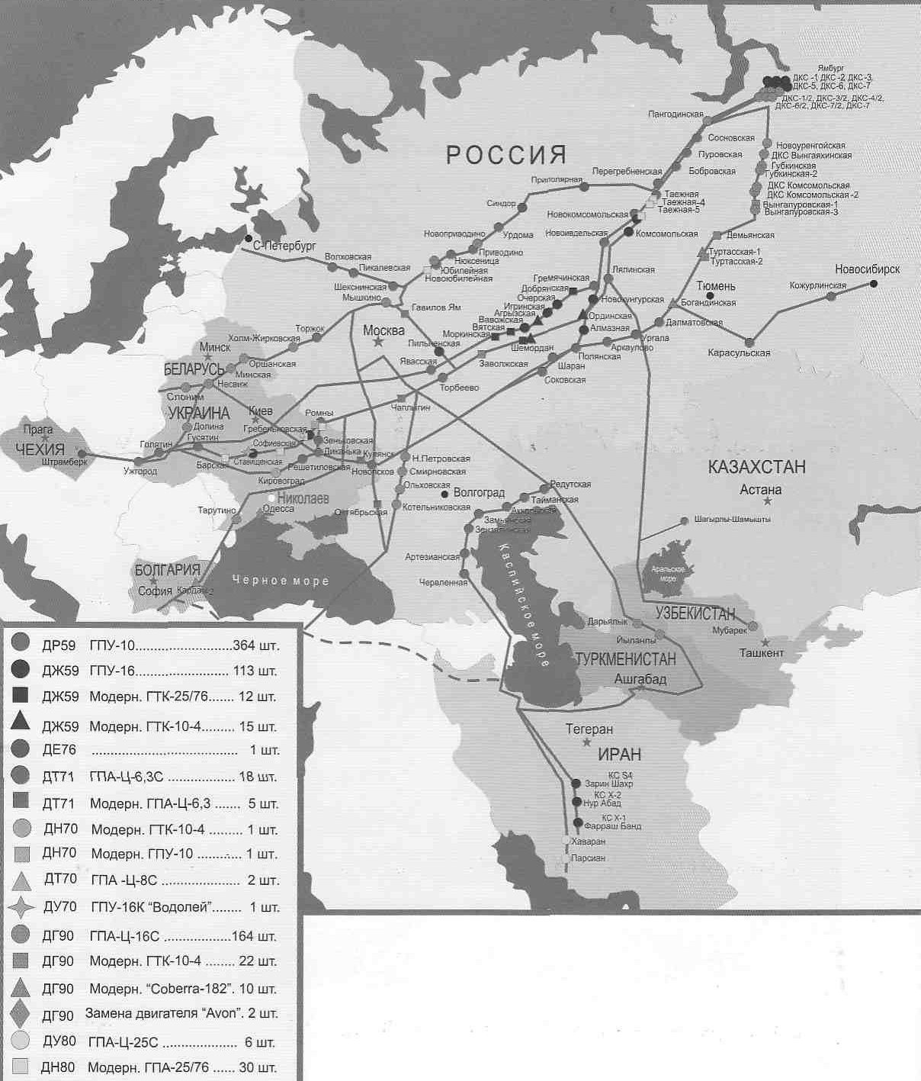
Рис 1.1. ГТУ фірми «Зоря-Машпроект» на компресорних станціях магістральних газопроводів різних країн
У відповідності з технічним завданням на представлену роботу проаналізуємо ГТУ вище зазначеної фірми у діапазоні ефективних потужностей від 6 до 10 МВт (рис.1.2-а, б; 1.3-а,б
Рис.1.2 -а. Зовнішній вигляд ГТУ ДТ-71
Характеристика ГТУ ДТ-71[1].
ГТУ ДТ-71 трьохвальна з двокаскадним турбокомпресором і вільною силовою турбиною номінальною потужністю 6500 кВт; ККД,% - 31,5; питома витрата паливного газу, м³/кВтˑгод - 0,319; витрата робочого тіла (вихлопних газів), кг/с - 31; температура вихлопу, ^{о}С – 428; частота обертання вільної турбіни, об/хв - 8200; габарити, м - 4,6×1,3×1,6; маса, т - 3,5; компресори – осьові; КНТ – 8-ми ступеневий; КВТ – 9-ти ступеневий; ступінь підвищення всього компресору – 16,0-16,5; камера згоряння – трубчасто кільцева, протиточна, десяти трубчаста; запуск – електростартерний від перемінного струму з напругою 380 В; потужність стартера – 30 кВт.
Кліматична характеристика і конструктивна схема ГТУ ДТ-71 показана на рис.1.2- б.
Рис.1.2 -б. Кліматична характеристика і конструктивна схема ГТУ ДТ-71

Рис.1.3 -а. Зовнішній вигляд ГТУ ДН-70, ДИ-70
Характеристика ГТУ ДН-70, ДИ-70 [1].
ГТУ ДН-70, ДИ-70 трьохвальна з двокаскадним турбокомпресором і вільною силовою турбіною номінальною потужністю 10500 кВт; ККД,% - 36,0; питома витрата паливного газу, м³/кВтˑгод - 0,279; витрата робочого тіла (вихлопних газів), кг/с - 36; температура вихлопу, ^{о}С – 490; частота обертання вільної турбіни, об/хв - 4800(ДН-70) і 6500(ДИ-70); габарити, м - 4,0×1,8×1,7; маса, т - 5,0; компресори – осьові; КНТ – 8-ми ступеневий; КВТ – 9-ти ступеневий; ступінь підвищення всього компресору – 19,0; камера згоряння – трубчасто кільцева, протиточна, десяти трубчаста; запуск – електростартерний від перемінного струму з напругою 380 В; потужність стартера – 30 кВт.
Кліматична характеристика і конструктивна схема ГТУ ДН-70, ДИ-70 показана на рис. 1.3- б.
Рис.1.3 -б. Кліматична характеристика і конструктивна схема ГТУ ДН-70, ДИ-70
Нові і модифіковані ГПА з двигунами «Зоря Машпроект» у межах заданої у технічному завданні ефективної потужності показано у табл.1.1.
Таблиця 1.1
Нові і модифіковані ГПА з двигунами «Зоря Машпроект»
Тип двигуна | Моди-  фікація | Потужність,  МВт | Частота  обертання,  об/хв | Тип  агрегату | ККД, %  (станційний)
 |  |  |  |  | вихідний | новий
UGT 6000 | ДТ71 | 6,3 | 8200 | ГПА-Ц-6,3  ГТ-6-750-6  ГТ-6-750  ГТН-6 | 21-22,5  24  20  20 | 30,5
UGT 10000 | ДТ70П | 8 | 8200 | ГПА-Ц-6,3 | 21-22,5 | 34
 | ДН70Л | 10 | 4800 | ГТК-10-2  ГТК-10-4  ГПУ-10  ГПА-10  ГПА-10-1 | 20  28  28 | 34
 | ДИ70П | 10 | 6500 | ГТК-10-И | 26,8 | 34
 | ДИ70Л | 10 | 6500 | ГТ-750-6 | 20 | 34
 | ДУ70Л | 10 | 4800 | ГПУ-16К  («Водолій» | - | 42,1

Двигун UGT 6000 (ДТ 71) застосовується у серійно будованому у Сумах агрегаті ГПА-Ц-6,3С, а також для заміни авіаційного конвертованого двигуна НК-12СТ під час модернізації ГПА-Ц-6,3 і індустріальних двигунів НЗЛ під час модернізації ГТ-750-6, ГТН 6, ГТ-6-750 виробництва Уральського турбомоторного заводу.
Двигуни четвертого покоління UGT 10000 також розроблені у декількох модифікаціях [1]:
- ДН70Л з чотирьохступінчастою силовою турбіною лівого обертання з частотою 4800 об/хв використовують для модернізації агрегатів ГТК-10-2, ГТК-10-4;
- ДИ70П з трьохступінчастою силовою турбіною правого обертання з частотою 6500 об/хв використовують для модернізації агрегату ГТК-10-И;
- ДИ70Л з трьохступінчастою силовою турбіною лівого обертання з частотою 4800 об/хв використовують для модернізації агрегатів ГТ-750-6;
- ДТ70П потужністю 8 МВт за температурою +25 ^{о}С з трьохступінчастою силовою турбіною правого обертання з частотою 8200 об/хв для модернізації агрегату ГПА-Ц-6,3.
Другою відомою у світі фірмою у галузі авіамоторобудування, у тому числі і промислових газотурбінних двигунів, установок є Запоріжське моторо-конструкторське бюро «Івченко – Прогрес».

ЗМКБ «Івченко – Прогрес» було засновано 5 травня 1945 року, як ОКБ при авіамоторному заводі №478 (нині «Мотор Січ»). Першим крівником КБ з 1945 по 1968 рік був Олександр Георгійович Івченко. З 1968 року по 1988 рік підприємство очолював Володимир Олексійович Лотарев, а з 1989 року – Федір Михайлович Муравченко [1, 2, 4, 5].
ЗМКБ «Івченко – Прогрес» спеціалізується на проектуванні, виготовленні, ремонті, випробуванні і сертифікації газотурбінних двигунів авіаційного і промислового використання. Крім того, воно забезпечує авторське супроводження і експлуатацію власних розробок. Побудовані фірмою двигуни вже експлуатуються у 80 країнах світу [Енциклопедия двигателей (1944-2000)].
Однією з ГТУ, що входить у заданий діапазон потужностей є Д-336. Ії характеристику та особливості конструктивної схеми розглянемо нижче [1, 5]. Для стандартних умов:
Номінальний режим:
- потужність, кВт, (к.с.), (hp) - 6300, (8568), (8442)
- ефективний ККД, % - 31.
Максимальний режим за температурою Т_{вх}=272К:
- потужність, кВт, (к.с.), (hp) - 7560, (10282), (10130);
Мінімальний режим (Н = 0, МСА):
- потужність, кВт, (к.с.), (hp) - 3000, (4080), (4020);
Температура вихлопних газів, К (^{о}С) – 704 (431).
Частота обертання ротора силової турбіни, хв⁻¹ (С⁻¹).
Діапазон регулювання номінальної частоти обертання силової турбіни – 0,70…1,05.
Маса, кг -1470+30
Показаники надійности, довговічности і гарантії ГТУ Д-336:
- Безвідмовне напрацювання (напрацювання на відмову), год — не менше 4000.
- Ресурс до капітального ремонту (міжремонтний), год — не менше 25000.
- Призначений ресурс, г — не менше 100000.
- Строк служби ГТУ Д-336 до ремонтуи — 12 років, в тому числі строк зберігання.
Постачальник гарантує відповідність ГТУ Д-336 вимогам ТУ під час додержання споживачем правил експлуатації, транспортування і зберігання.
Гарантійний строк служби, збереження — 7 років в складських приміщеннях з моменту приймання, в тому числі 4 роки зберігання на відкритих площадках без навісів або 5 років — на площадках під навісом в районах з помірним і холодним кліматом.
В районах з тропічним кліматом гарантійний строк зберігання ГТП Д-336 в упаковці постачальника — 2 роки у закритих складських приміщеннях.
Гарантійне напрацювання ГТУ Д-336 — за контрактом (4000 – 5000 год).
Вказані гарантії розповсюджуються на надані постачальником запасні частини одиночного комплекту, бортінструмент і комплектуючі вироби, надані до приводу.
Конструктивна схема ГТУ та її Кліматична характеристика за Н=0, МСА показані на рис.1.4 і 1.5 [1, 5].
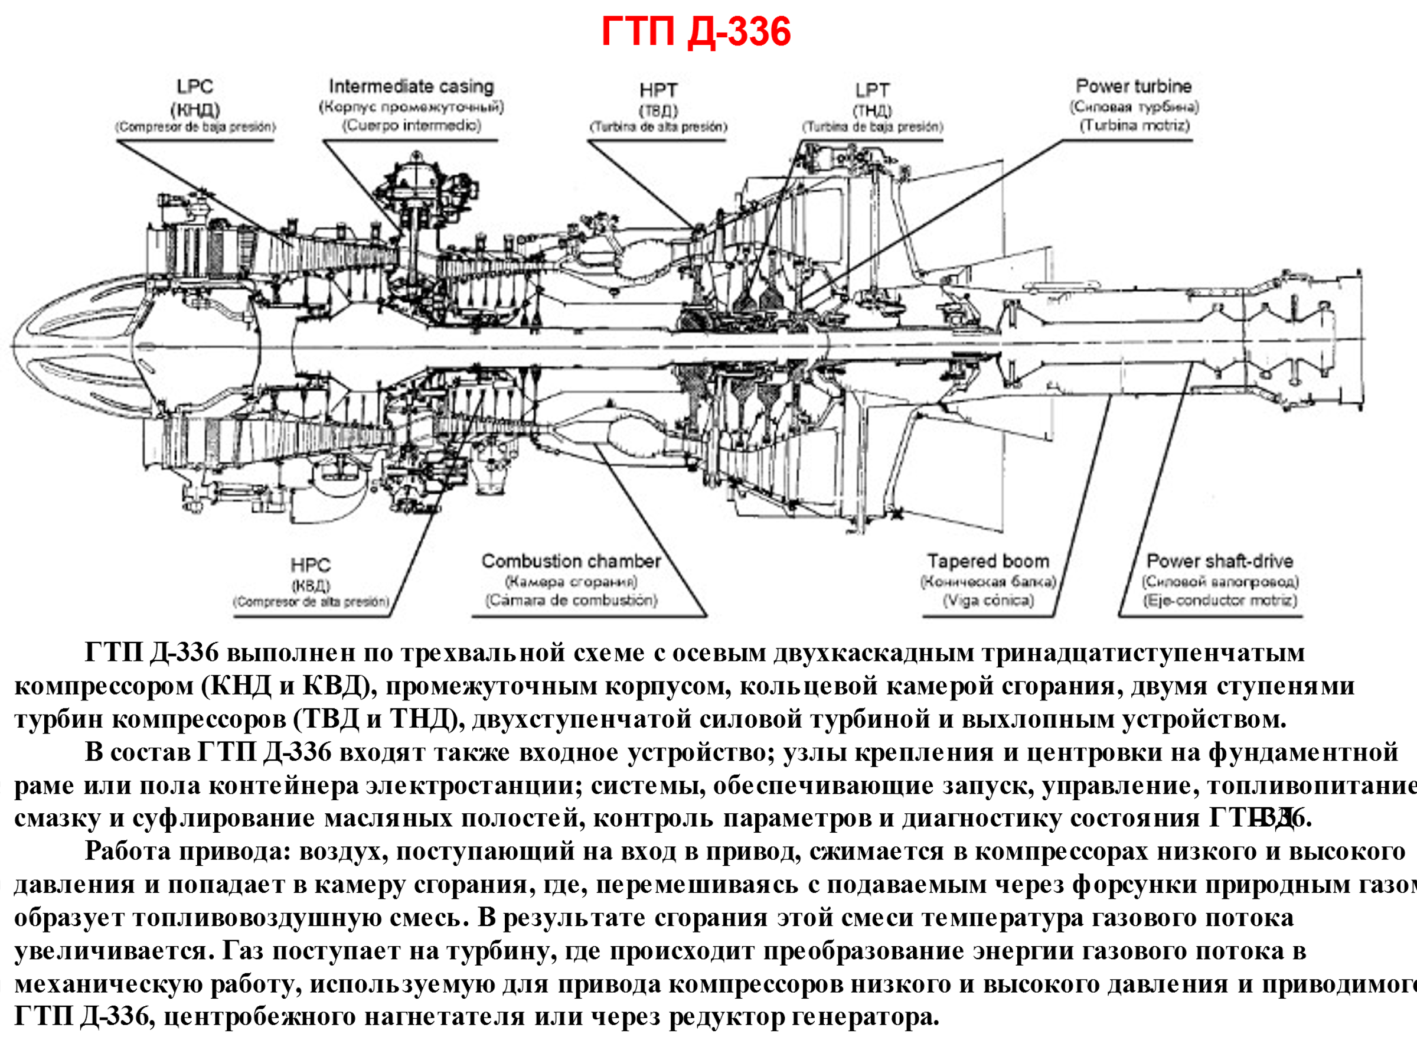
Рис.1.4. Конструкційна схема ГТУ Д-336

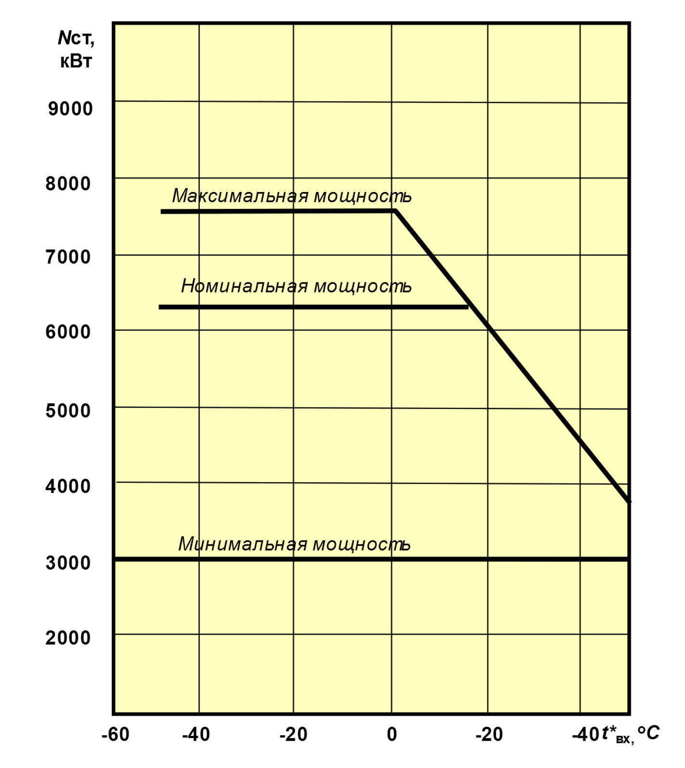

Рис.1.4. Кліматична характеристика за потужністю і режимами роботи

ГТУ виконано за трьохваловою схемою з осьовим двокаскадним тринадцяти ступінчастим компресором (КНТ і КВТ), проміжним корпусом, кільцьовою прямоточною камерою згоряння, двома одноступеневими турбінами компресорів (ТВТ, ТНТ), двоступеневою вільною силовою турбіною і вихлопним пристроєм. Особливістю двигуна є його виконання за модульним принципом.

1.2. Аналіз основних технічних даних аналогів
На основі розглянутого матеріалу проведемо порівняльний аналіз аналогів та визначимо прототип (табл.1.2).

Таблиця 1.2
Техніко-економічні характеристики існуючих ГТУ
№ пор. | Назва ГТУ | Температура газу Т_{г}, К | π_{к} | σ,  % | N_{е.п},  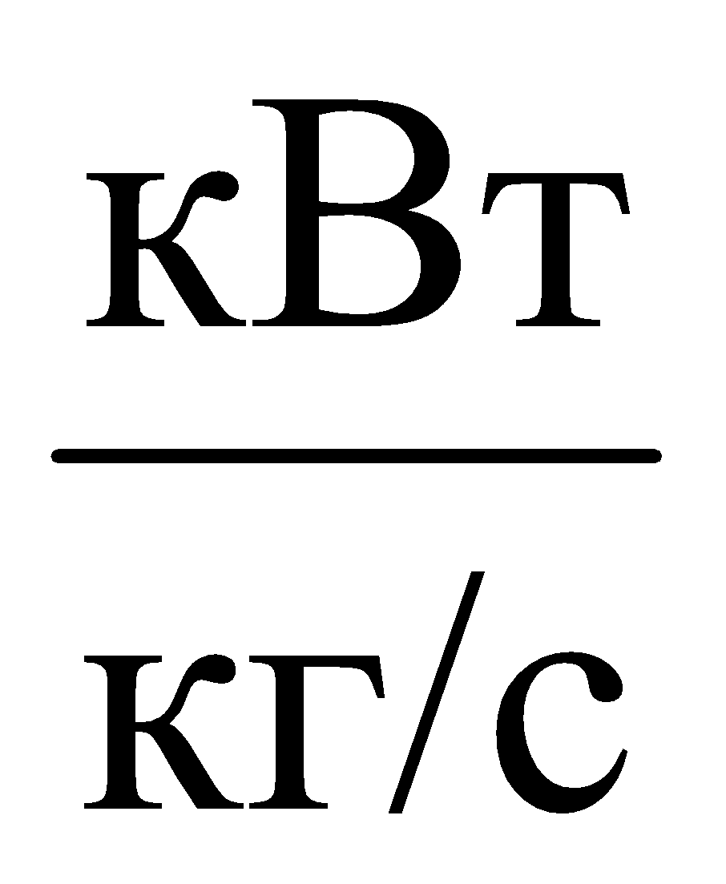 | С_{е.п},  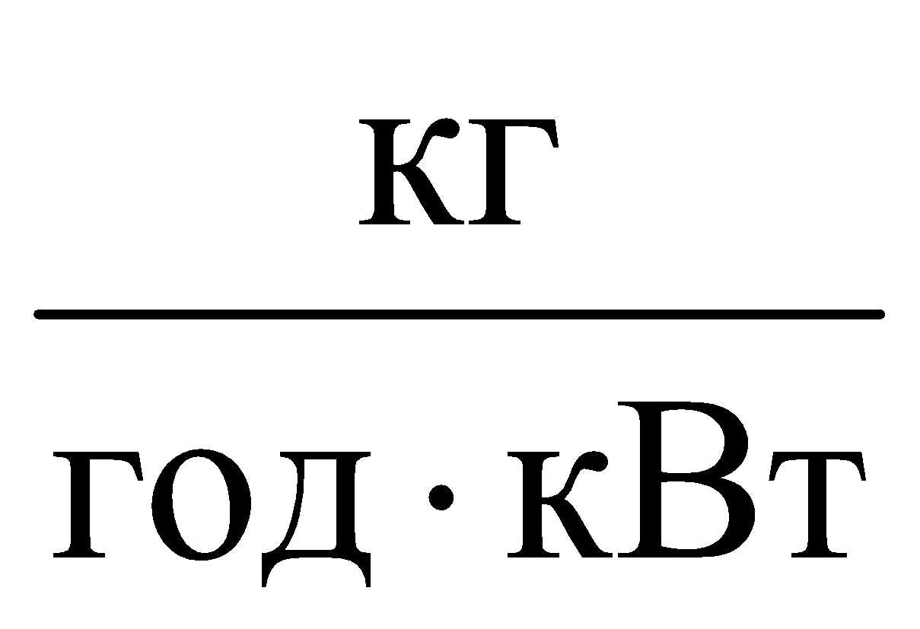 | η_{е}
1. | Д-336-1/2 | 1280 | 16,0 | 0 | 197 | 0,321 | 0,31
2. | Д-336-1/2-8 | 1365 | 17,5 | 0 | 224 | 0,315 | 0,32
3. | АИ-336-1/2-10 | 1373 | 21,3 | 0 | 240 | 0,298 | 0,34
4. | ДТ-71 | 1239 | 14,0 | 0 | 216 | 0,370 | 0,31
5. | ДН-70 | 1372 | 19,5 | 0 | 287 | 0,35 | 0,34

Враховуючи те, що Д-336 виконані за однією і той конструктивною схемою за однакових габаритів, які є меншими у порівнянні з Миколаївськими ГТУ, також те, що Д-336 виконані за модульністю конструкції (рис. 1.6) обираємо за прототип ГТУ Д-336.
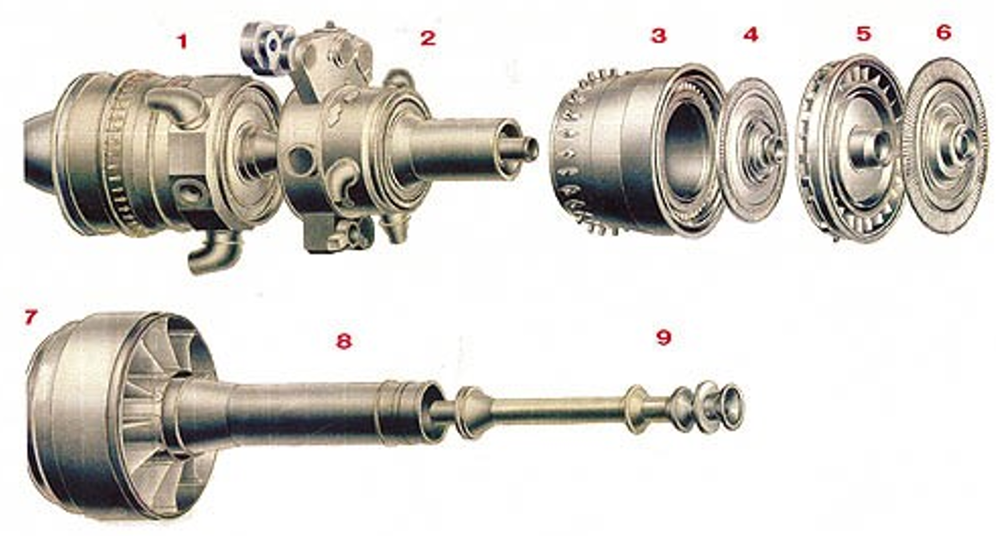
Рис.1.6. Модулі ГТУ Д-336: 1 – компресор низького тиску; 2 – корпус проміжний з компресором високого тиску; 3 – камера згоряння; 4 – ротор турбіни високого тиску; 5 – корпус опор турбін високого і низького тиску; 6 – турбіна низького тиску; 7 – силова турбіна; 8 – балка конічна; 9 – силовий валопривід.

1.3. Аналіз основних технічних даних двигуна-прототипу та вибір параметрів робочого процесу проектованої ГТУ

Потужність ГТУ пропорційна витратам повітря в компресорі G_{к} та питомій потужності N_{еп}.
Питома потужність залежить від параметрів робочого процесу: - температури газу перед турбіною Т_{г};
- степеню підвищення тиску π_{к};
- ККД її вузлів.
У зв’язку з цим вибір певних параметрів робочого процесу однозначно визначає питому потужність. Тому при вибраних параметрах робочого процесу величина ефективної потужності буде визначатись витратами повітря.
Як вже відоме у якості прототипу обрано ГТП Д-336 [ 5 ], що призначений для приводу нагнітача ГПА.
Двигун розроблений Державним підприємством «Івченко-Прогрес» і виробляється Публічним акціонерним товариством «Мотор Січ».
Двигун має осьовий двокаскадний 13…(6+7) ступінчатий компресор, двокаскадну турбіну (1+1) та вільну двоступінчасту турбіну.
Номінальна потужність двигуна за стандартних атмосферних умов: ,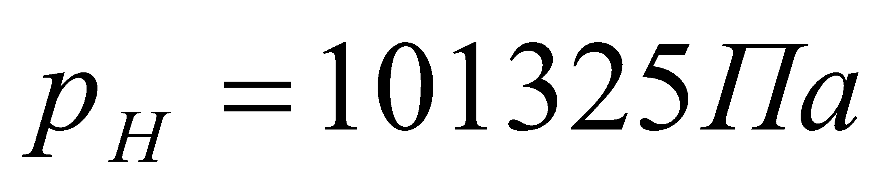, складає 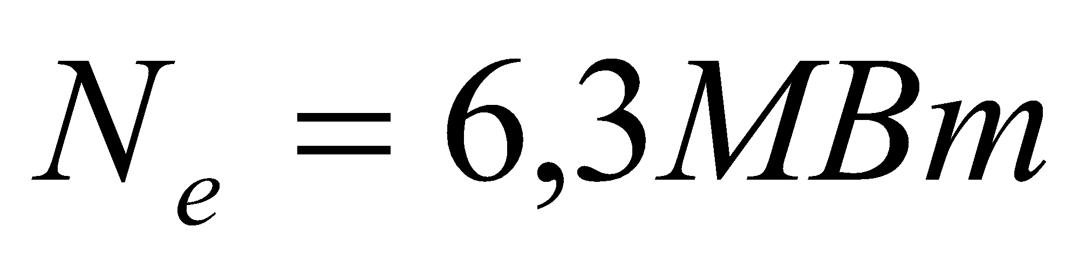 за частотою обертання вільної турбіни 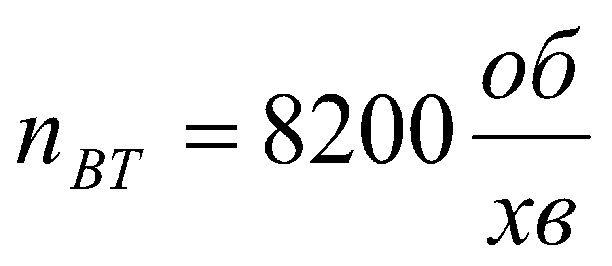.
Температура газу перед турбіною .
Степінь підвищення тиску в компресорі .
У відповідності з технічним завданням на кваліфікаційну роботу обираємо для двигуна, що проектується, температуру газу перед турбіною .
Для забезпечення проведення розрахунків ГТД, що проектується, визначимо основні вихідні дані:
температура і тиск на вході до ГТД приймаємо при стандартних атмосферних умовах: ;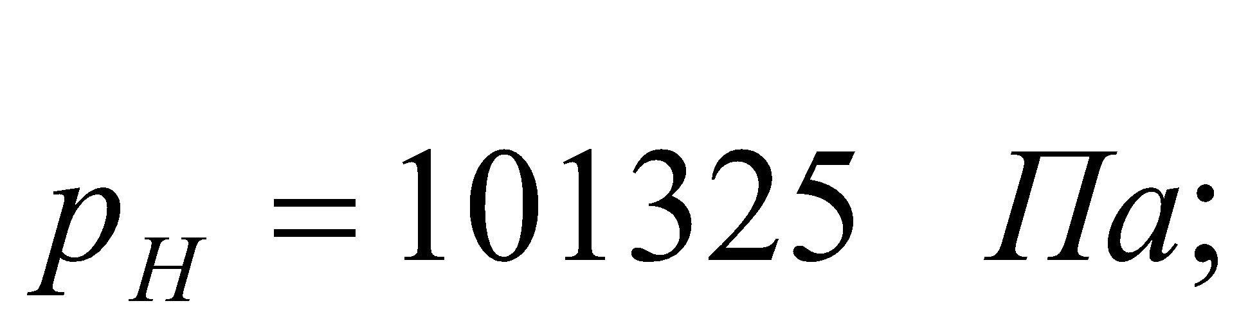
потужність на валу силової турбіни: ;
показник адіабати для повітря 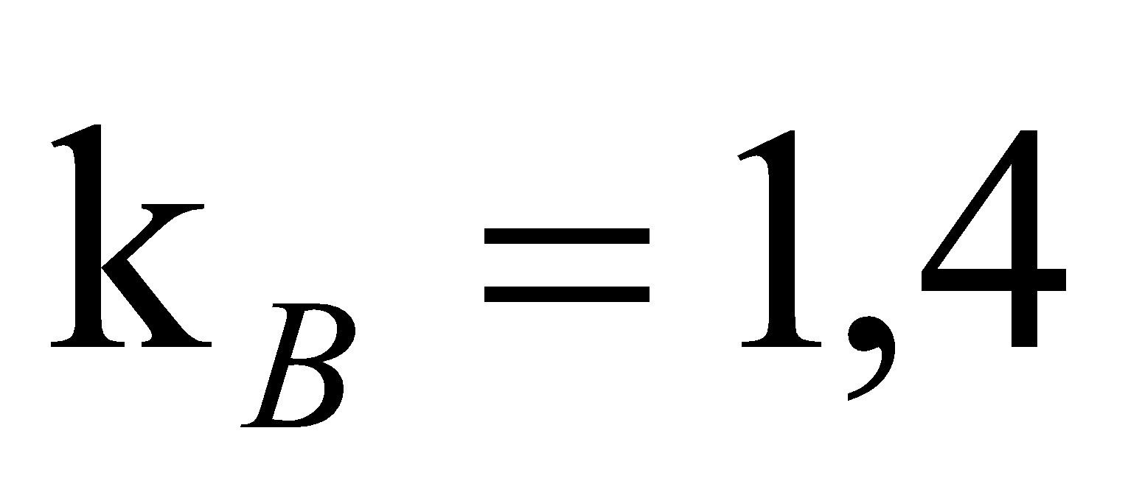;
газова стала для повітря 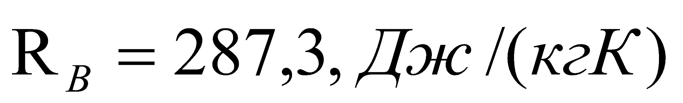;
показник адіабати для газу 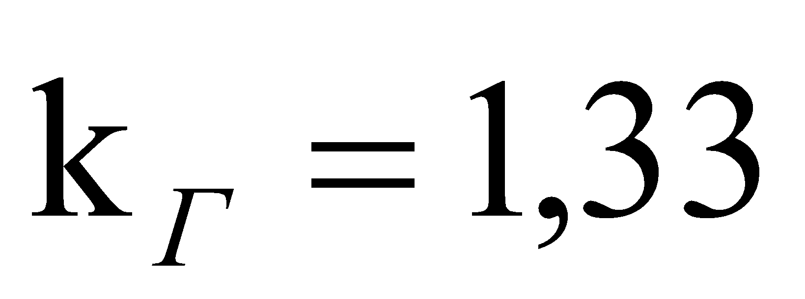;
газова стала для повітря 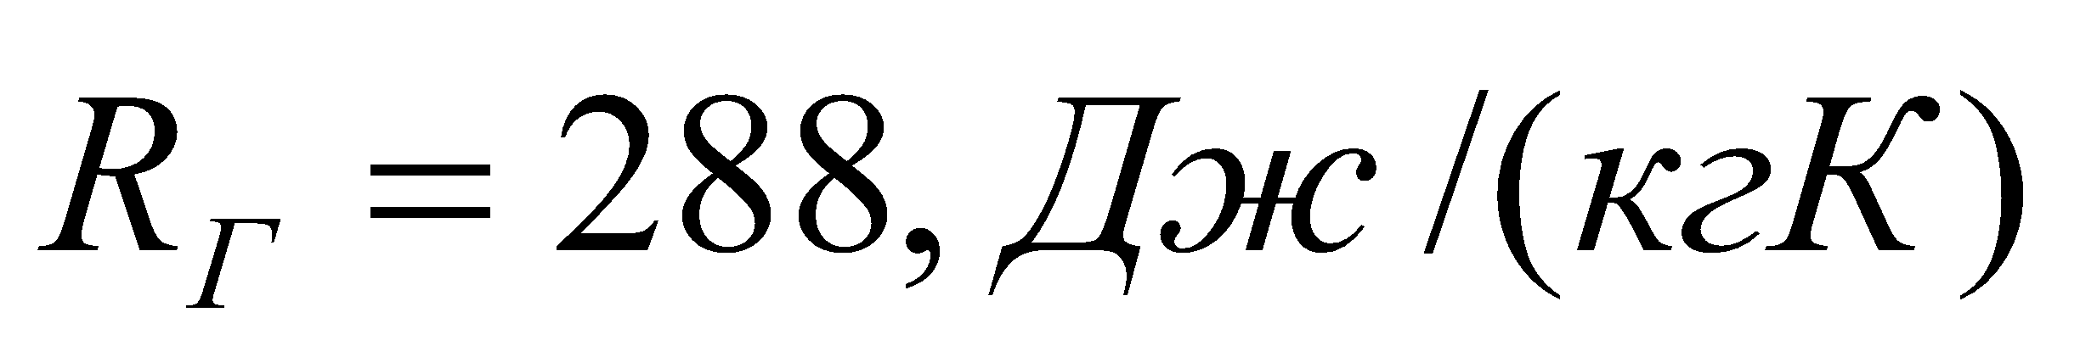.
Крім того, визначаємо основні показники елементів ГТД (повітроприймача, КНТ, КВТ, КЗ, ТВТ, ТНТ, СТ) відповідно до рекомендацій [6]. За визначеною методикою [6, 7] і з використанням універсального математичного середовища символьної математики Mathematica [8] розробляємо програму оптимізації параметрів робочого процесу ГТУ, (додаток В).
За результатами розрахунків будуємо залежність відносної питомої потужності ГТУ від ступеня підвищення тиску при обраній температурі газу на вході в ТВТ (див. рис. 1.7).

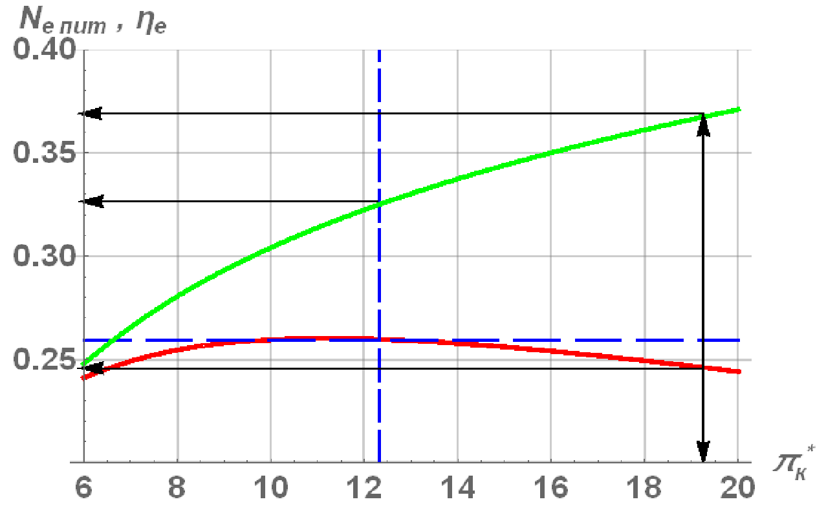

Рис. 1.7. Залежність питомої потужності і ККД ГТД від ступеня підвищення тиску

Аналіз залежності, що представлена на рис. 1.7 показує, що оптимальним ступенем підвищення тиску є 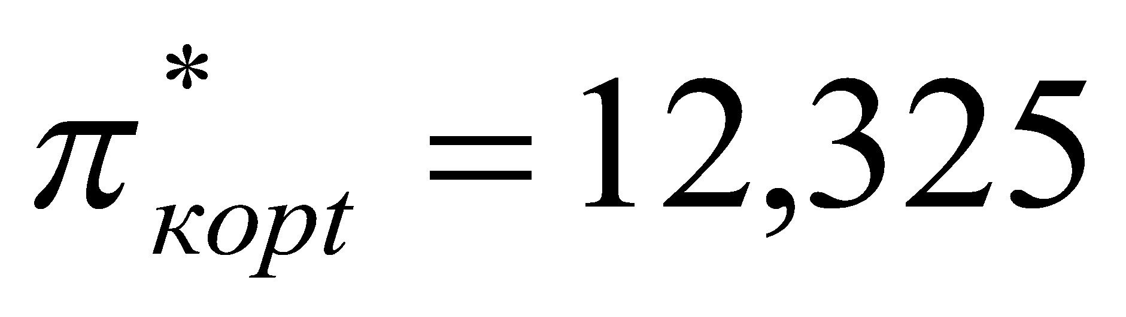, при максимальній відносній питомій потужності 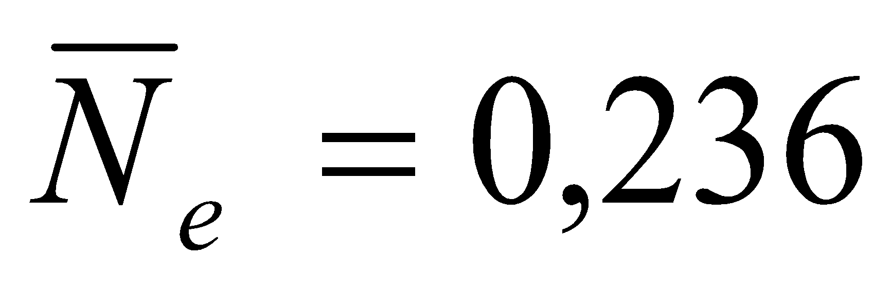 і ефективному ККД 31,5% для визначеної температури газу .
Для забезпечення підвищення ефективного ККД на практиці зменшують на 3…5 % питому потужність. При зменшеній питомій потужності до 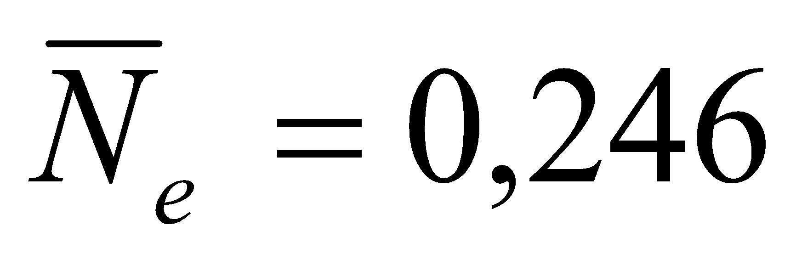, ефективний ККД зростає і має значення 36,0 %, при цьому значення ступеня підвищення тиску є 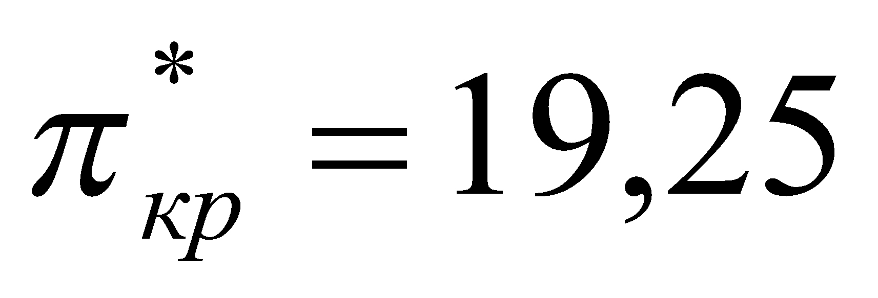.
Це значення ступеня підвищення тиску в ОК приймаємо за розрахункове при проектуванні ГТД.

Висновок за розділом:
На основі аналізу розглянутих статистичних матеріалів вибираємо вихідні дані для проектованої ГТУ: 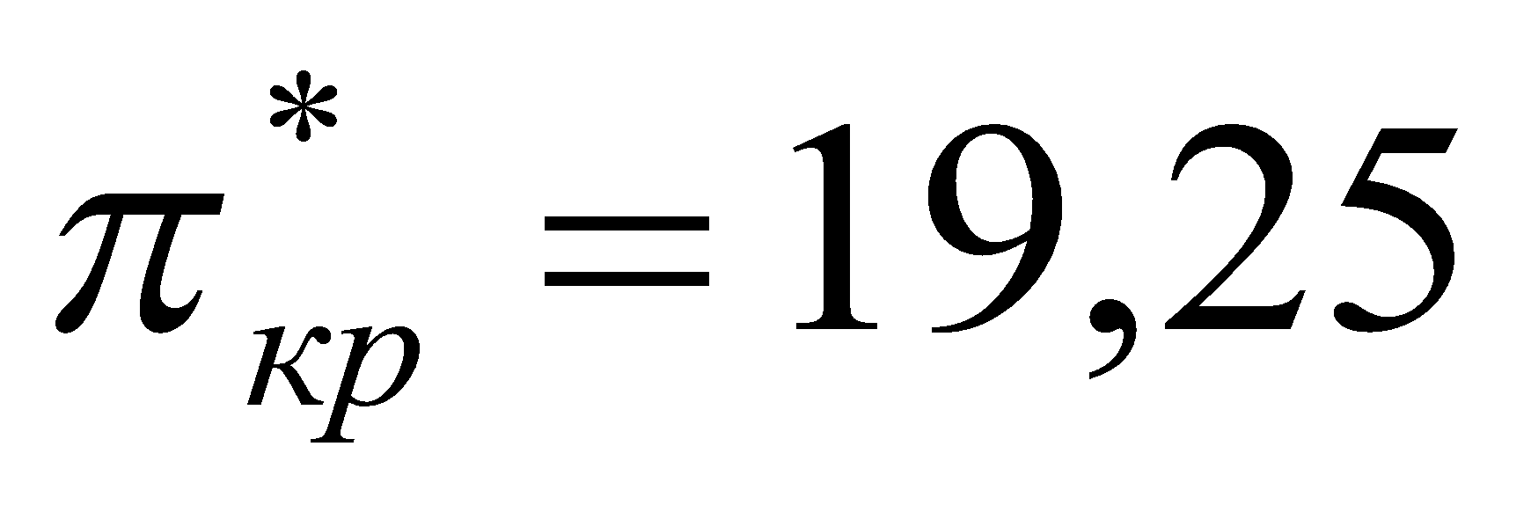; $Т_{г}=1330$ К;

РОЗДІЛ 2. ПРОЕКТУВАННЯ ГТУ
2.1.Термогазодинамічний розрахунок ГТУ
Для виконання термодинамічного та газодинамічного розрахунків ГТУ використовується розрахункова схема, яка представлена на рис.2.1.

С

Н В КН КВ Г ТН ТВ СТ

Рис.2.1. Розрахункова схема ГТУ

2.1.1 Термодинамічний розрахунок ГТУ
Метою термодинамічного розрахунку є визначення основних параметрів робочого тіла в характерних перерізах проточної частини ГТУ, питомої потужності та питомої витрати палива [6, 7, 9]..
Вихідні дані:
потужність ГТУ на максимальному режимі N_{е} =8 МВт;
температура газу Т_{г}* =1330 К;
степінь підвищення тиску повітря в компресорі = 19,25;
степінь підвищення тиску повітря в КНТ 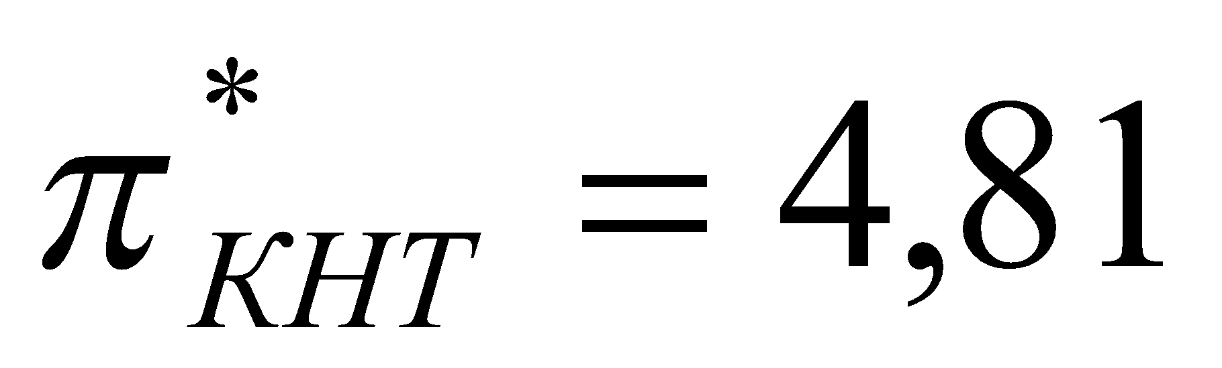;
степінь підвищення тиску повітря в КВТ 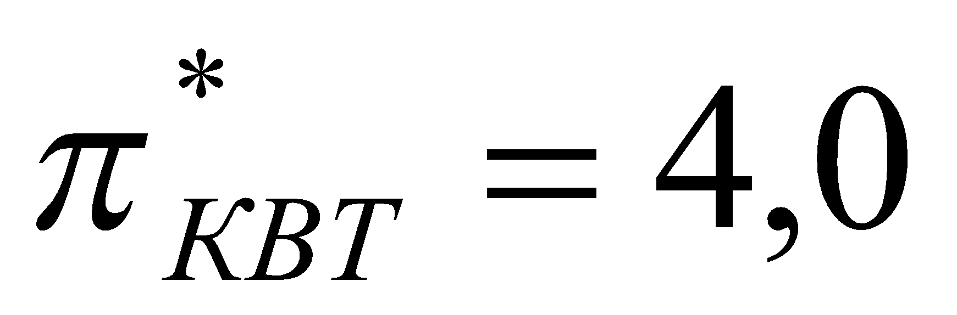;
параметри повітря на вході до ГТУ :
Т_{н}= 288 К;
Р_{н}= 101325 Па;
показник адіабати для повітря: k = 1,4;
газова стала для повітря: R = 287,3 Дж/(кг∙К);
показник адіабати для газу k_{г} = 1,33;
газова стала для газу: R_{г} = 288 Дж/(кг∙К).
Визначення параметрів повітря на вході до ГТУ
Температура повітря:
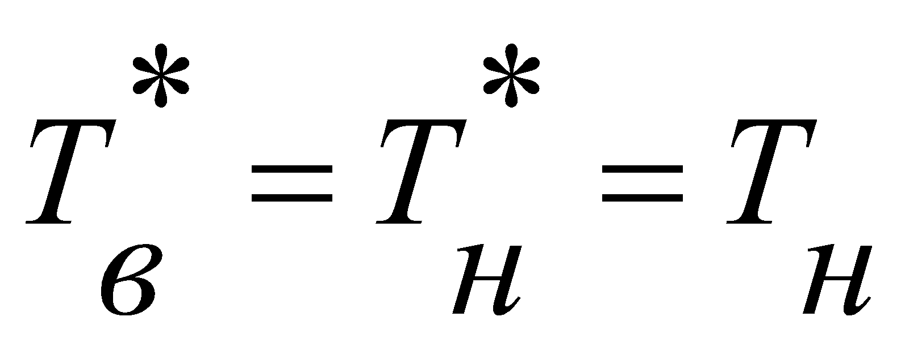=288 К .
Коефіцієнт, що враховує втрати повного тиску в системі всмоктування повітря приймаємо σ_{вх}=0,98 [ 6] та визначаємо 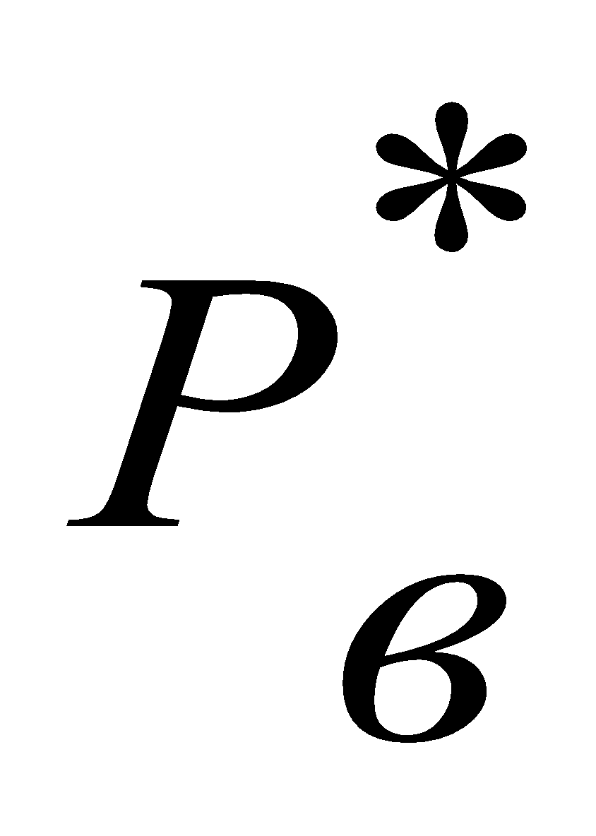:
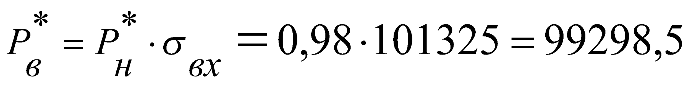 (Па).
Відповідно до рекомендацій $\left[3,c.68\right]$ [6, 7] приймаємо ККД КНТ 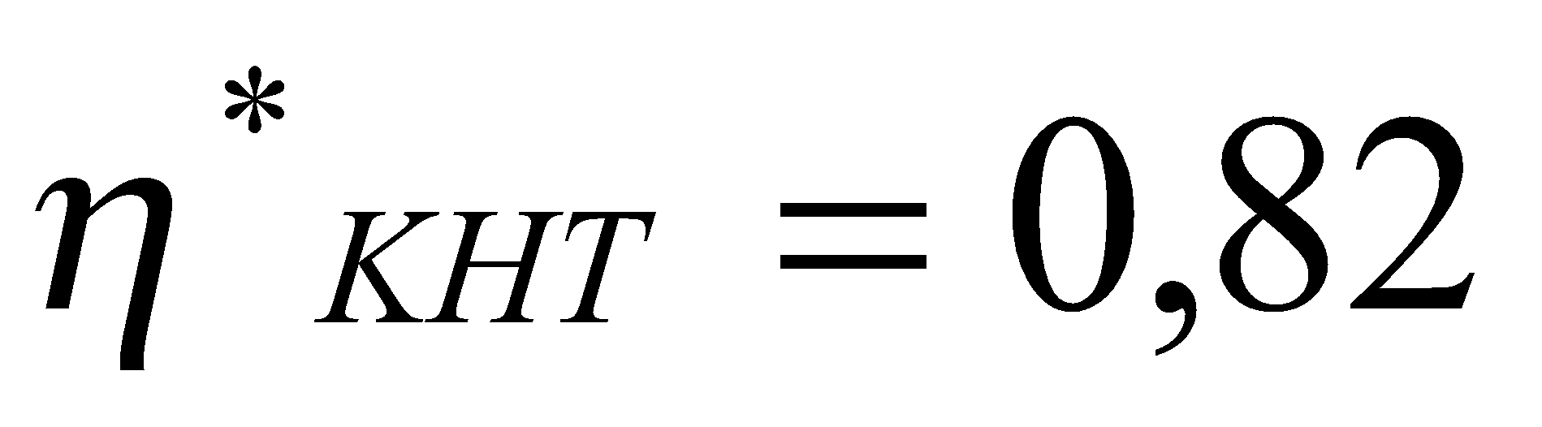.
Температура і тиск повітря на виході з КНТ розраховуються за формулами:
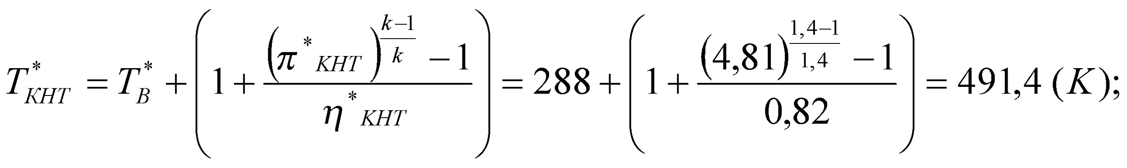
Визначаємо роботу, що витрачається для стиснення 1 кг повітря, у КНТ:
Відповідно до рекомендацій [6, 7] приймаємо ККД КВТ 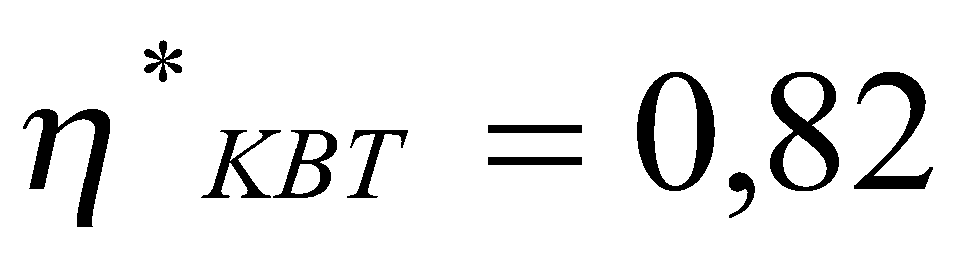.
Температура і тиск повітря на виході з КВТ розраховуються за формулами:
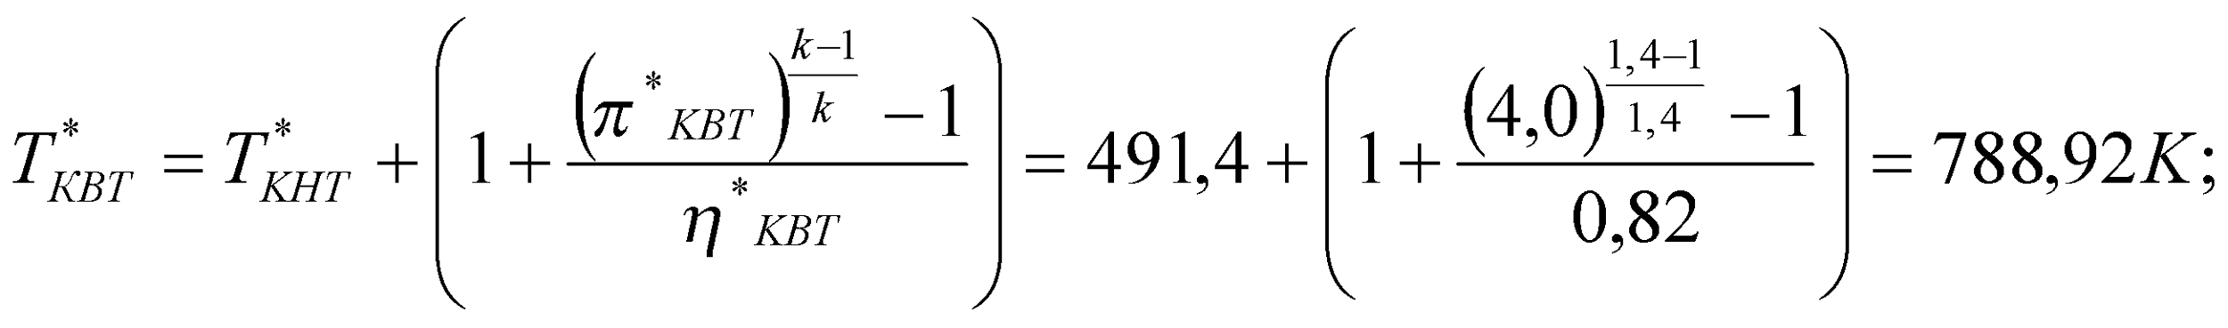
Визначаємо роботу, що витрачається для стиснення 1 кг повітря, у КВТ:
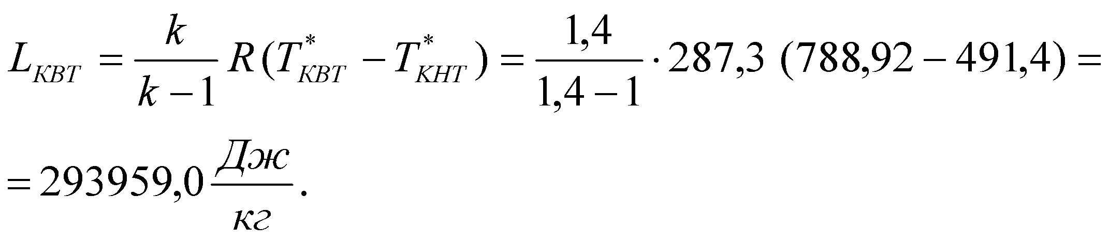
Розраховуємо роботу, що витрачається для стиснення 1 кг повітря, у компресорі газогенератора:
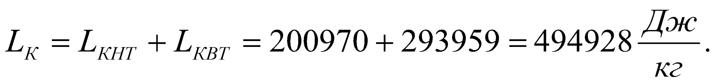
Приймаючи коефіцієнт відновлення повного тиску в КЗ σ_{кз}=0,97 [ 9] $\left[3,c.70\right]$визначаємо тиск газу на виході з КЗ:
Відповідно до рекомендацій$\left[3,c.68\right]$ [6, 7, 9] середню теплоємність газів у КЗ розраховуємо з використанням залежності:
Відносну витрату палива знаходимо, задаючись коефіцієнтом згоряння η_{г}=0,97 $\left[3,c.102\right]$і приймаючи значення нижчої теплоти згоряння палива 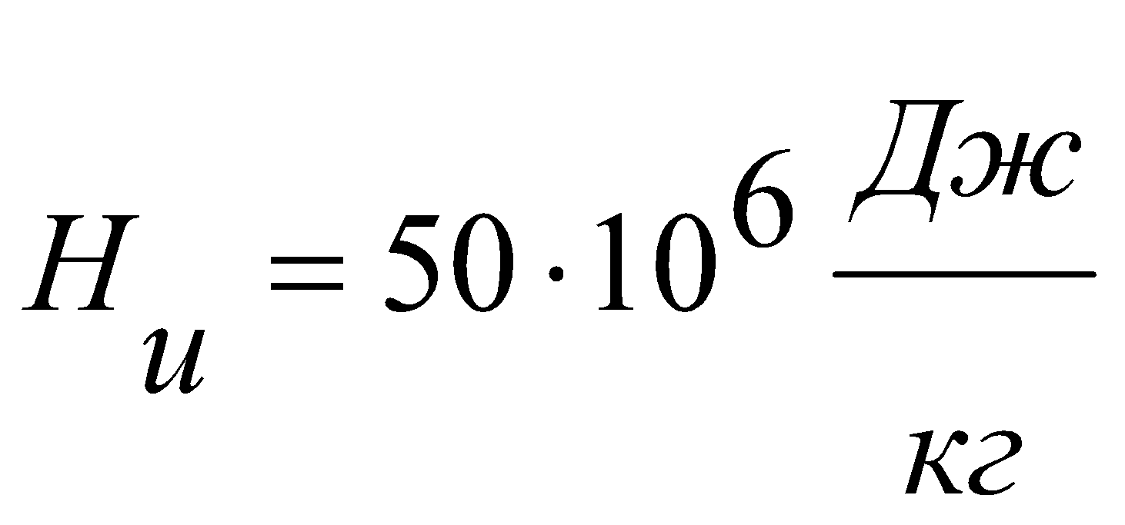[4, 6, 10],
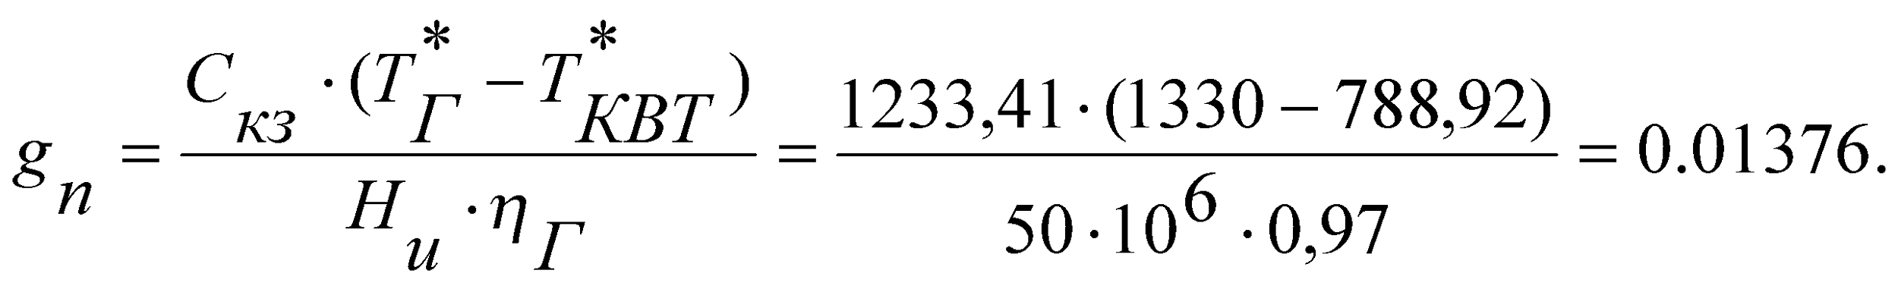
Питоме підведене тепло в КЗ:
Для газоподібного палива можна прийняти [6, 10]:
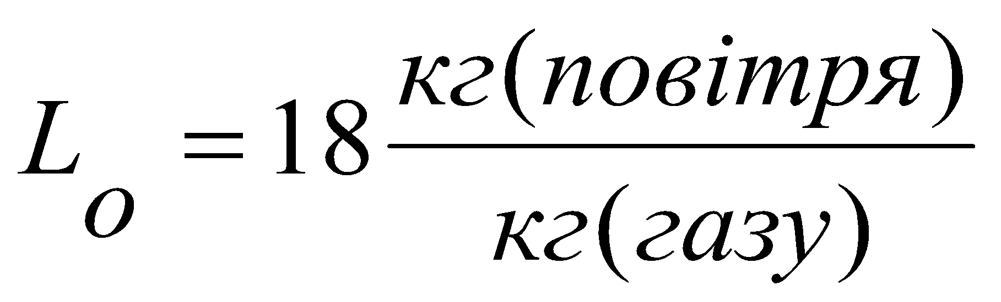.
Загальний коефіцієнт надлишку повітря в КЗ:
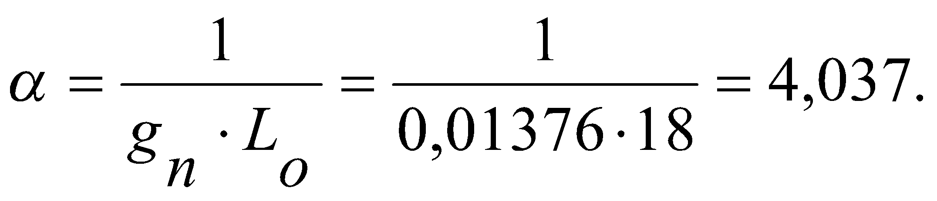
Відповідно до рекомендацій [6, 7, 9, 10] приймаємо:
відносну витрату повітря на охолодження деталей турбіни q_{охл}=0,04;
відносну витрату повітря для забезпечення систем станції q_{в}=0,01;
механічний ККД ;
ККД ТВТ 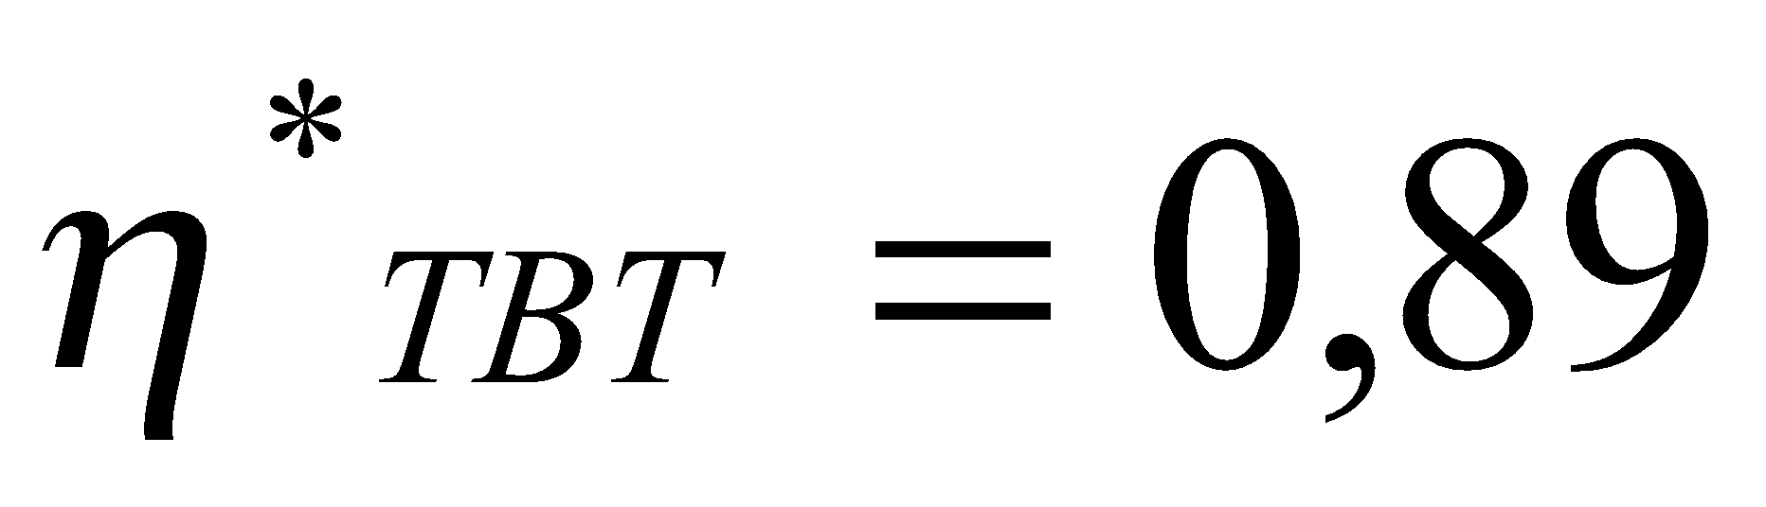 і розраховуємо параметри за ТВТ:
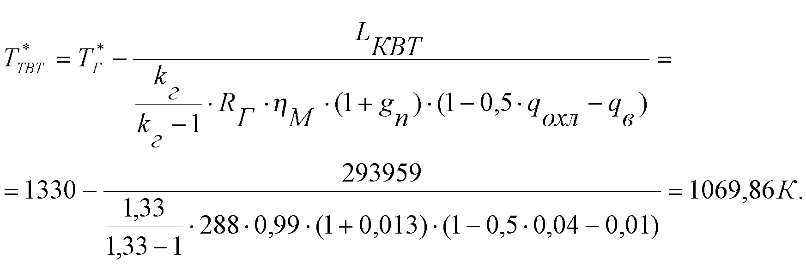
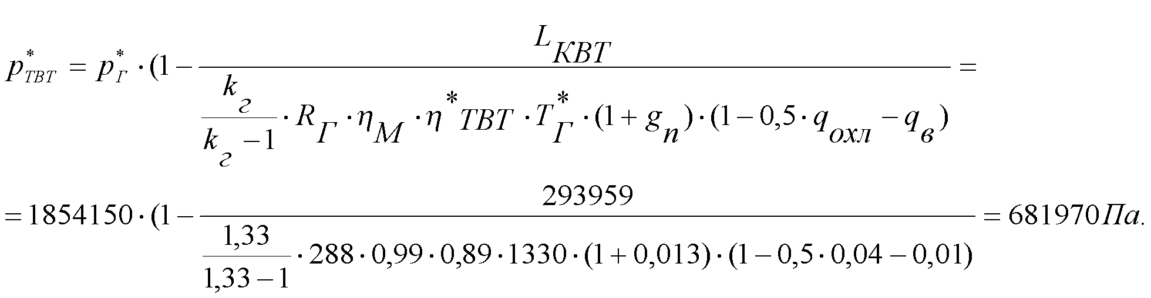
Відповідно до рекомендацій [6, 7, 9, 10] приймаємо ККД ТНТ і розраховуємо параметри за ТНТ:
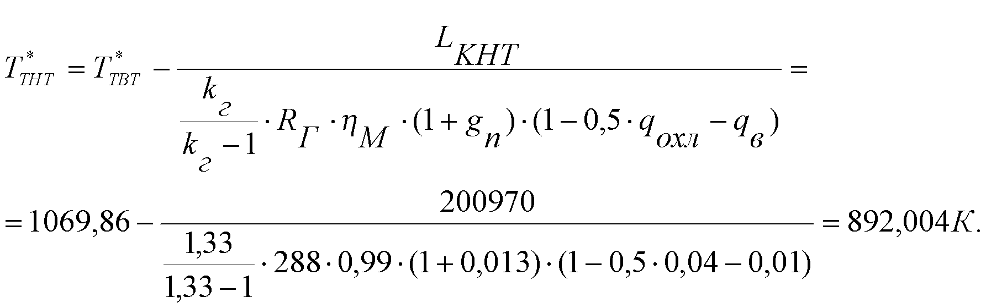
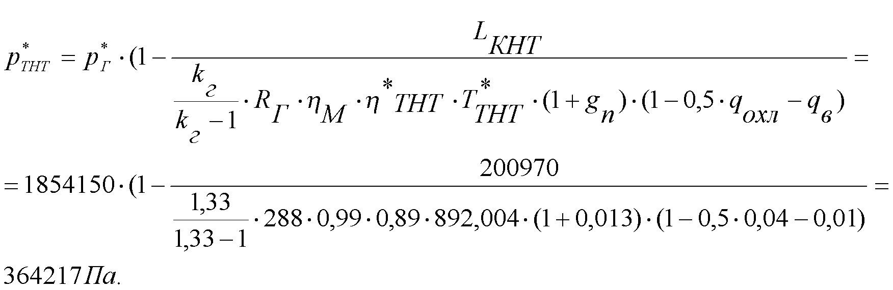
Розраховуємо роботу турбіни газогенератора:
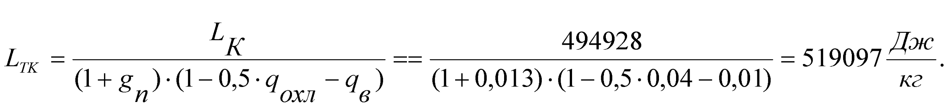

Вважаючи, що в СТ здійснюється повне розширення, розраховуємо тиск за СТ:
Ступень розширення в СТ:
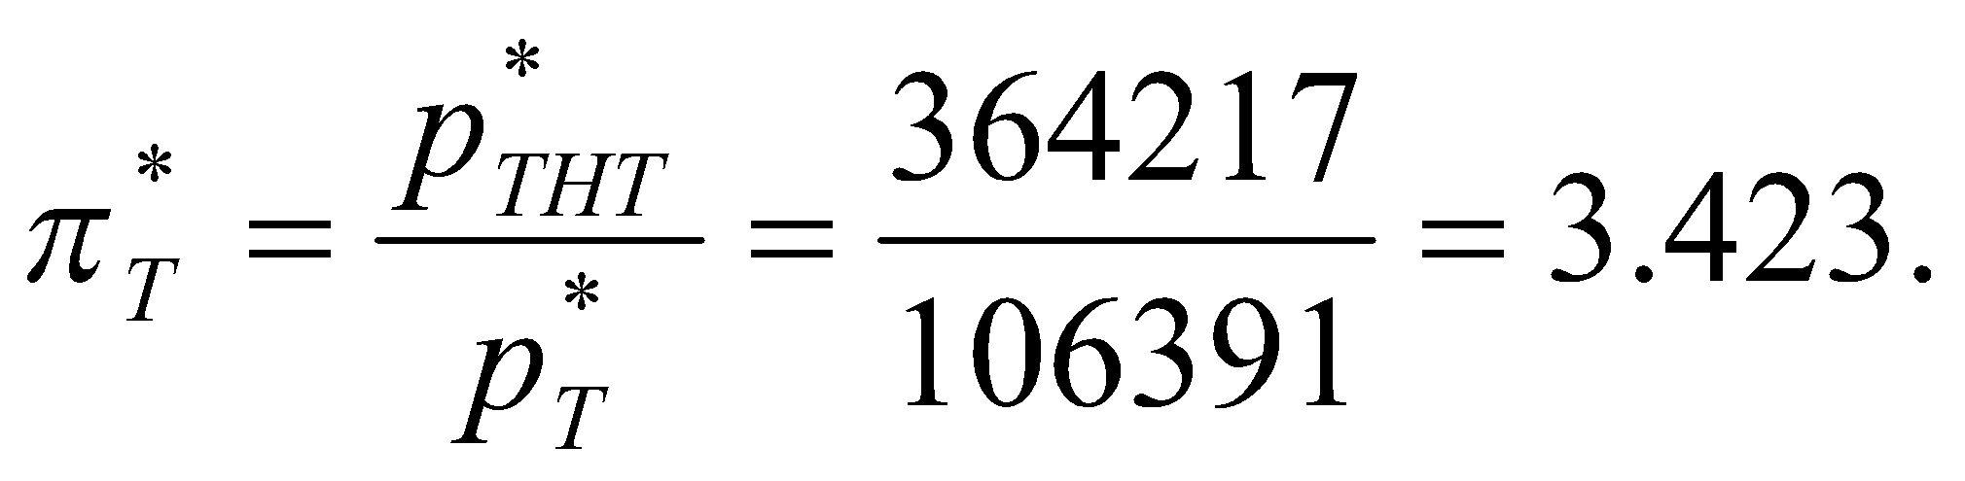
Відповідно до рекомендацій [6] приймаємо ККД СТ і розраховуємо роботу СТ:
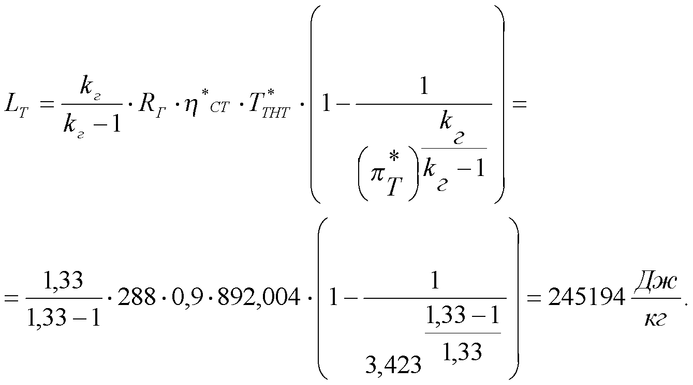
Розраховуємо температуру за СТ:
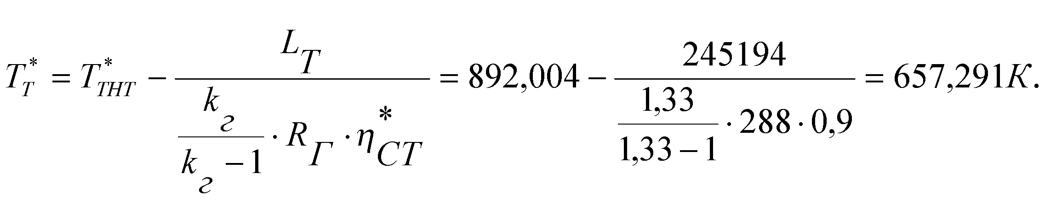
Розраховуємо витрати повітря крізь ГТУ:
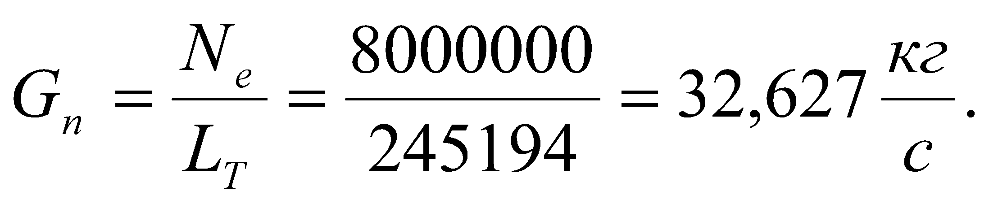
Відповідно до рекомендацій [3, 4, 6. 7, 9] приймаємо механічний ККД СТ і розраховуємо питому потужність СТ:
Розраховуємо питому витрату палива ГТУ:
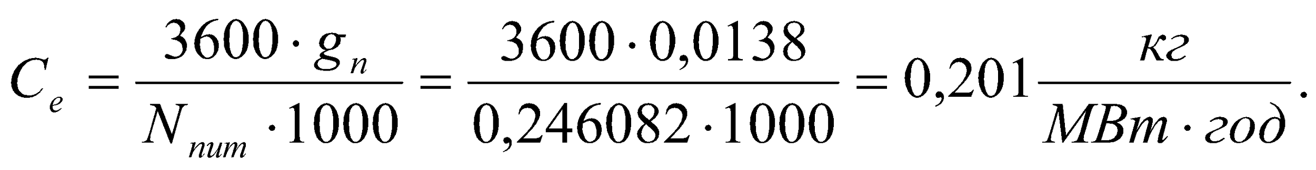
Розраховуємо ефективний ККД ГТУ:
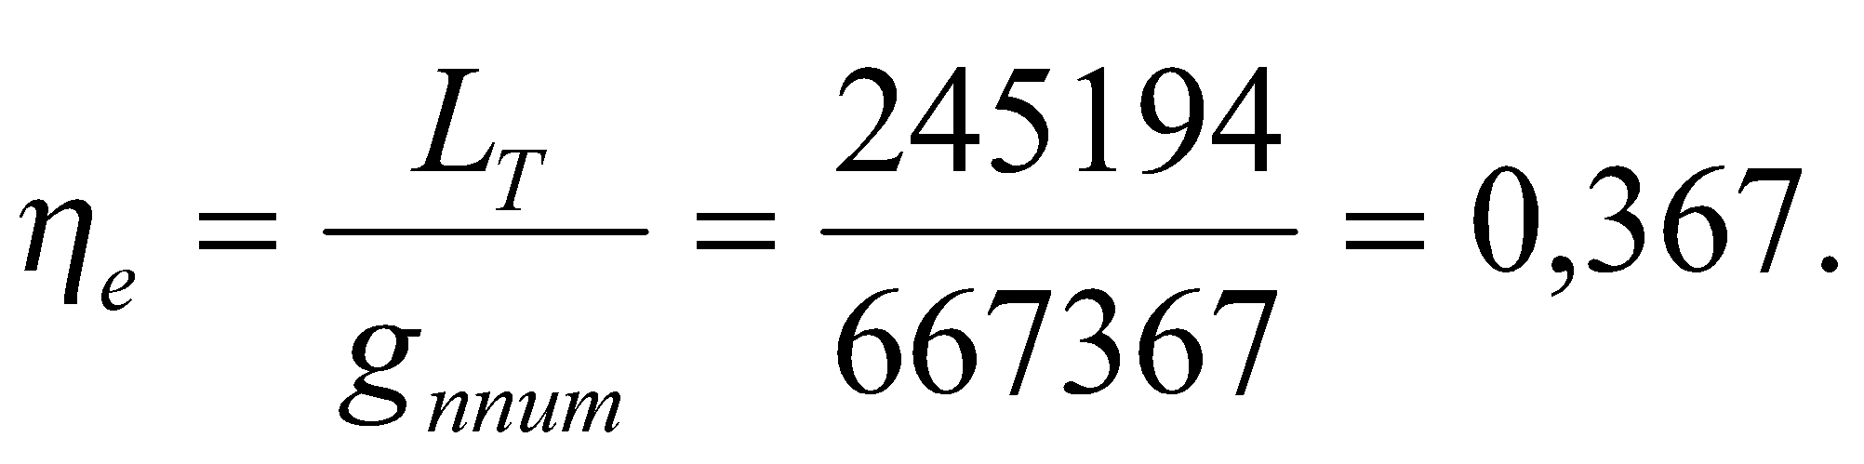
Зміна температури і тиску за трактом ГТУ наведена на рис. 2. 2.
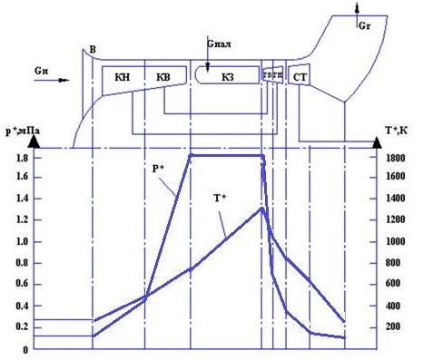
Рис. 2.2. Зміна температури і тиску за трактом ГТУ

2.1.2. Газодинамічні розрахунки першого ступеня КНТ і ГТУ
Метою газодинамічного розрахунку є визначення діаметральних розмірів у характерних перерізах проточної частини ГТУ, кількості роторів і частот їх обертання, числа ступенів компресора і турбіни, розподілу роботи стиснення (розширення) між каскадами та ступенями, уточнення параметрів ГТУ.
У якості вихідних даних використовуються результати термодинамічного розрахунку ГТУ.
Профілювання робочої лопатки першого ступеня КНТ.
При профілюванні робочої лопатки першої ступені дозвукового компресора відповідно до рекомендацій [6, 7, 11, 12] визначаємо осьову швидкість потоку на вході до першого ступеня КНТ 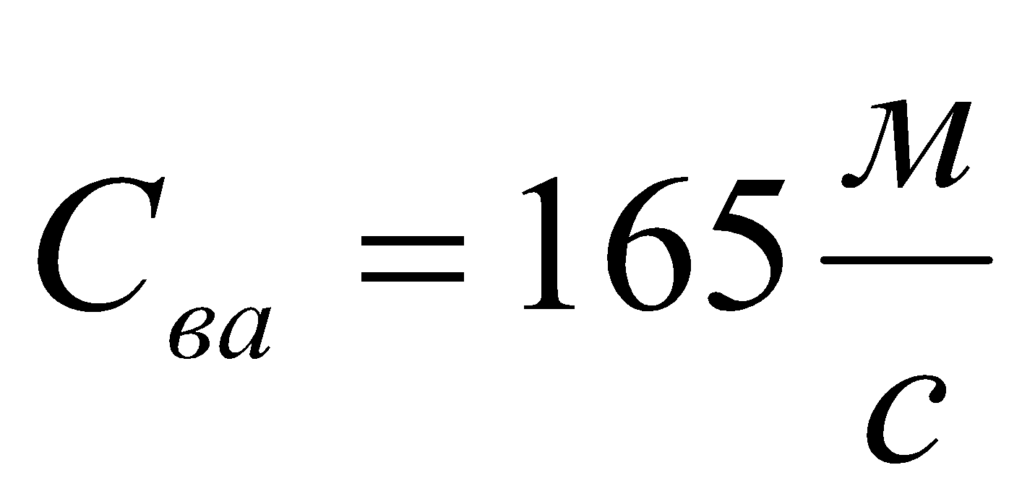.
Розрахуємо температуру, тиск і густину на вході до першого ступеня КНТ:
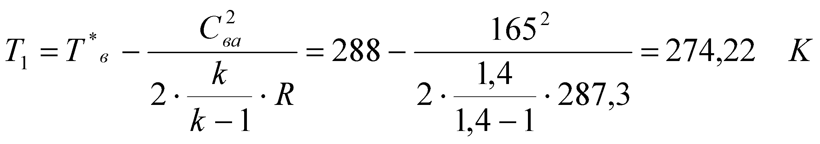;
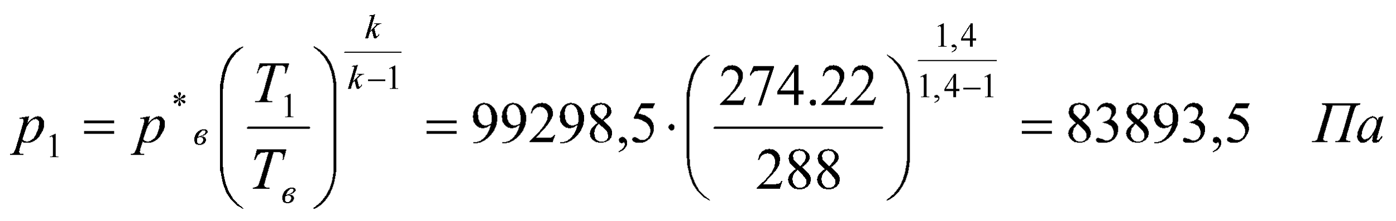;
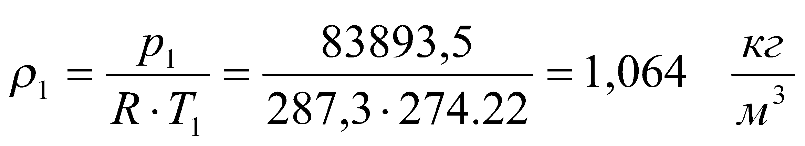.
Площа вхідного перерізу:
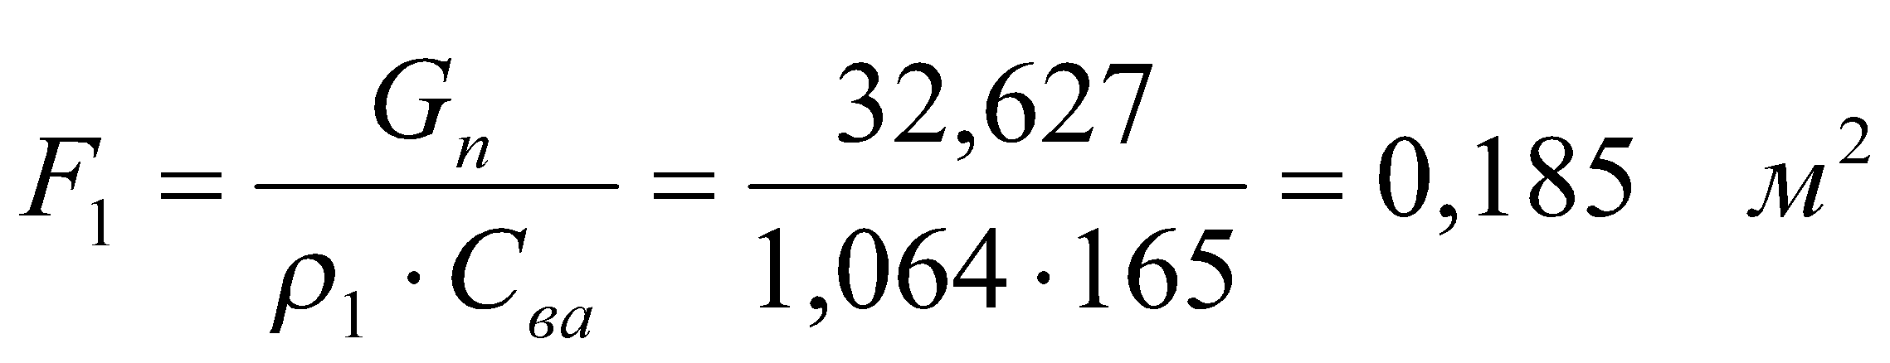.
Зовнішній діаметр на вході:
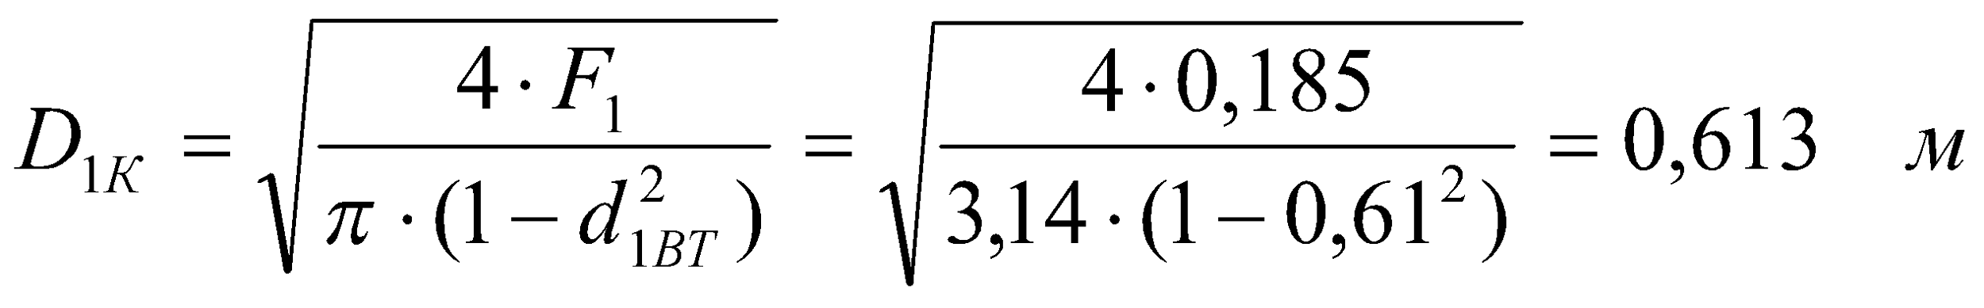,
де 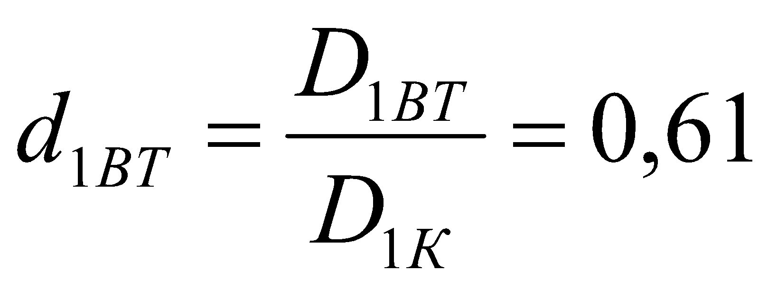- відносний діаметр втулки на вході – визначаємо за прототипом;
Діаметр втулки на вході до РК:
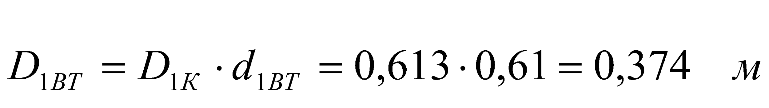.
Середній діаметр на вході до РК:
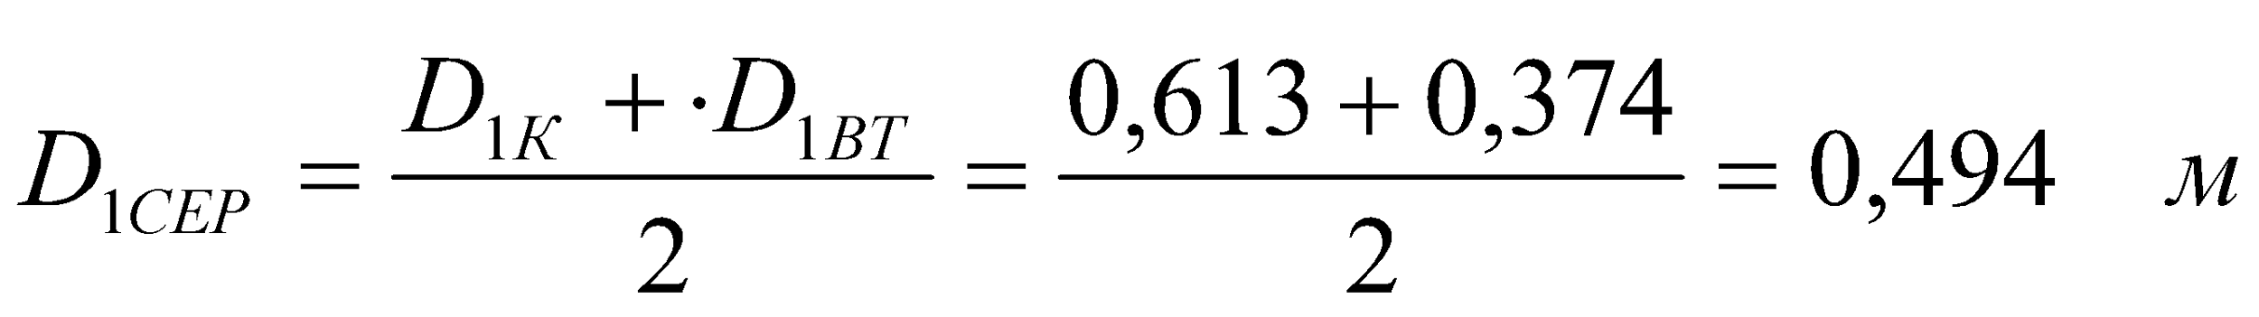.
Висота лопатки на вході до РК:
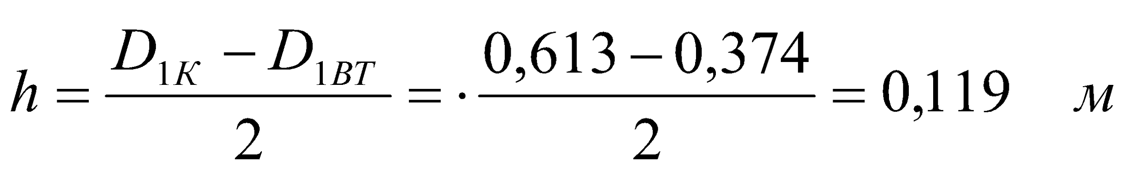.
Зовнішній радіус на вході до РК:
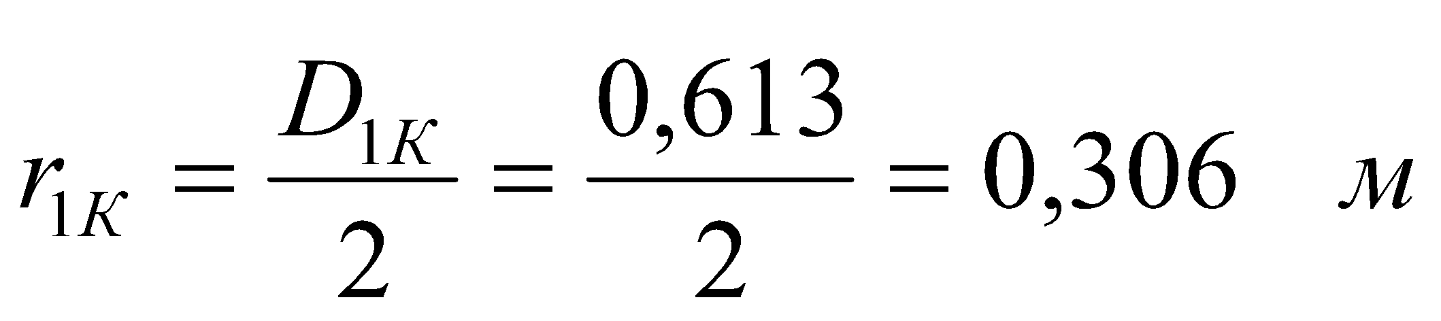.
Середній радіус на вході до РК:
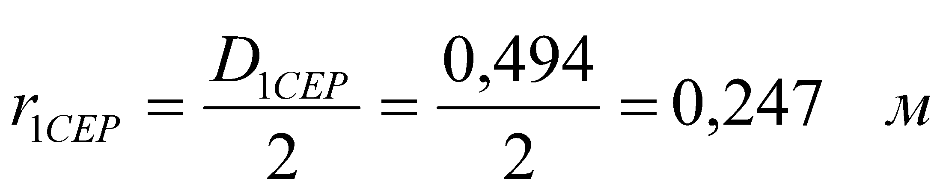;
Середній відносний радіус на вході до РК:
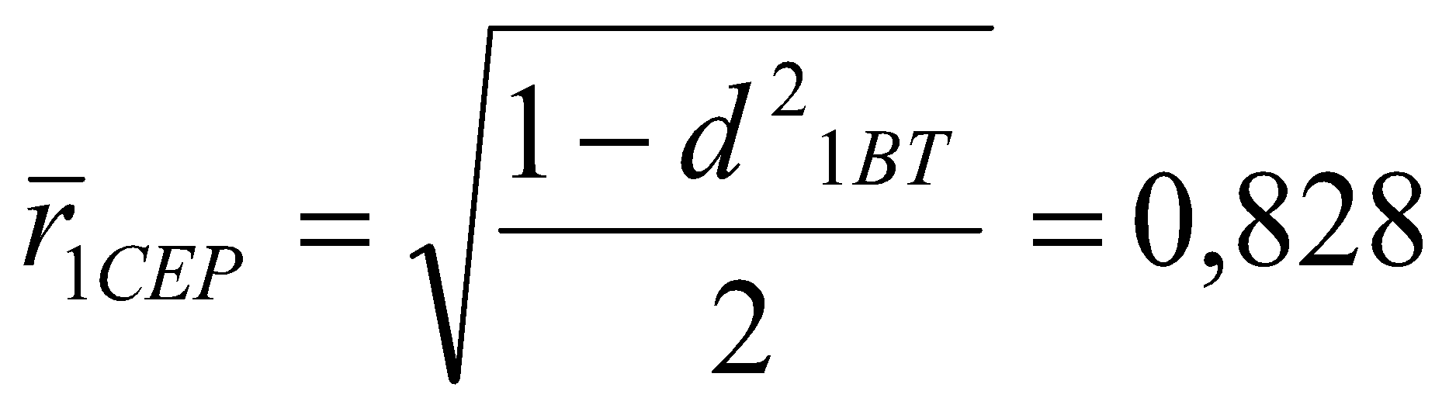.
Радіус втулки на вході до РК:
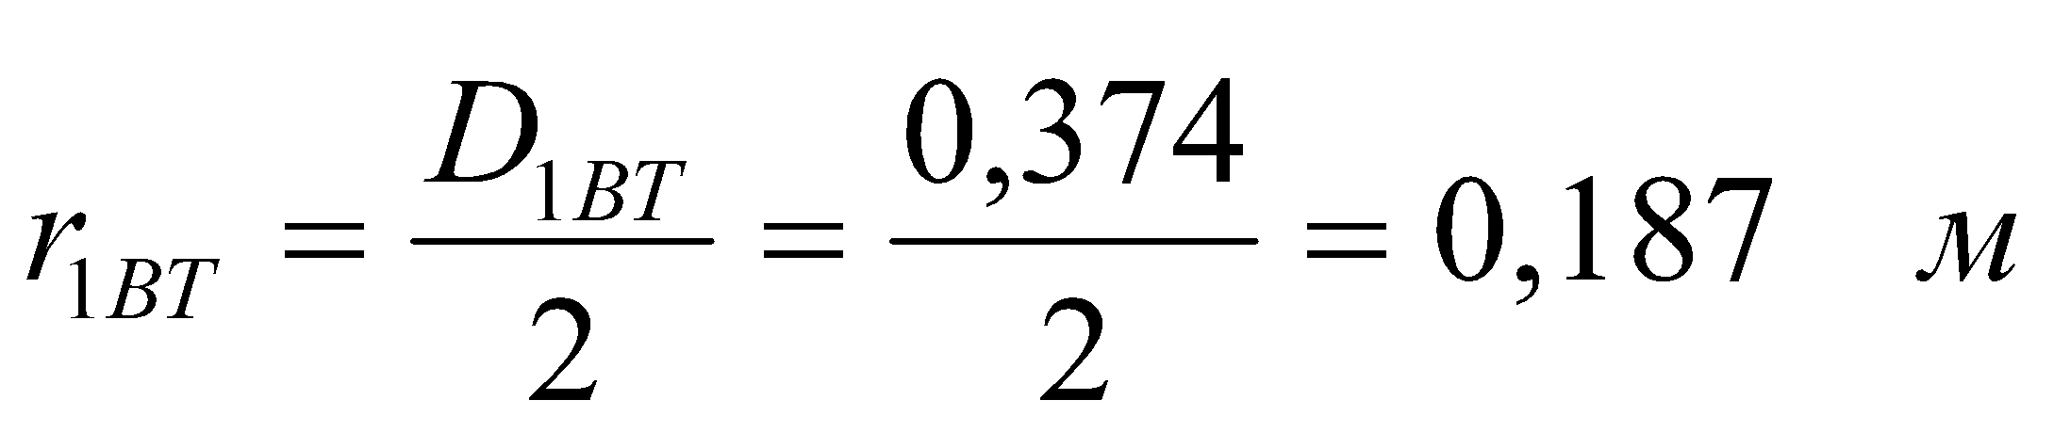.
Визначаємо частоту обертання ротора КНТ:
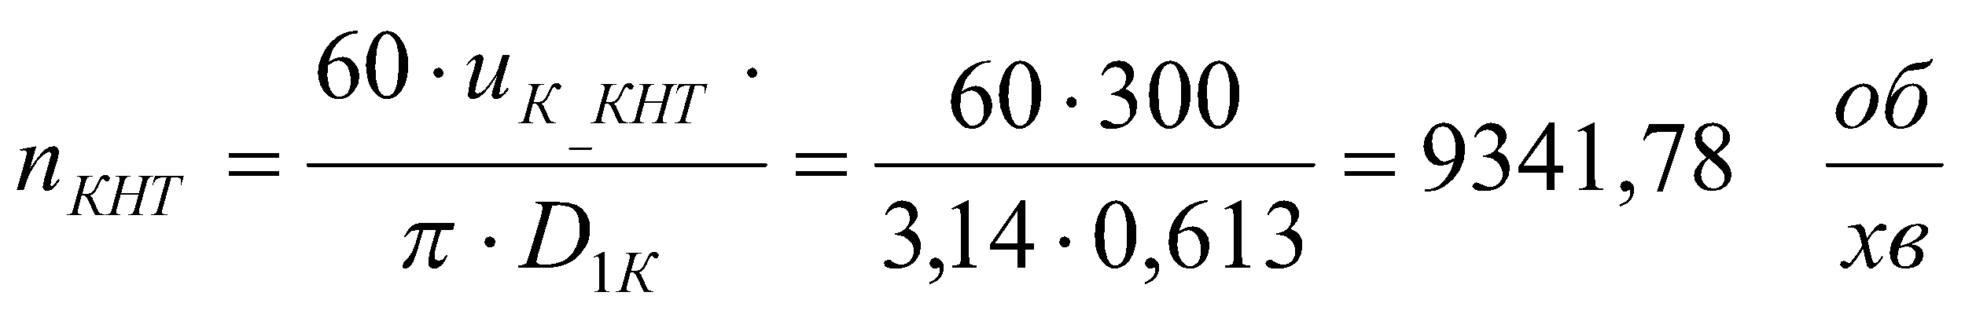.
де 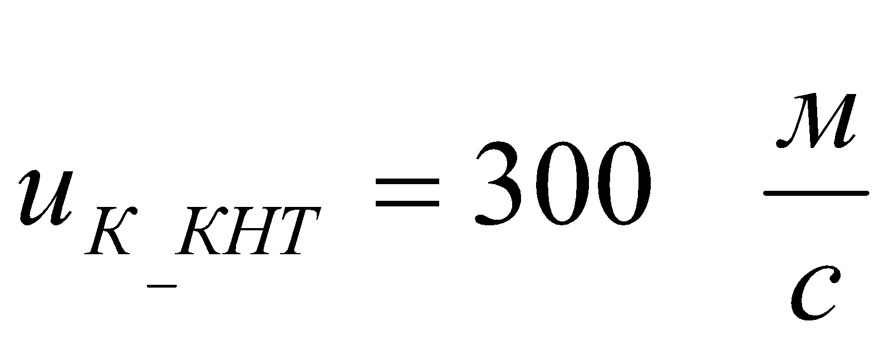 - колова швидкість на зовнішньому діаметрі, визначаємо відповідно до рекомендацій [6, 7, 9].
Визначаємо колову частоту обертання ротора КНТ:
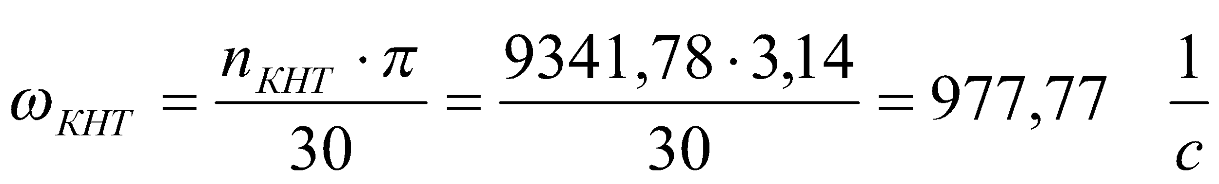.
Обчислюємо колову швидкість біля втулки РК:
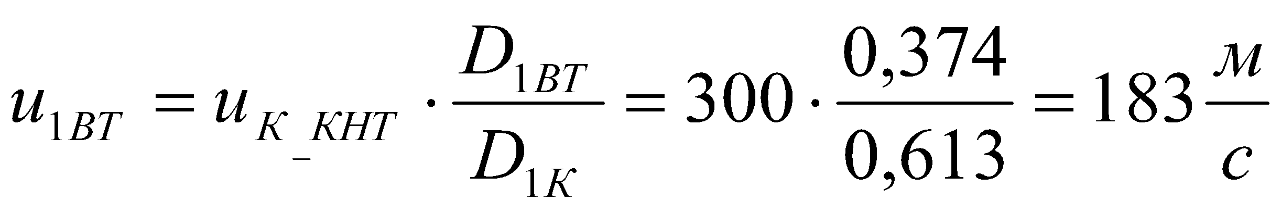.
Відповідно до рекомендацій [ 8 ] приймаємо густоту решітки на вході до РК:
на втулковому радіусі 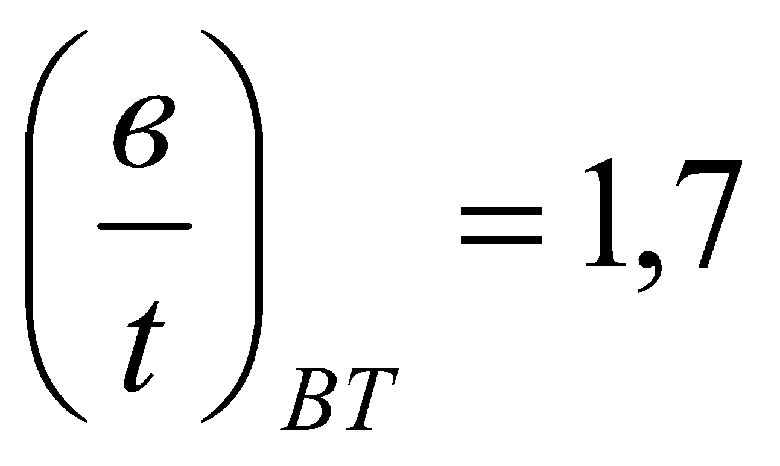;
на середньому радіусі 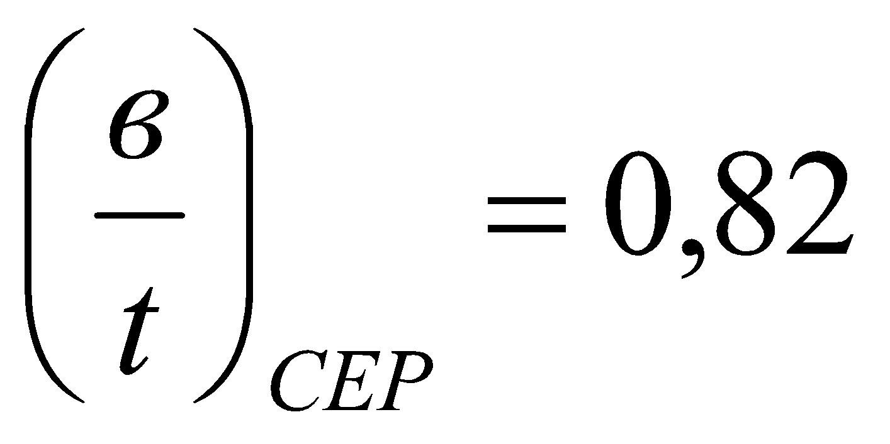;
на зовнішньому радіусі 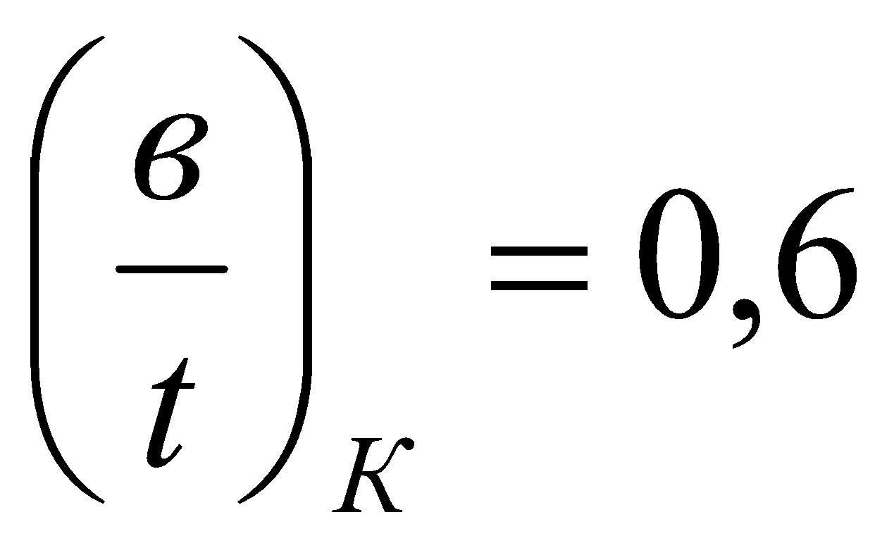;
та подовження лопатки РК 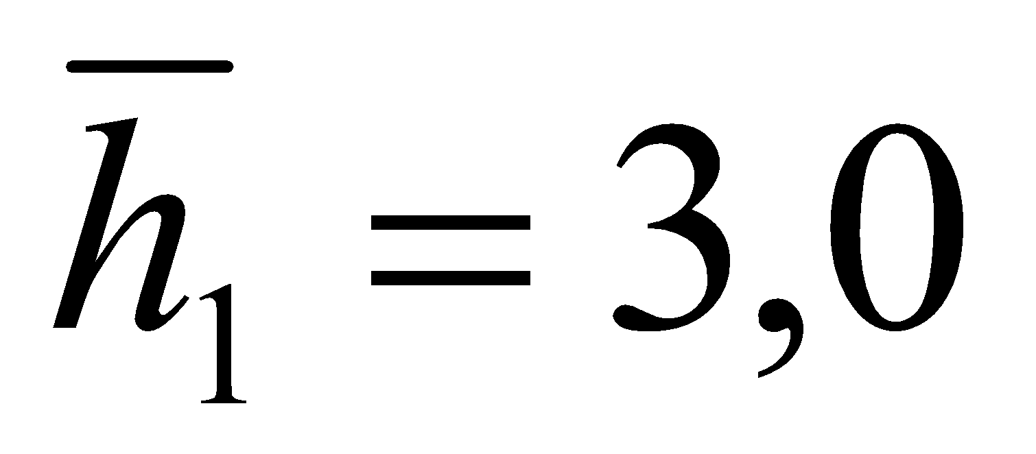.
Визначаємо кількість лопаток РК:
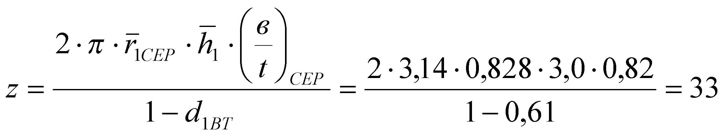.
Розмір хорди лопатки:
на середньому радіусі РК
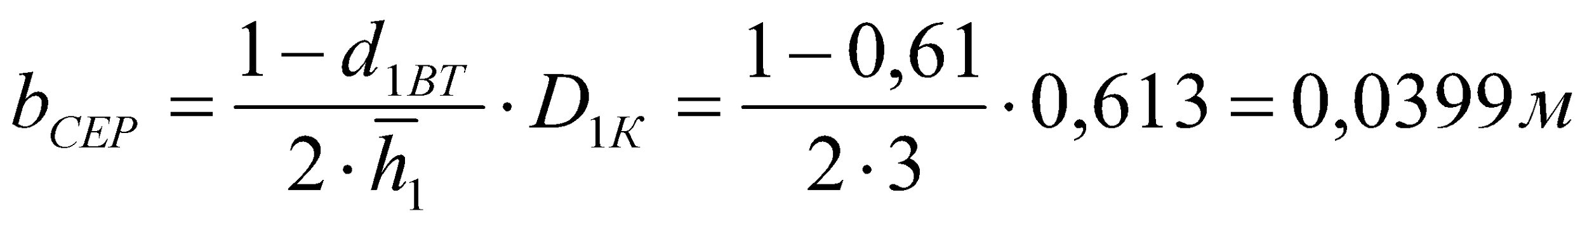;
перефирійному радіусі РК
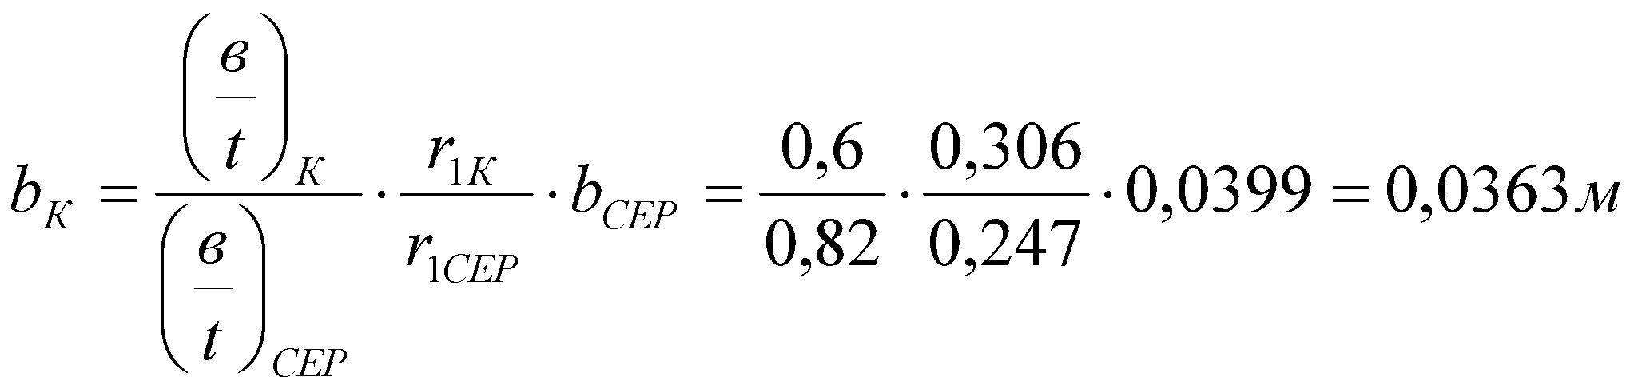.
втулковому радіусі РК
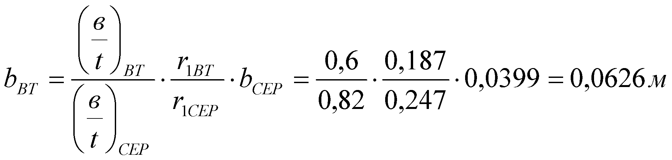.
Відповідно до рекомендацій [8] коефіцієнт теоретичного напору ступені приймаємо 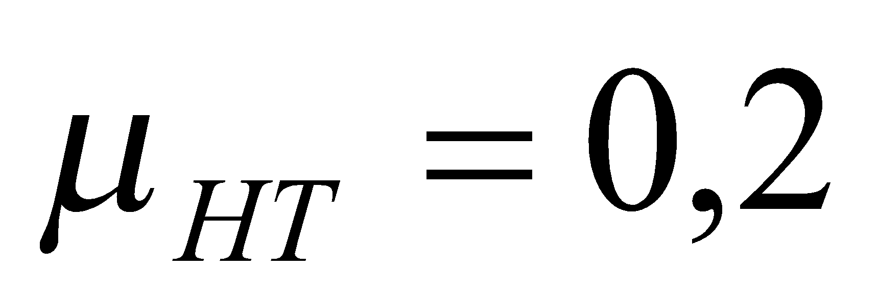, тоді теоретичний напір ступені визначаємо за співвідношенням
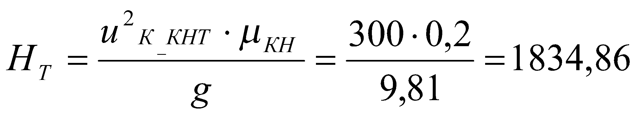.
Відповідно до рекомендацій [8] коефіцієнт зменшення теоретичного напору ступені приймаємо , тоді витрачений напор ступені визначаємо за співвідношенням
.
Відповідно до рекомендацій [2, 6, 9] адіабатичний ККД ступені компресора приймаємо 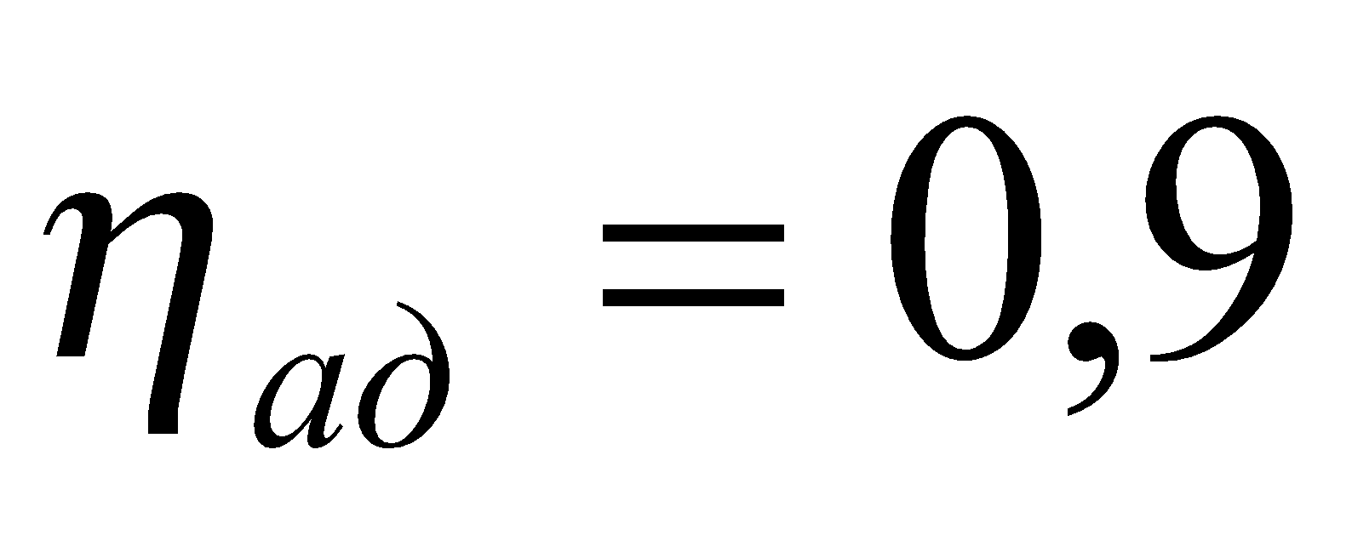, тоді адіабатичний напір ступені визначаємо за співвідношенням
.
Ступень підвищення тиску ступені визначаємо за співвідношенням
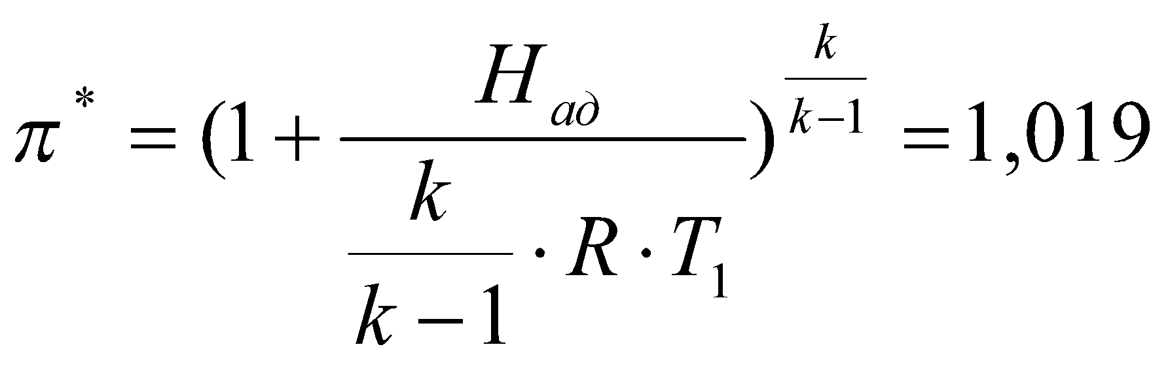.
Повний тиск за ступенню
.
Підвищення температури в ступені
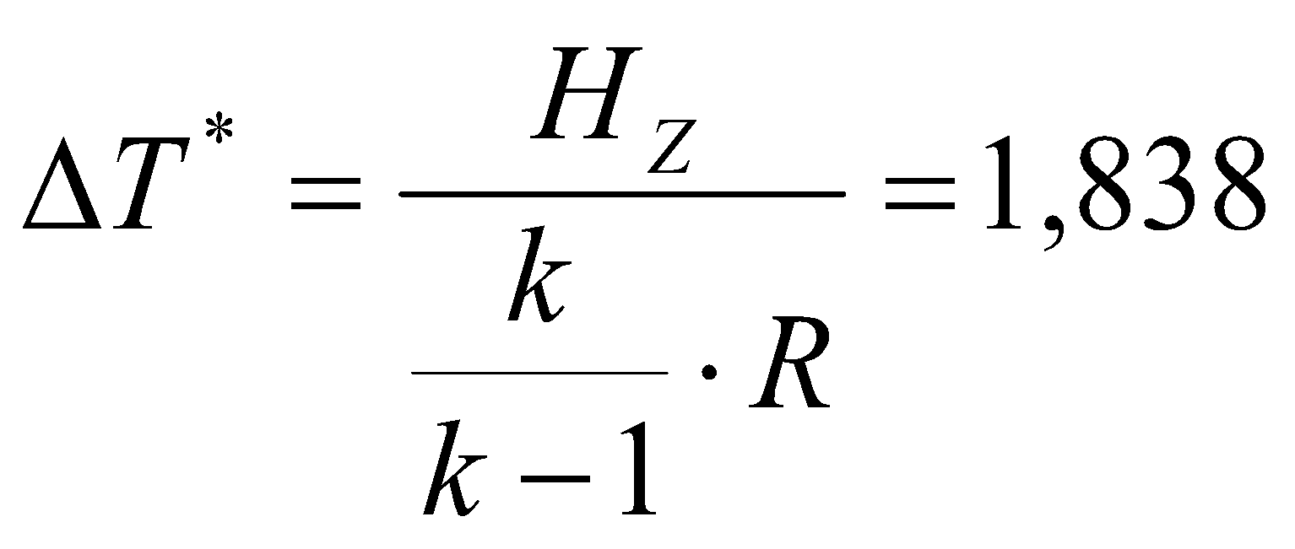.
Температура за ступенню
.
Середній відносний радіус на виході
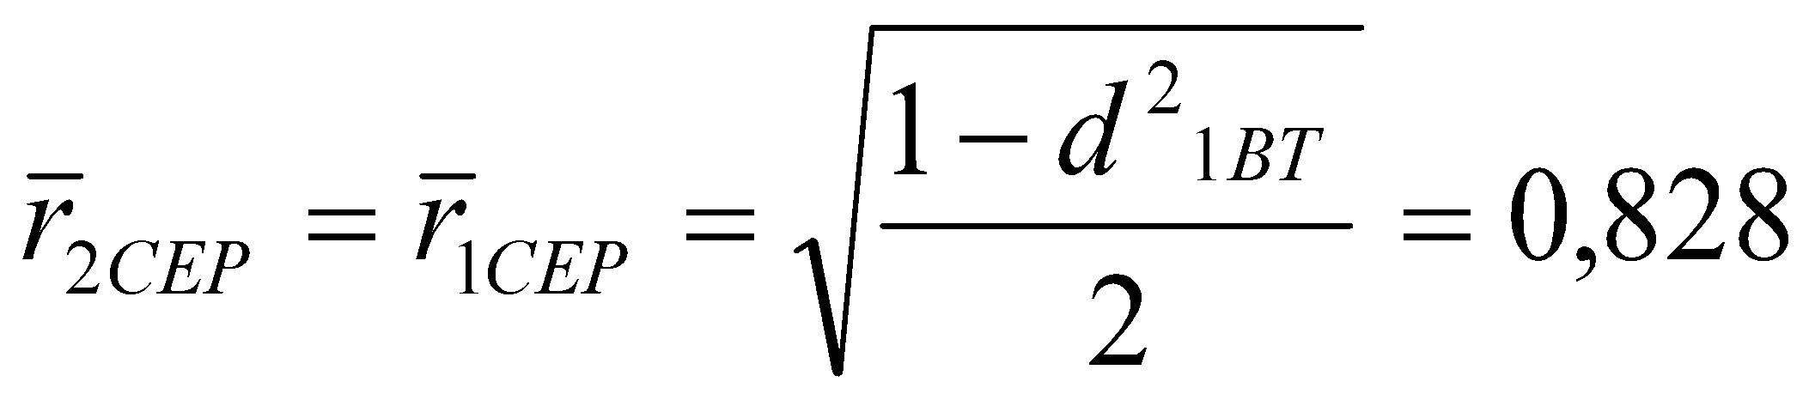.
Зовнішній діаметр на виході
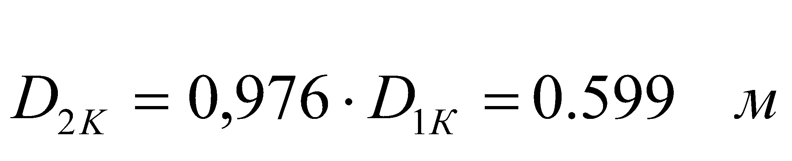.
Відповідно до рекомендацій [7, 9] степінь реактивності РК на середньому радіусі приймаємо 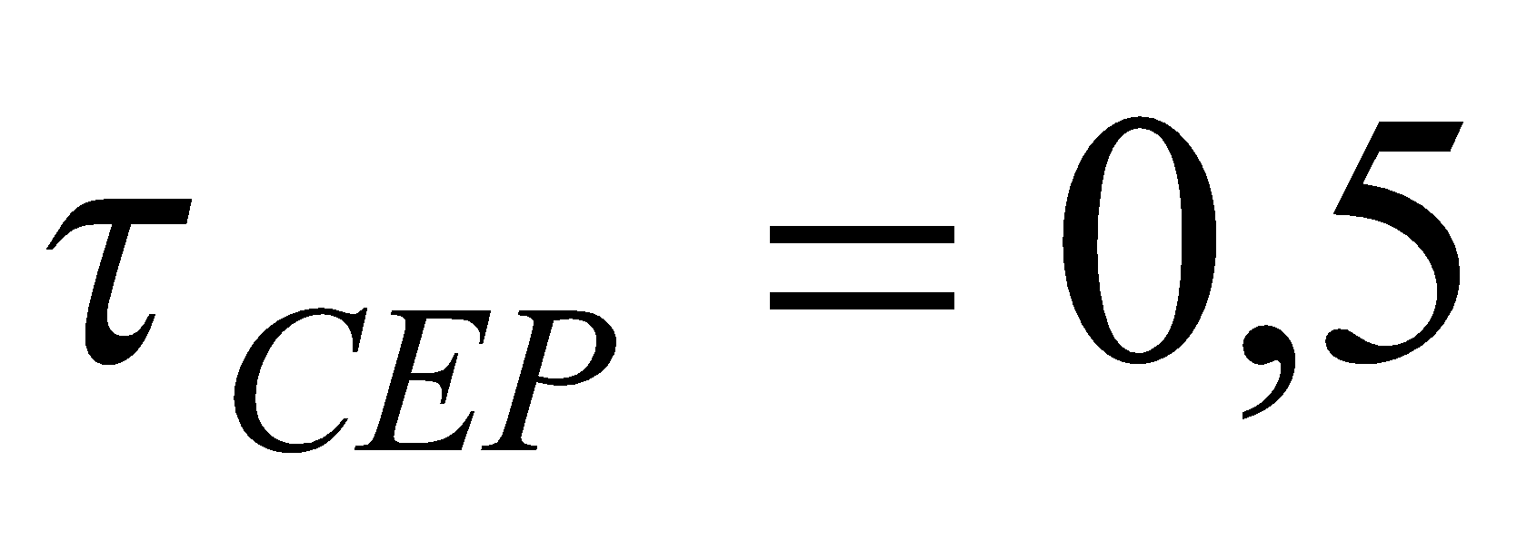.

Відносна окружна складова швидкості
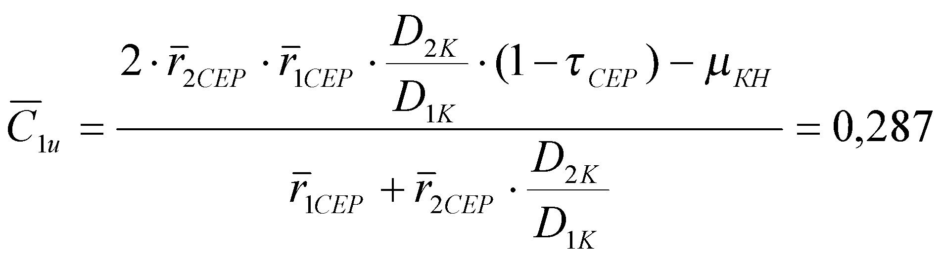.
Коефіцієнт витрати при вході до РК
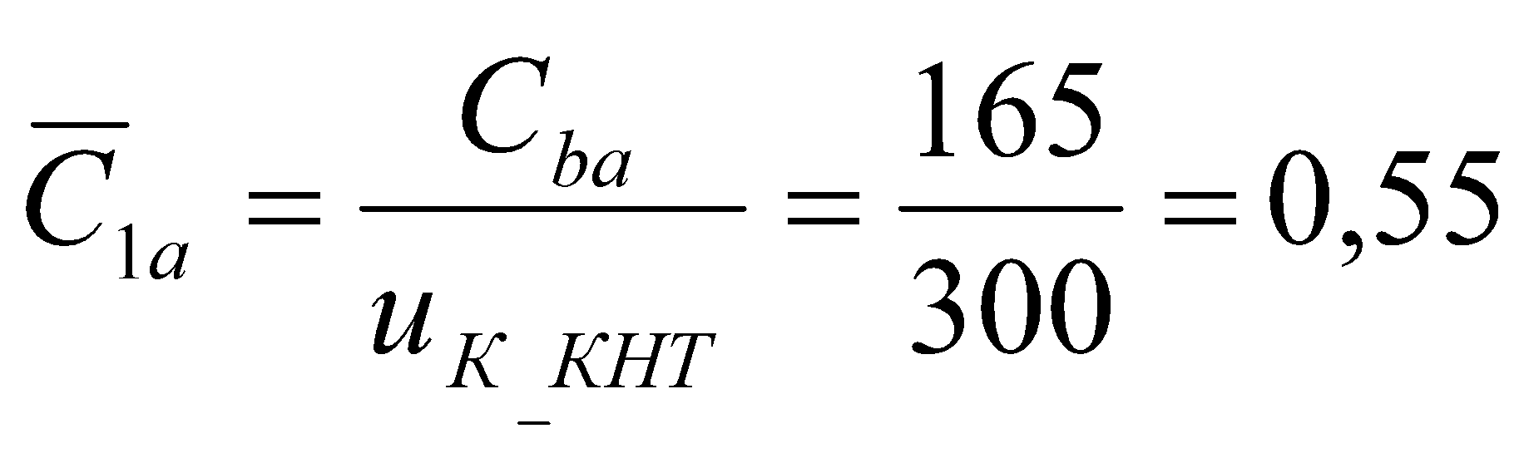.
Кут потоку на вході до ступені
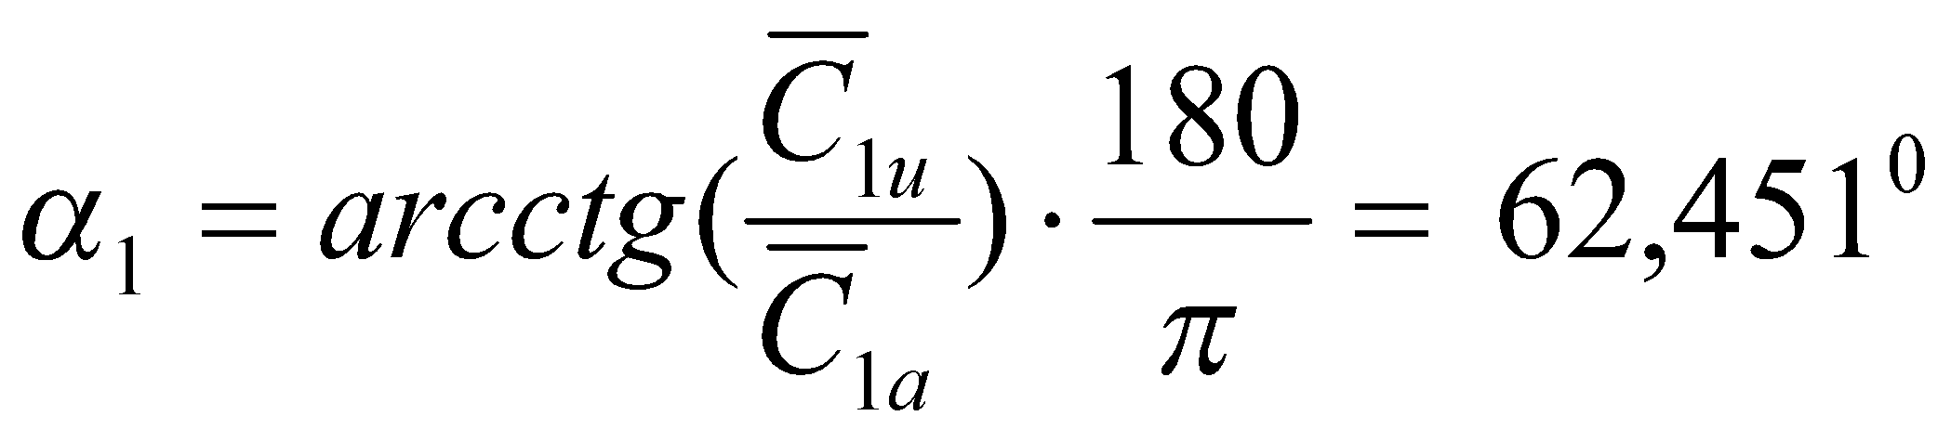.
Критична швидкість потоку в абсолютному русі перед ступенню
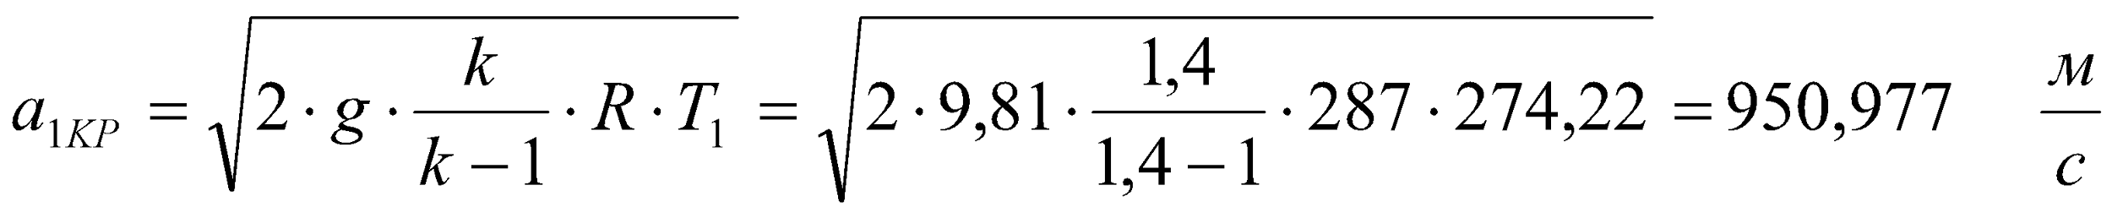.
Критична швидкість потоку в абсолютному русі за ступенню
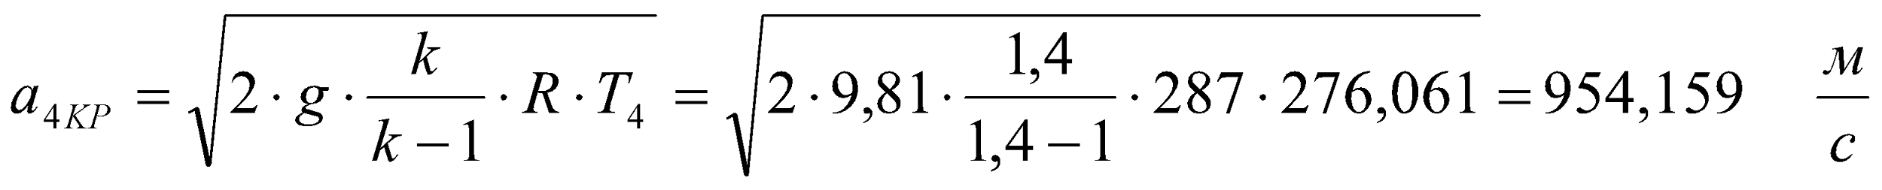.
Критична швидкість потоку в абсолютному русі за РК
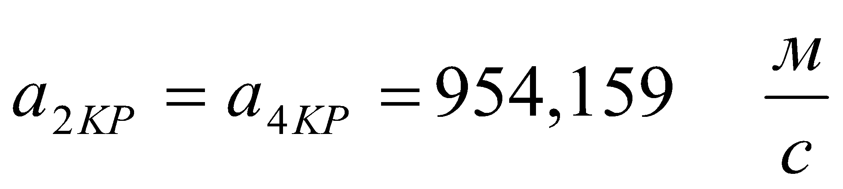.
Число абсолютного потоку на вході до ступені
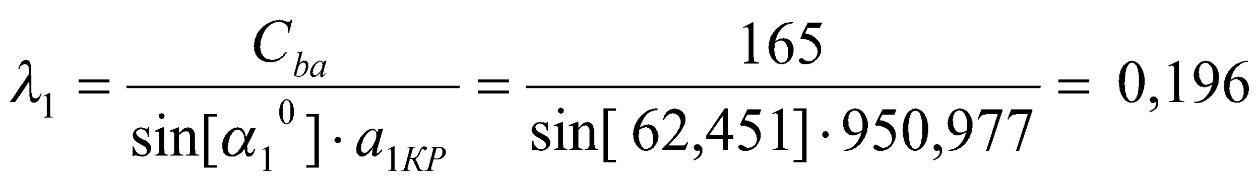.
Число абсолютного потоку на виході з ступені
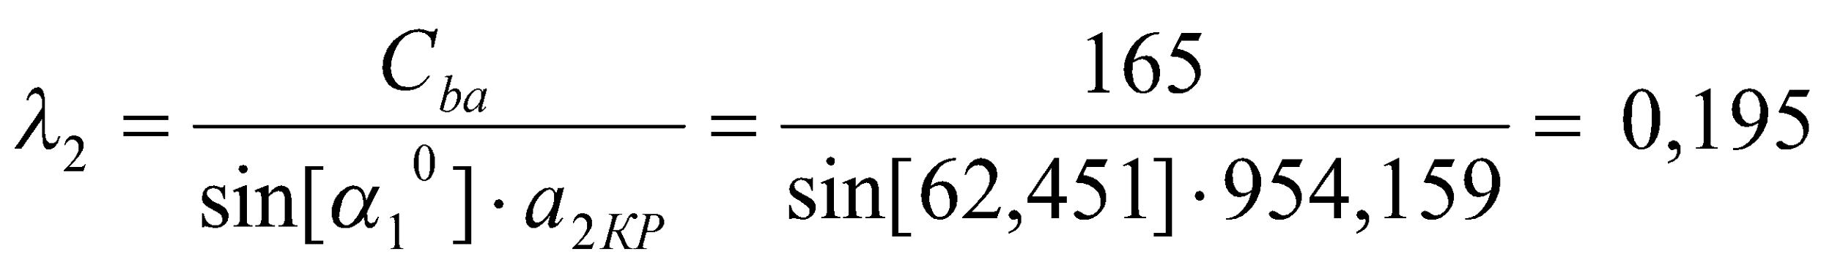.
Відповідно до рекомендацій [7, 9] зміну осьової швидкості при виході з ступені (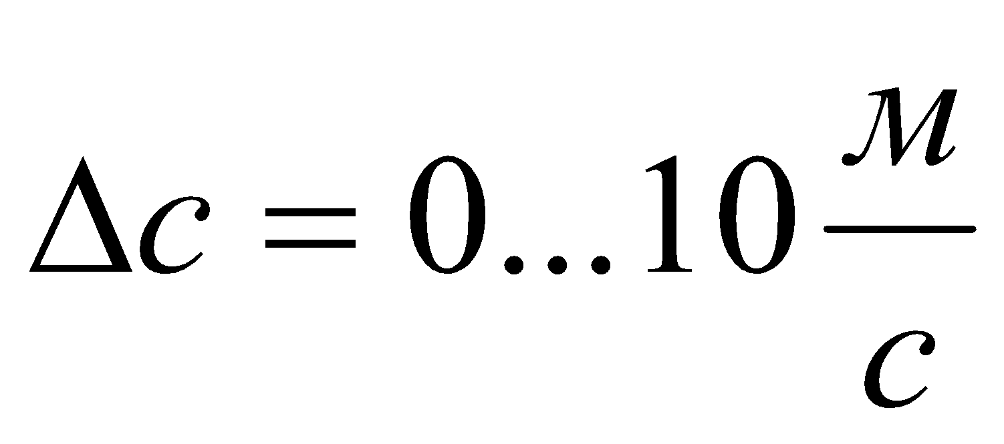 ) приймаємо 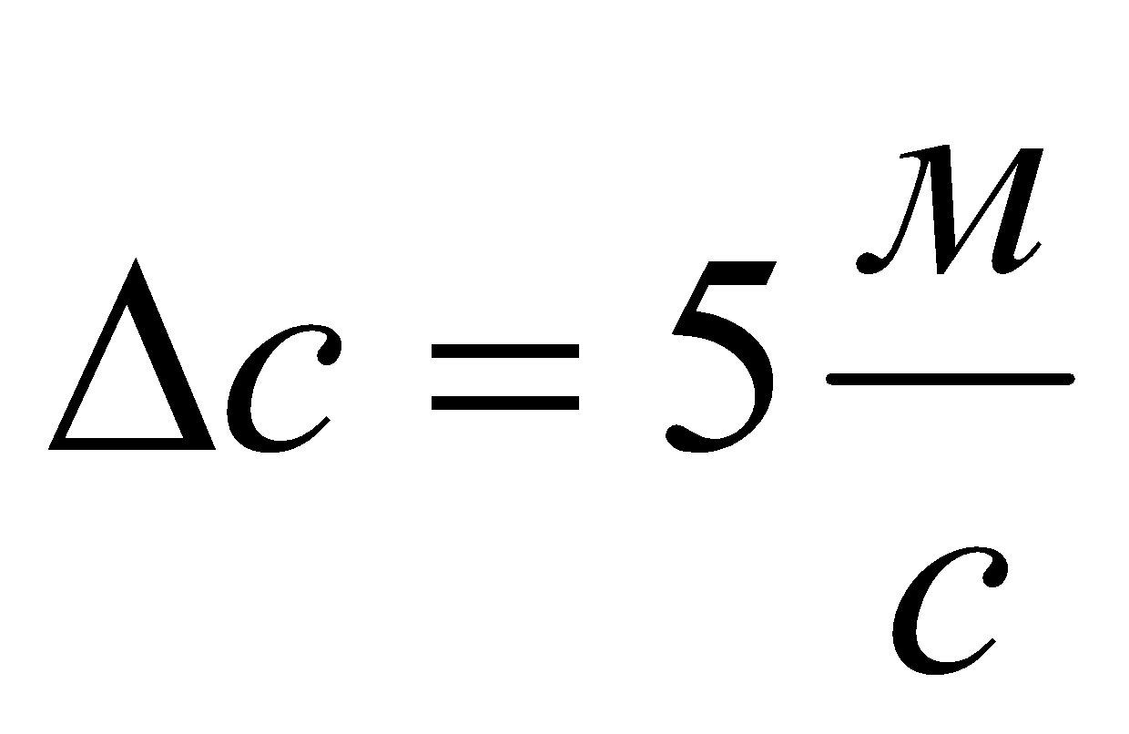.
Осьова швидкість при виході з ступені
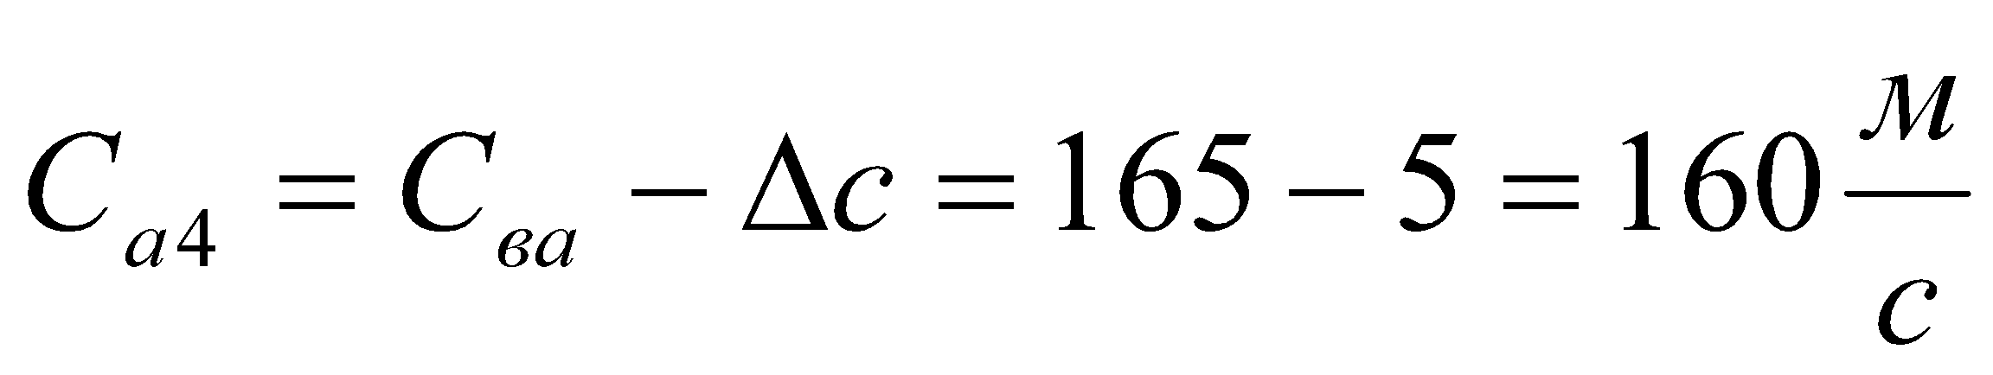 .
Кут потоку на виході з ступені
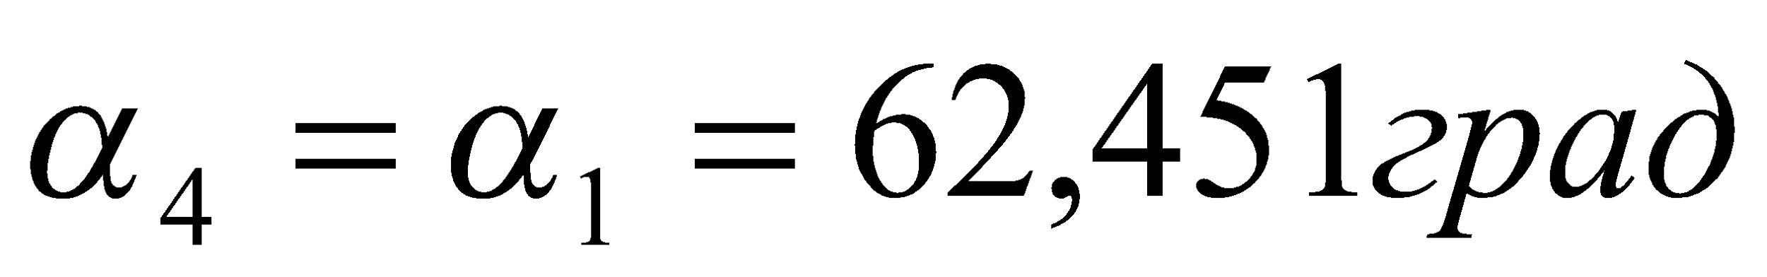.
Число абсолютного потоку на виході з ступені
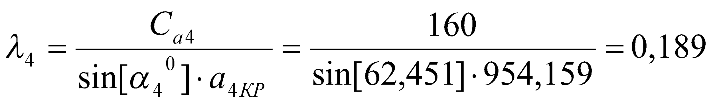.
Зовнішній діаметр на виході з ступені
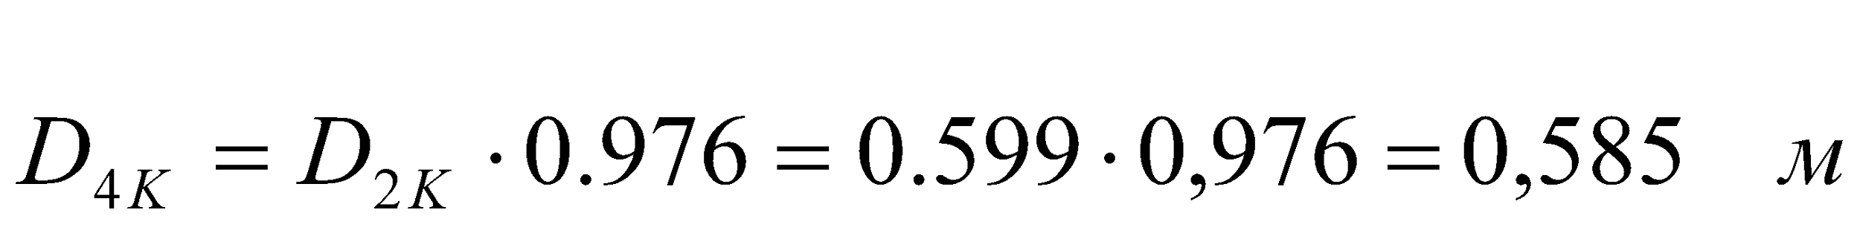.
Газодинамічна функція току на вході до РК
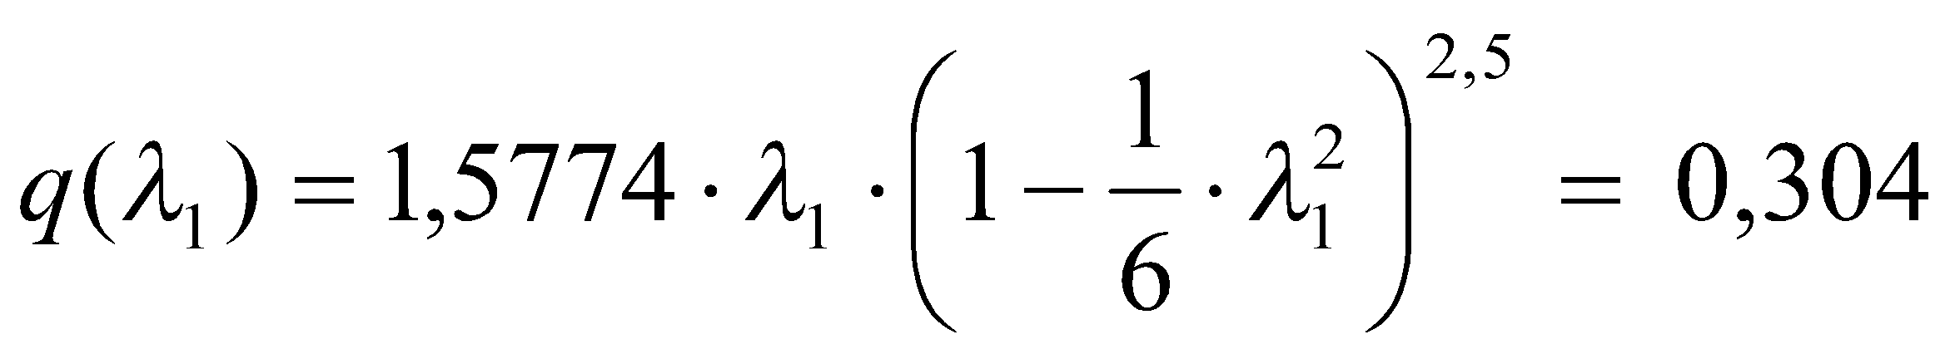.
Газодинамічна функція току на виході з ступені
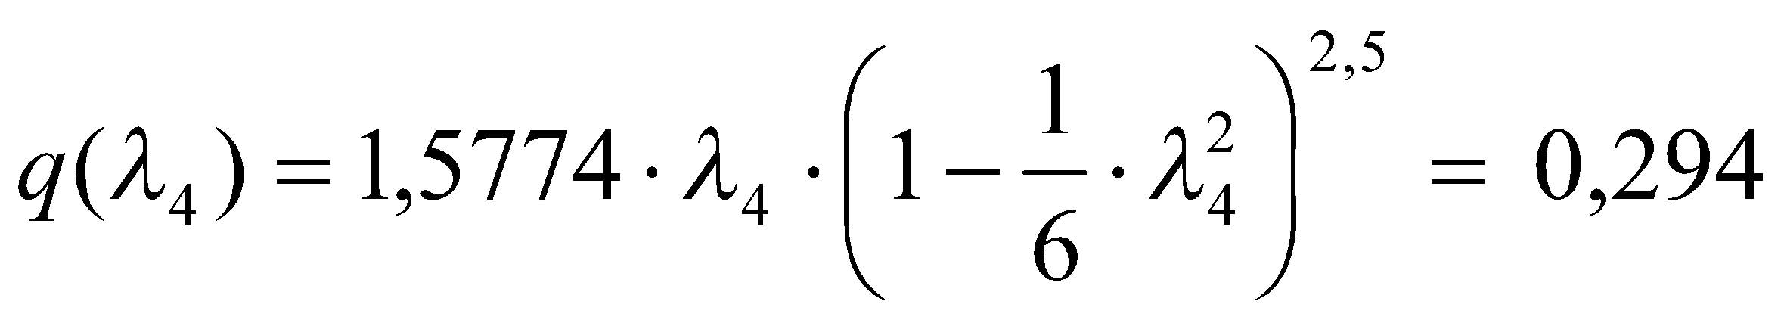.
Відносний діаметр втулки на виході з ступені знаходимо за допомогою рівняння нерозривності
,
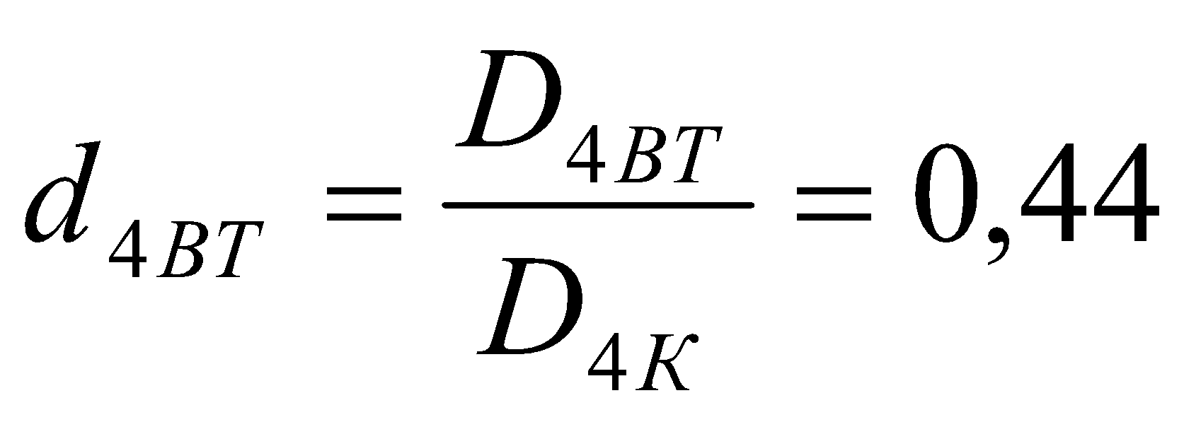.
Втулковий діаметр на виході з ступені
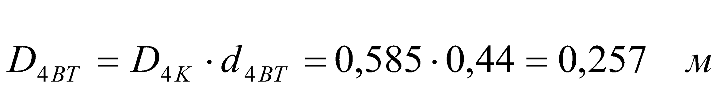.
Середній відносний радіус на виході з ступені
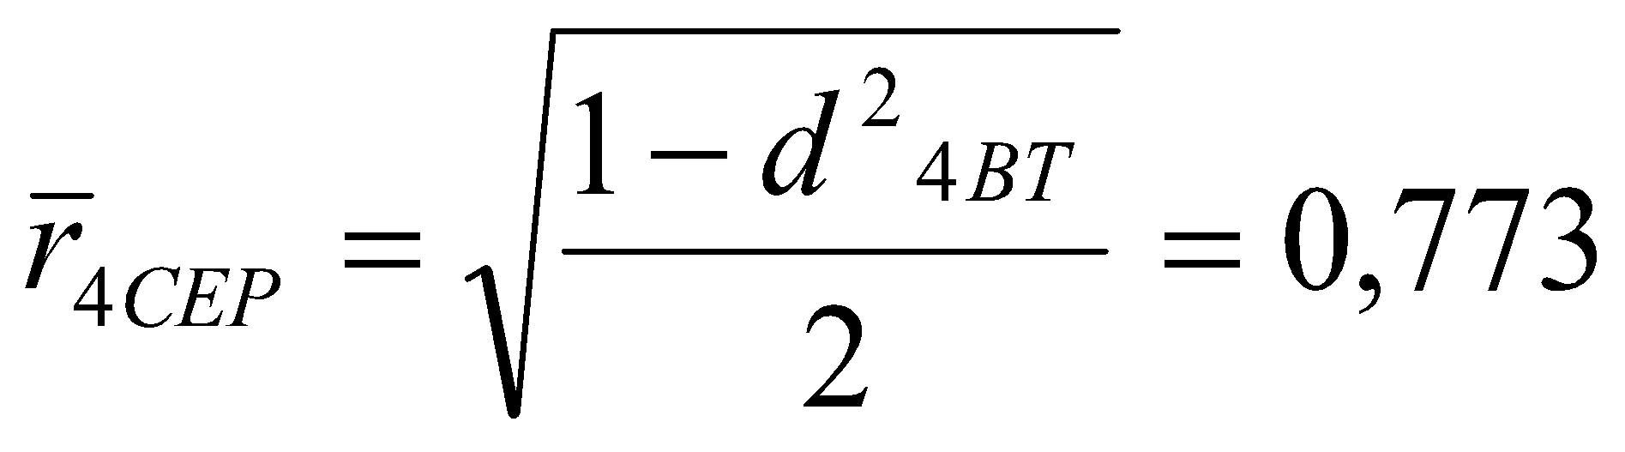.
Уточнюємо коефіцієнт теоретичного напору ступені 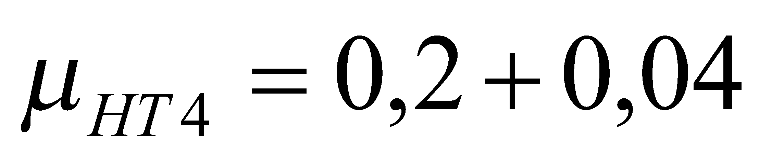.
Середній відносний радіус на виході з ступені
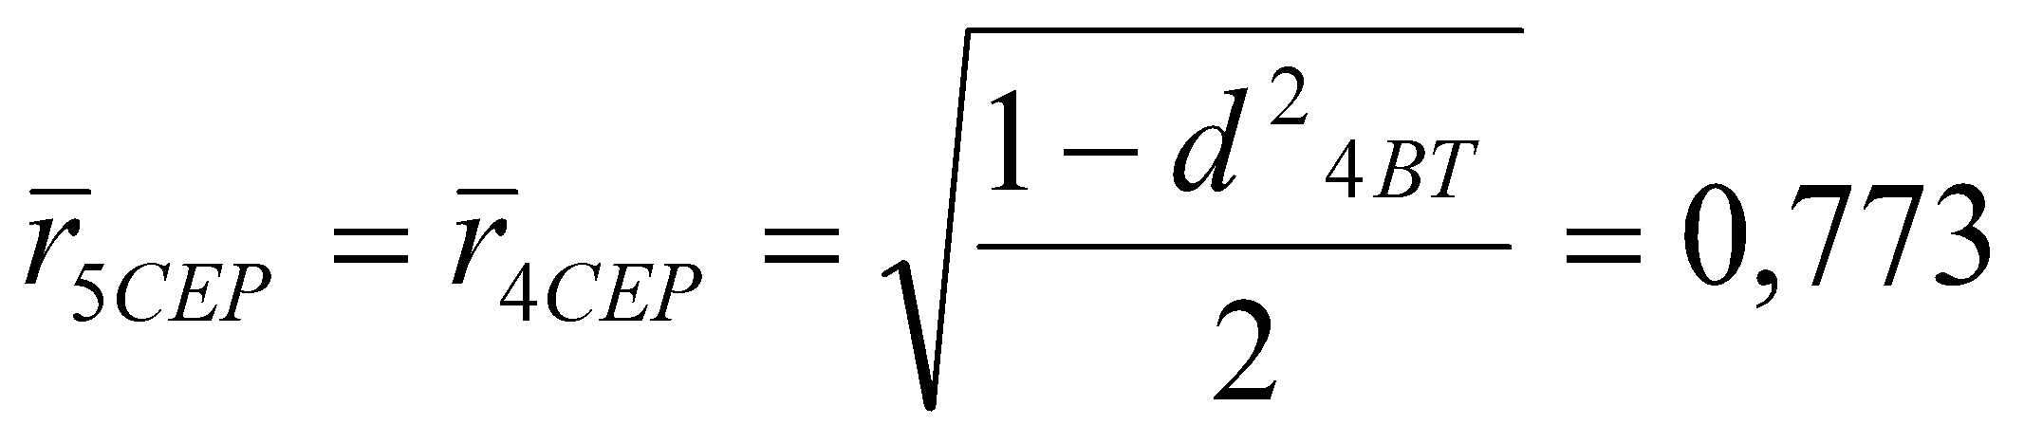.
Зовнішній діаметр на виході з ступені
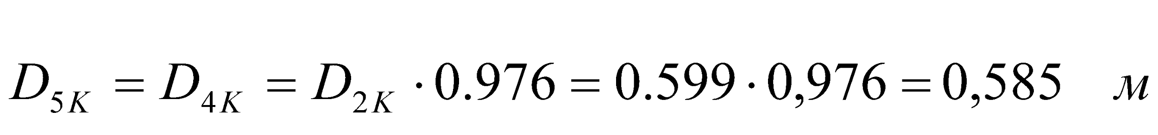.
Відносна окружна складова швидкості
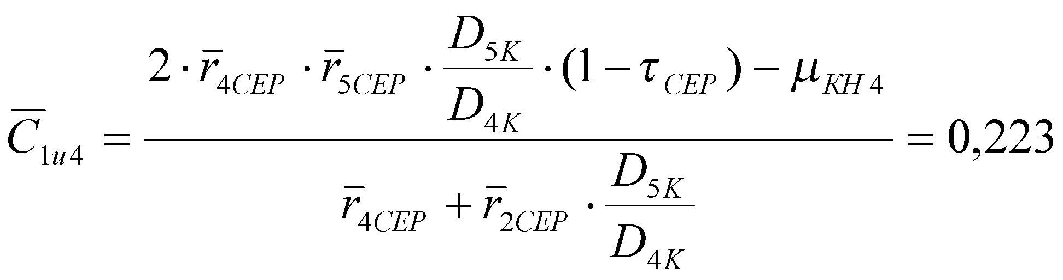.
Коефіціент витрати при виході з РК
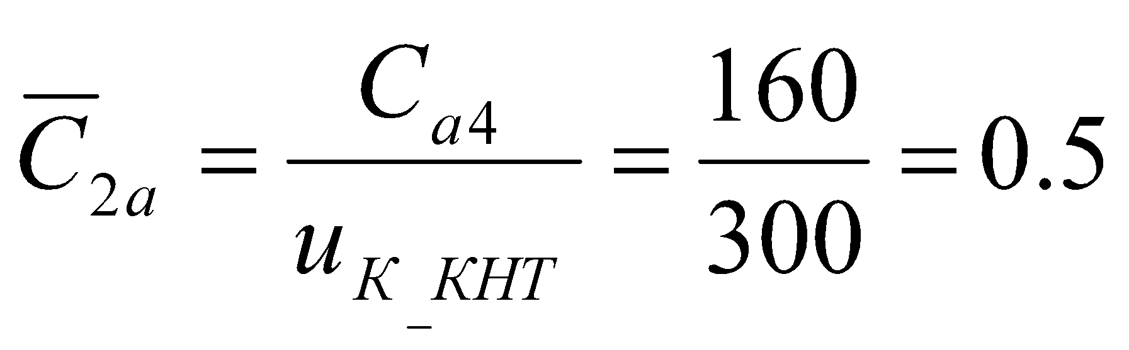.
Кут виходу потоку з ступені
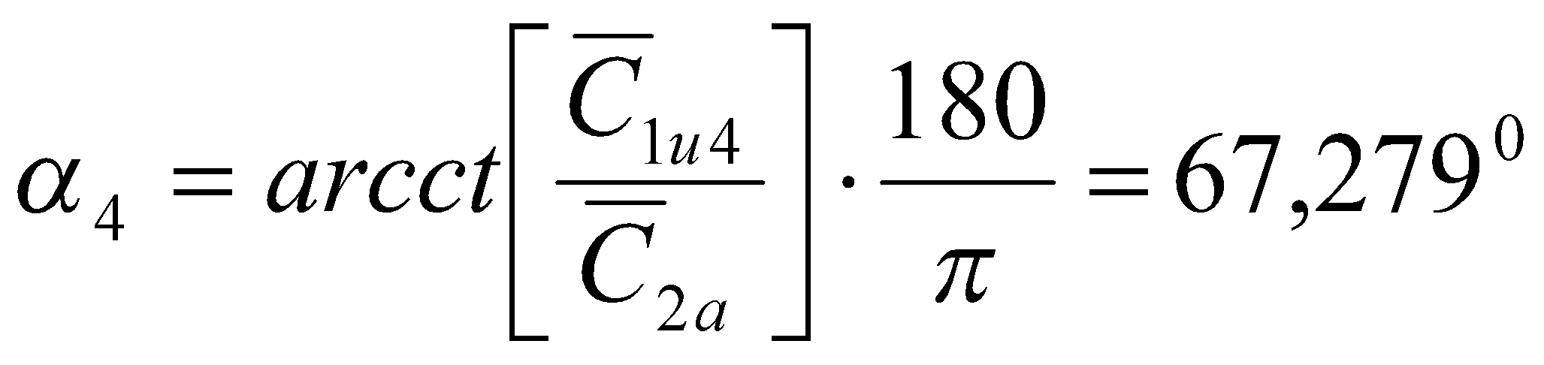
Уточнений відносний діаметр втулки на виході з ступені знаходимо за допомогою рівняння нерозривності
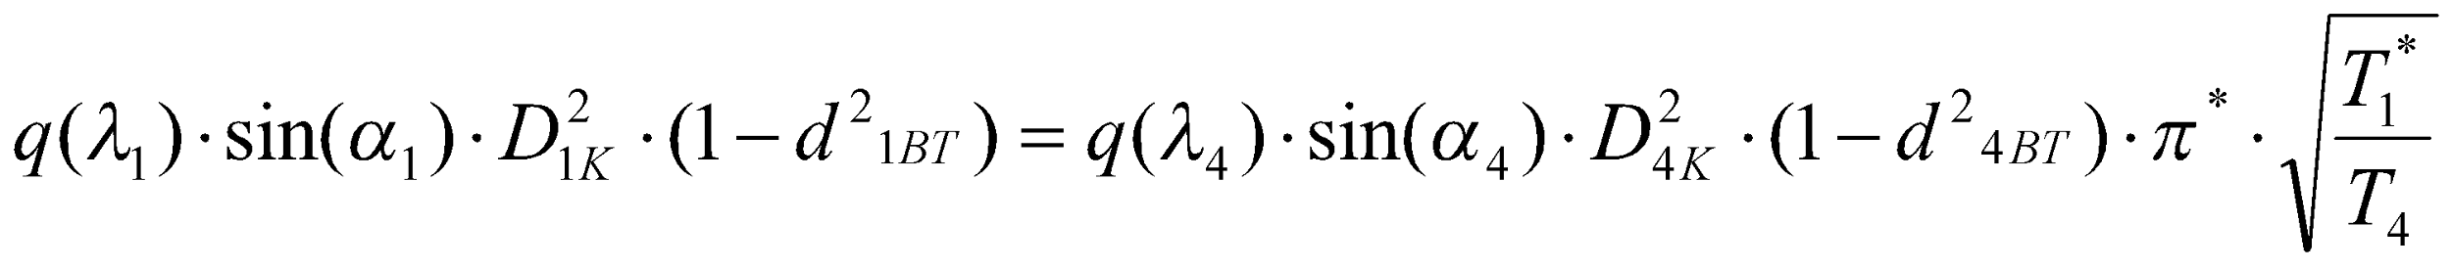,
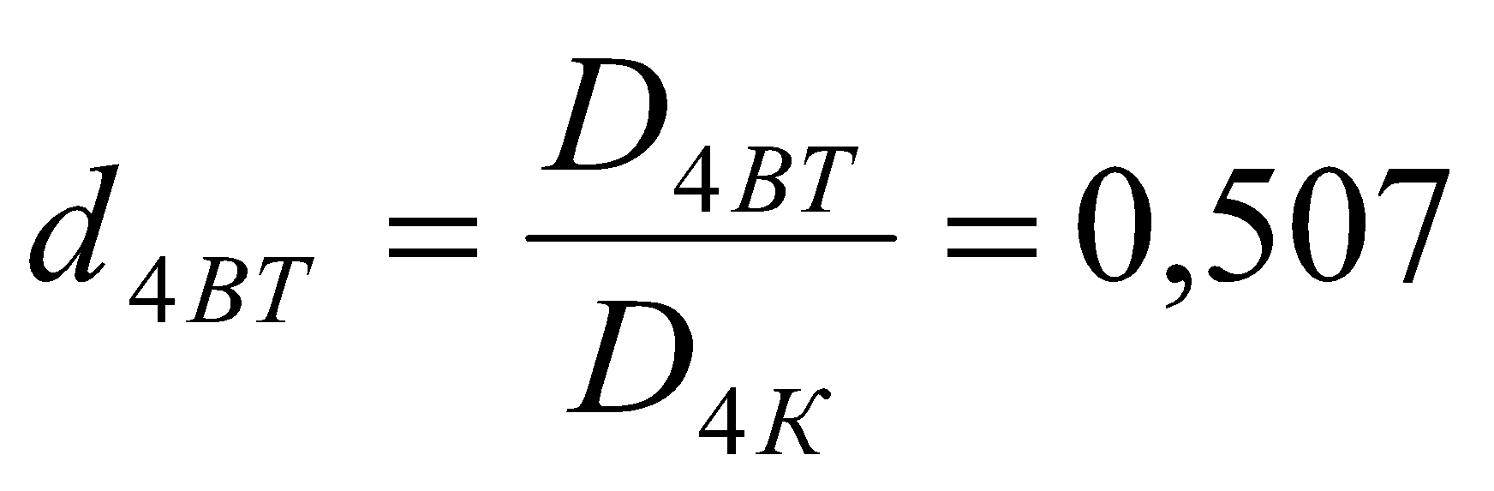.
Уточнене число абсолютного потоку на виході з ступені
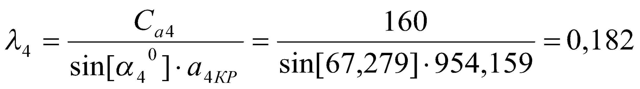.
Уточнений середній радіус на виході з ступені
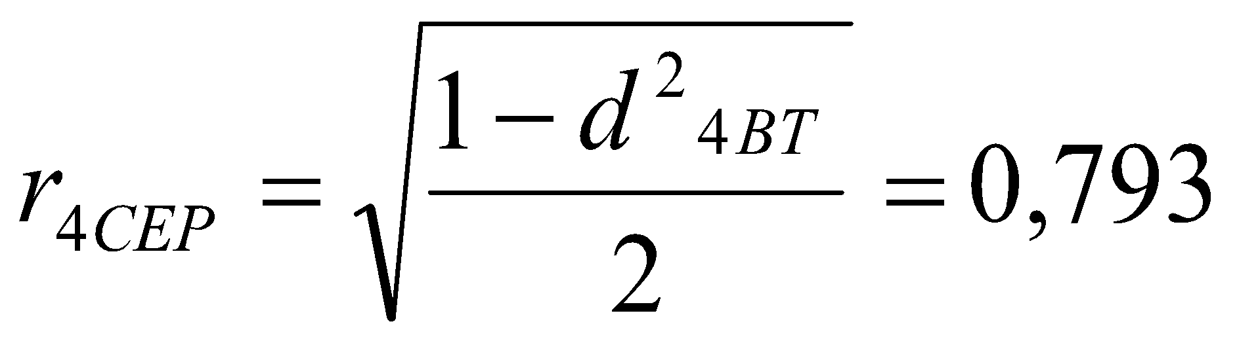.
Середній відносний радіус на виході з РК
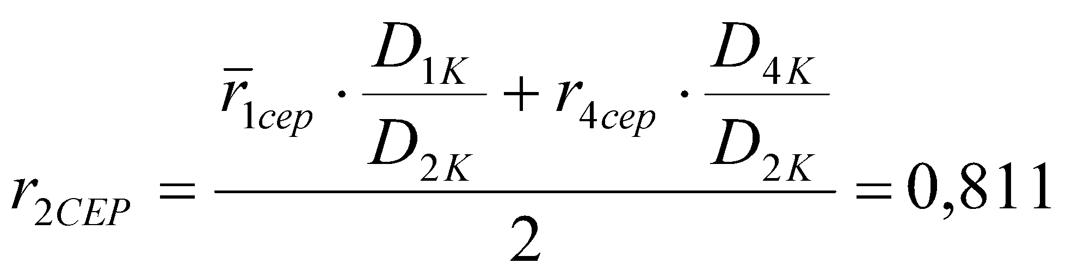.
Відносний діаметр втулки на виході з РК
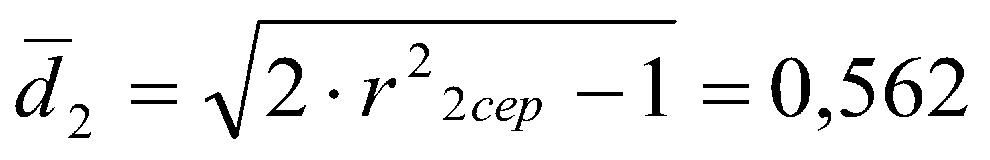.
Відносна окружна складова швидкості при виході з РК
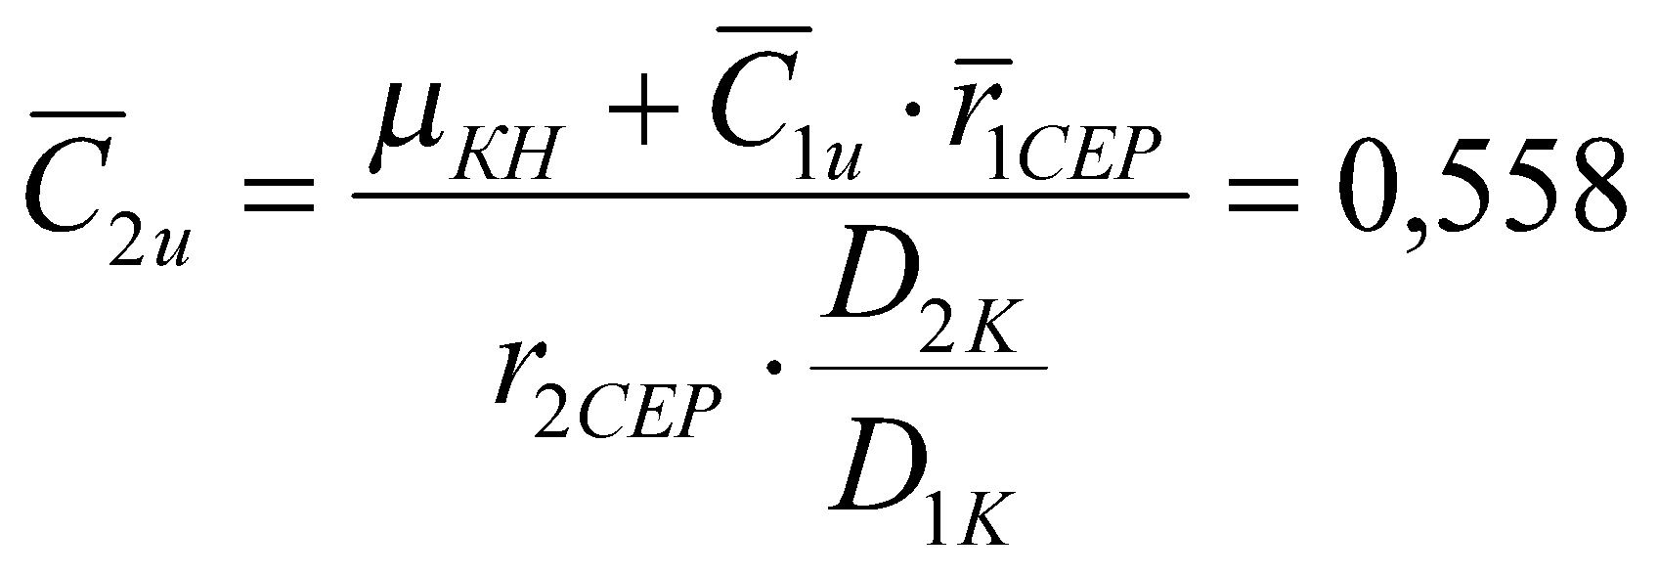.
Число 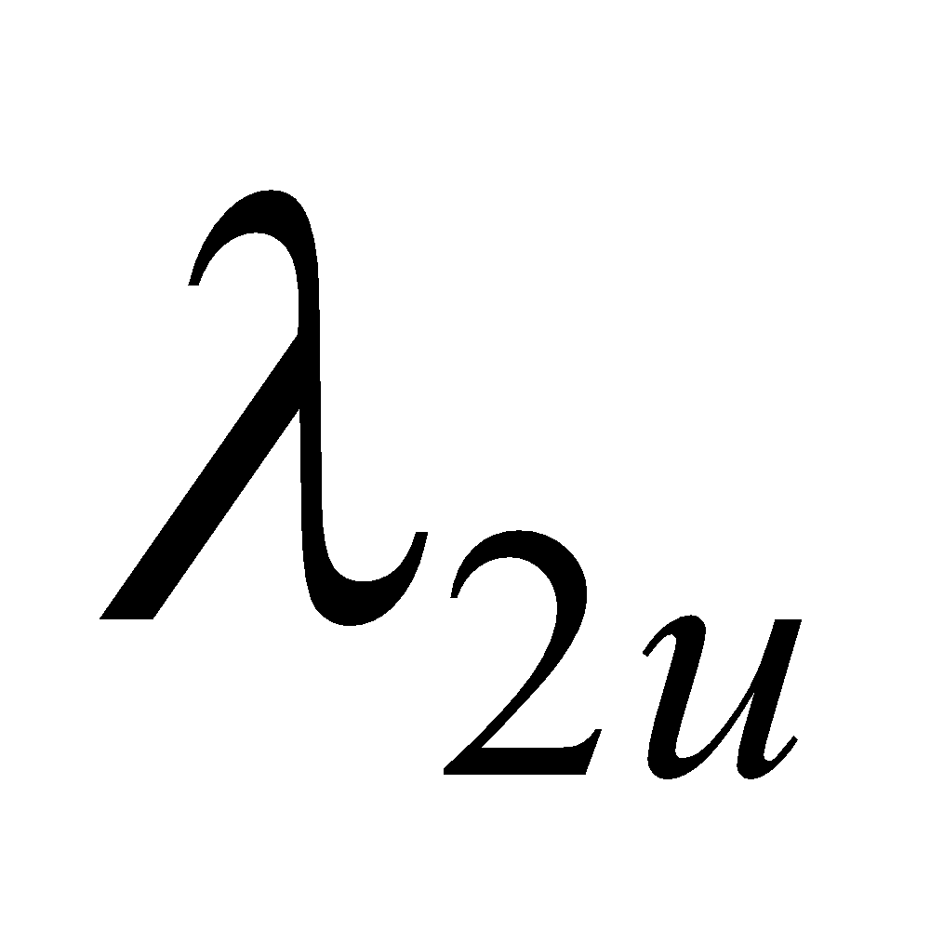 потоку на виході з РК
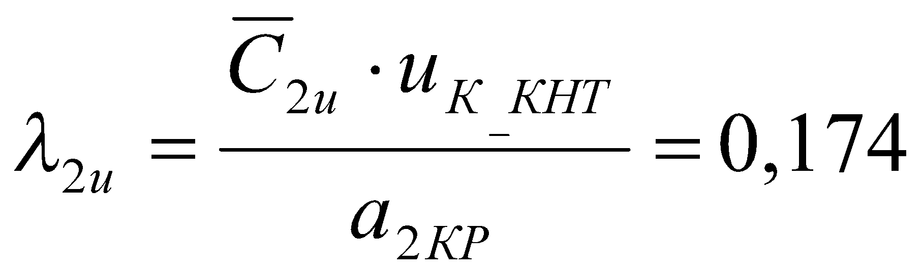.
Число 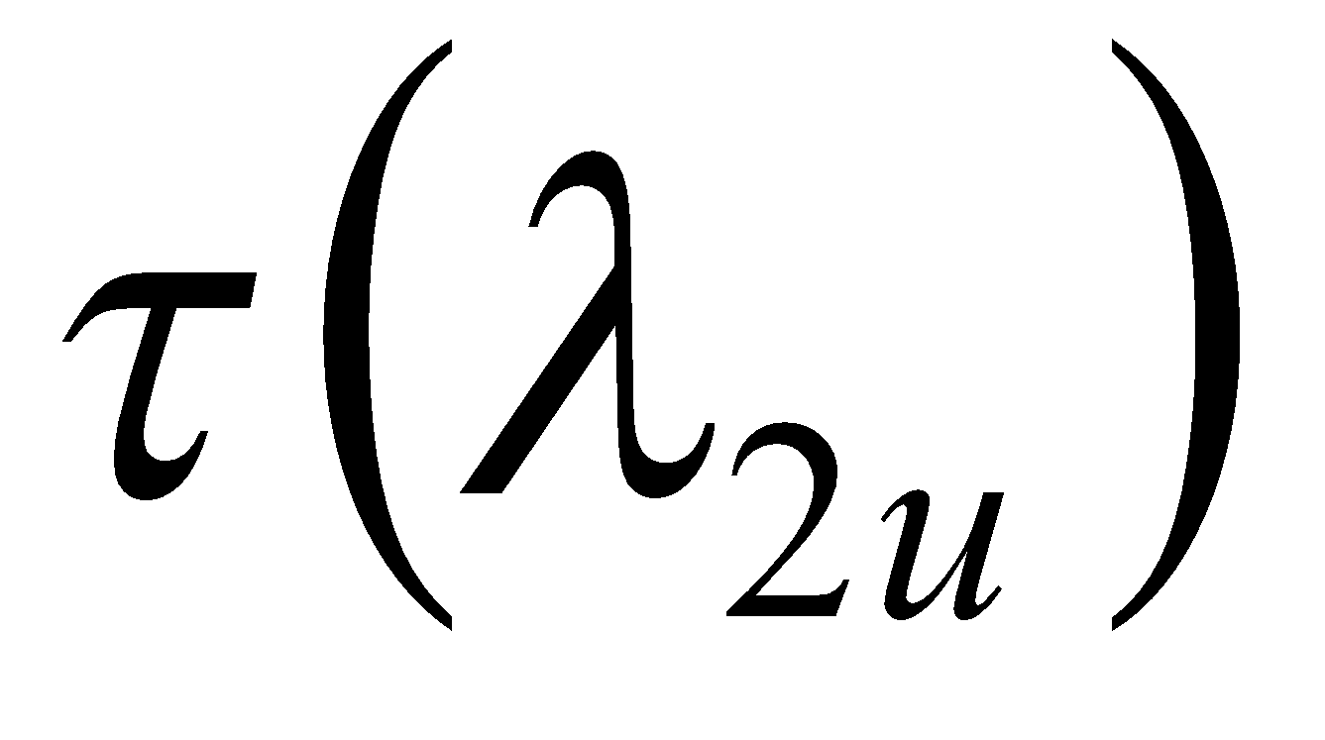 потоку на виході з РК
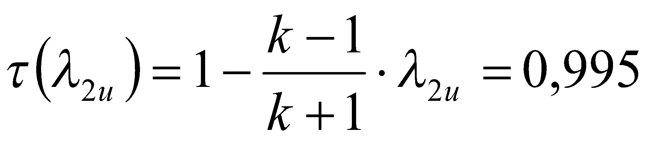.
За допомогою рівняння нерозривності
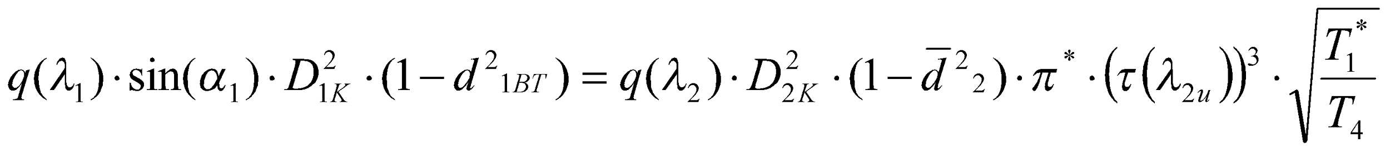,
отримуємо 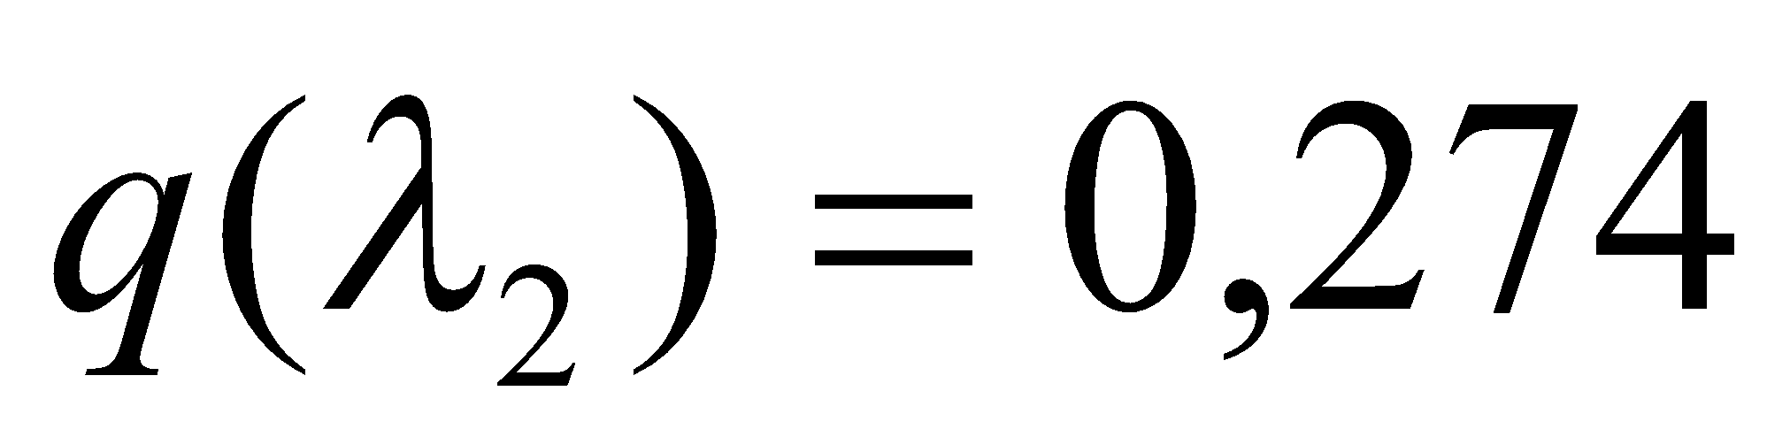, а рішенням рівняння
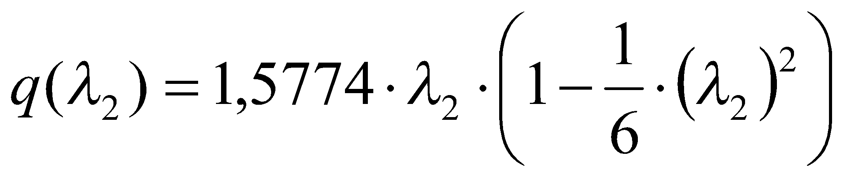,
отримуємо 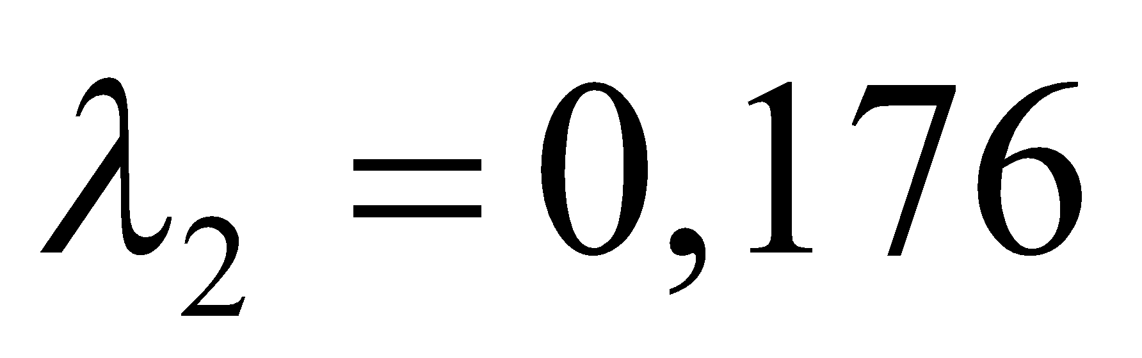.
Осьова складова швидкості на виході з РК:
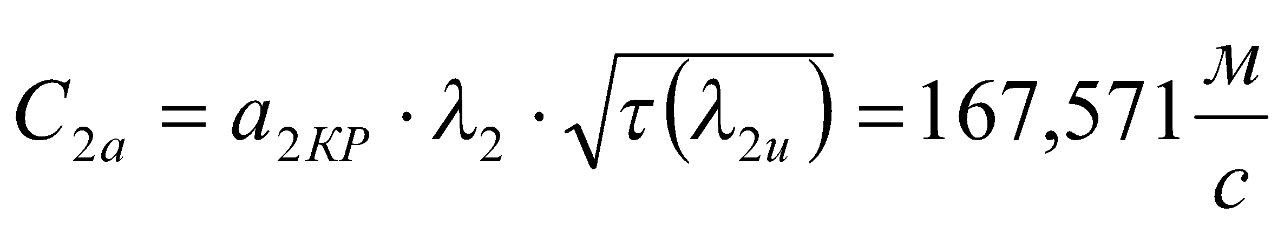.
Кут входу потоку до РК:
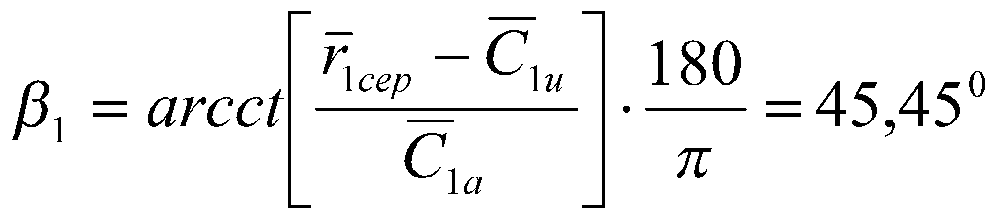.
Кут виходу потоку з РК:
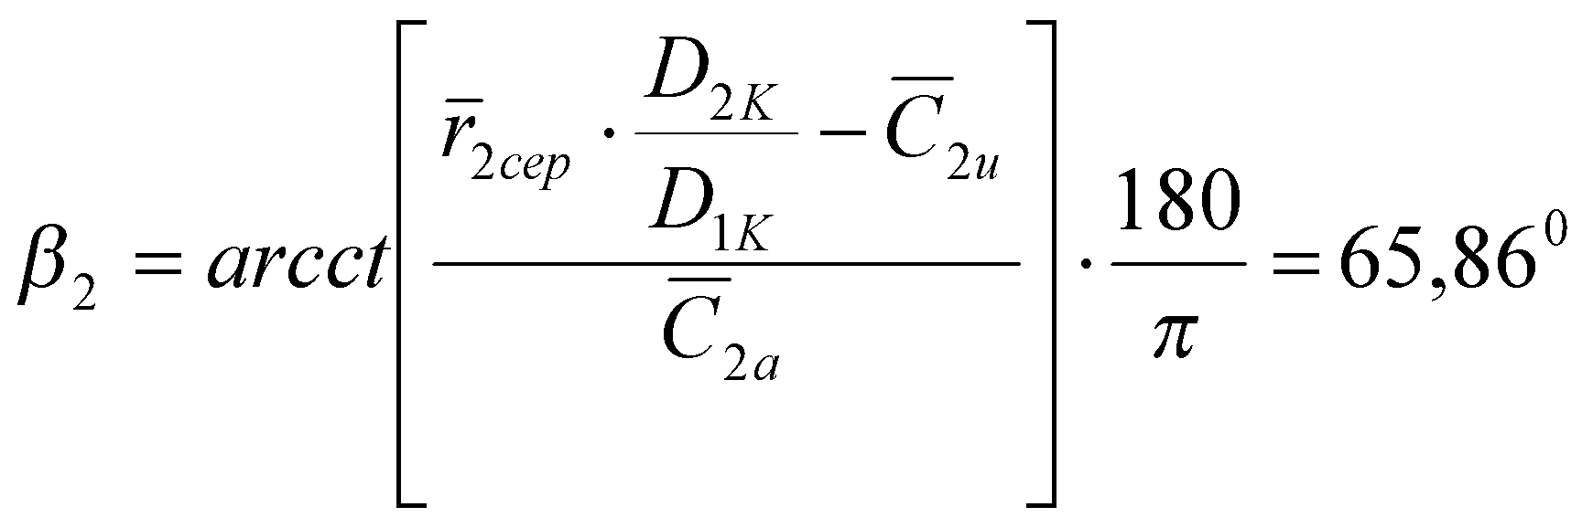.
Потрібний кут відхилення потоку в РК
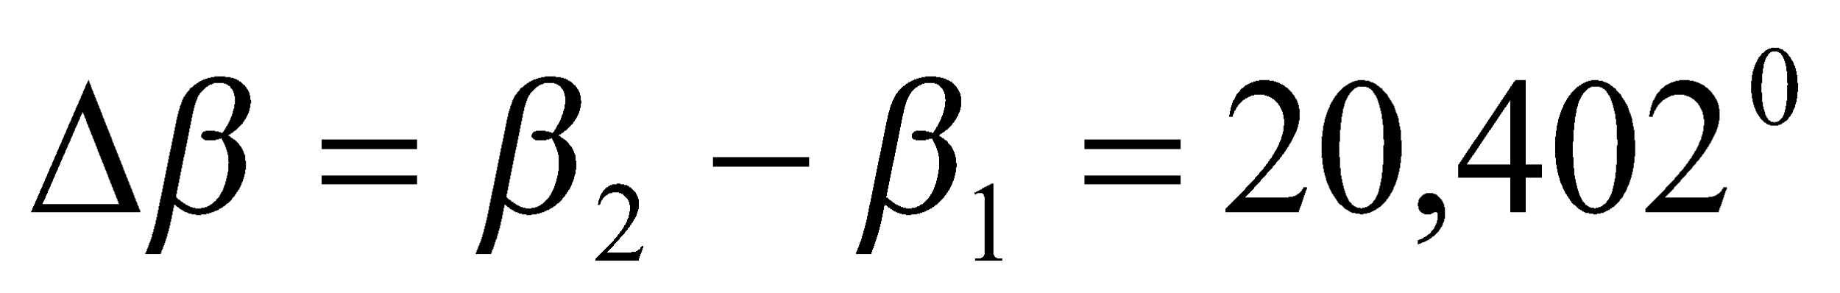.
З урахуванням рекомендацій [8] визначаємо оптимальний кут відхилення потоку в решітці 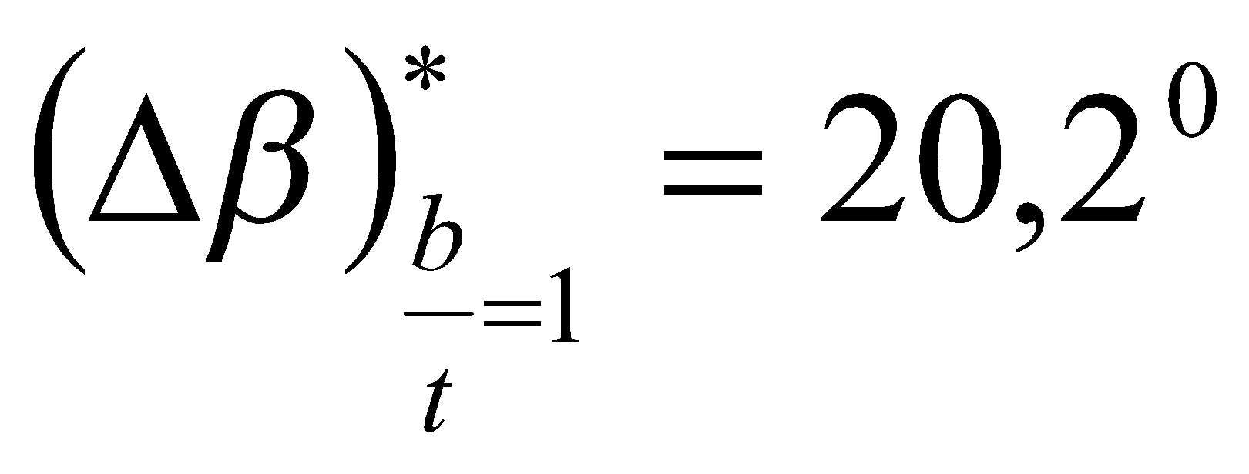з густиною 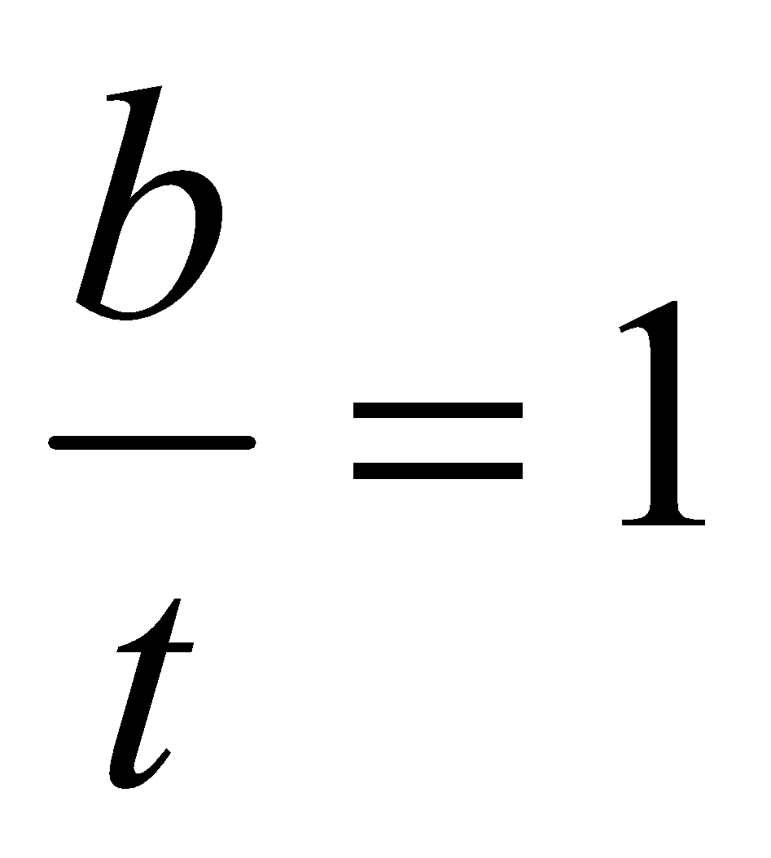.
Визначаємо відношення потрібного кута до оптимального кута відхилення потоку в решітці
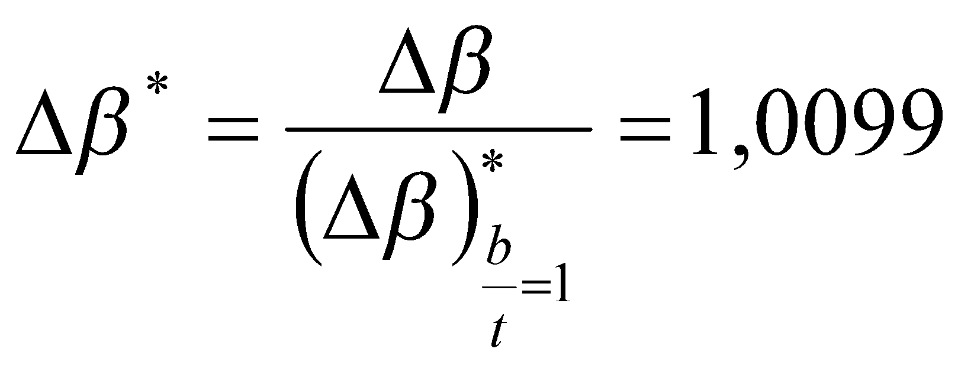.
Критична швидкість потоку в абсолютному русі при вході до РК
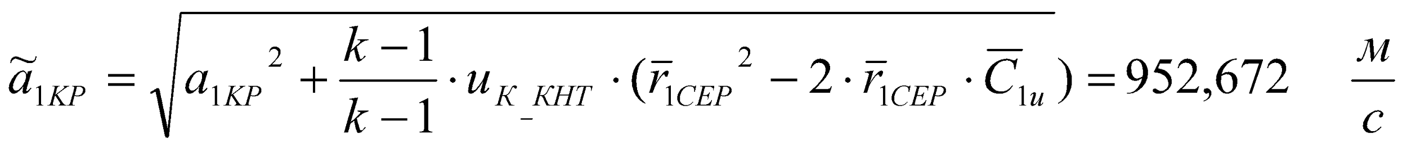.

Число на середньому радіусі у відносному русі при вході до РК
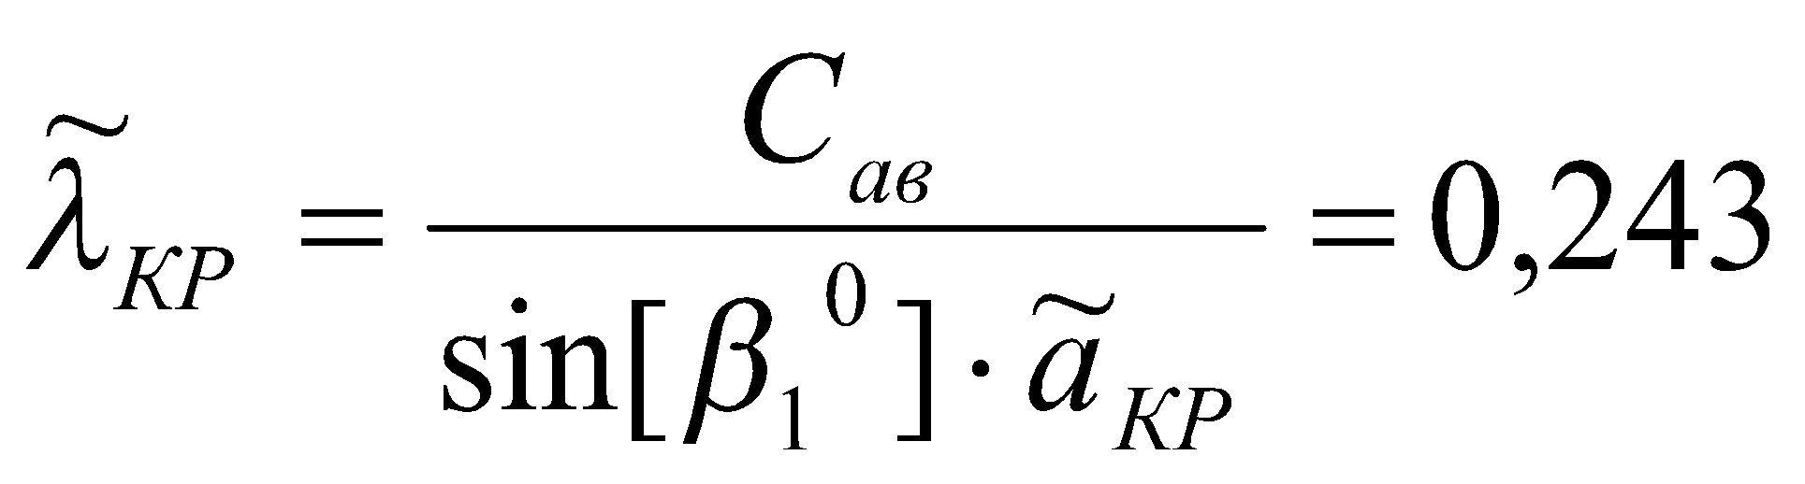.
Діаметр втулки на виході з РК
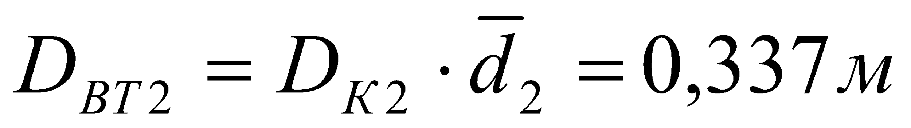.
Радіус втулки на виході з РК
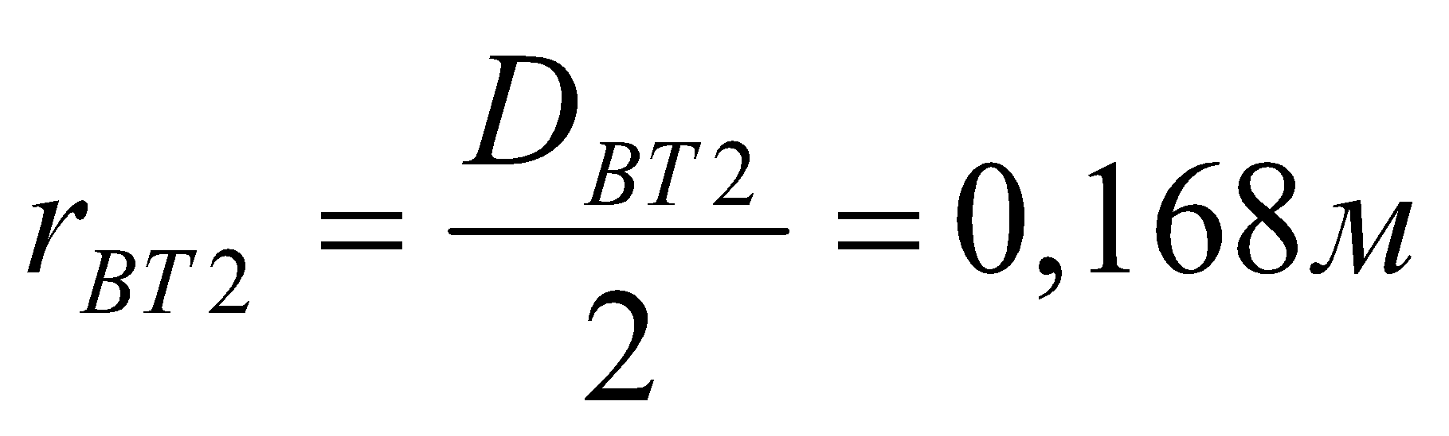.
Діаметр втулки на виході з ступені
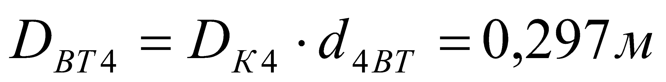.
Радіус втулки на виході з ступені
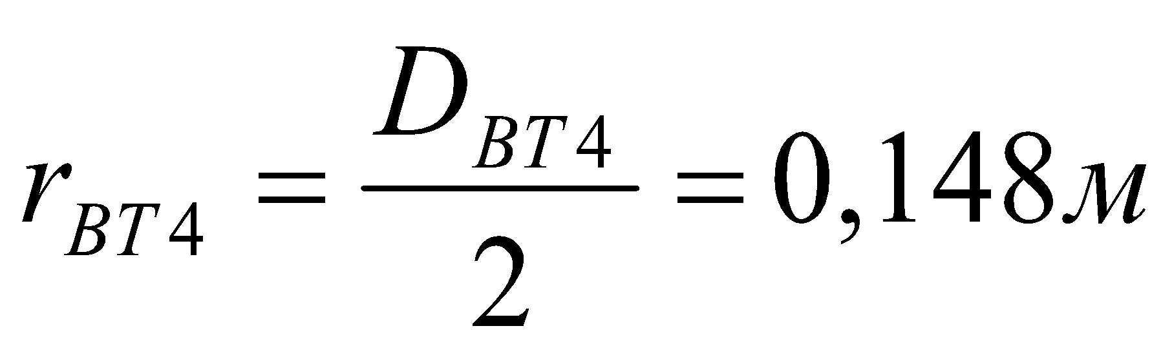.
Кут входу потоку до РК на втулковому перерізі:
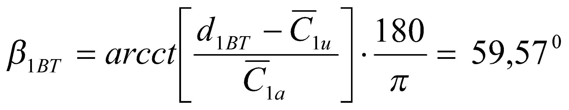.

Кут входу потоку до РК на периферійному перерізі:
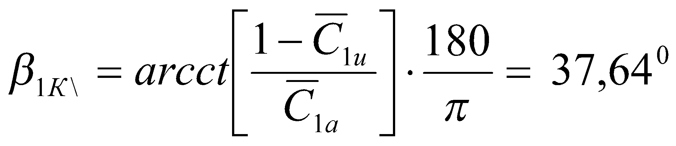.
Оптимальний кут атаки розраховуємо з використанням залежності:
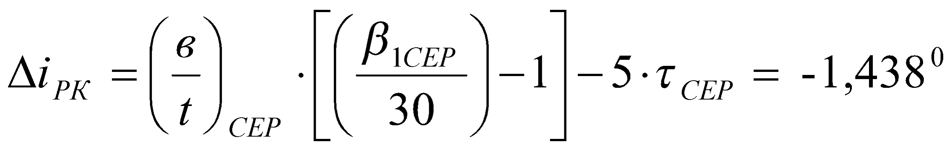.
Розраховуємо кут атаки для РК:
для периферійного перерізу
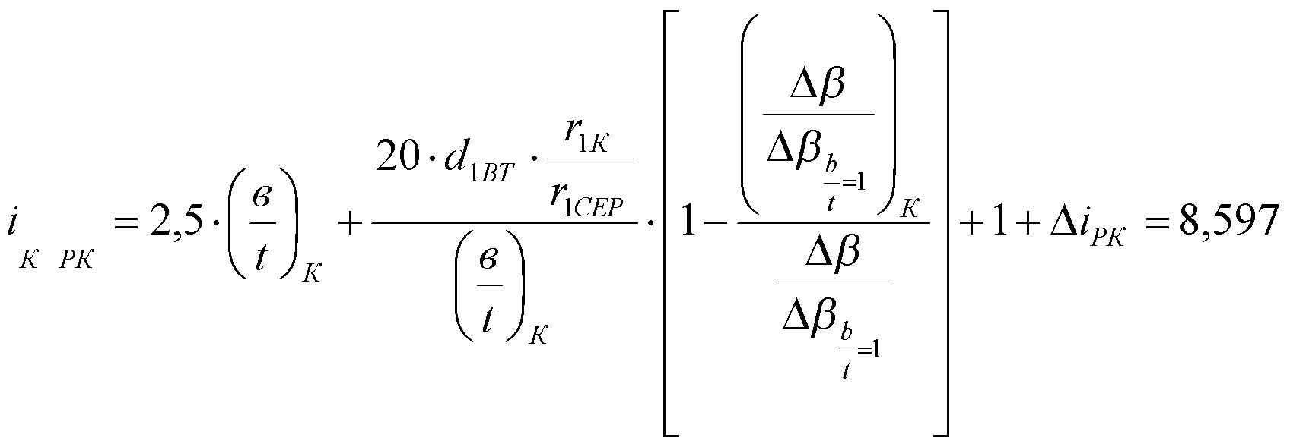;
для середнього перерізу
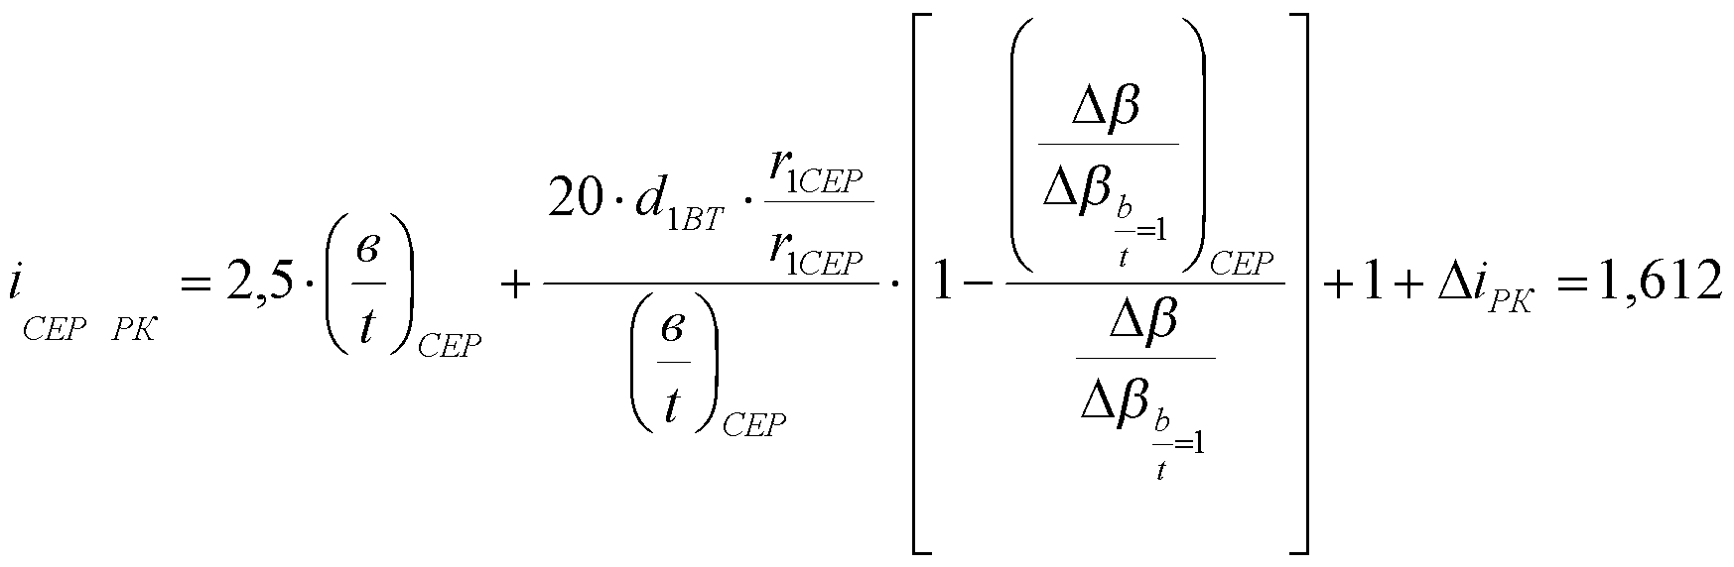;
для втулкового перерізу
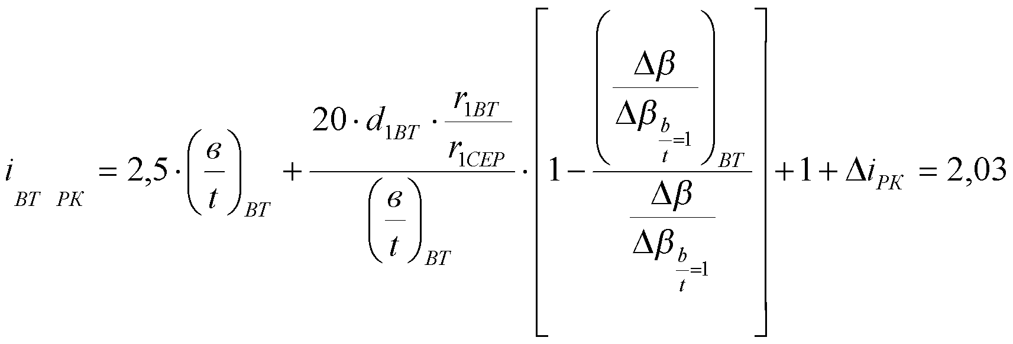,
де 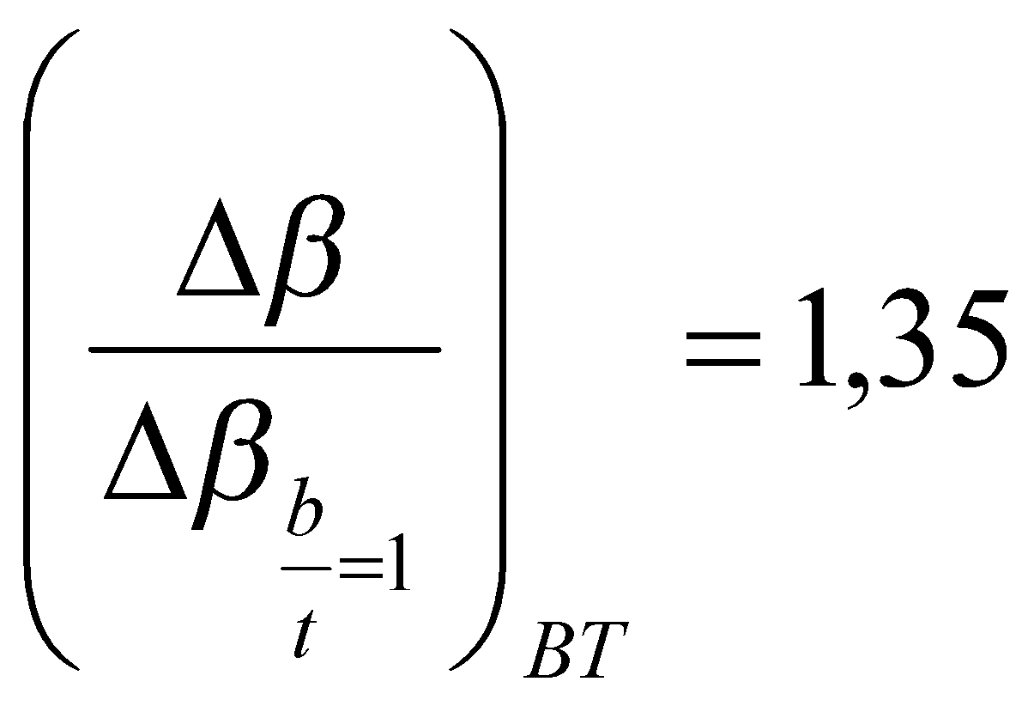;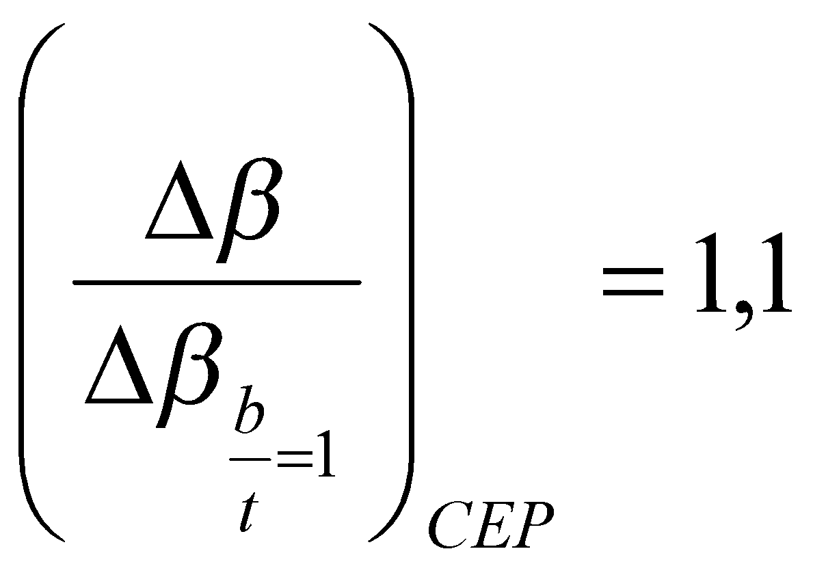;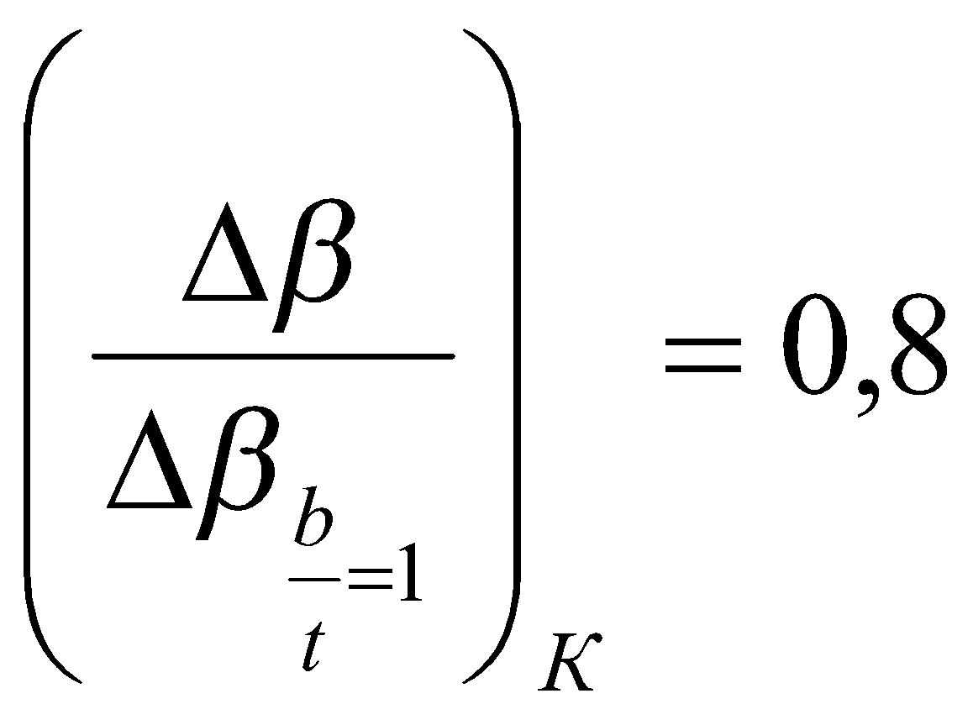;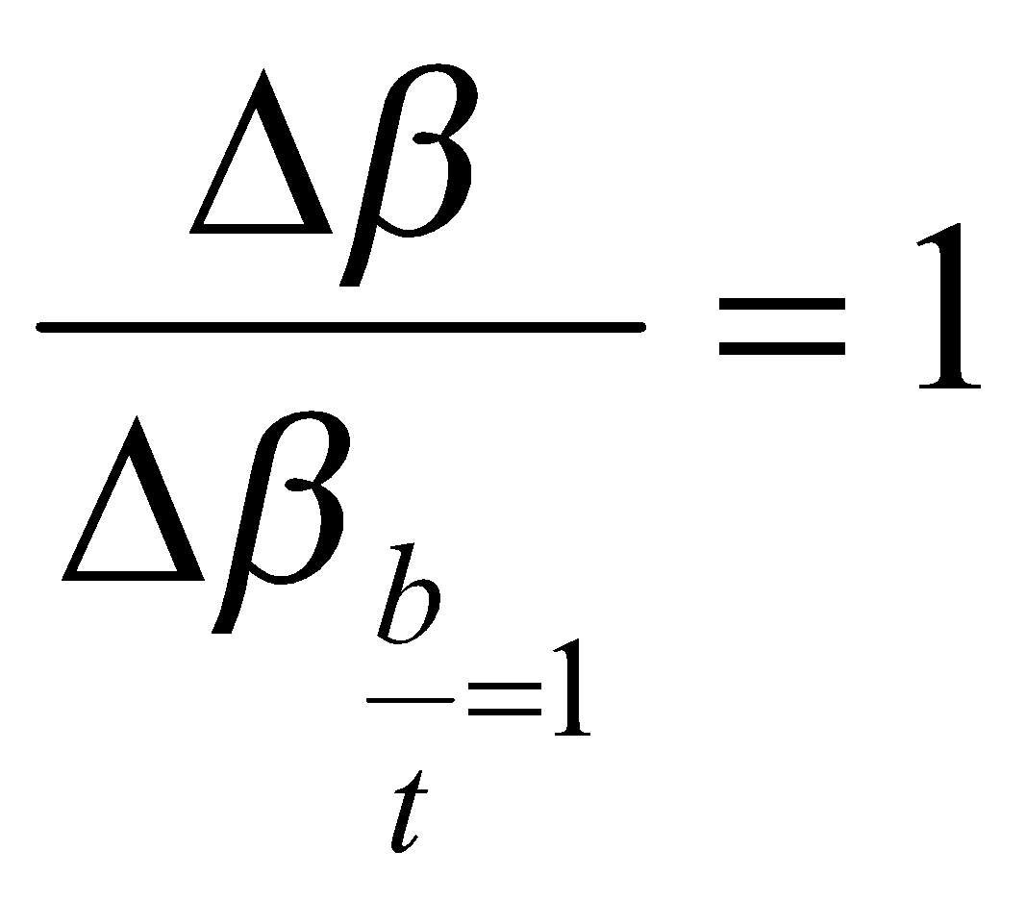 - визначаємо відповідно [7, 9].
Кут виходу потоку з РК на втулковому перерізі:
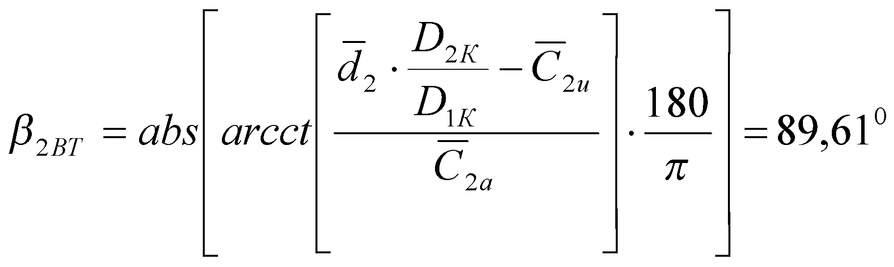.
Кут виходу потоку з РК на периферійному перерізі:
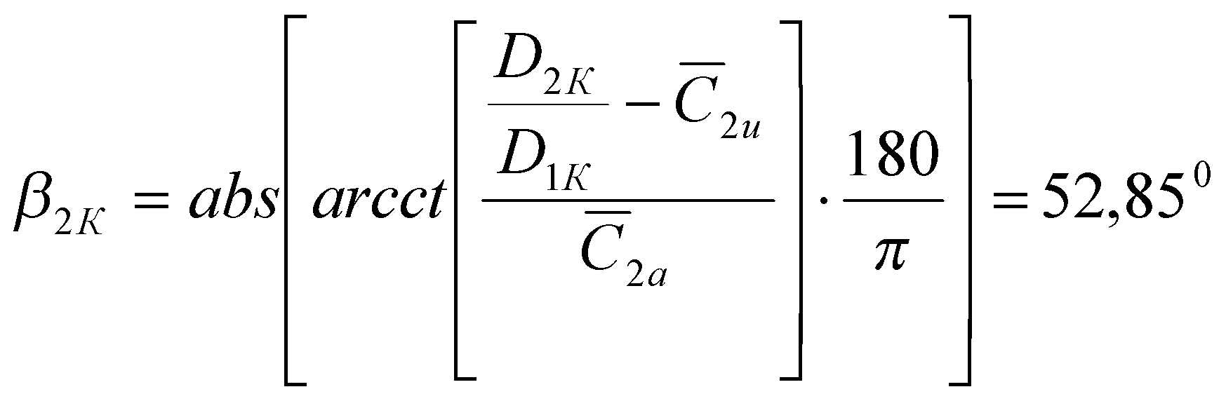.
Кут відхилення потоку в РК:
на втулковому радіусі
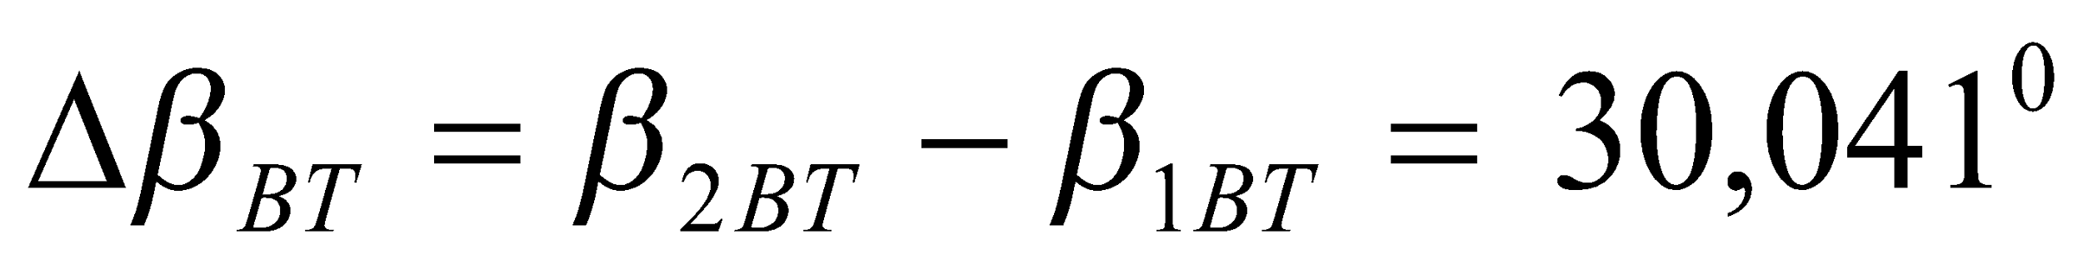.
на середньому радіусі
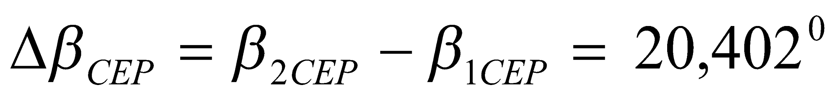.
на периферійному радіусі
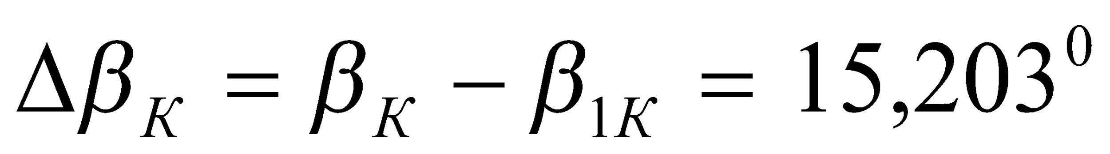.
Коефіцієнт розраховуємо з використанням залежності [7, 9]:
на втулковому перерізі
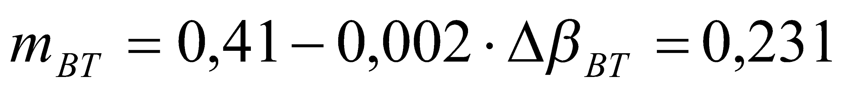;
на середньому перерізі
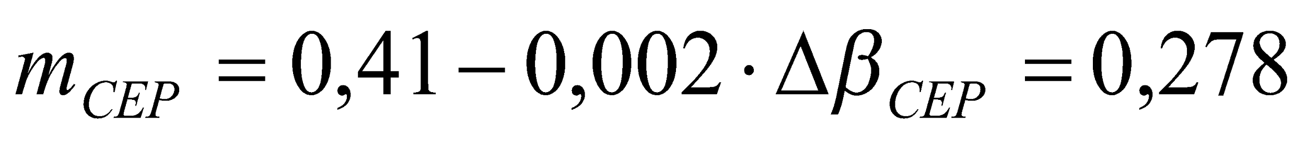;
на периферійному перерізі
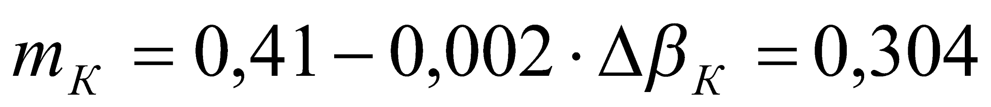.
Коефіцієнт розраховуємо з використанням залежності [6, 7, 9].
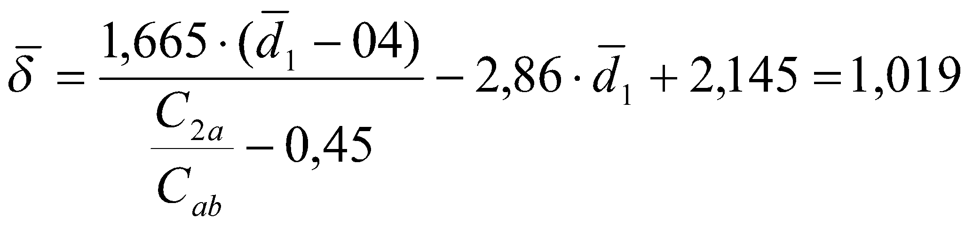.
Кут відставання потоку для РК:
на втулковому радіусі
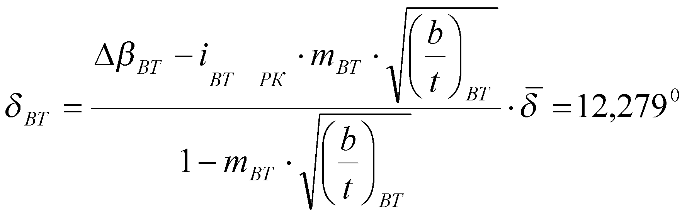;
на середньому радіусі
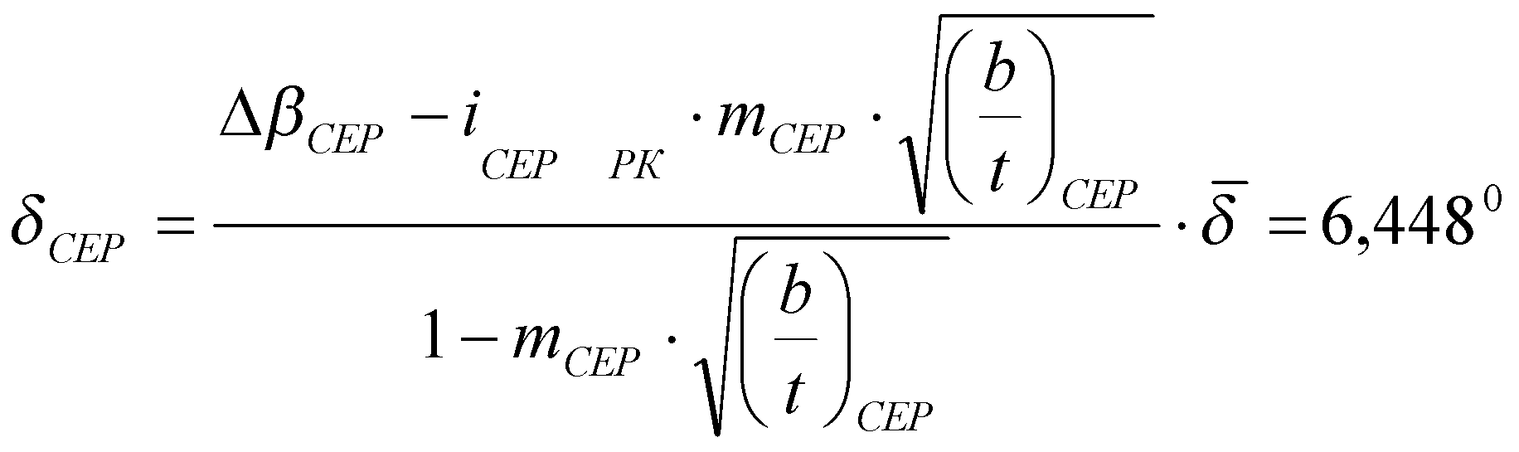;

на периферійному радіусі
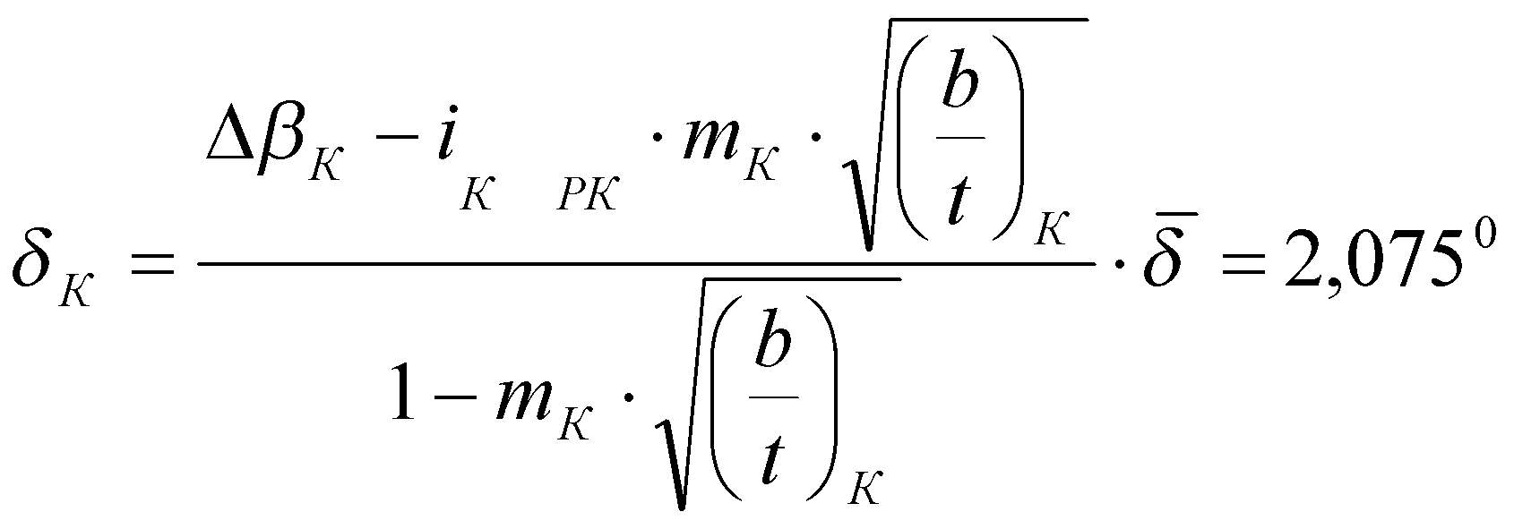;
Конструктивний кут входу потоку до РК:
на втулковому радіусі
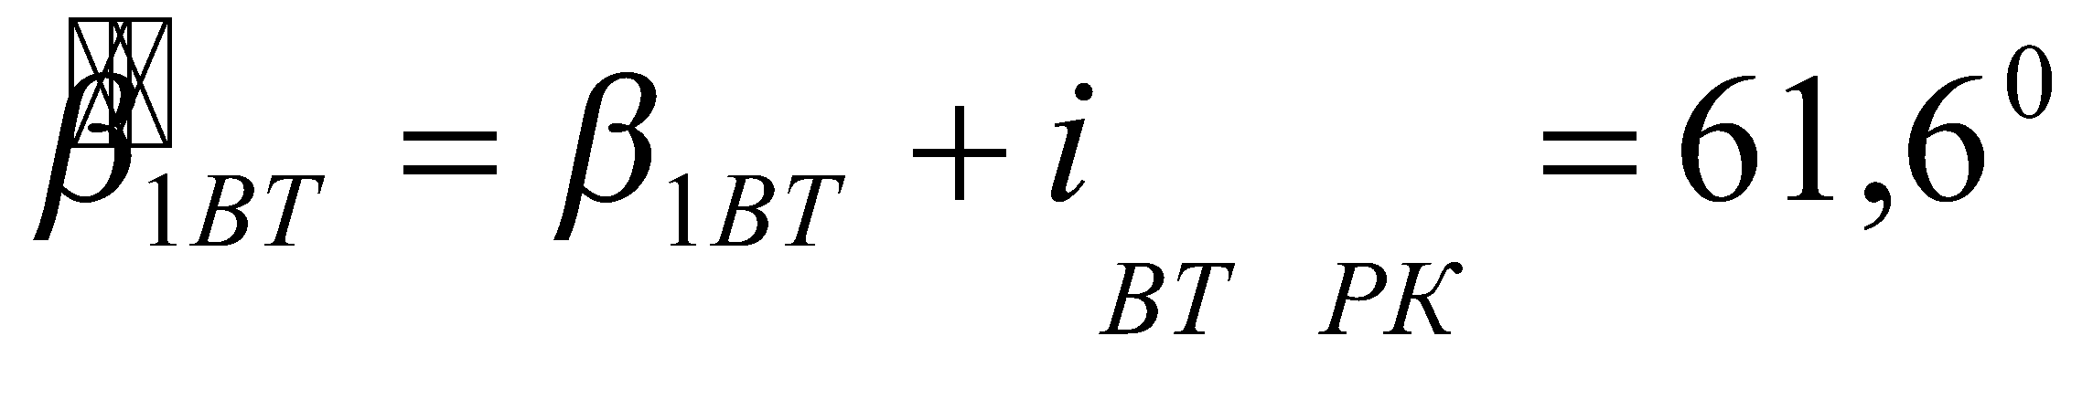;
на середньому радіусі
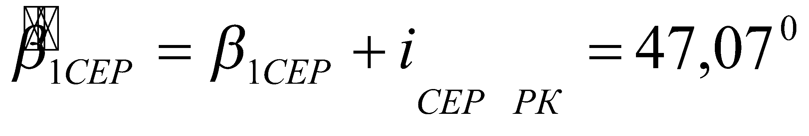;
на периферійному радіусі
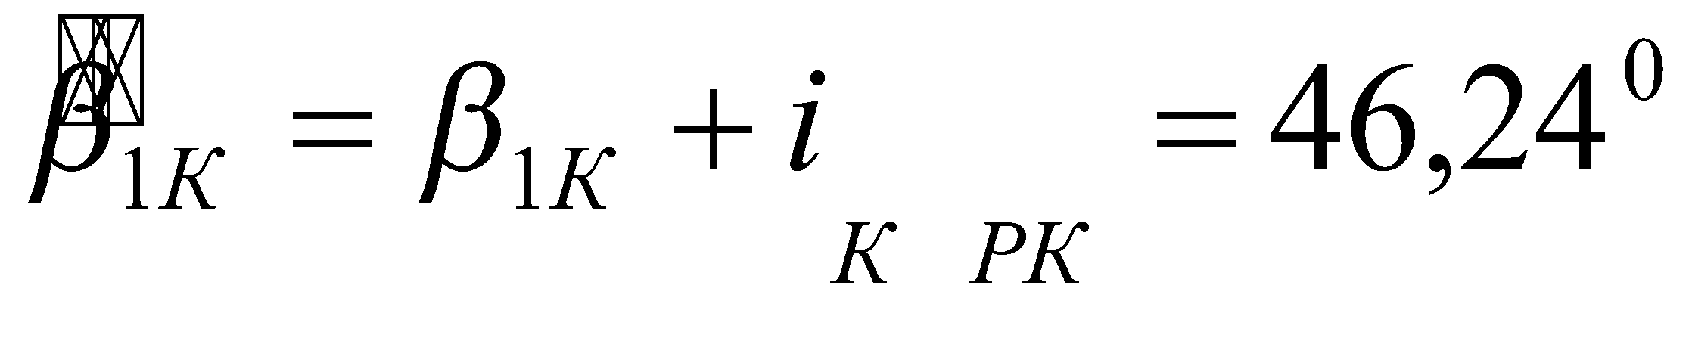.
Конструктивний кут виходу потоку з РК:
на втулковому радіусі
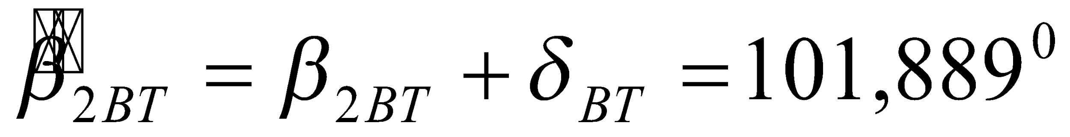;
на середньому радіусі
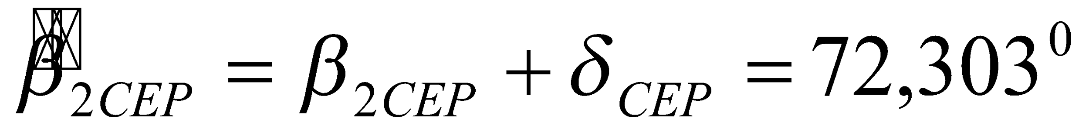;
на периферійному радіусі
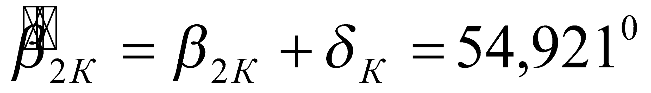.
Кут вигину профілю лопатки РК:
на втулковому радіусі
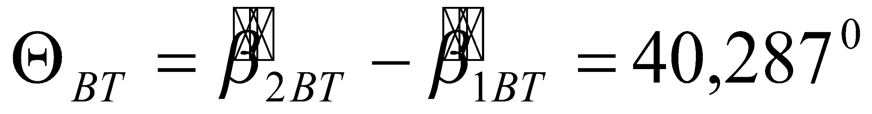;
на середньому радіусі
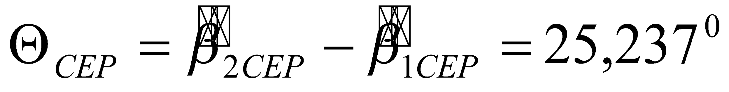;
на периферійному радіусі
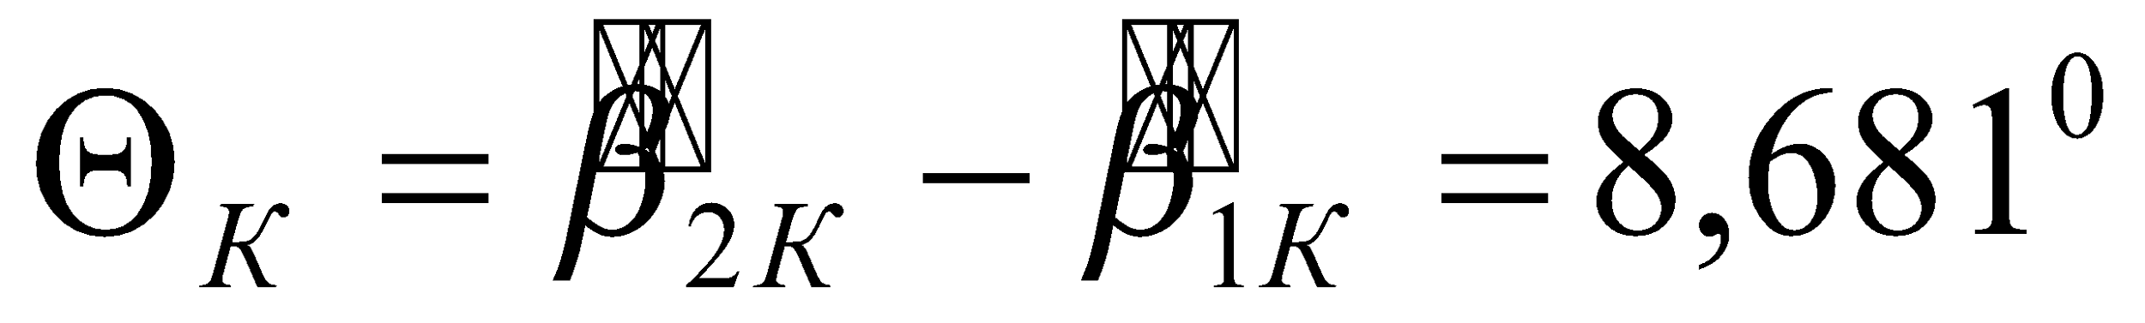.
Кут між хордою і дотичною до середньої лінії профіля лопатки при вході до РК:
на втулковому радіусі
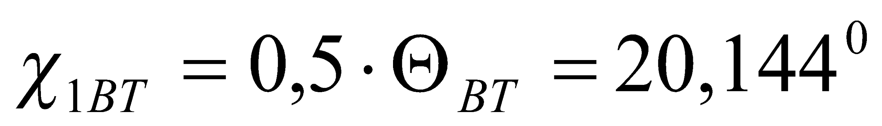;
на середньому радіусі
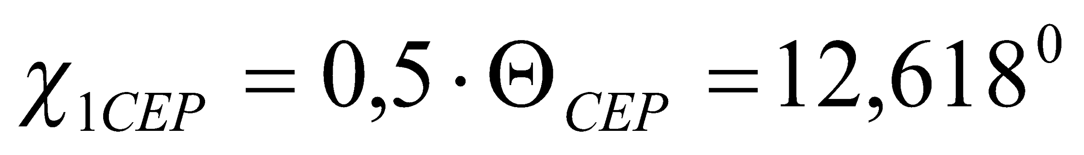;
на периферійному радіусі
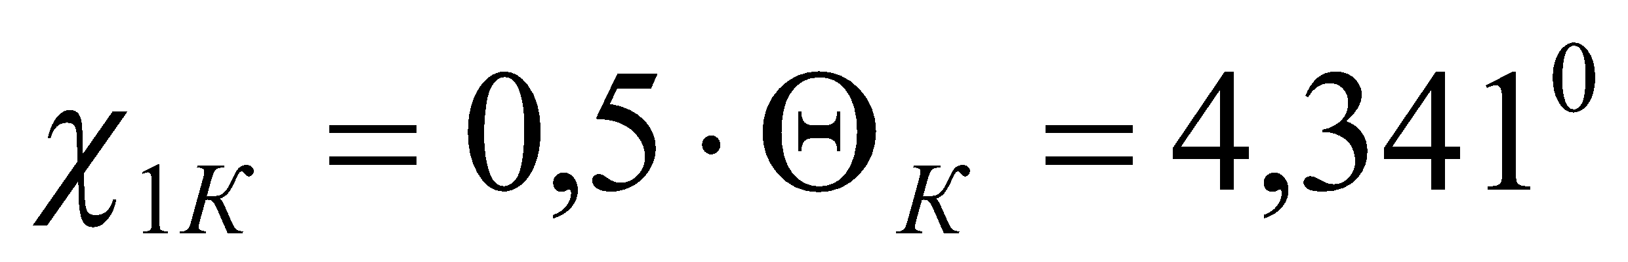.
Кут між хордою і дотичною до середньої лінії профіля лопатки при виході з РК:
на втулковому радіусі
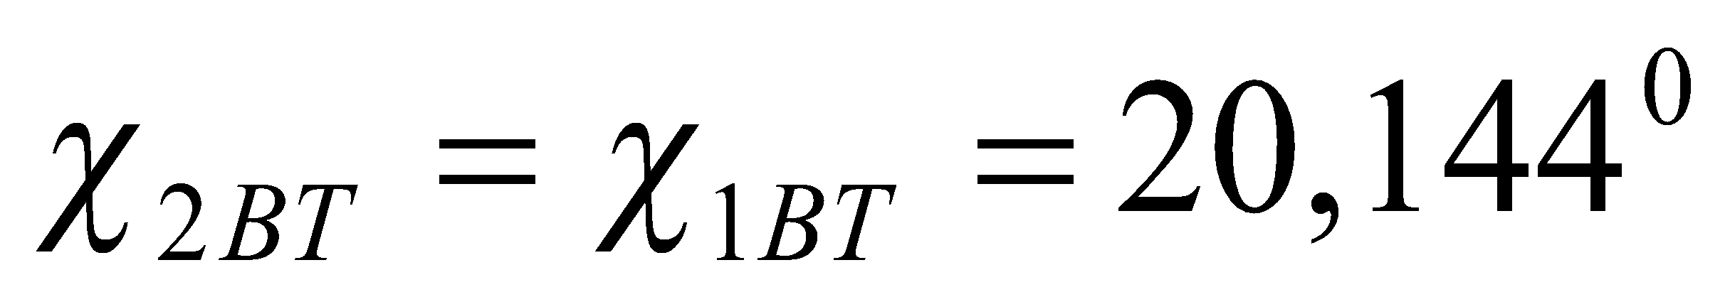;
на середньому радіусі
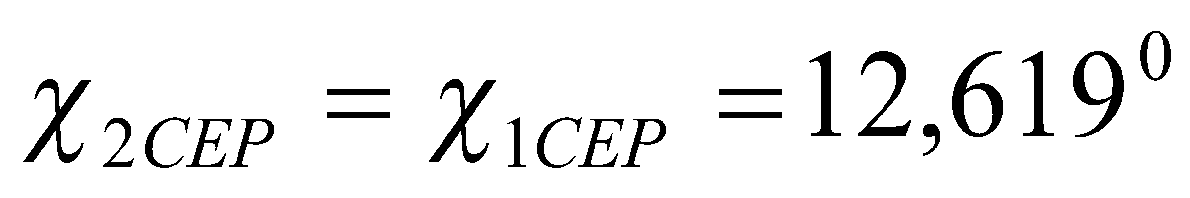;
на периферійному радіусі
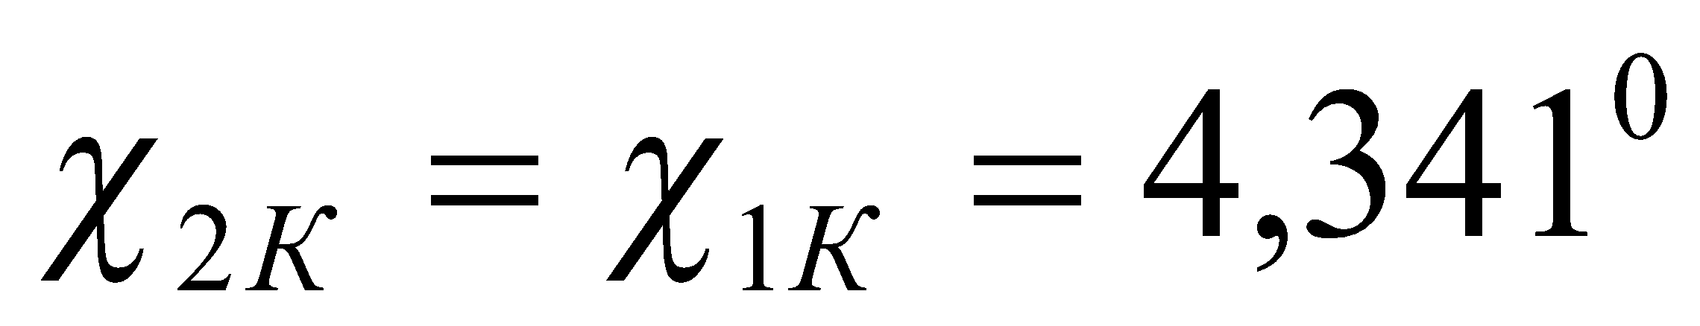.
Кут установки профіля в решітці РК:
на втулковому радіусі
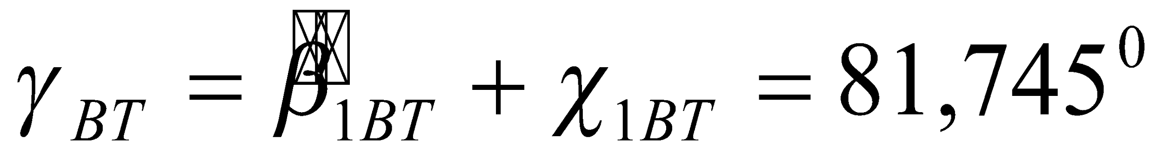;
на середньому радіусі
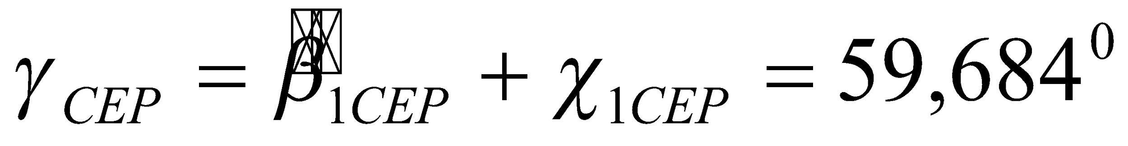;
на периферійному радіусі
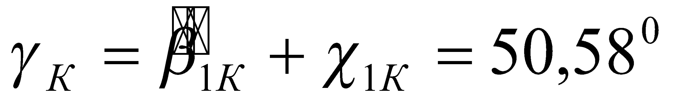.
Шаг решітки РК:
на середньому радіусі РК
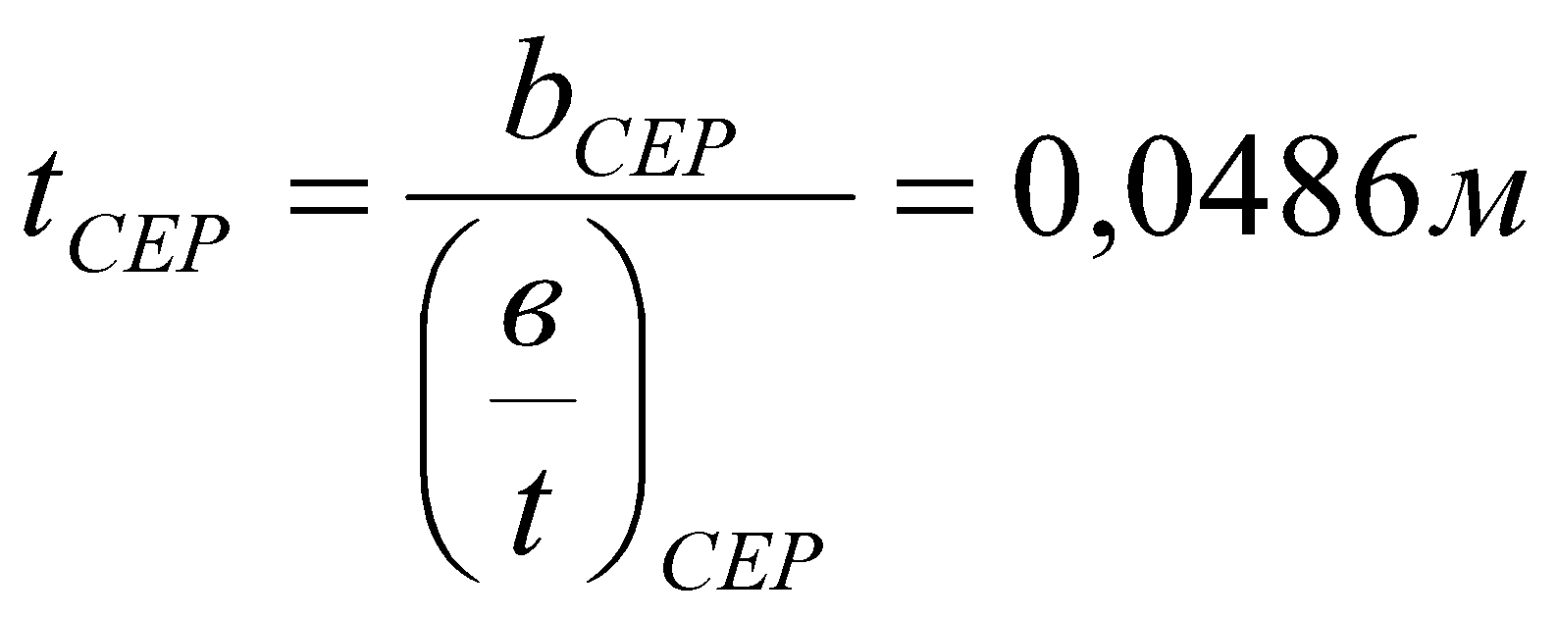;
периферійному радіусі РК
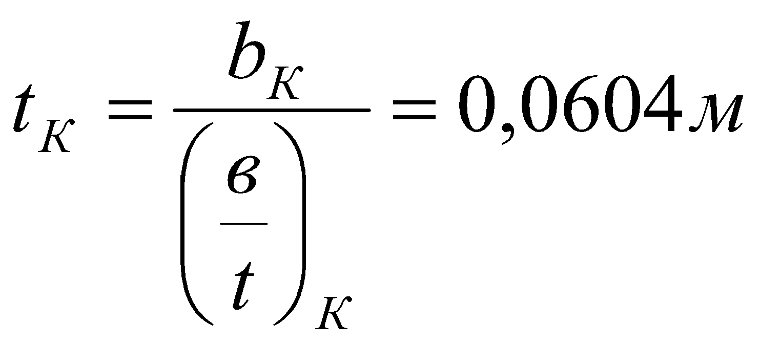.
втулковому радіусі РК
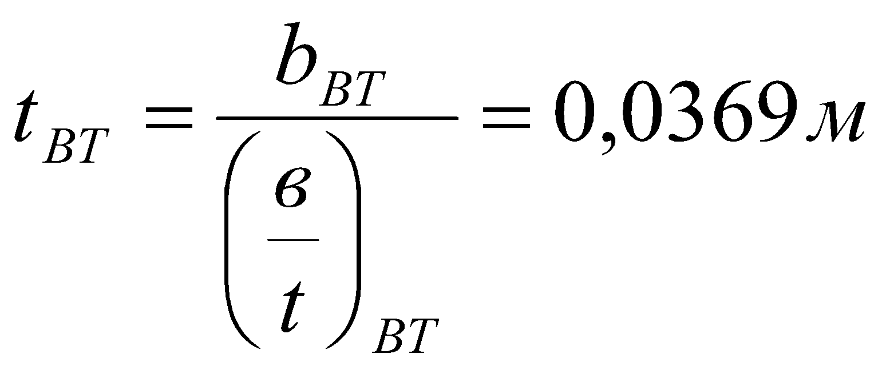.
Ширина решітки РК:
на середньому радіусі РК
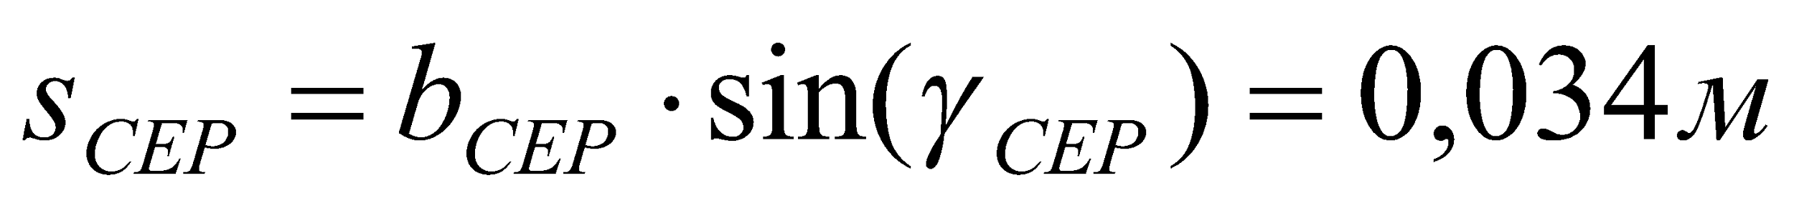;
периферійному радіусі РК
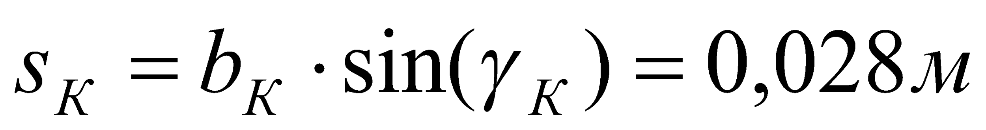.
втулковому радіусі РК
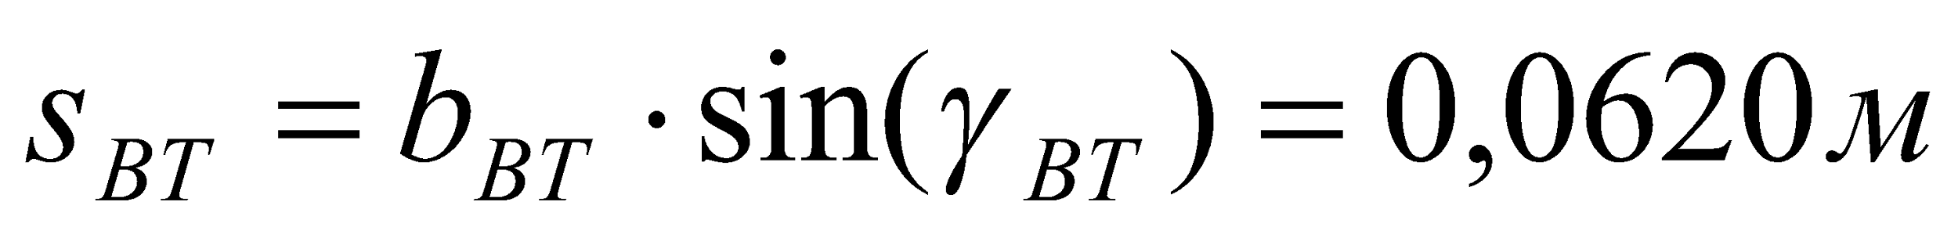.
Радіус кола, що вписаний до профілю решітки РК на вході:
на середньому радіусі
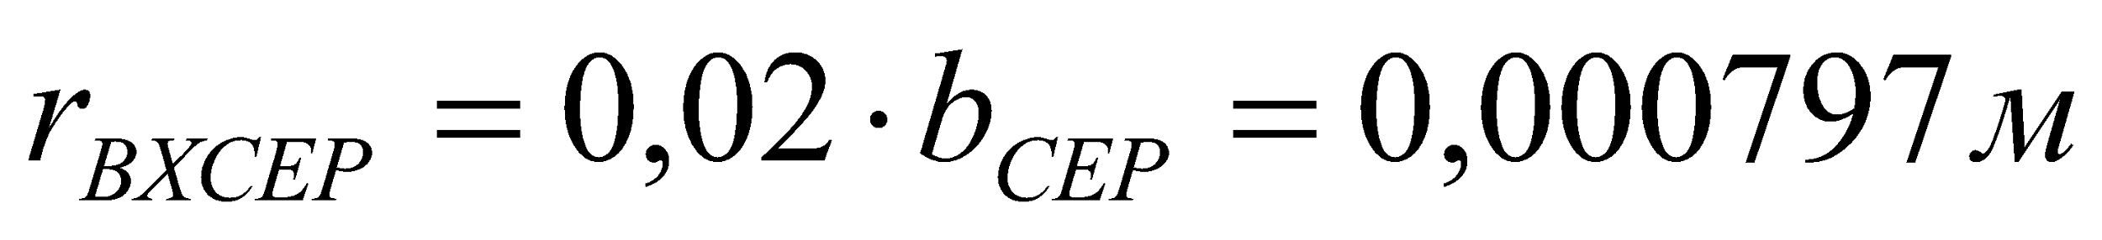;
периферійному радіусі
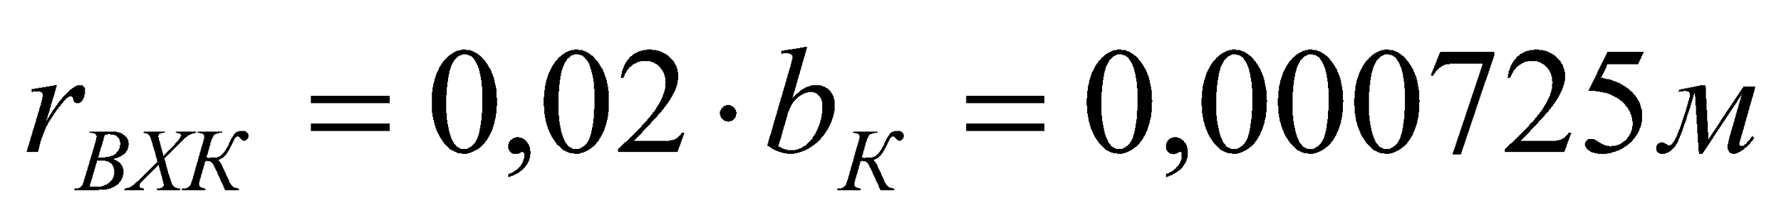.
втулковому радіусі
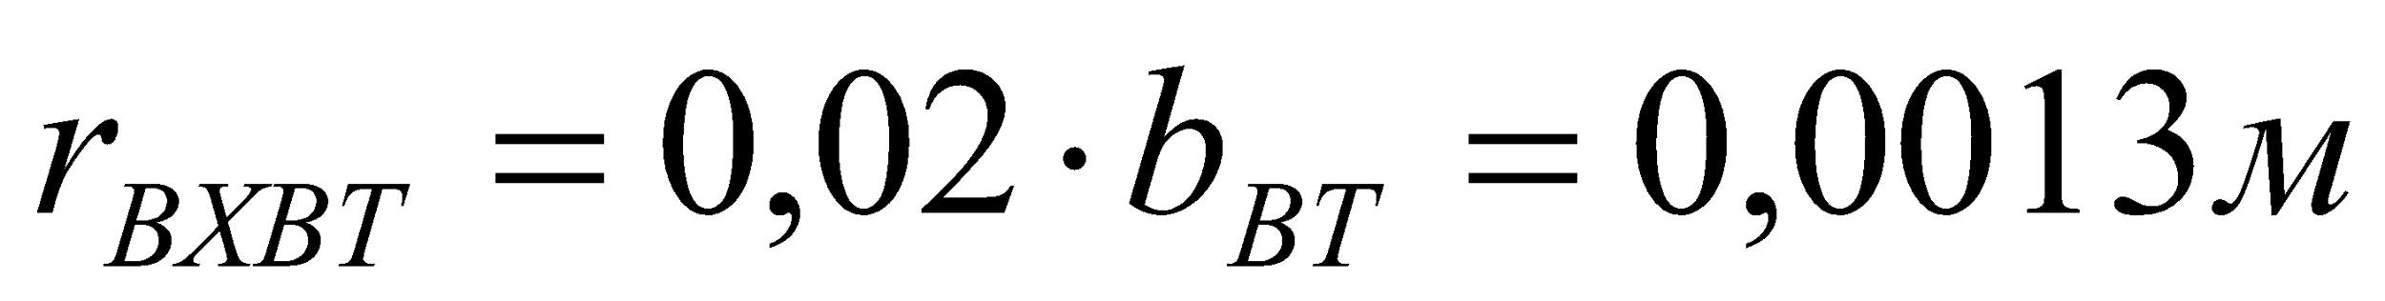.
Радіус кола, що вписаний до профілю решітки РК на виході:
на середньому радіусі
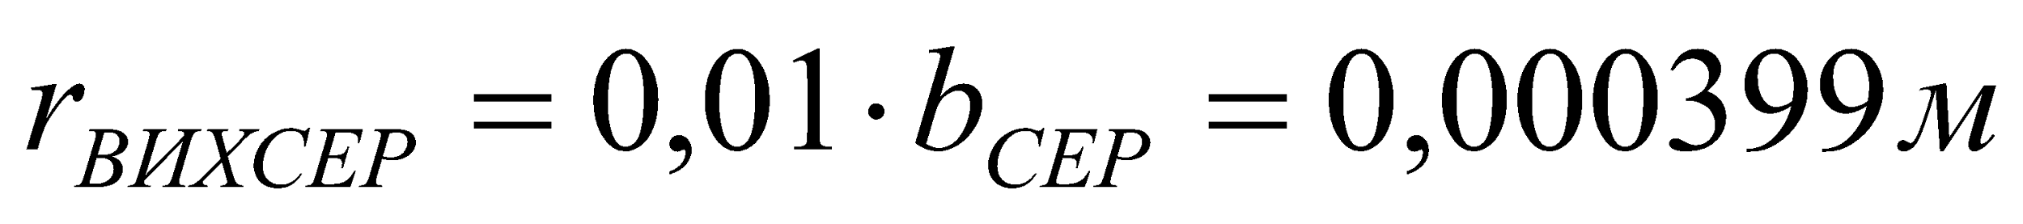;
периферійному радіусі
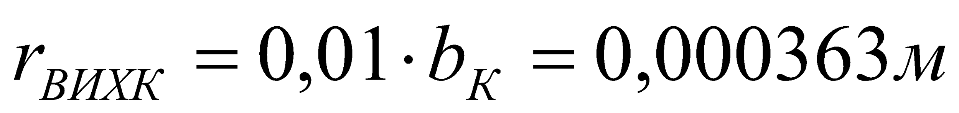.
втулковому радіусі
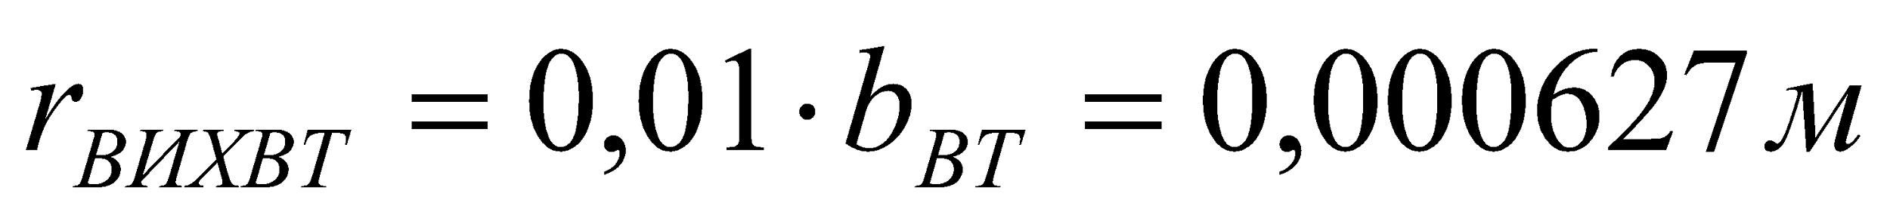.
Профілювання КНТ.
При профілюванні робочої лопатки останньої ступені дозвукового КНТ відповідно до рекомендацій [8] визначаємо осьову швидкість потоку на виході з КНТ 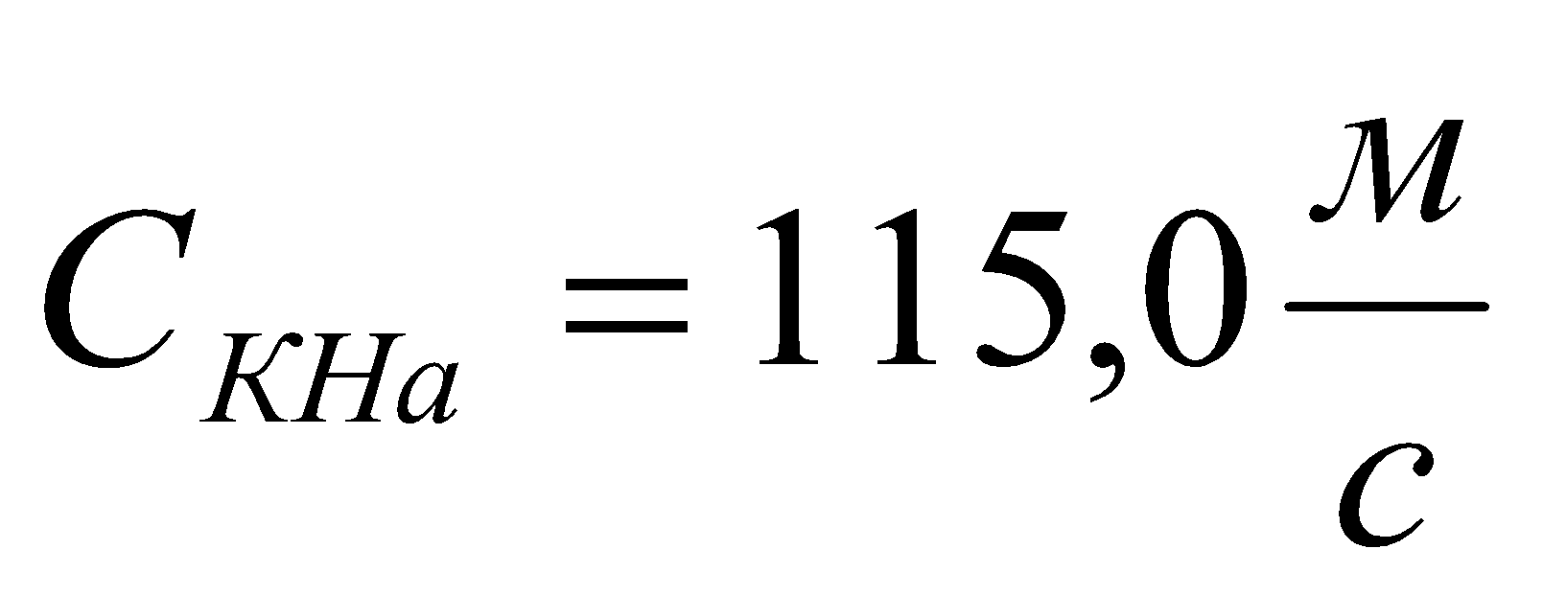.
Розрахуємо температуру, тиск і густину на виході з КНТ:
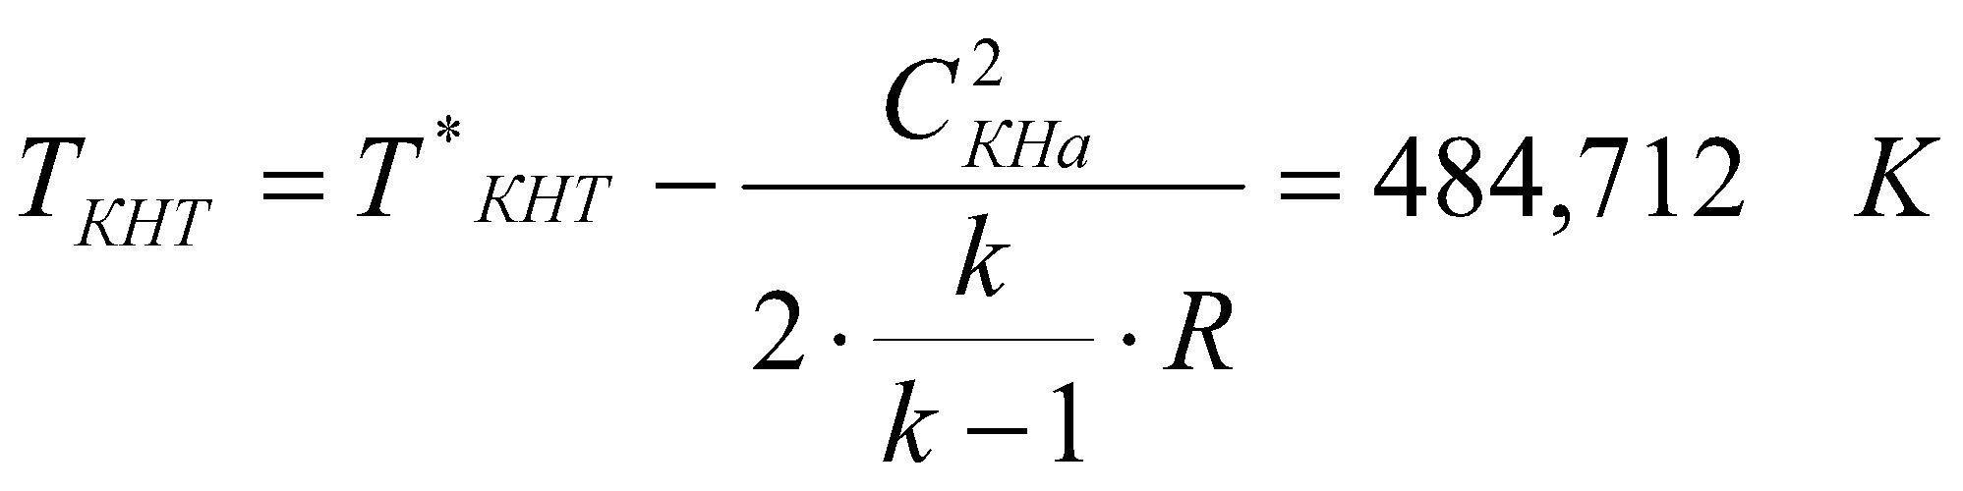;
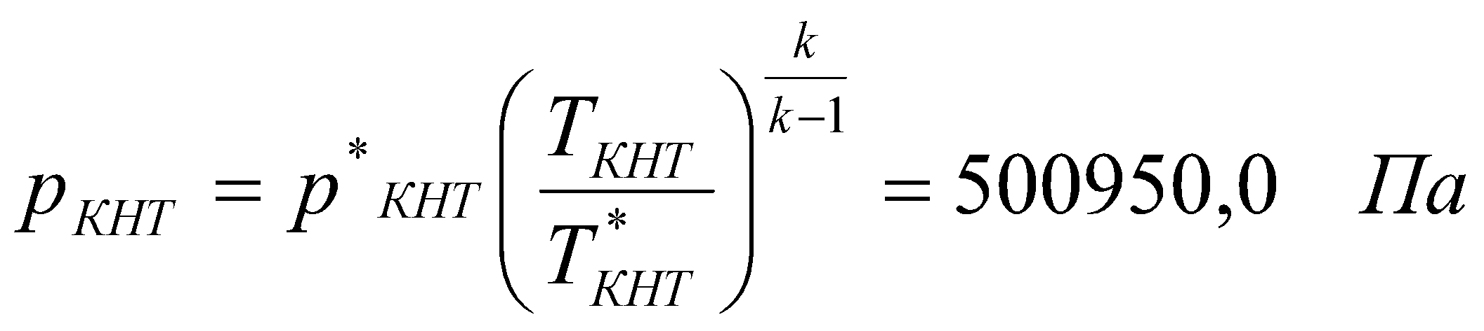;
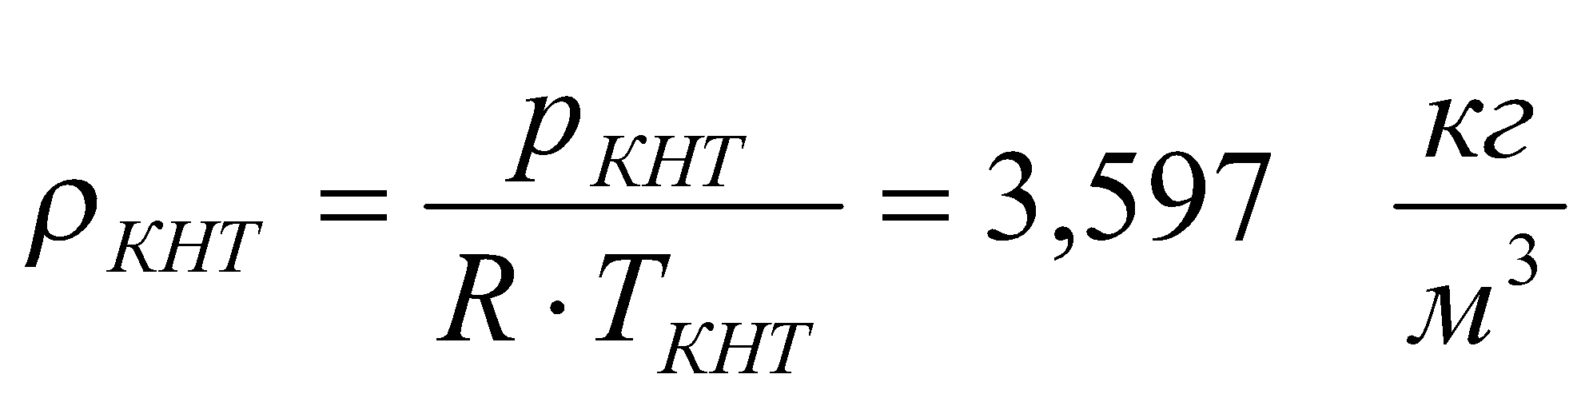.
Площа вихідного перерізу:
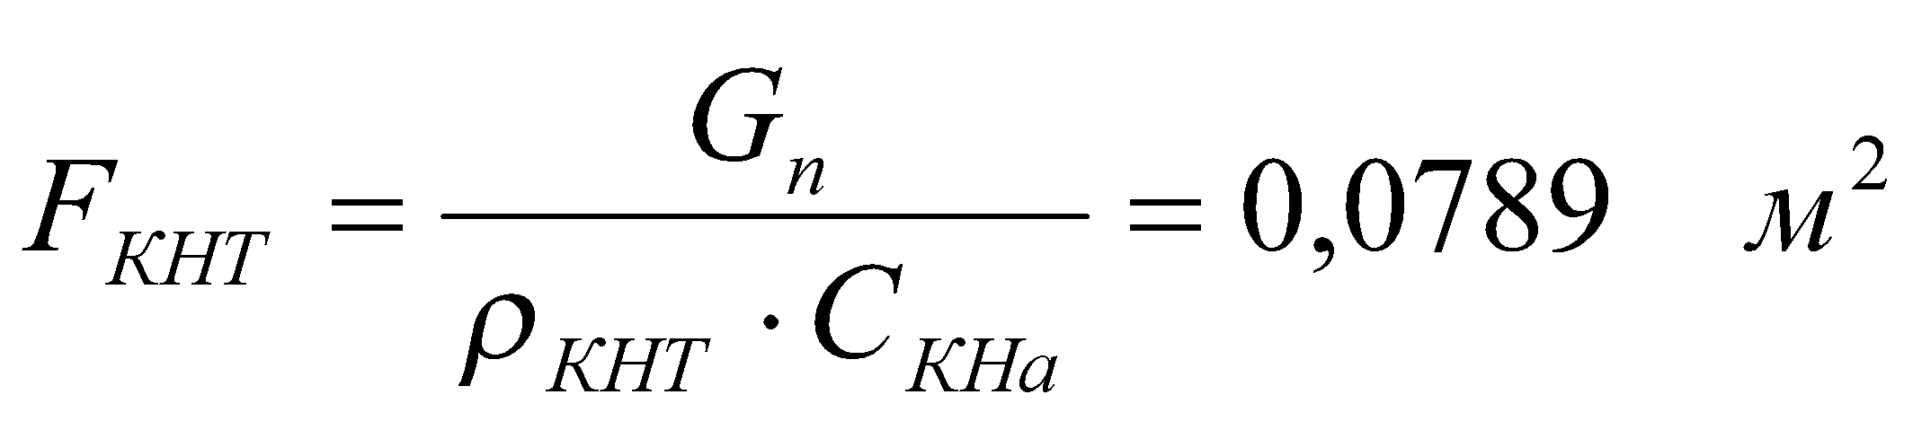.
Зовнішній діаметр на виході з КНТ:
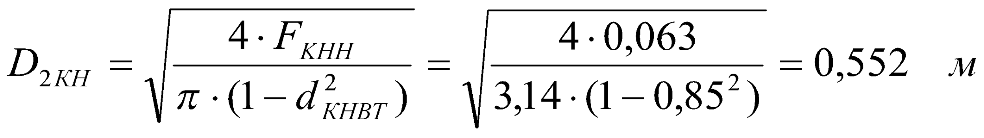,
де 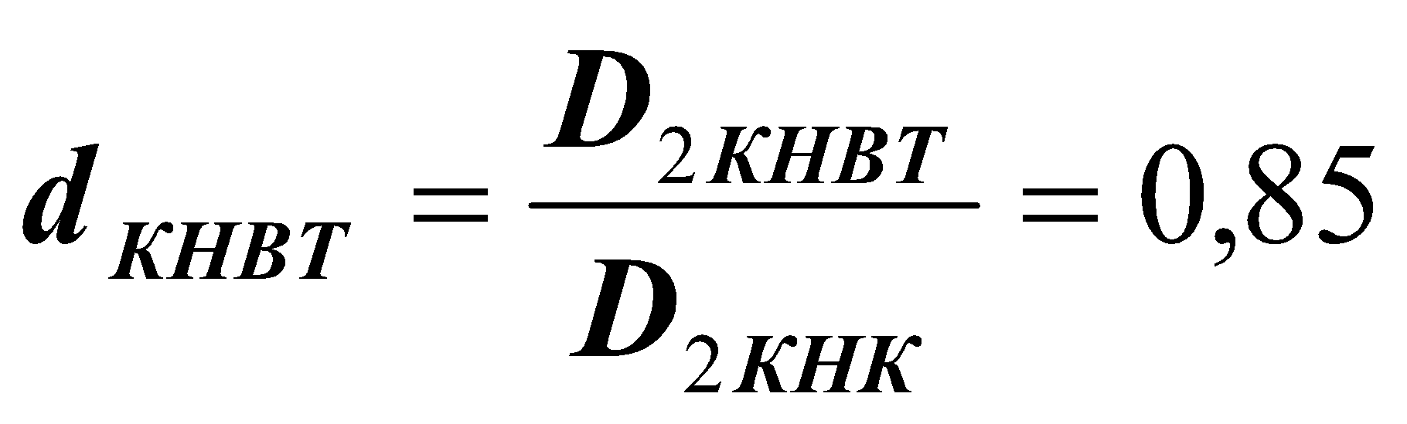- відносний діаметр втулки на виході з КНТ – визначаємо за прототипом.
Втулковий діаметр на виході з КНТ:
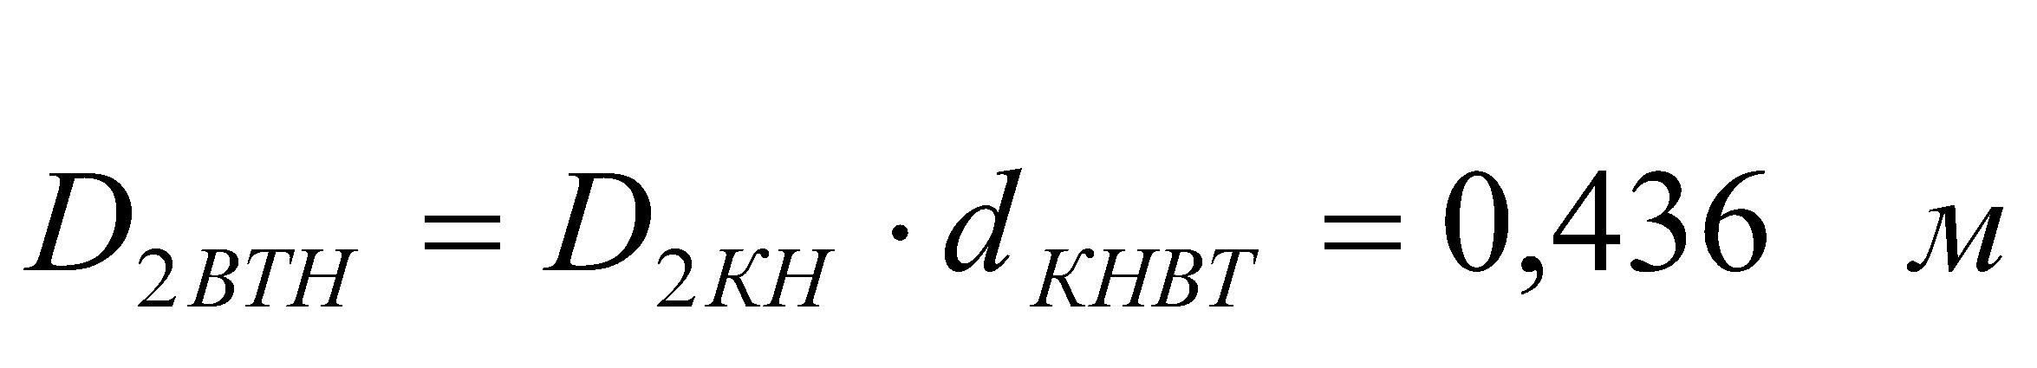.
Середній діаметр на виході з КНТ:
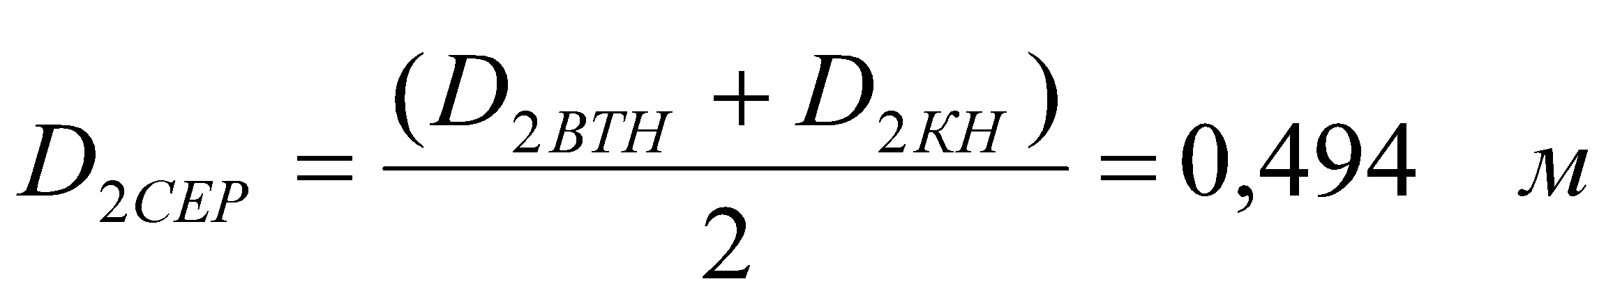.
Обчислюємо колову швидкість на середньому радіусі РК:
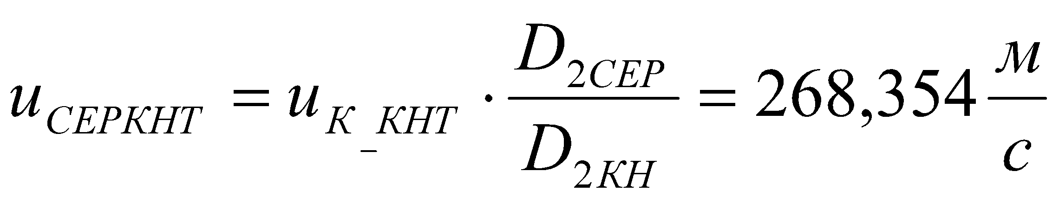.
Відповідно до рекомендацій [8] коефіцієнт теоретичного напору ступенів КНТ приймаємо 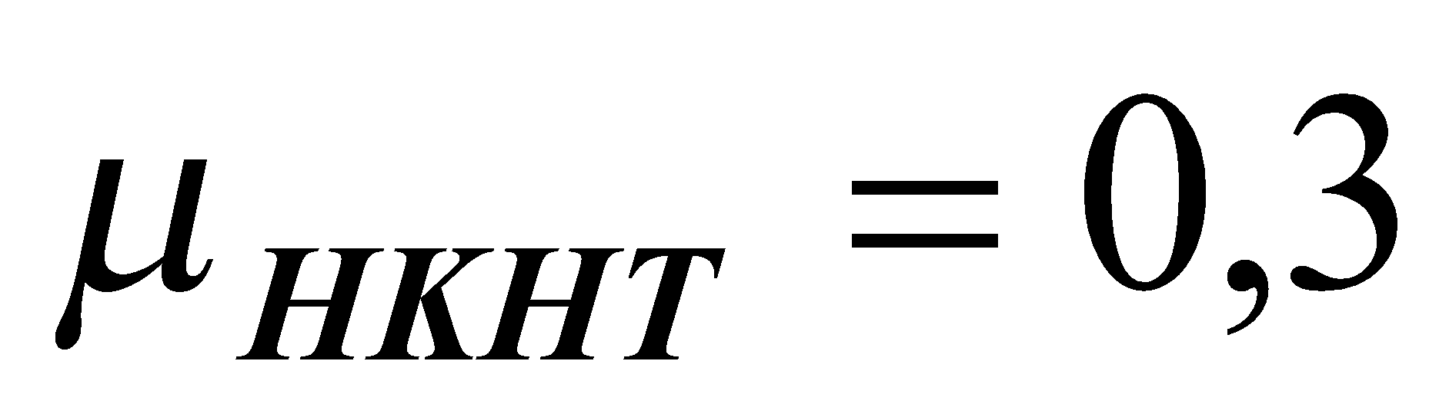 [6, 7, 9]..
Кількість ступенів КНТ:
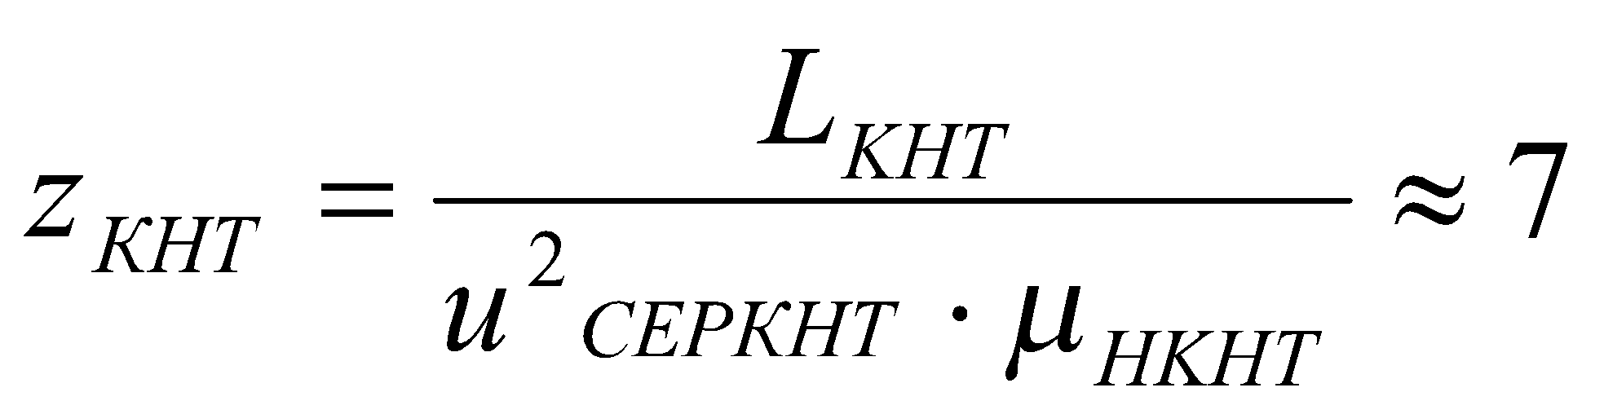.
Профілювання КВТ.
Периферійний діаметр на вході до КВТ визначаємо за прототипом:
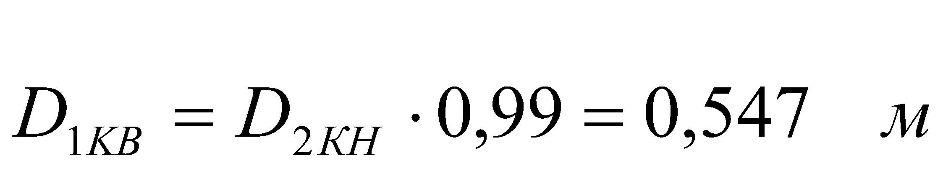.
Втулковий діаметр на вході до КВТ:
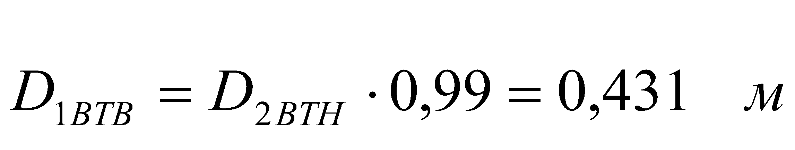.
Периферійний діаметр на виході з КВТ визначаємо за прототипом:
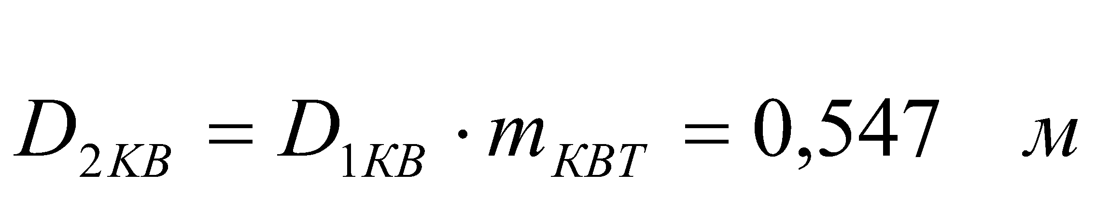.
Втулковий діаметр на виході з КВТ:
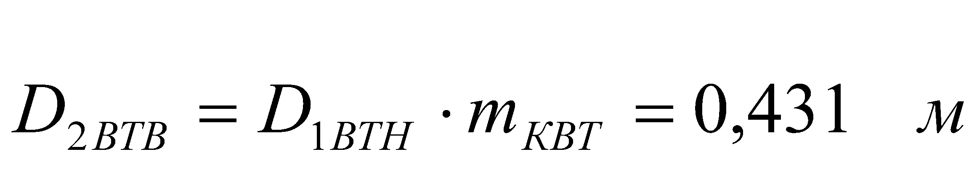.
де 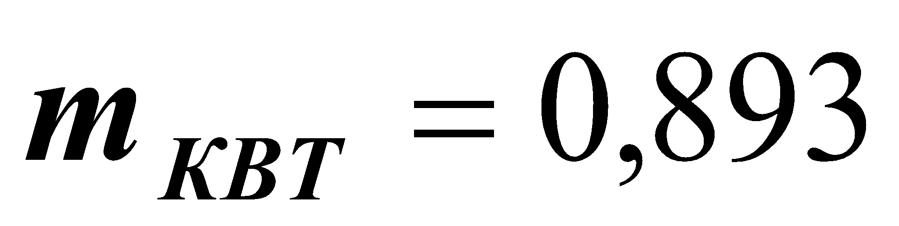- масштаб прототипа [4, 15].
Середній діаметр на виході з КВТ:
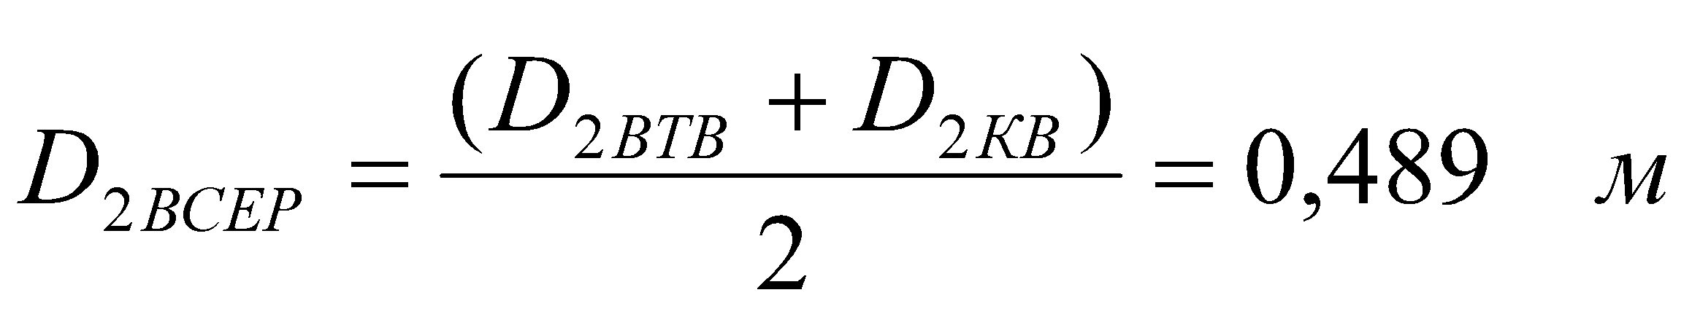.
Відповідно до рекомендацій [8] визначаємо осьову швидкість потоку на виході з КВТ 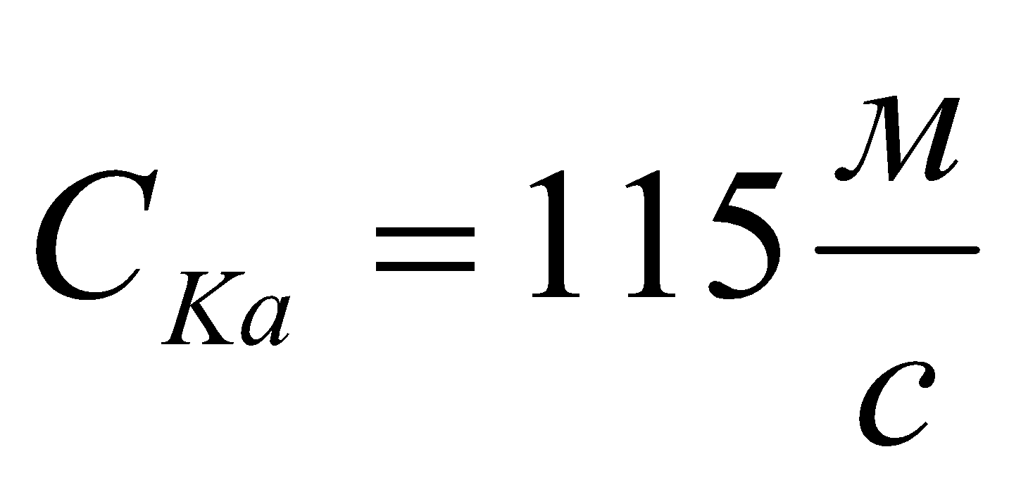.
Розрахуємо статичні температуру, тиск і густину на виході з КВТ:
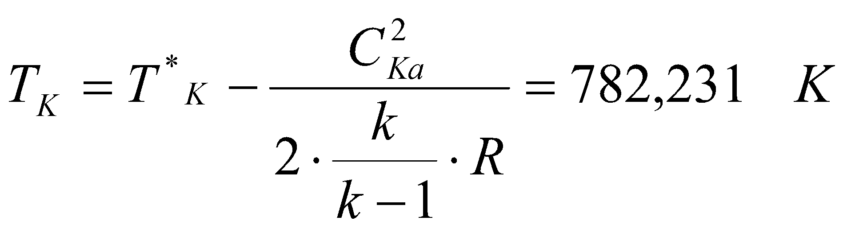;
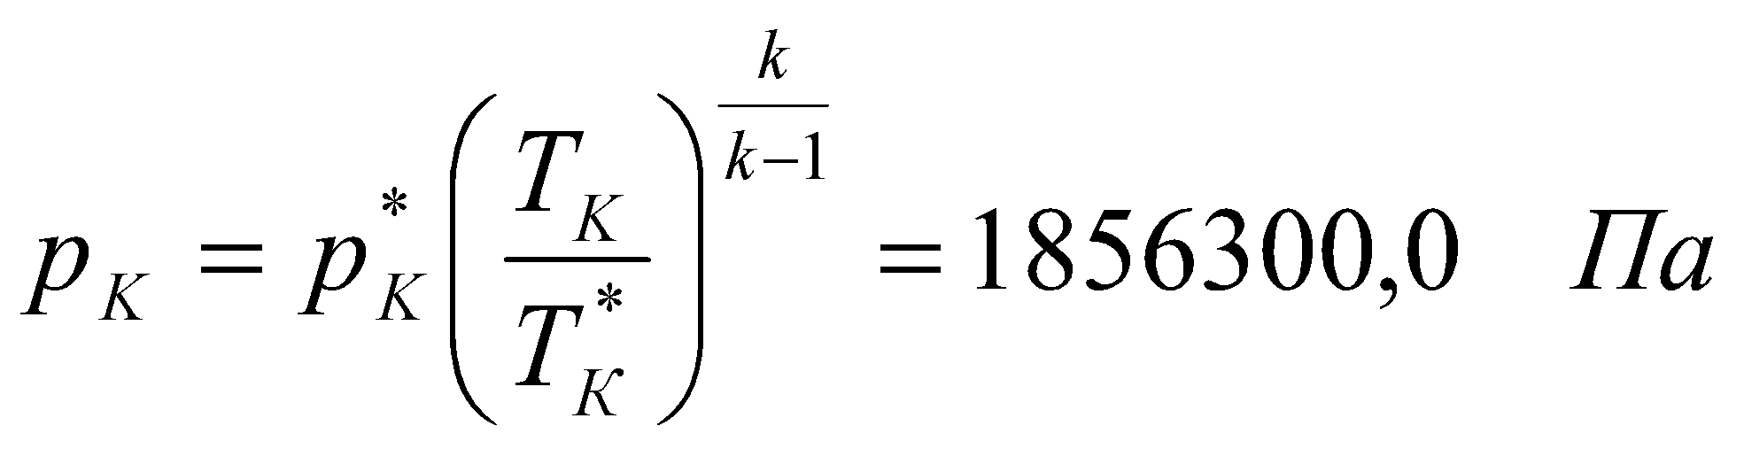;
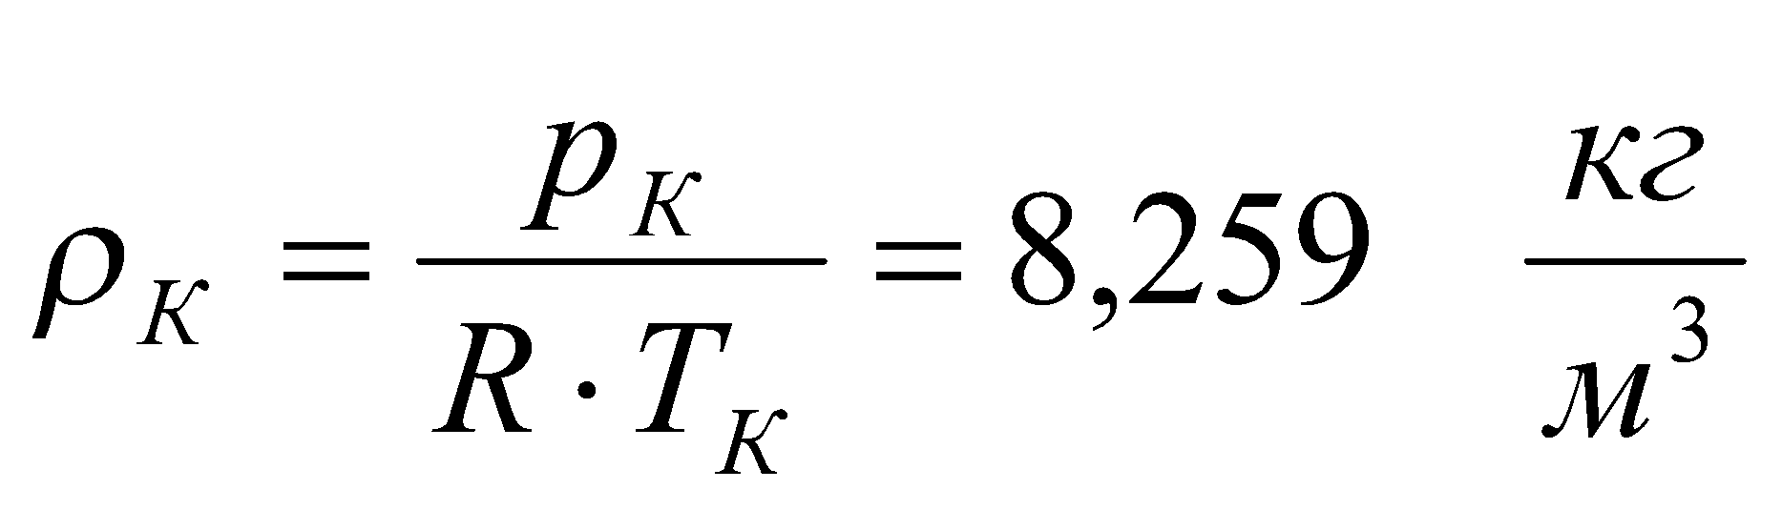.
Площа вихідного перерізу КВТ:
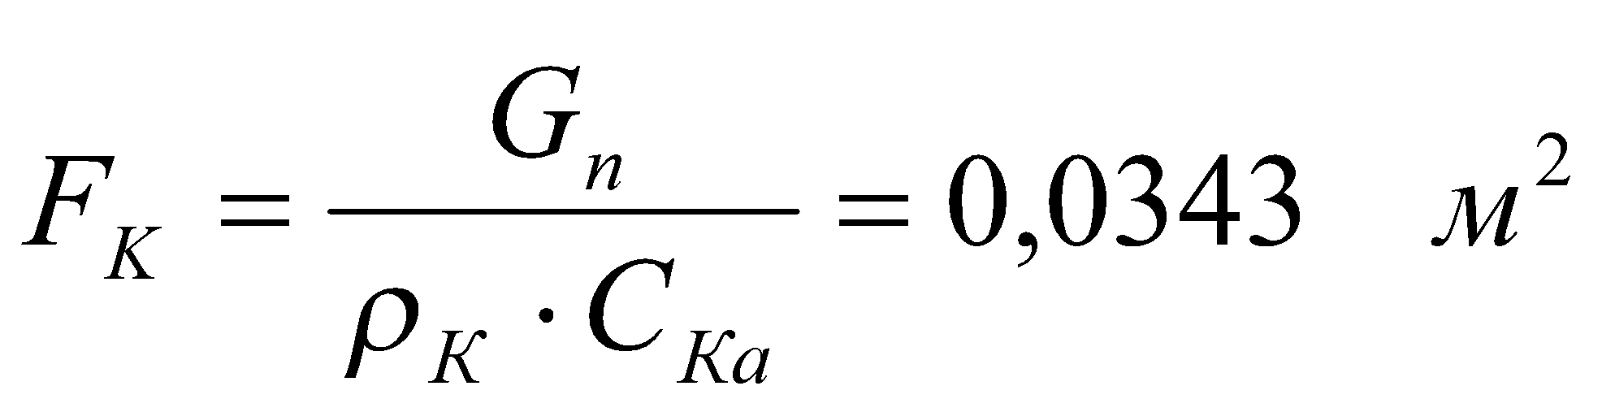.
Визначаємо частоту обертання ротора КВТ:
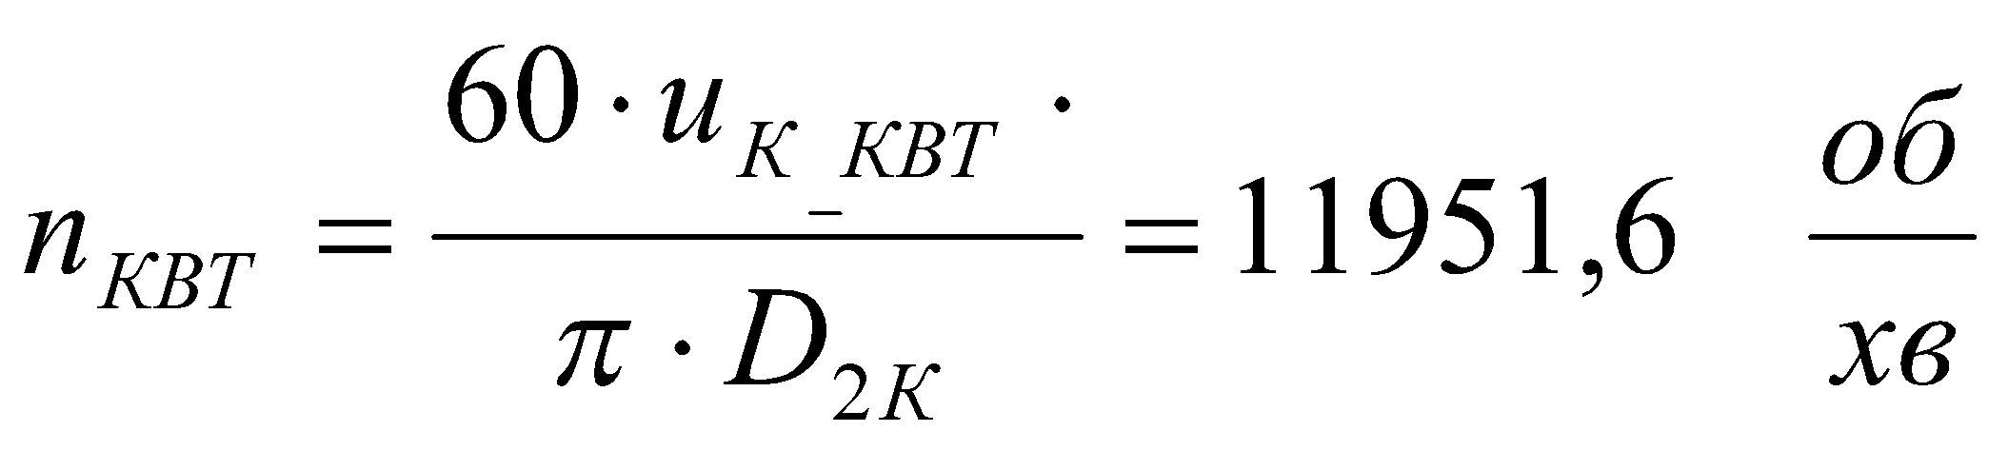.
де 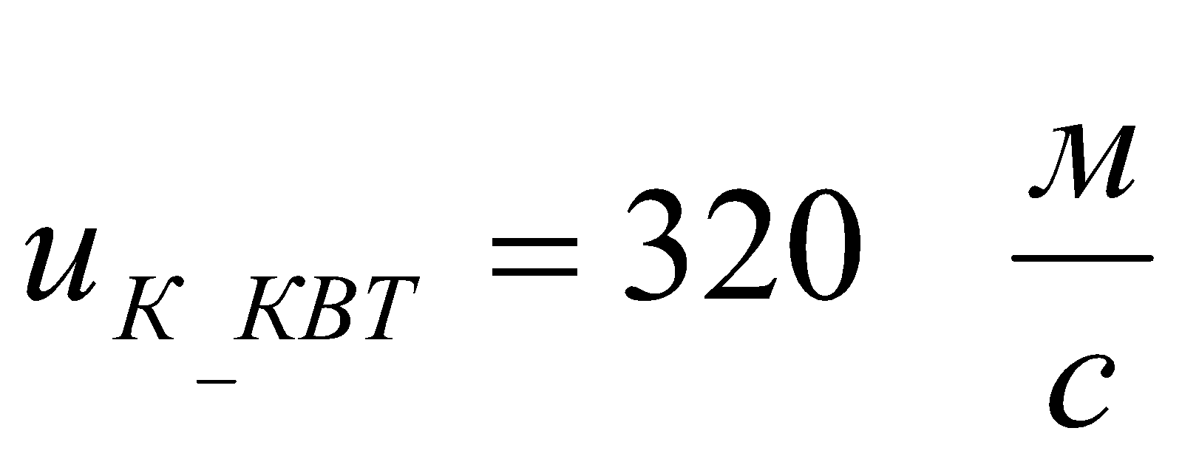 - колова швидкість на зовнішньому діаметрі [6,7,9 ].
Обчислюємо колову швидкість на середньому радіусі на виході з КВТ:
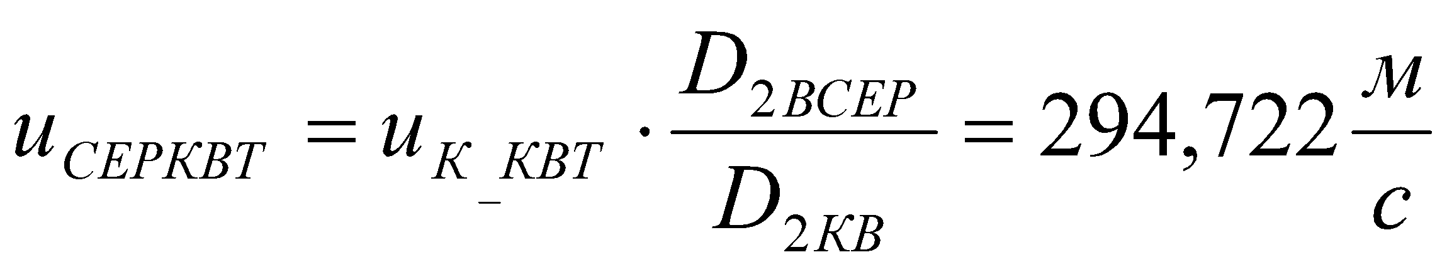.
Відповідно до рекомендацій [6] коефіцієнт теоретичного напору ступенів КВТ приймаємо 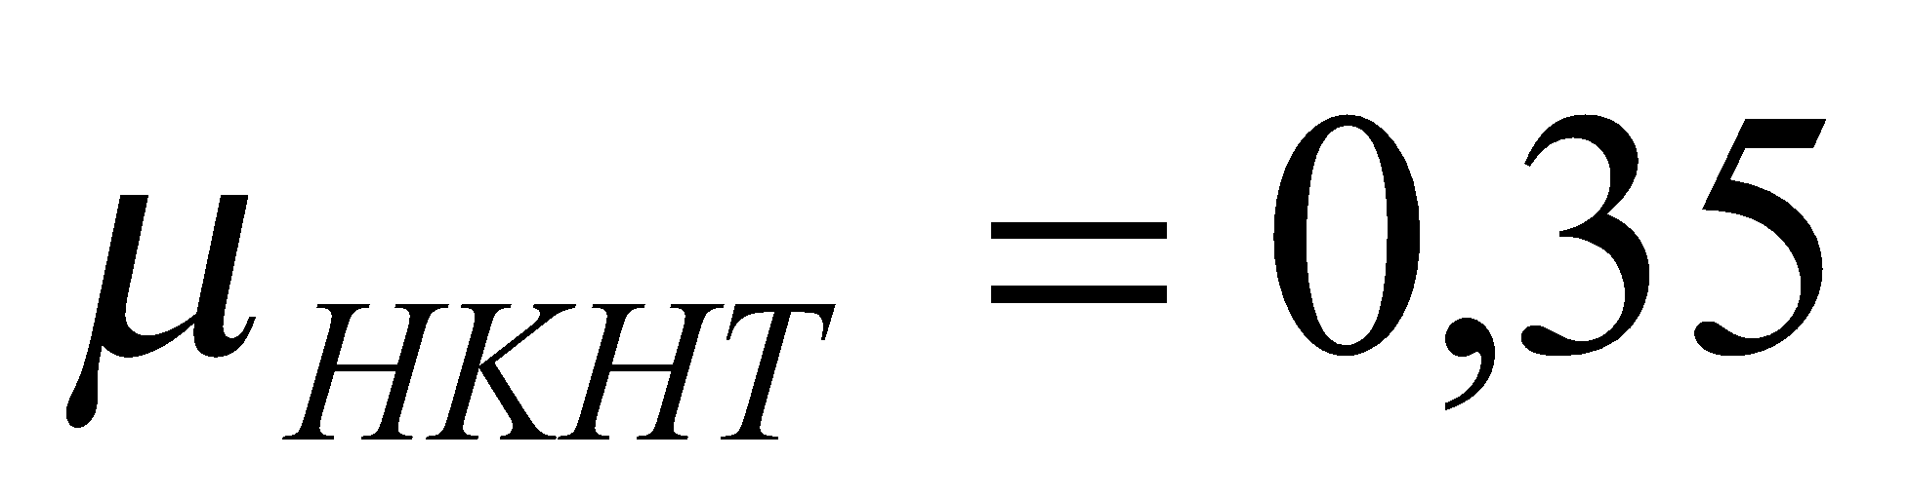.
Кількість ступенів КВТ:
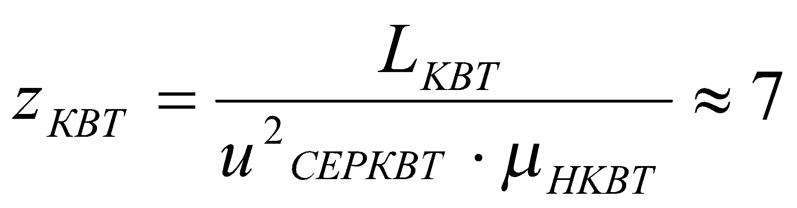.
Профілювання ТВТ.
Втулковий діаметр на вході до ТВТ:
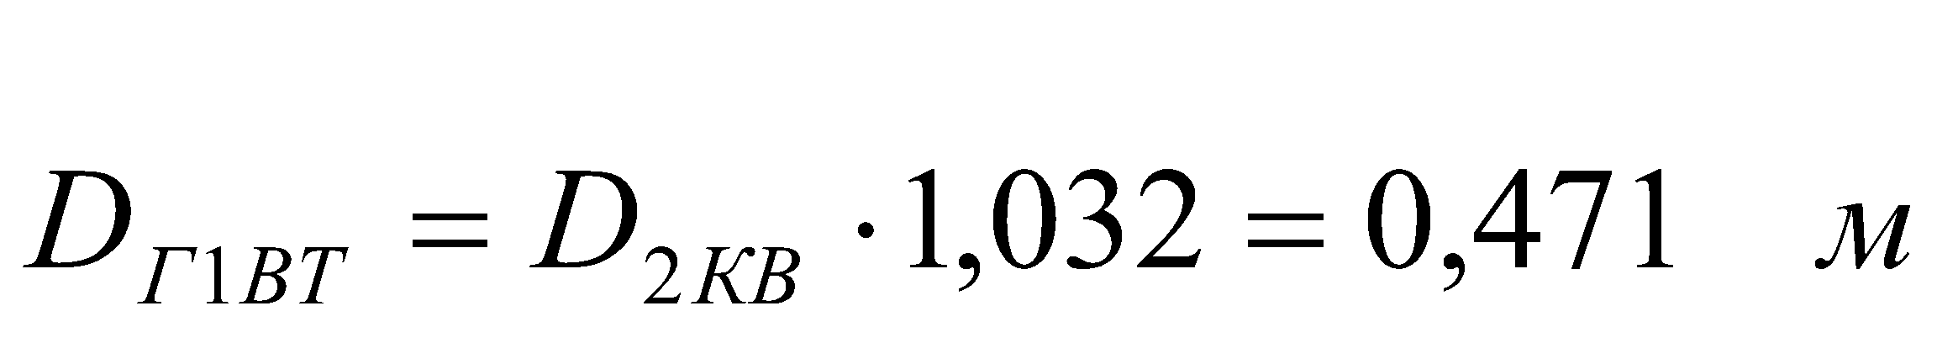.
Розрахуємо статичні температуру, тиск і густину на виході з ТВТ:
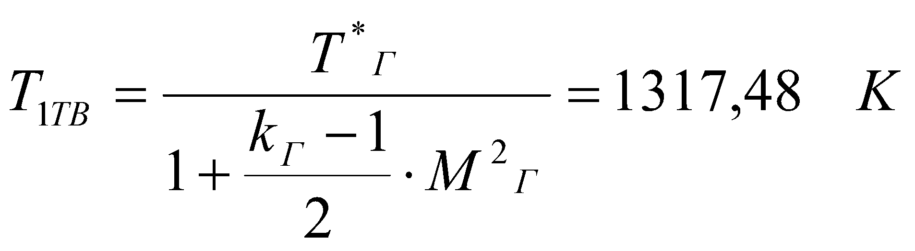;
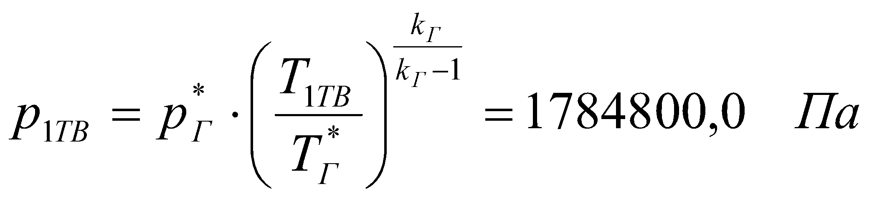;
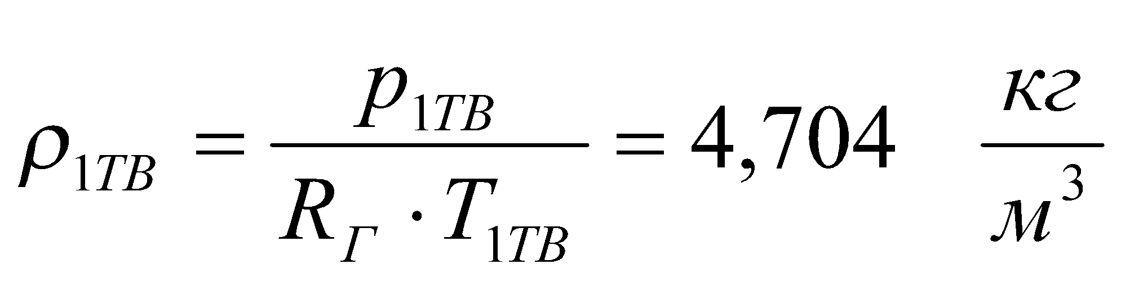.
Швидкість на вході до ТВТ:
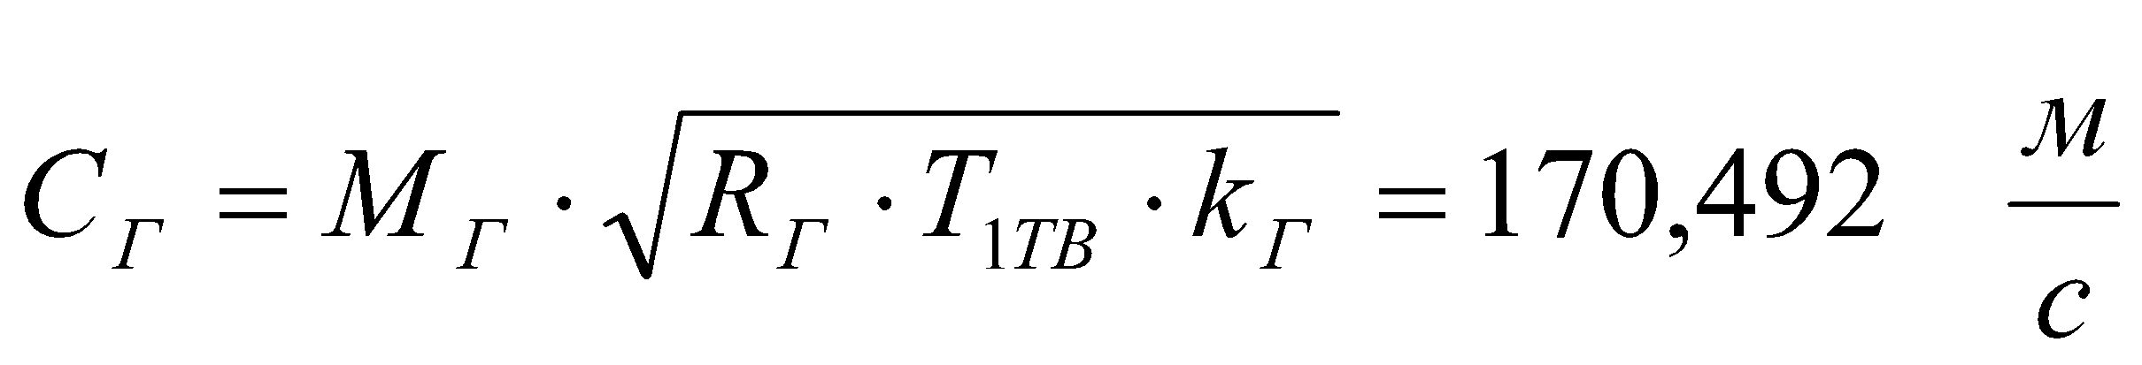.
Площа вхідного перерізу ТВТ:
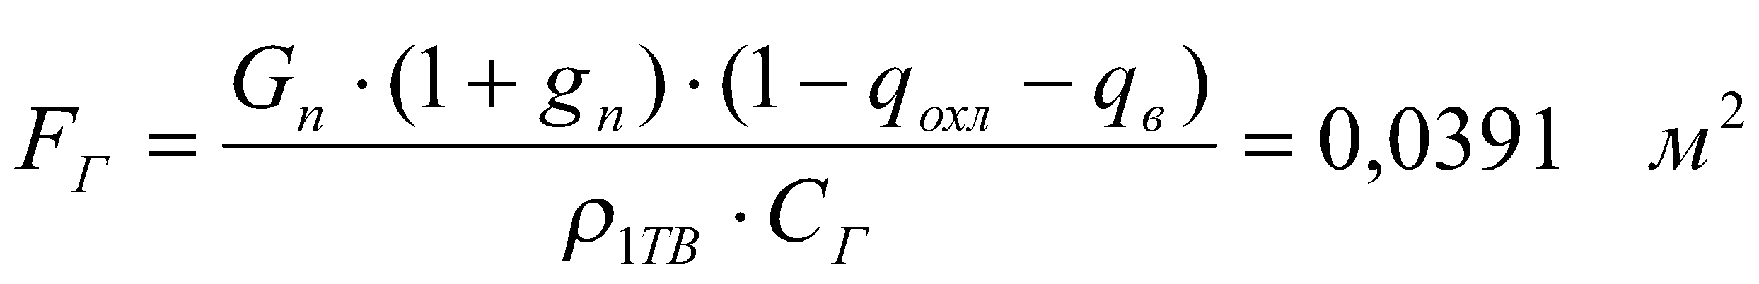.
Зовнішній діаметр на вході до ТВТ:
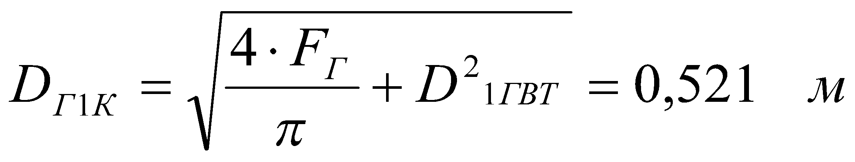.
Середній діаметр на вході до ТВТ:
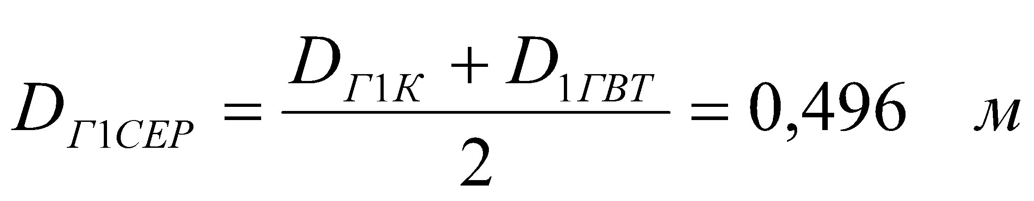.
Обчислюємо колову швидкість на середньому радіусі на вході до ТВТ:
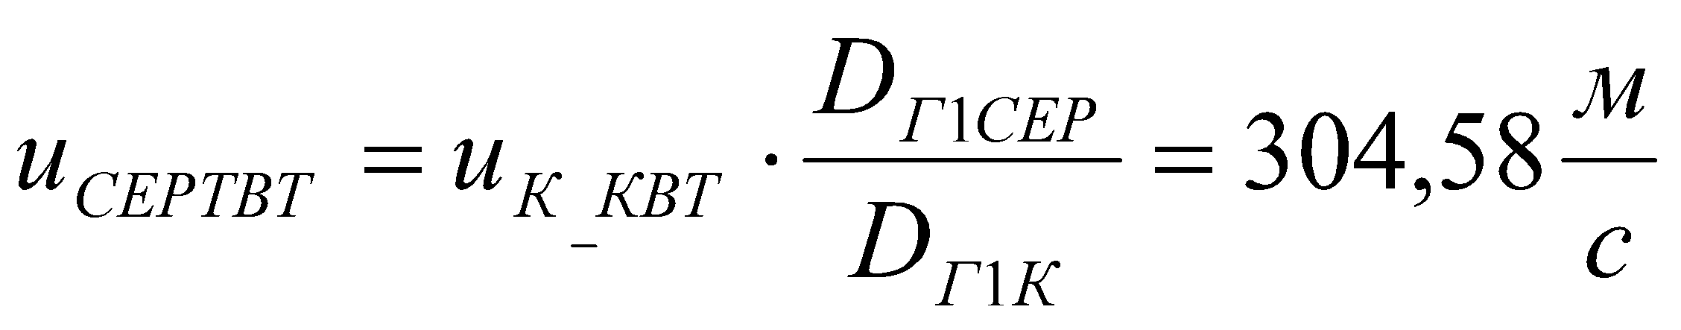.
Відповідно до рекомендацій [9] приймаємо 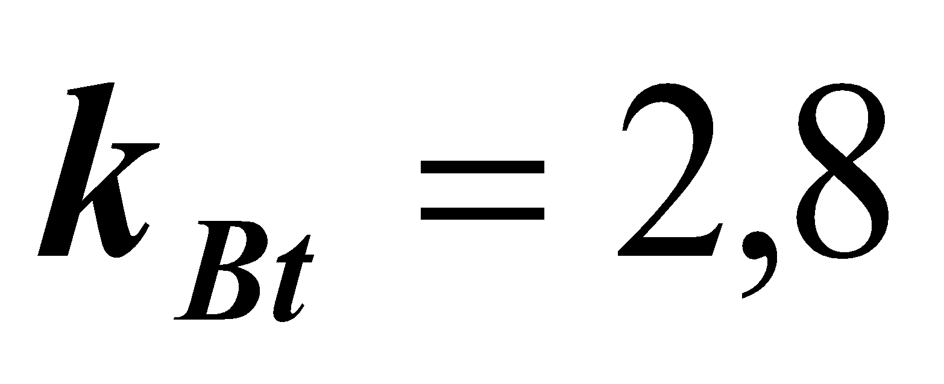.
Кількість ступенів ТВТ:
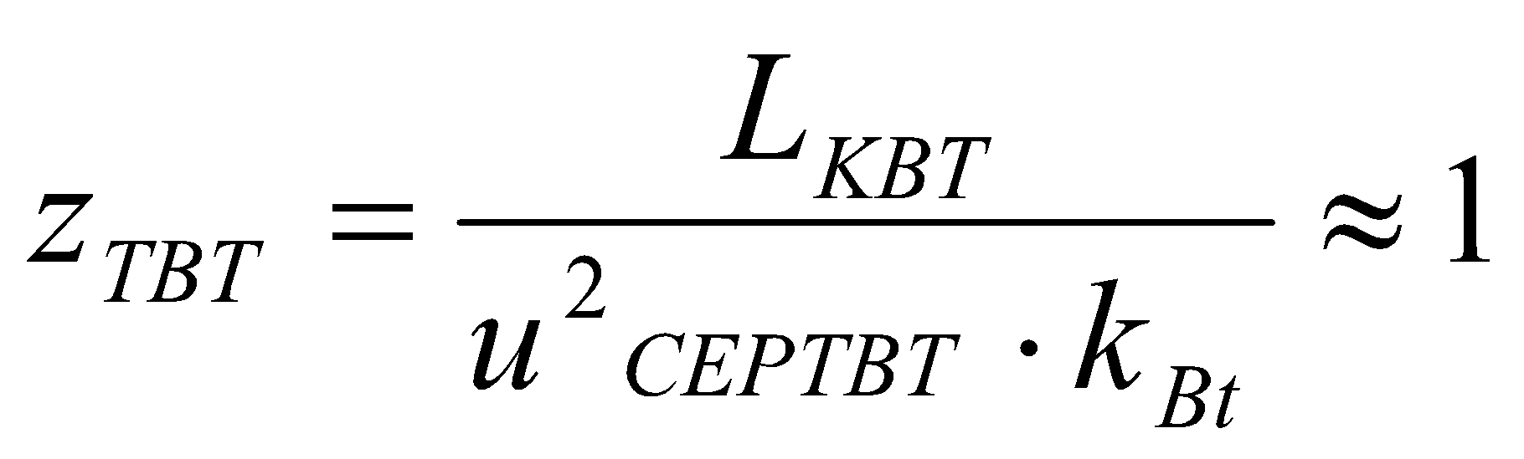.
Профілювання ТНТ.
Втулковий діаметр на вході до ТHТ визначаємо за прототипом:
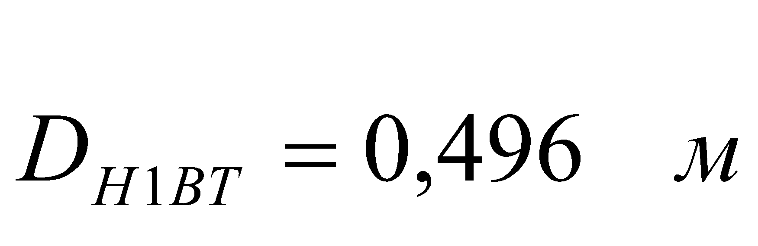.
Розрахуємо статичні температуру, тиск і густину на виході з ТНТ:
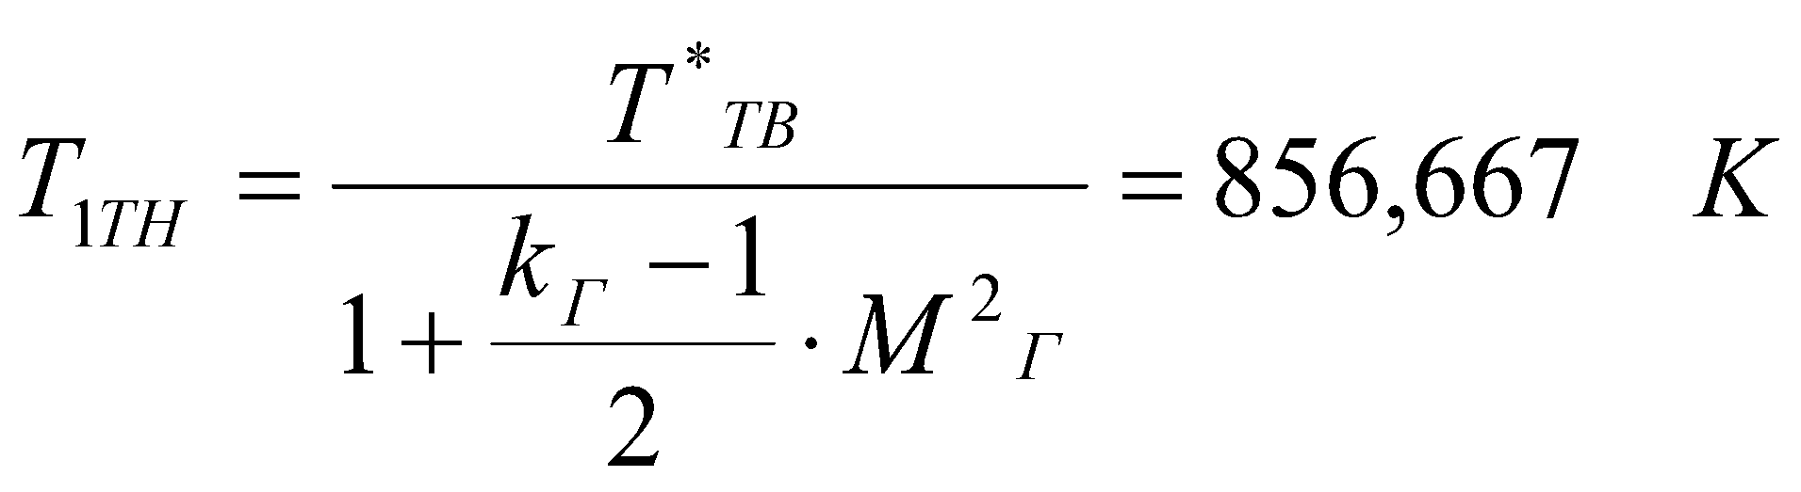;
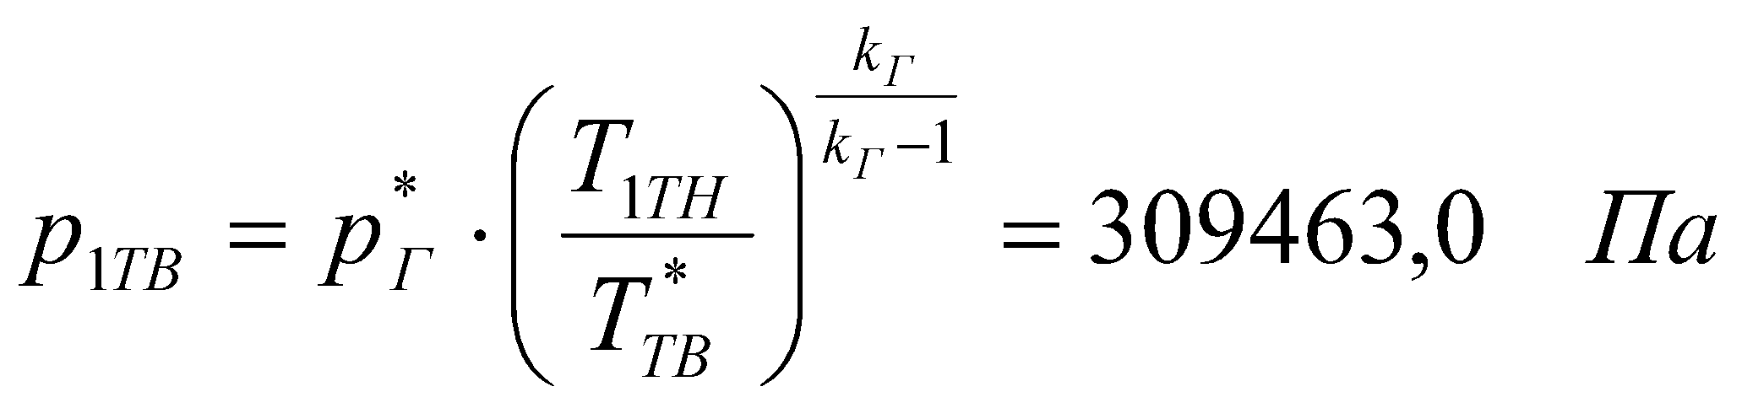;
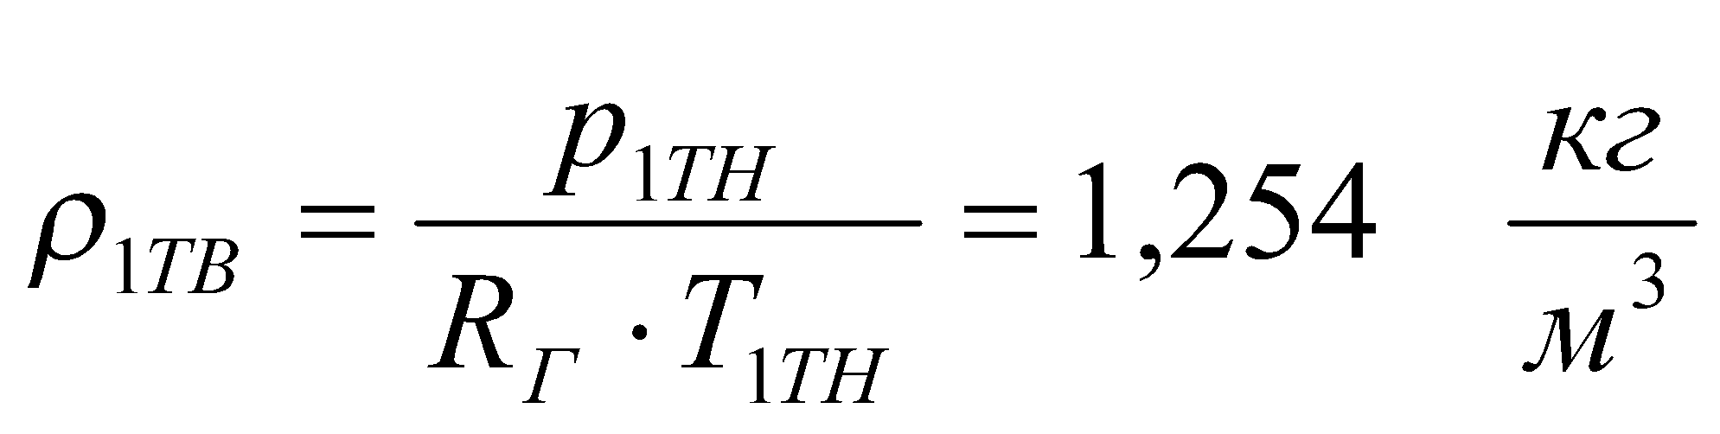.
Швидкість на вході до ТНТ:
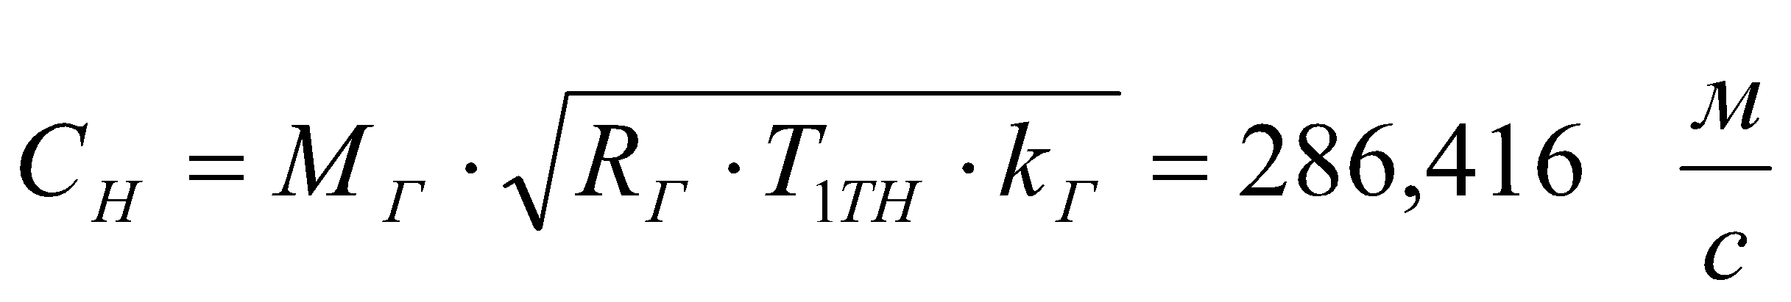.
Площа вхідного перерізу ТНТ:
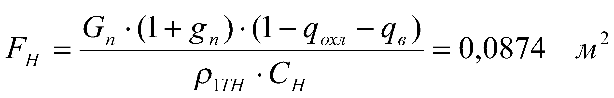.
Зовнішній діаметр на виході з ТВТ:
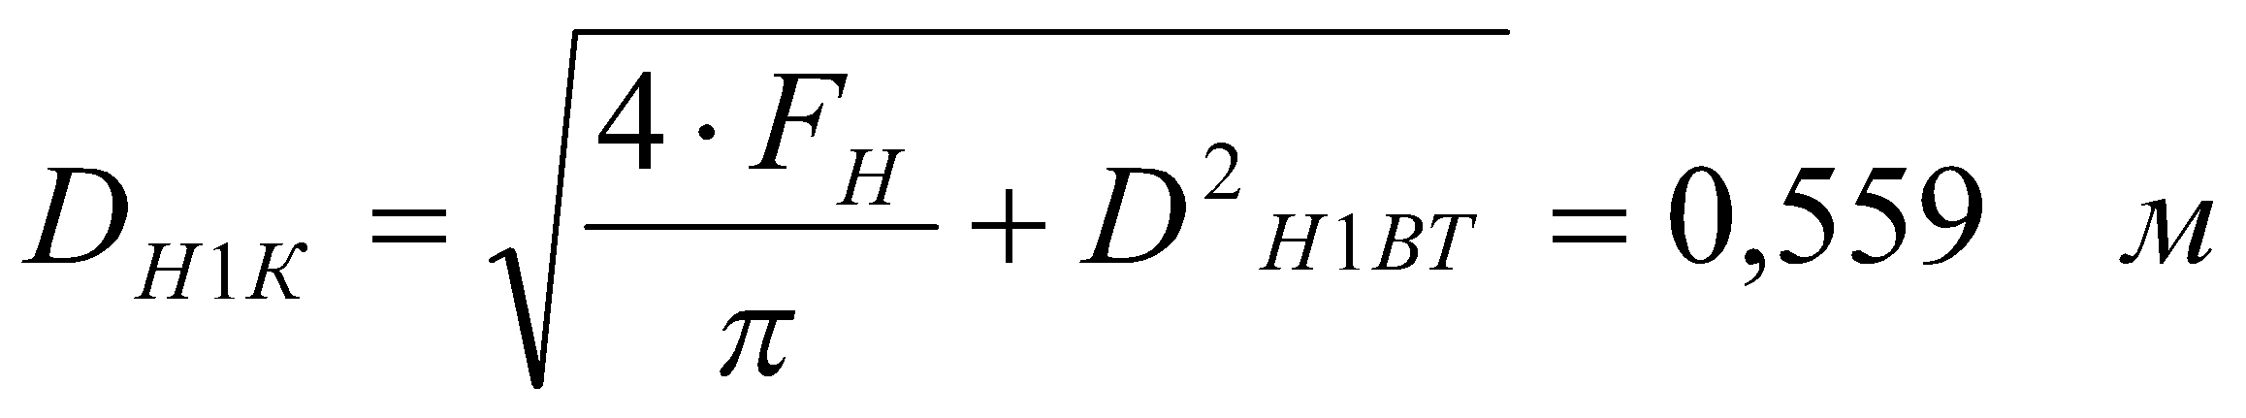.
Середній діаметр на виході з ТНТ:
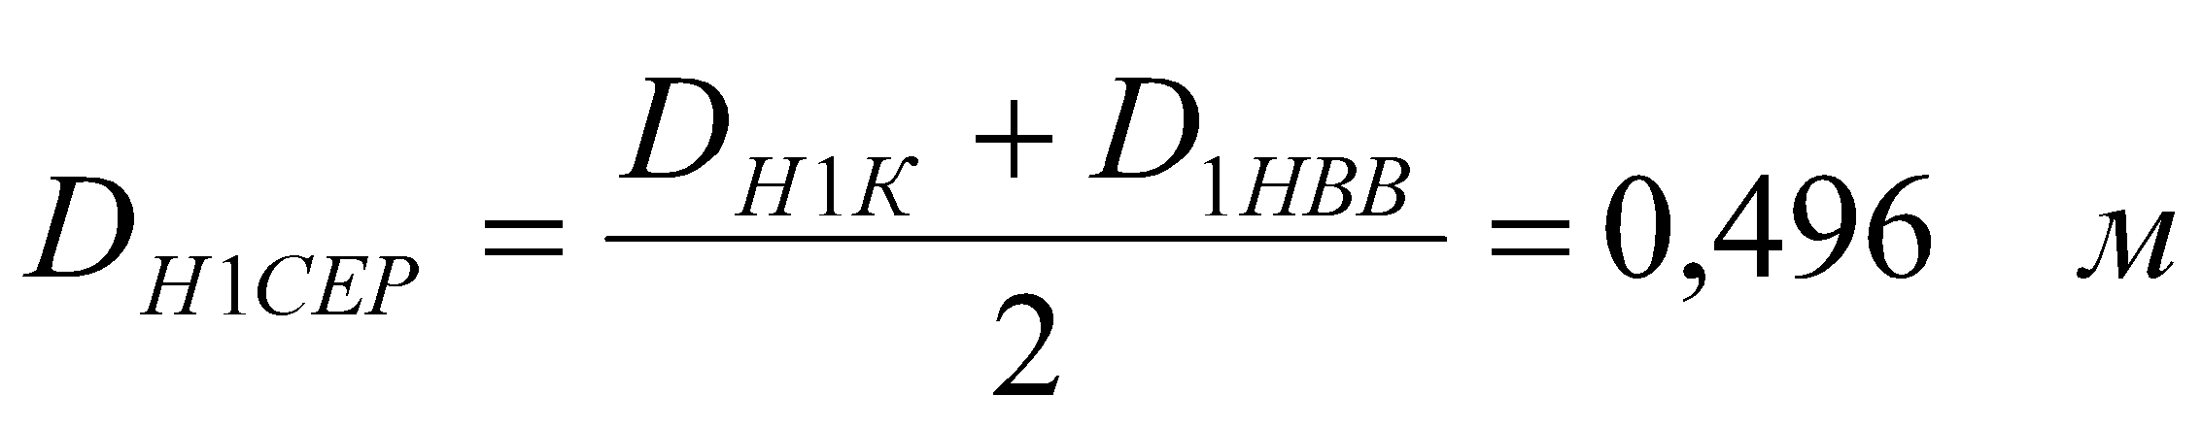.
Обчислюємо колову швидкість на середньому радіусі ТНТ:
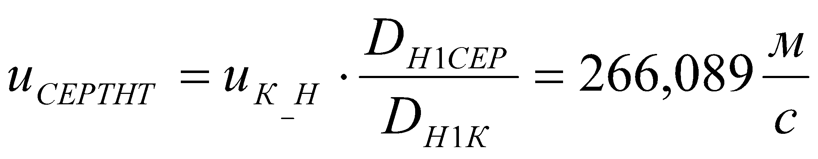.
Відповідно до рекомендацій [9] приймаємо 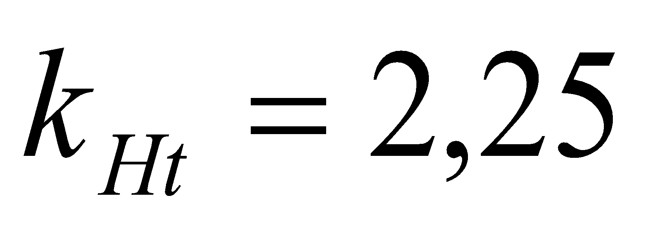.
Кількість ступенів ТНТ:
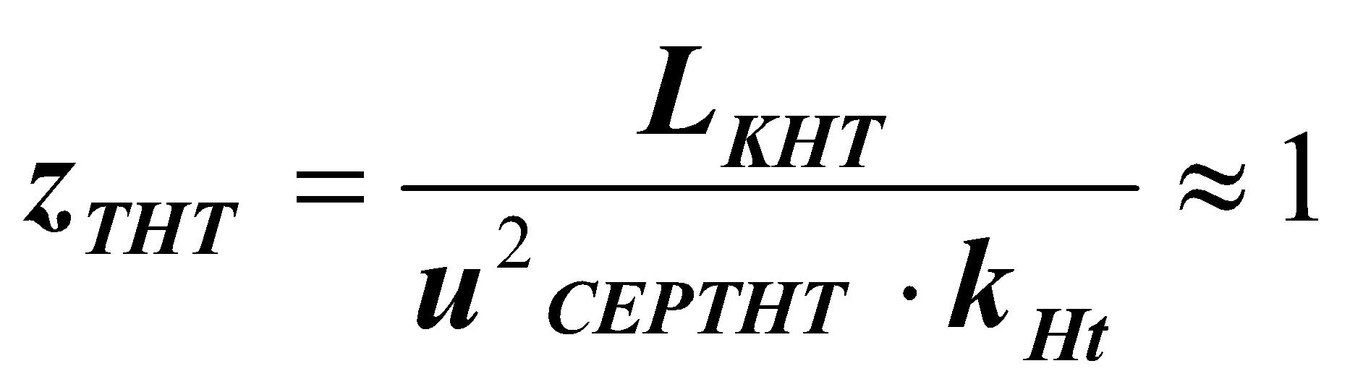.
Профілювання СТ.
Втулковий і периферійний діаметри на вході до СТ визначаємо за прототипом:
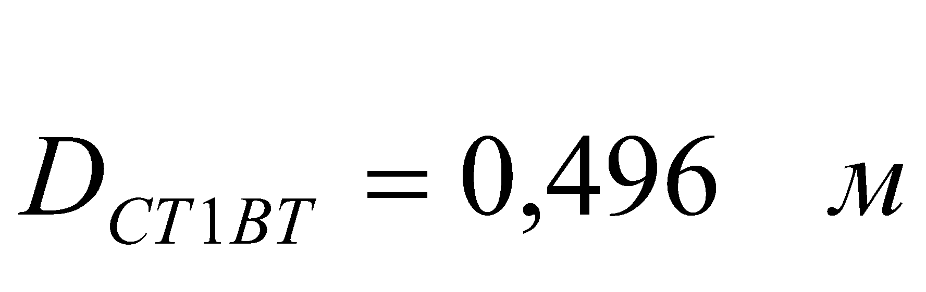.
Розрахуємо статичні температуру, тиск і густину на виході з СТ:
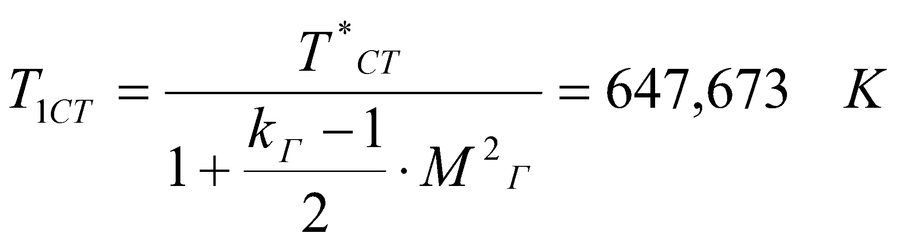;
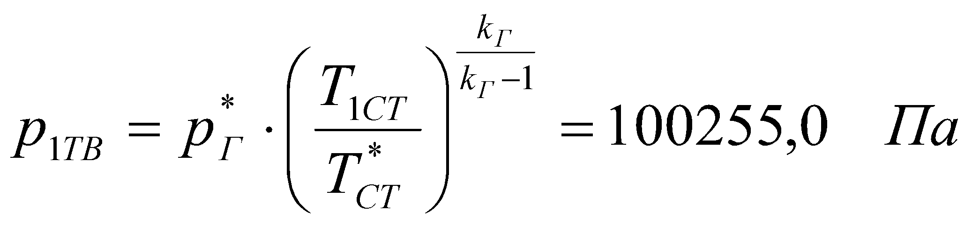;
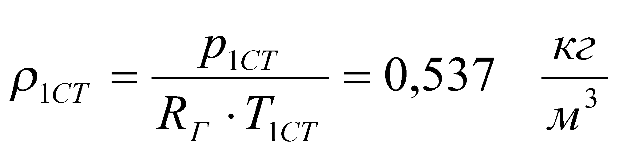.
Швидкість на вході до СТ:
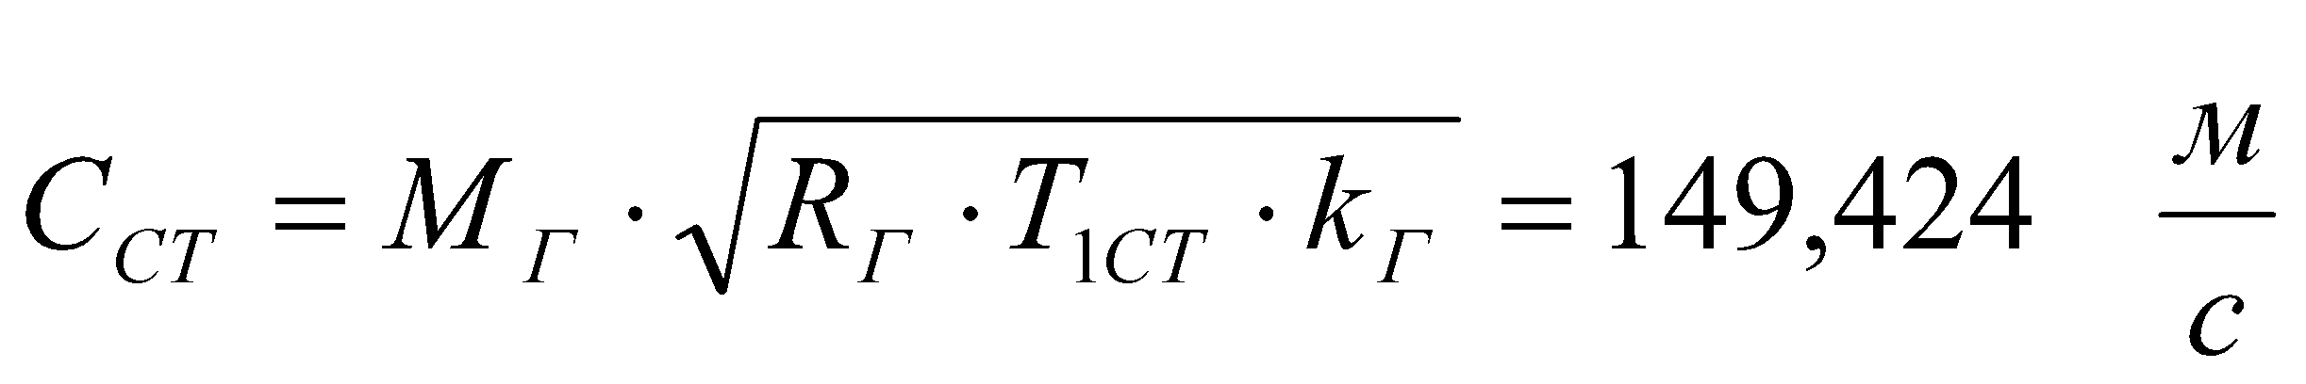.
Площа вхідного перерізу СТ:
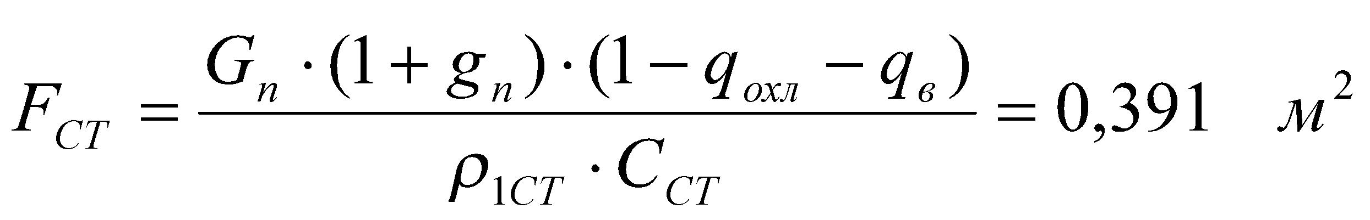.
Зовнішній діаметр на вході до ТВТ:
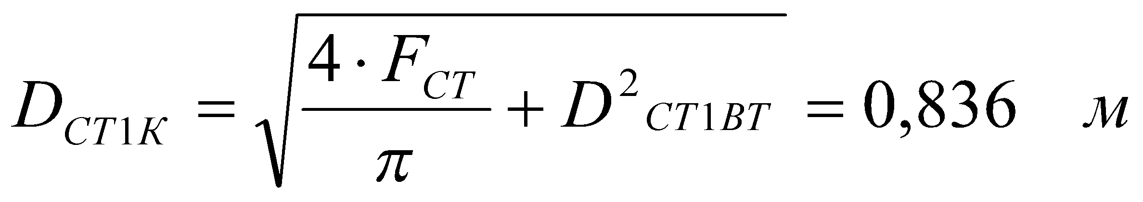.
Середній діаметр на виході з СТ:
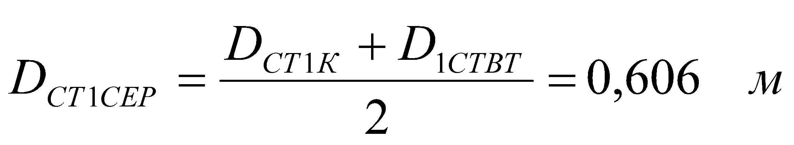.
Обчислюємо колову швидкість на середньому радіусі на вході до ТНТ:
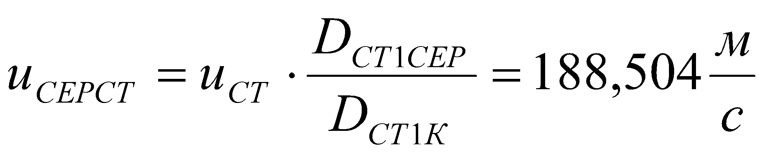.
Відповідно до рекомендацій [7,9] приймаємо .
Кількість ступенів СТ:
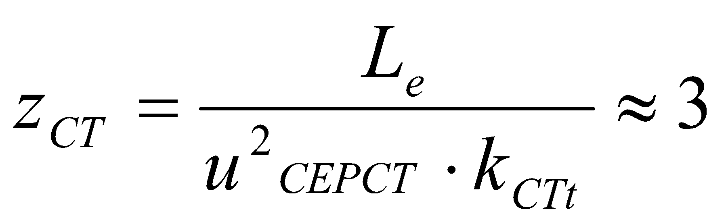.
За визначеною методикою [6,7] і з використанням універсального математичного середовища символьної математики Mathematica [8,13,15] розробляємо програму термодинамічного і газодинамічного розрахунку ГТУ, що проектується (додаток Д).
На рис. 2.3. наведено зміну геометричних розмірів у перерізах ГТУ
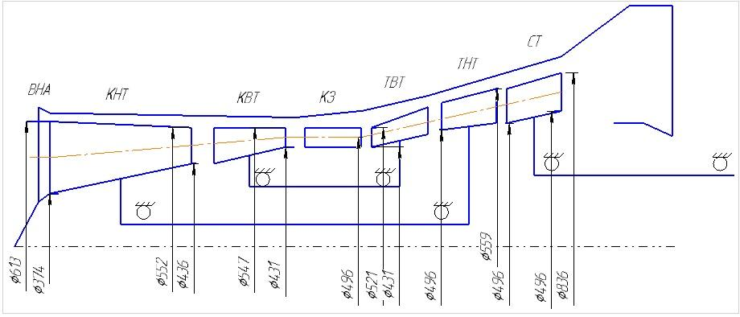
Рис. 2.3. Зміна геометричних розмірів у перерізах ГТУ

2.2. Розрахунок кліматичної характеристики ГТУ
Кліматичною характеристикою є залежність відносної потужності та відносної витрати палива 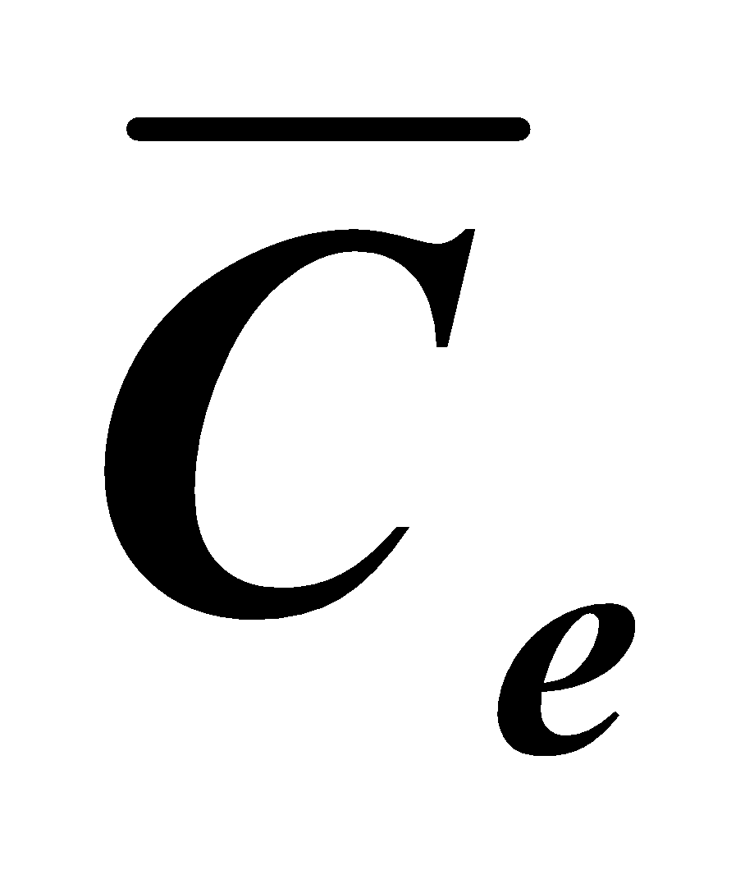 від температури повітря на вході в ГТУ при незмінних фізичних частотах обертання роторів турбокомпресора і силової турбіни та тиску повітря на вході в ГТУ.
За визначеною методикою [6, 7] і з використанням універсального математичного середовища символьної математики Mathematica [8] розробляємо програму розрахунку кліматичної характеристик ГТД (додаток Е). За результатами розрахунку будуємо кліматичну характеристику ГТУ, що наведена на рис. 2.4.
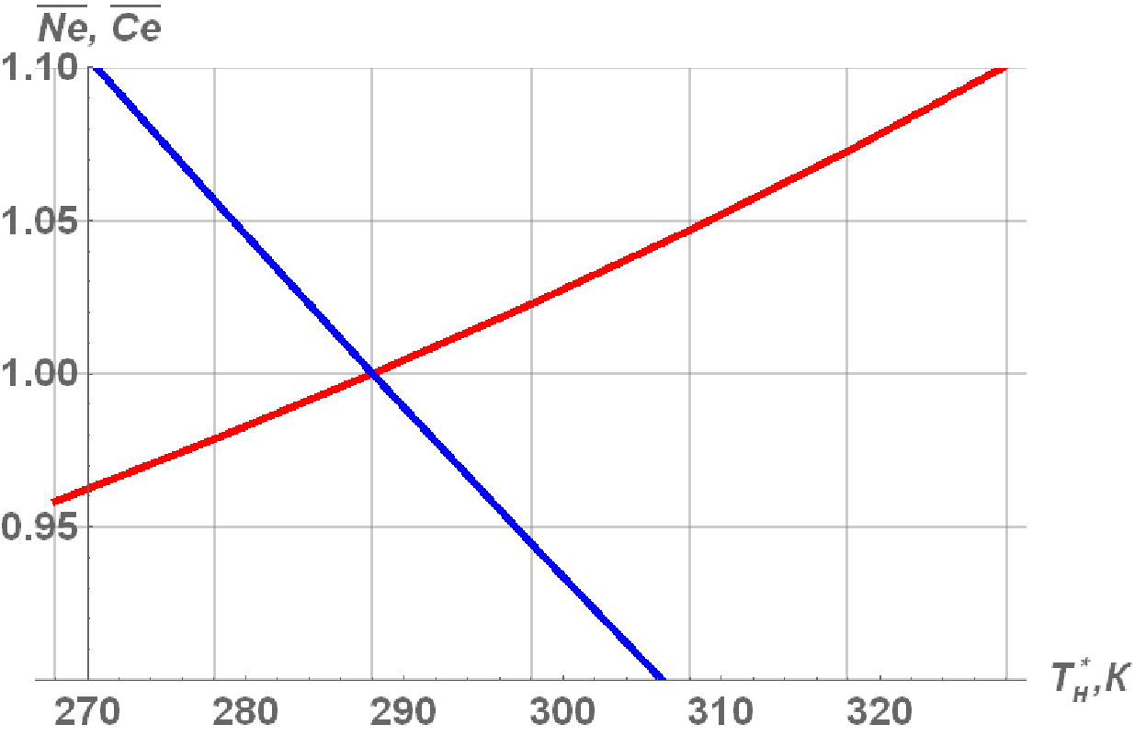

Рис. 2.4. Кліматична характеристика ГТУ

2.3. Розрахунок дросельної характеристики ГТУ
Дросельною характеристикою є залежність відносної потужності та відносної витрати палива від відносної зведеної частоти обертання ротора турбокомпресора при незмінних параметрах повітря на вході до ГТУ.
За визначеною методикою [6, 7, 9] і з використанням універсального математичного середовища символьної математики Mathematica [8] розробляємо програму розрахунку дросельної характеристик ГТД (додаток Ж).
За результатами розрахунку будуємо дросельну характеристику ГТУ, що наведена на рис.2.5.

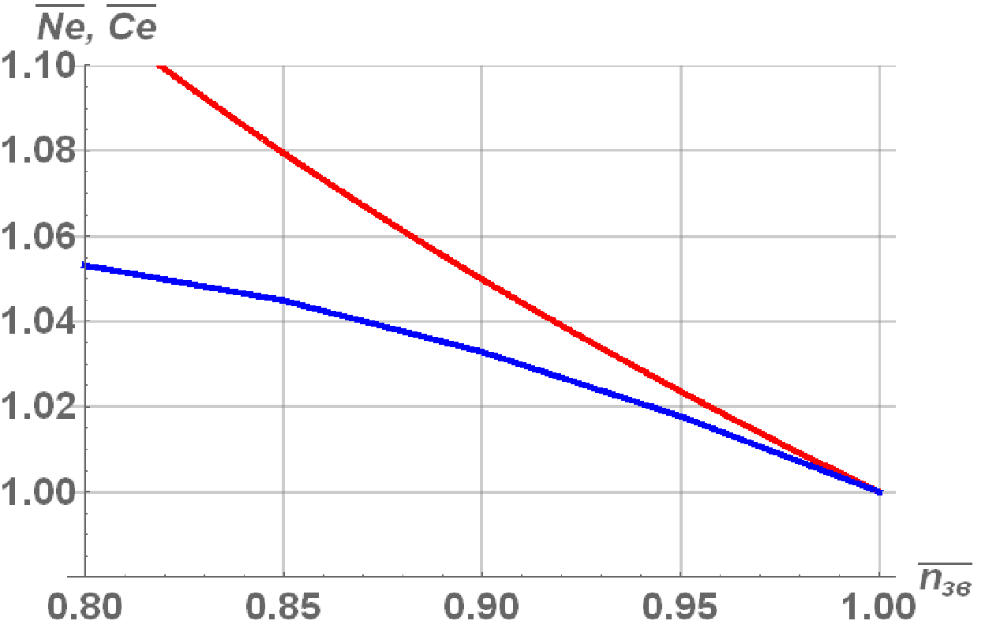

Рис. 2.5. Дросельна характеристика ГТУ

2.4.Розрахунок на міцність вузла компресора низького тиску ГТУ

2.4.1. Розрахунок статичної міцності робочої лопатки першого ступеня КНТ

Розрахунок статичної міцності лопатки першого ступеня КНТ здійснюється за методикою [13, 14, 15 ] за допомогою програмного продукту MatLab [13] (Додаток А).

Вихідними даними для розрахунку є результати термодинамічного і газодинамічного розрахунку.

Профіль корінного перерізу лопатки (див. рис. 2.6) будуємо з використанням даних термодинамічного і газодинамічного розрахунків ( див. табл. 2.1) у системі автоматизованого проектування КОМПАС 3D 2014 [14].
Таблиця 2.1.
Найменування | Позначення | Розмірність | Величина
Хорда лопатки |  | м | 0,0626
Шаг решітки |  | м | 0,0369
Кількість лопаток |  | од. | 33
Кут на вході до РК | 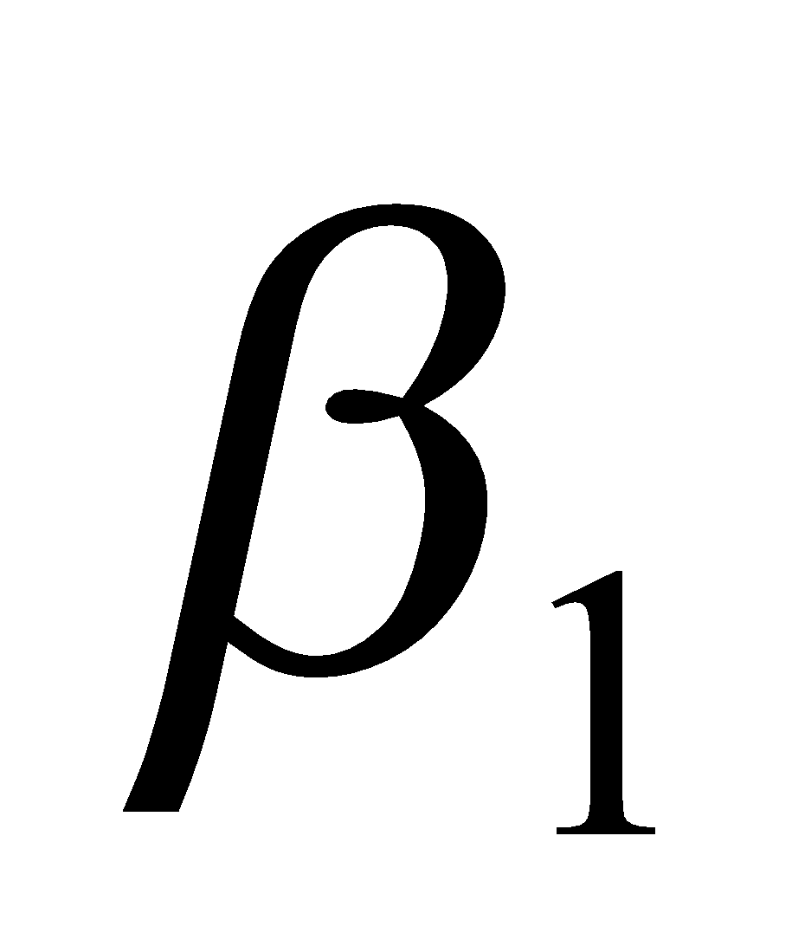 | град. | 59,57
Кут на виході з РК | 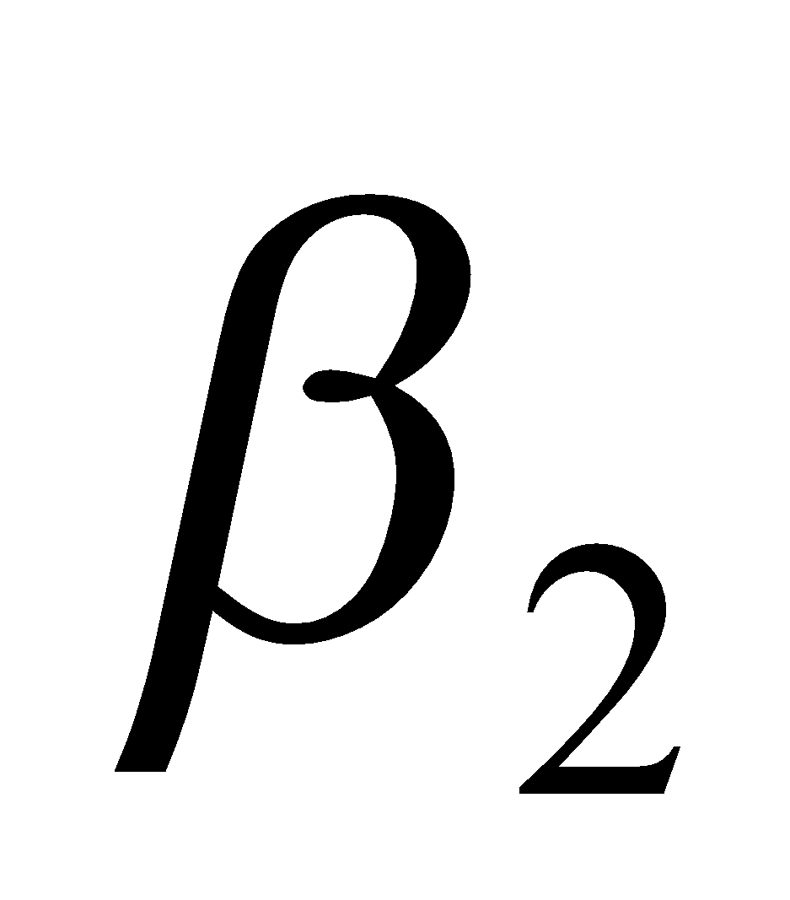 | град. | 89,61
Кут установки профіля |  | град. | 81,745
Радіус вхідної кромки лопатки |  | м | 0,00013
Радіус вихідної кромки лопатки |  | м | 0,000627
Частота обертання |  | об/хв. | 9341,78
Радіус втулкового перерізу лопатки |  | м | 0,187
Радіус зовнішнього перерізу лопатки |  | м | 0,306

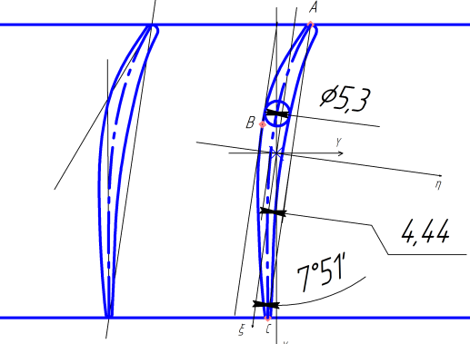

Рис. 2.6. Схема корінного перерізу лопатки робочого колеса 1-го ступеня КНТ

З використанням схеми корінного перерізу лопатки РК 1-го ступеня КНТ отримуємо наступні дані (див. табл. 2.2):
Таблиця 2. 2.
Найменування | Позначення | Розмірність | Величина
Максимальна товщина лопатки | 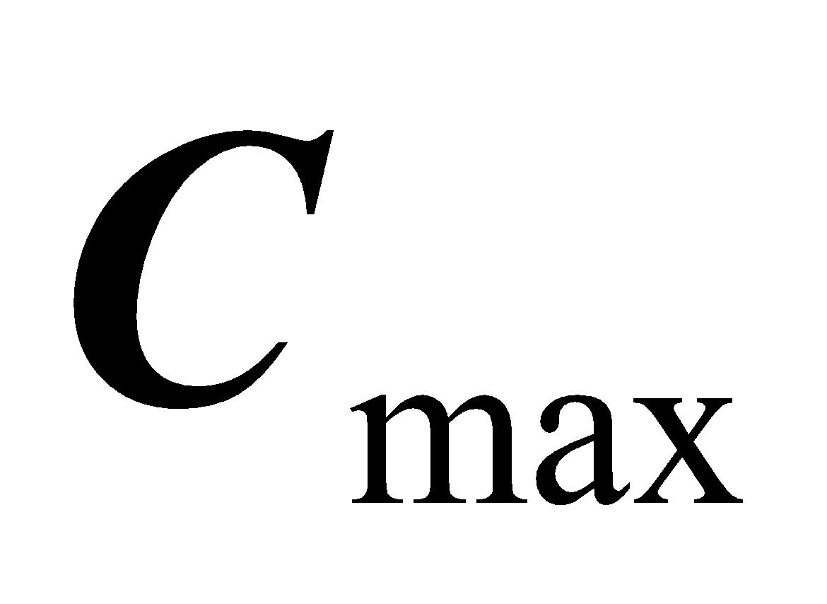 | м | 0,0053
Максимальний вигін лопатки |  | м | 0,00444
Кут між осями і |  | град. | 7,51
Координата точки А відносно осі |  | м | -0,0279
Координата точки В відносно осі |  | м | -0,00564
Координата точки С відносно осі |  | м | 0,00347
Координата точки А відносно осі | 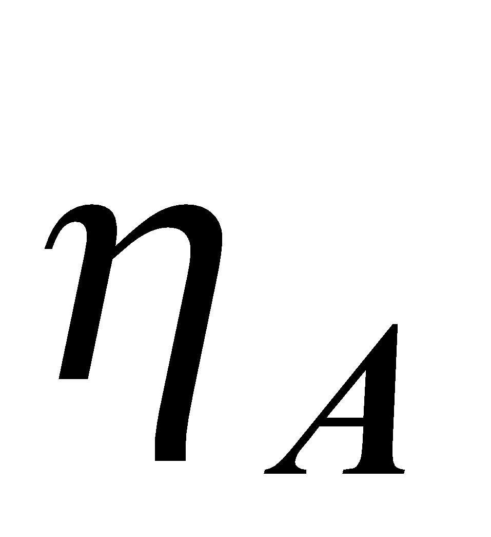 | м | 0,00338
Координата точки В відносно осі | 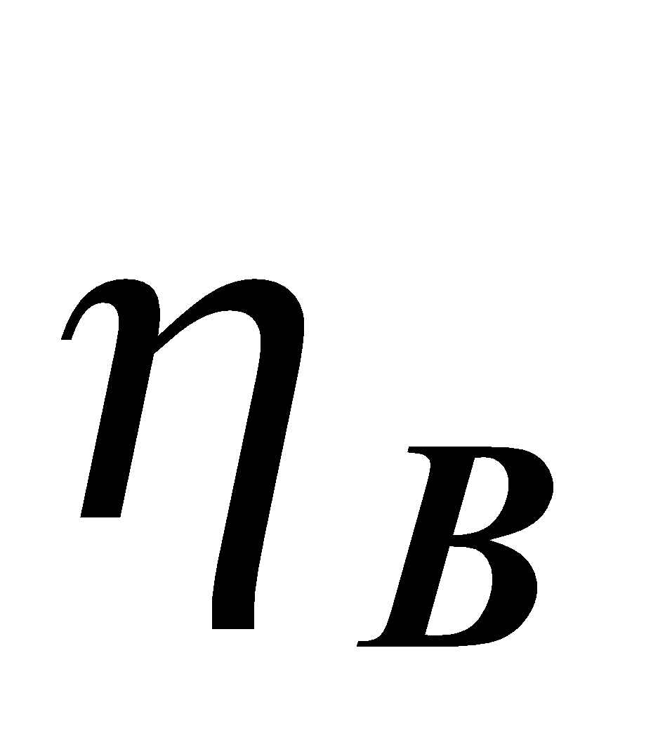 | м | -0,00375
Координата точки С відносно осі |  | м | 0,00338

Моменти інерції і лопатки відносно головної центральної висі ⎩ и ⎜ розраховуємо (для компресора) за наближеними формулами [3, 10]:
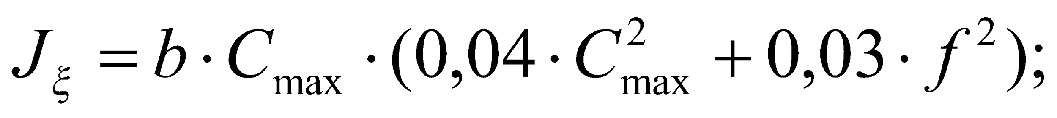 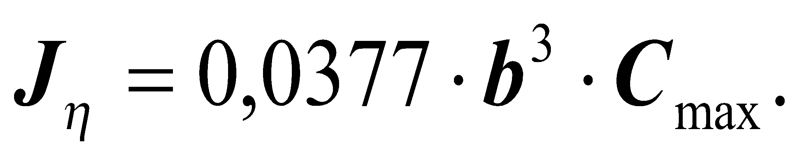.

Обираємо матеріал лопатки – ВТ-8 (ρ = 4550 кг/м³) [ 12 ].
Приймаємо лінійний закон зміни площі поперечного перерізу лопатки за її висотою, що на ведений на рис.2.7:

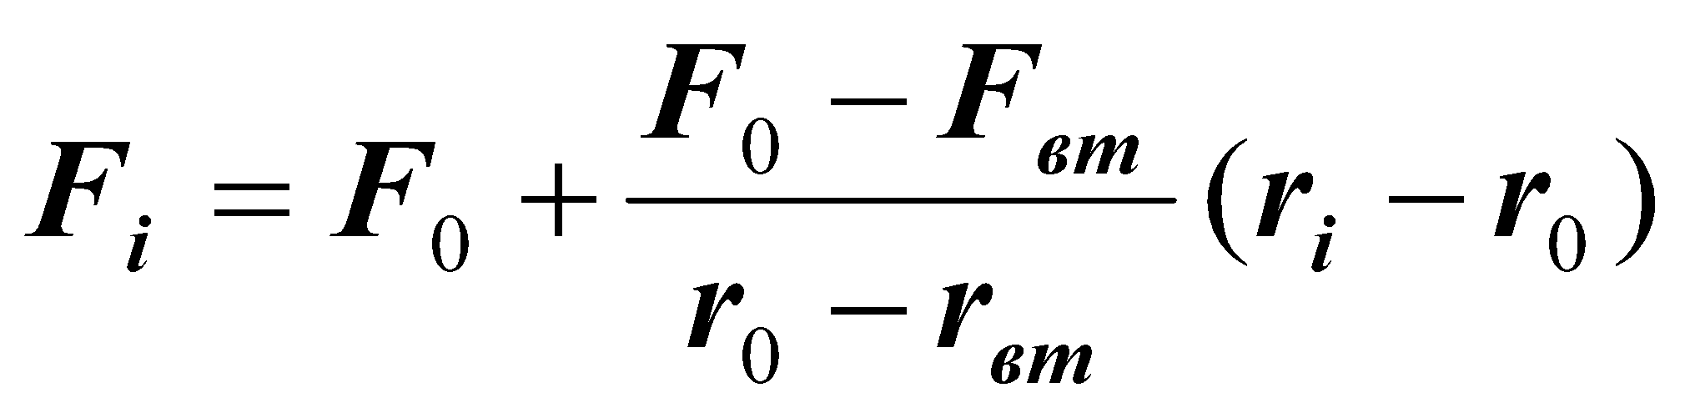
Відносна висота лопатки в кожному перерізі визначається за формулою:
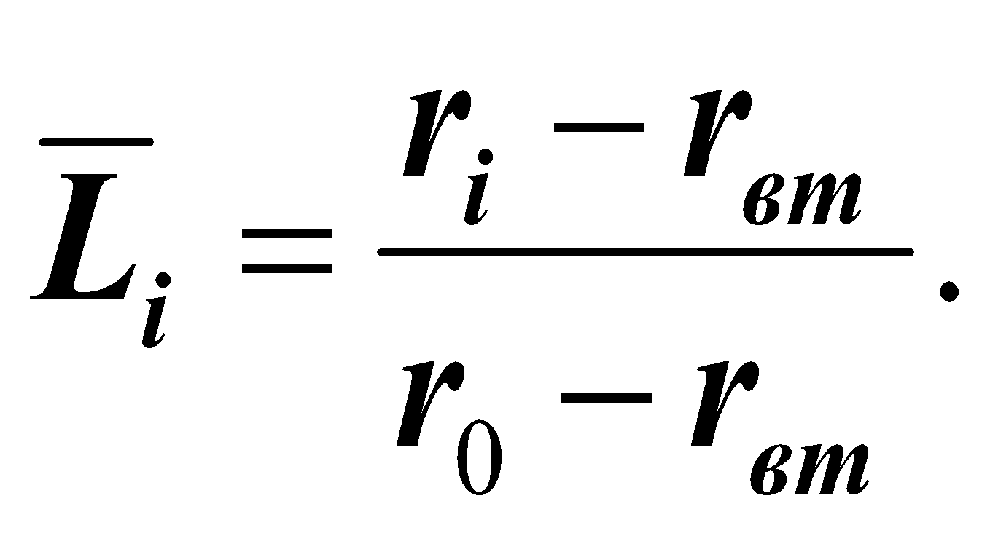
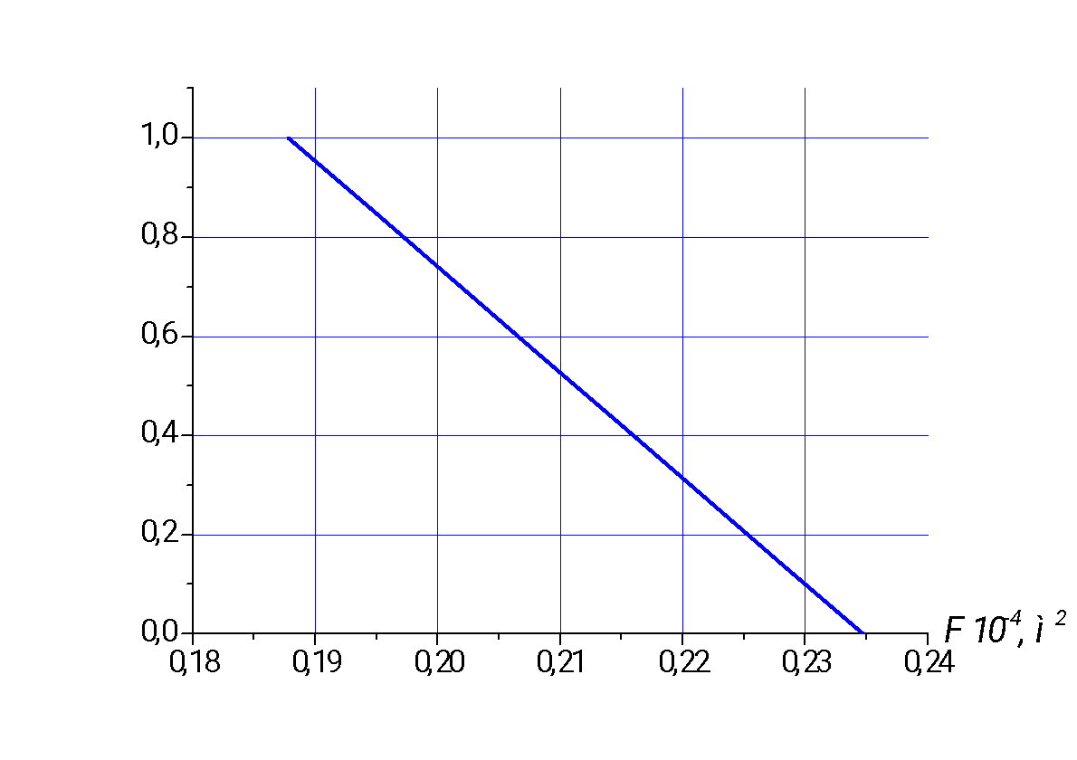

Рис. 2.7. Зміна площі перерізу лопатки за відносною висотою

Розрахунок відцентрової сили в кожному перерізі лопатки, та напруження розтягу здійснюємо з використанням наступних залежностей:
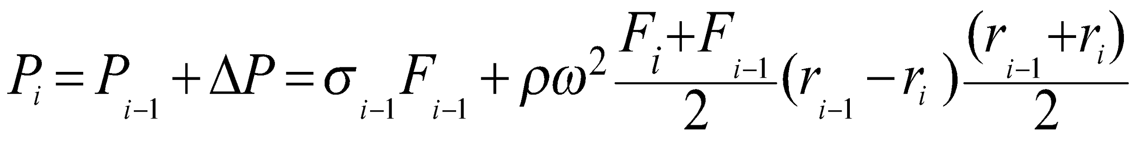
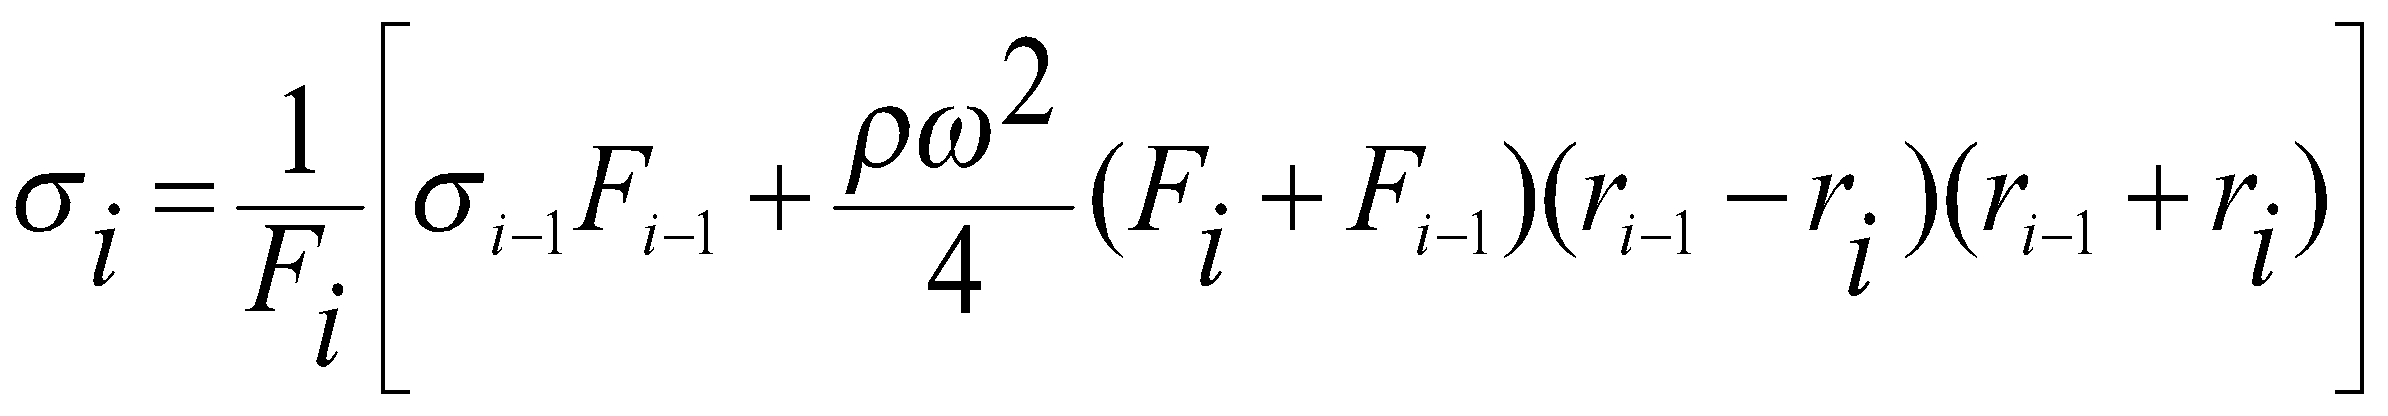
де – відцентрова сила елемента, що розташований між - м і 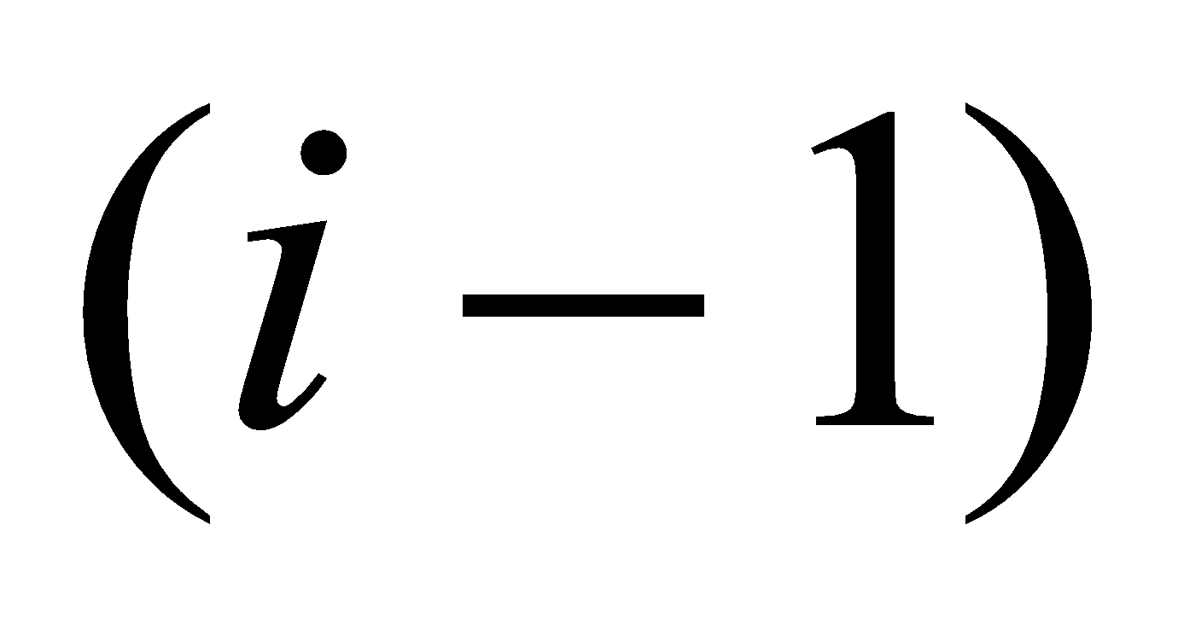-м перерізом,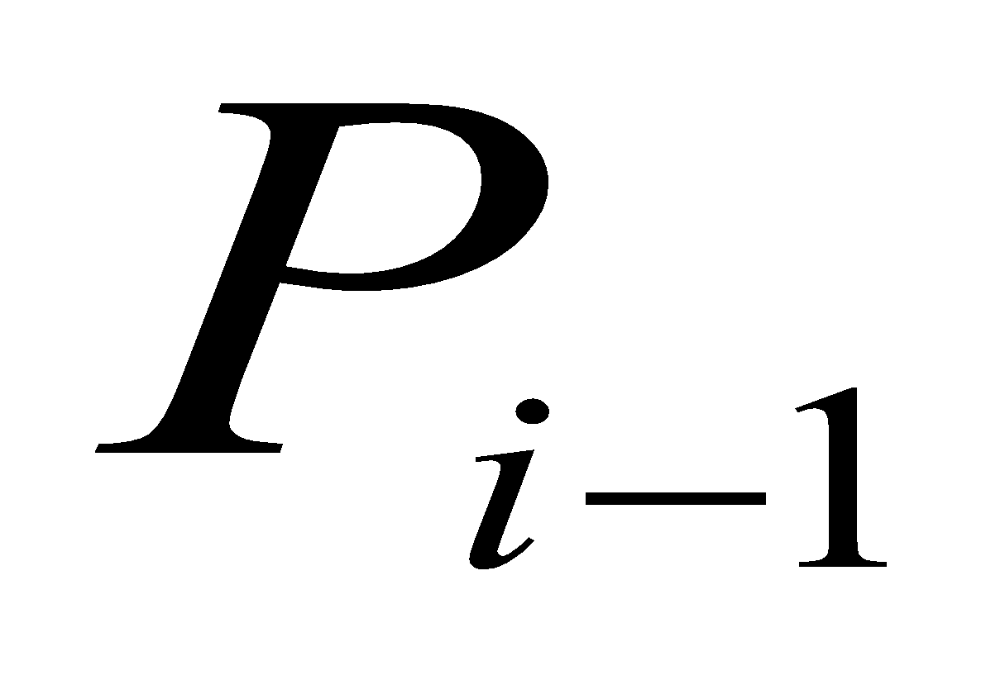 – відцентрова сила, що навантажує -й переріз, 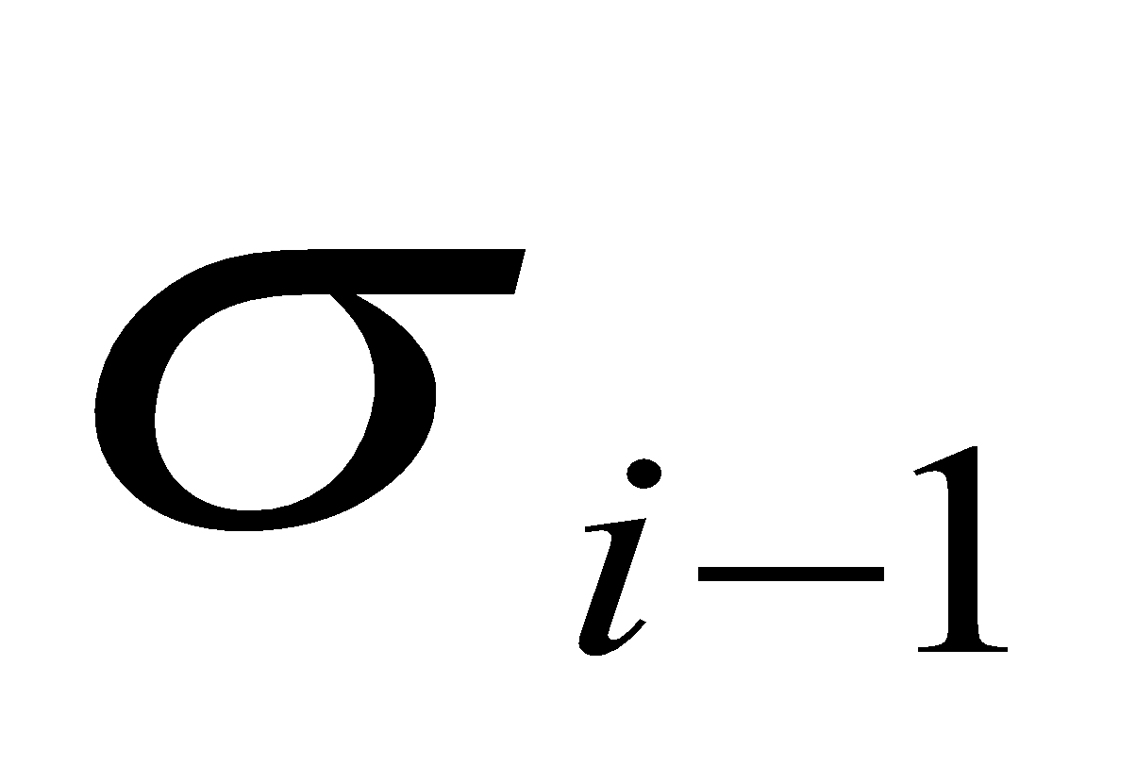 – напруження розтягу в -му перерізі, 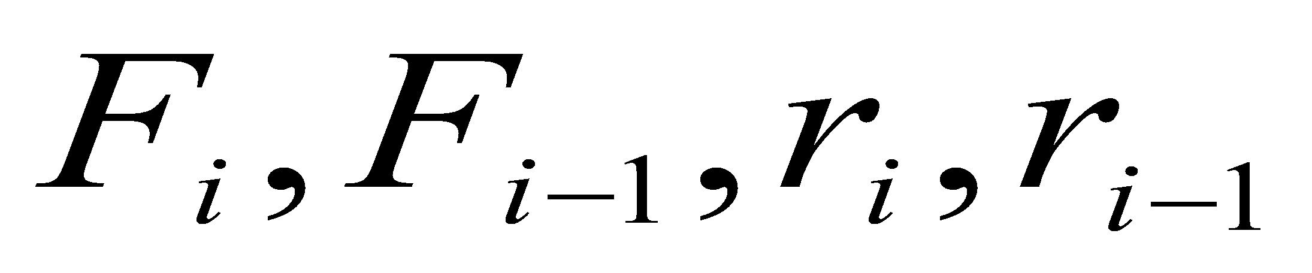 – площі і радіуси - го і -го перерізів, відповідно.
За результатами розрахунків будуємо залежність напруження розтягу від відносної висоти лопатки рис. 2.8.
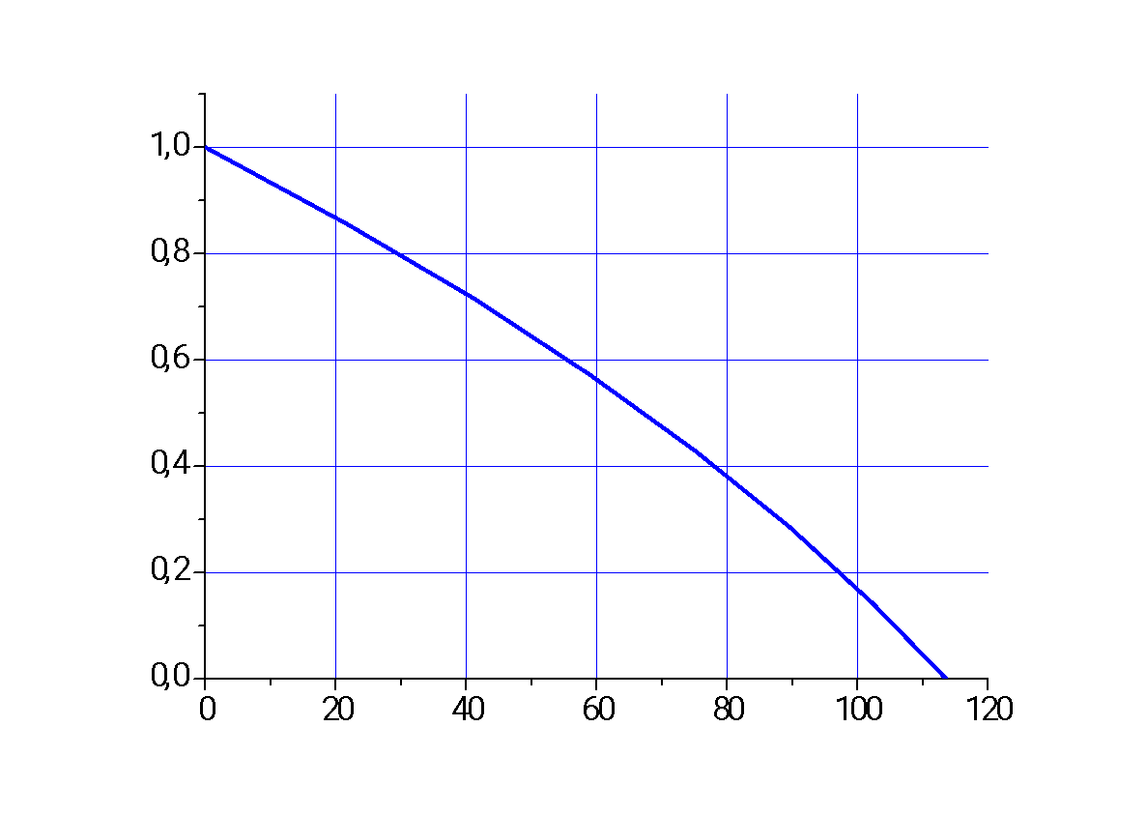

Рис. 2.8. Зміна напруження розтягу за відносною висотою лопатки

Під час обтіканні потоком профілю лопатки виникають аеродинамічні сили. Величину цих сил характеризують інтенсивності навантажень. Під час визначенні значень і напружень інтенсивності газових сил і моментів від них використовують правило знаків. Інтенсивність в круговому і осьовому напрямках від газових сил на кожну лопатку визначаємо за допомогою швидкостей і густини потоку, тобто за кінематичними параметрами потоку.
Визначення необхідних параметрів для розрахунку газових сил, діючих на лопатку здійснюємо з використанням наступних розрахункових формул:
$q_{u}=\frac{2πr_{вт}}{z}C_{1a}ρ_{1}\left(C_{1a}-C_{2a}\right)$;
$q_{a}=\frac{2πr_{вт}}{z}\left[\left(P_{1}-P_{2}\right)+C_{1a}ρ_{1}\left(C_{1a}-C_{2a}\right)\right]$.
Моменти від газових сил відносно головних висей розраховуємо з використанням залежностей:
$M_{y}=q_{a}\frac{{\left(r_{0}-r_{i}\right)}^{2}}{2}$;
$M_{x}=-q_{u}\frac{{\left(r_{0}-r_{i}\right)}^{2}}{2}.$
Результати розрахунку моментів вигину наведені на рис. 2.9.
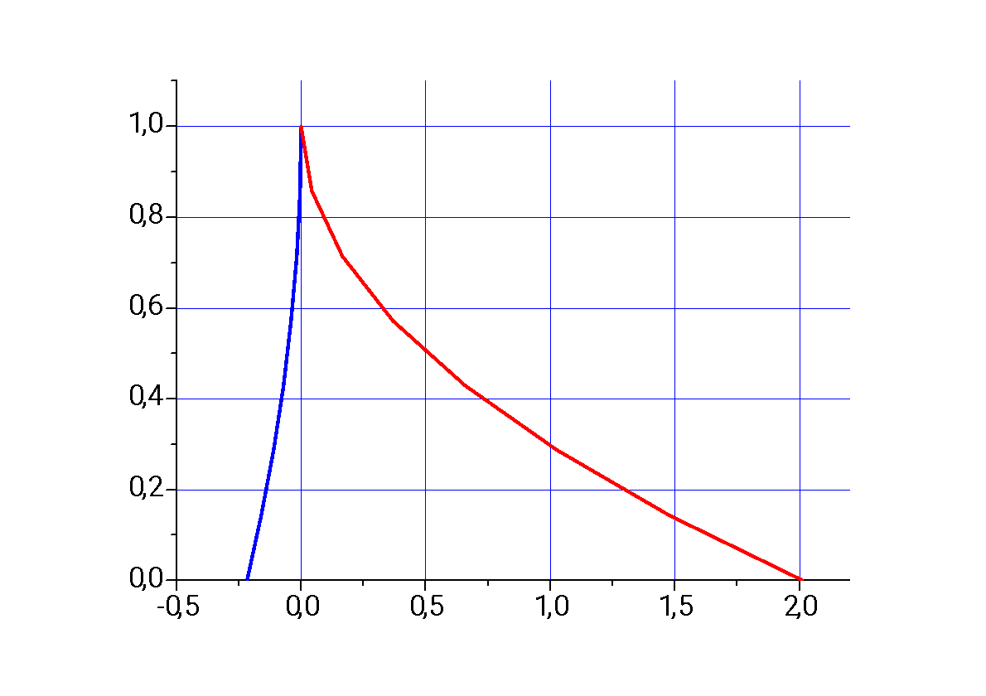

Рис. 2.9. Залежності моментів вигину від газових сил відносно головних осей інерції за висотою лопатки

Моменти від газових сил відносно головних центральних висей розраховуємо з використанням залежностей:
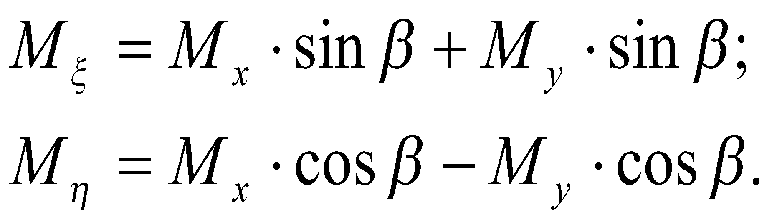

Результати розрахунку моментів від газових сил відносно головних центральних вісей наведені на рис. 2.10.
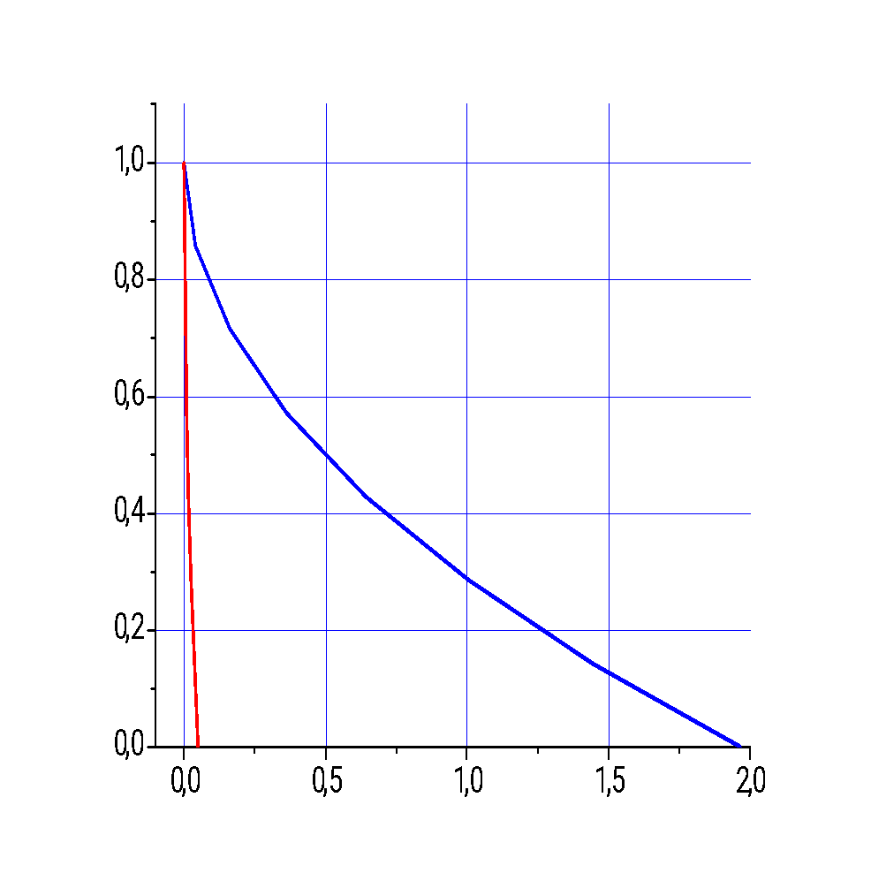

Рис. 2.10. Залежності моментів вигину від газових сил відносно головних центральних вісей інерції за висотою лопатки

Напруження вигину від газових сил в характерних точках А, В і С корінного перерізу лопатки визначаються за залежностями:
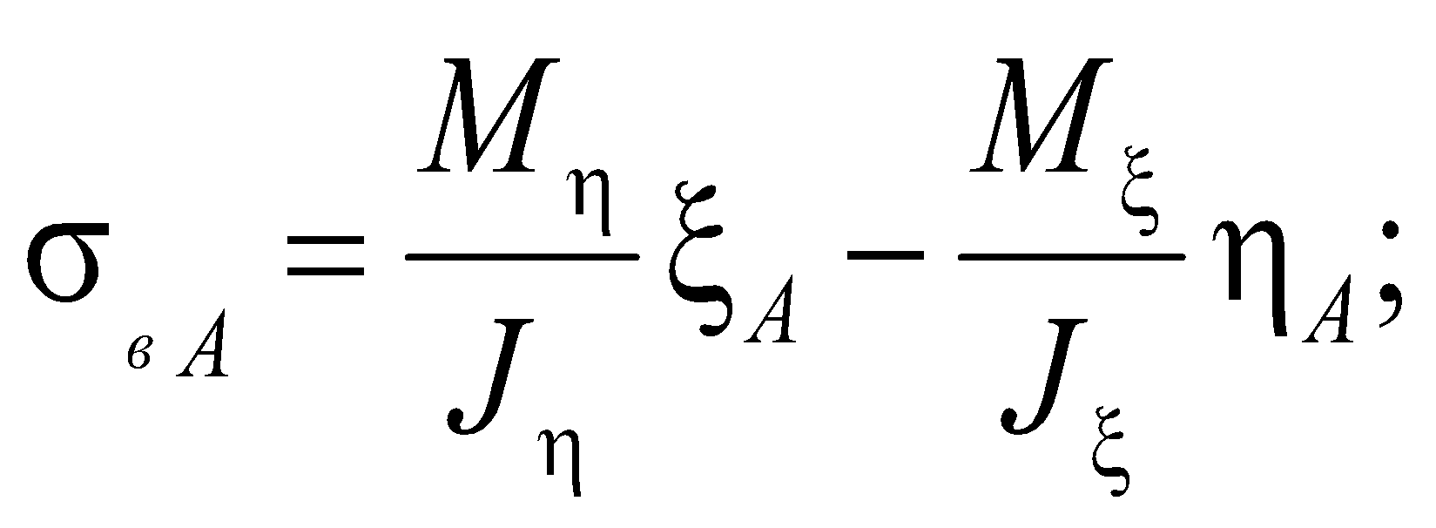
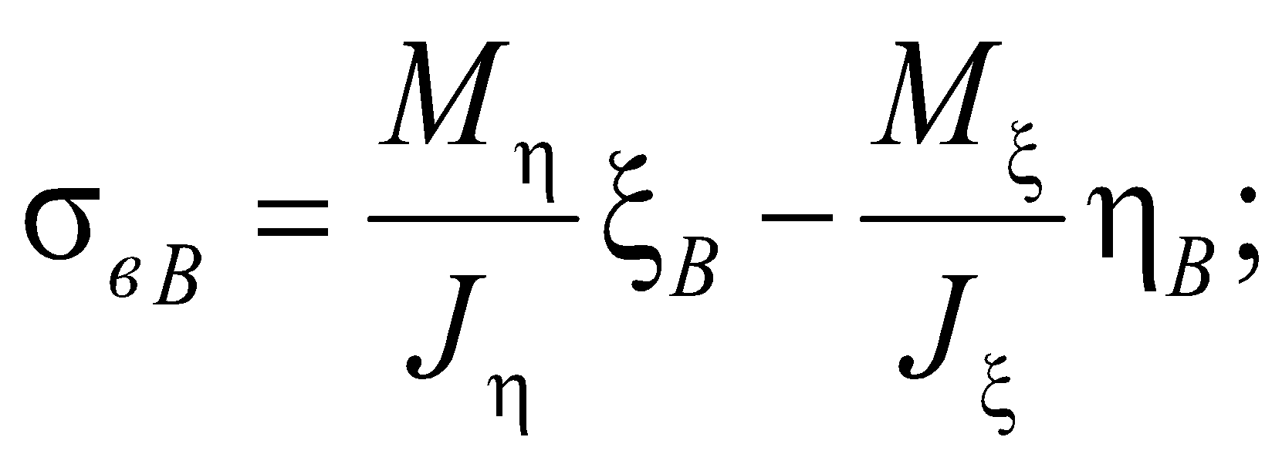
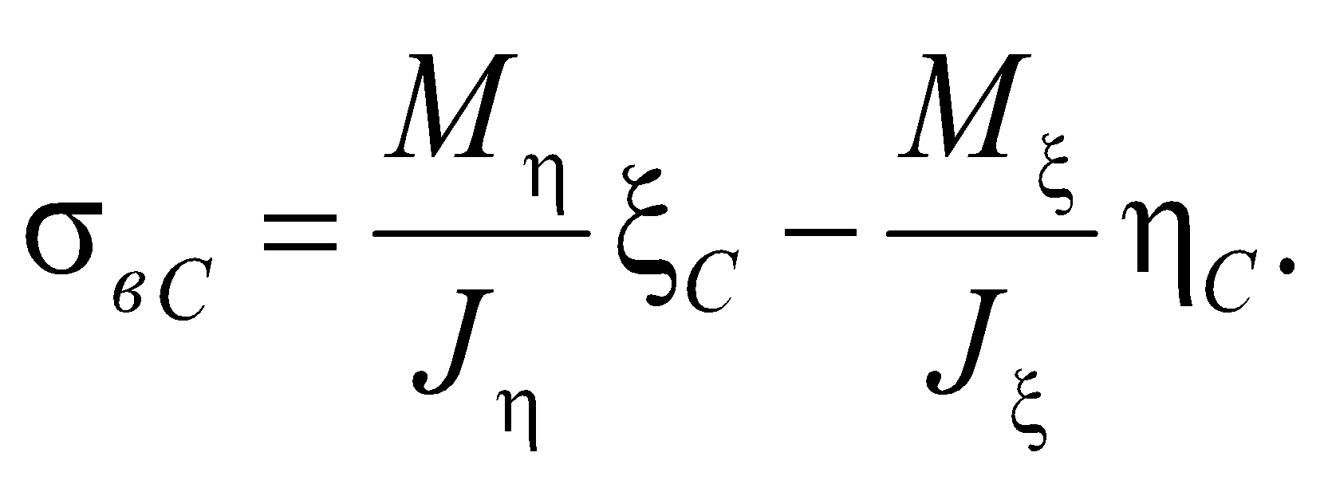
Залежності зміни напруження вигину від газових сил в характерних точках А, В і С корінного за висотою лопатки наведені на рис. 2.11
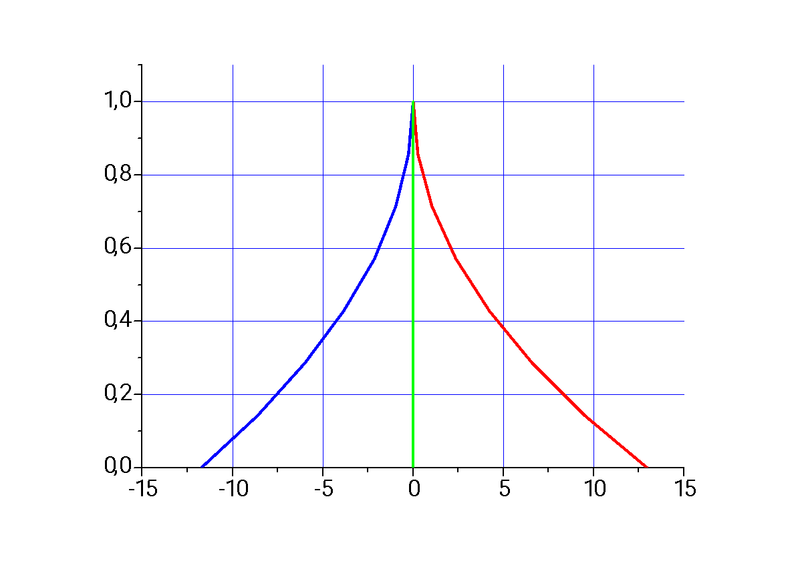

Рис. 2.11. Залежності зміни напруження вигину від газових сил в характерних точках А, В і С за висотою лопатки

За результатами аналізу зміни напружень в характерних точках, обираємо точку, де діють максимальні напруження – це точка С і розраховуємо сумарні напруження в цій точці (рис. 2.12.)
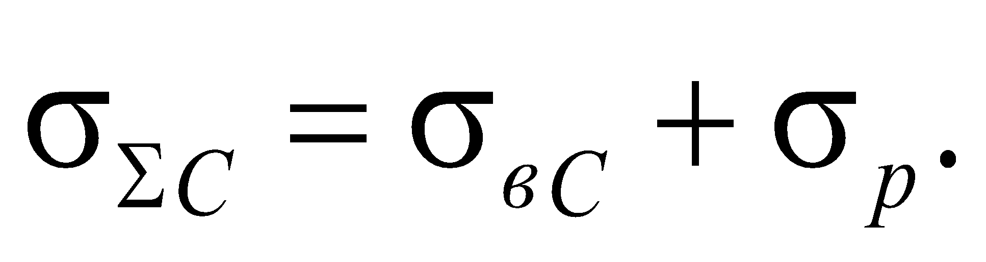
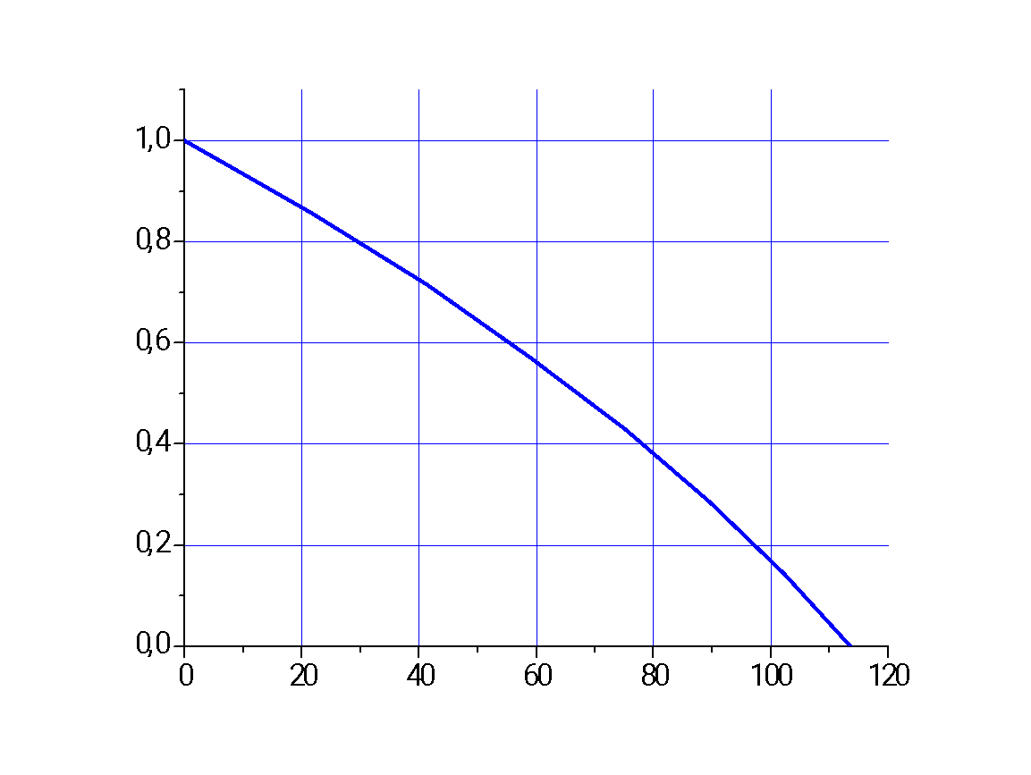

Рис. 2.12. Зміна сумарного напруження в характерній точці С за висотою лопатки

Розрахунок коефіцієнту статичної міцності лопатки здійснюємо з використанням залежності:
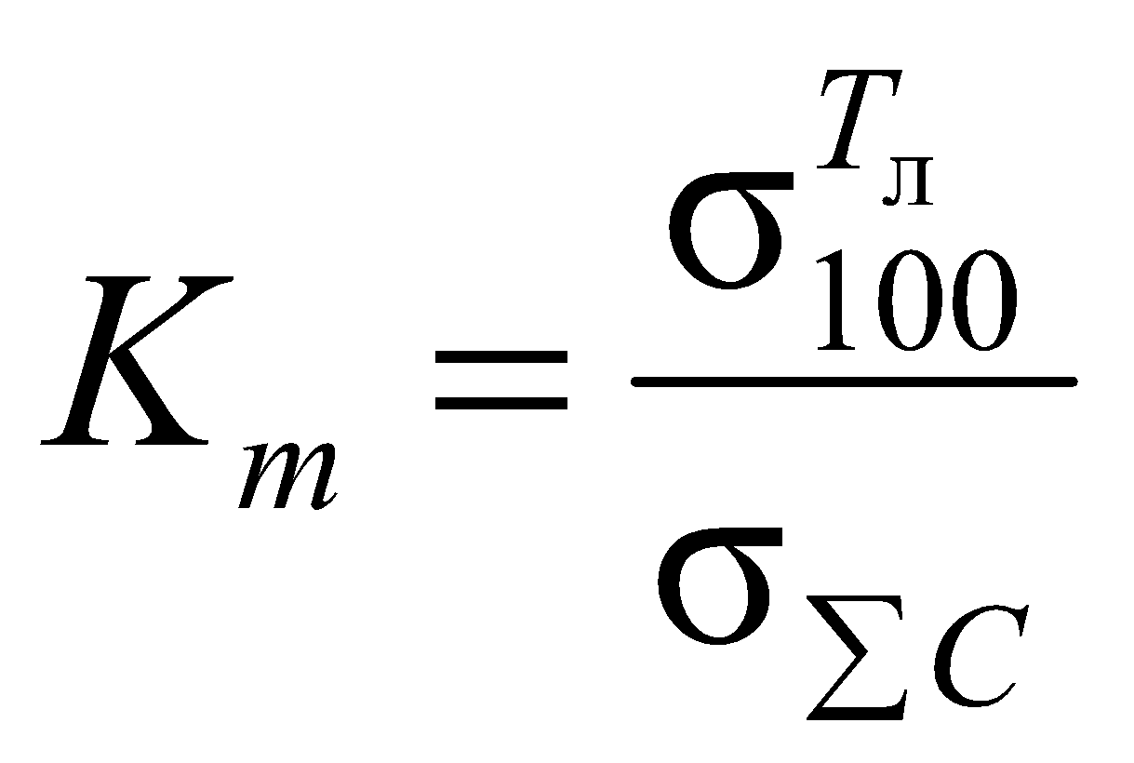 ,
де 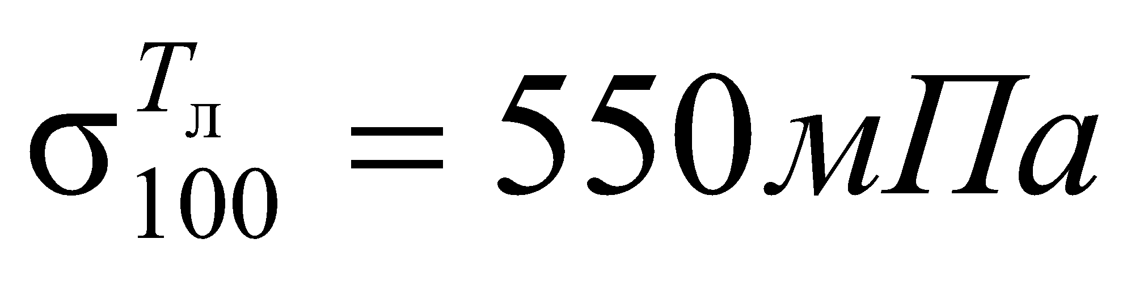 - межа довготривалості матеріалe лопатки на базі 100 годин для сплаву ВТ-8 [12, 14, 15].
Зміна коефіцієнта статичної міцності за висотою лопатки першого ступеня КНТ наведена на рис. 2.13.
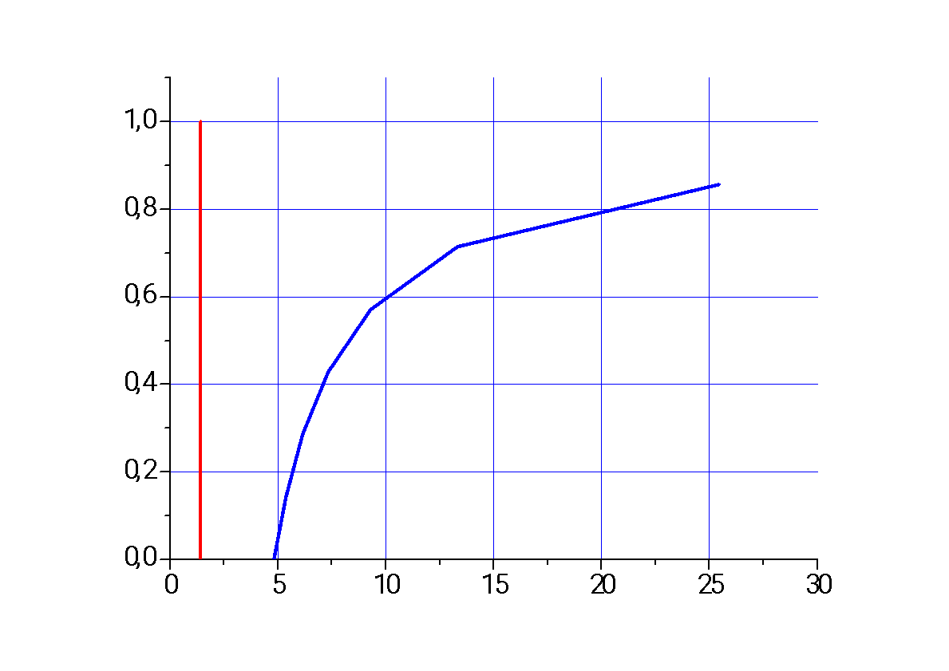

Рис. 2.13. Зміна коефіцієнта статичної міцності за висотою лопатки

Мінімальний коефіцієнт статичної міцності досягає в корінному перерізі лопатки 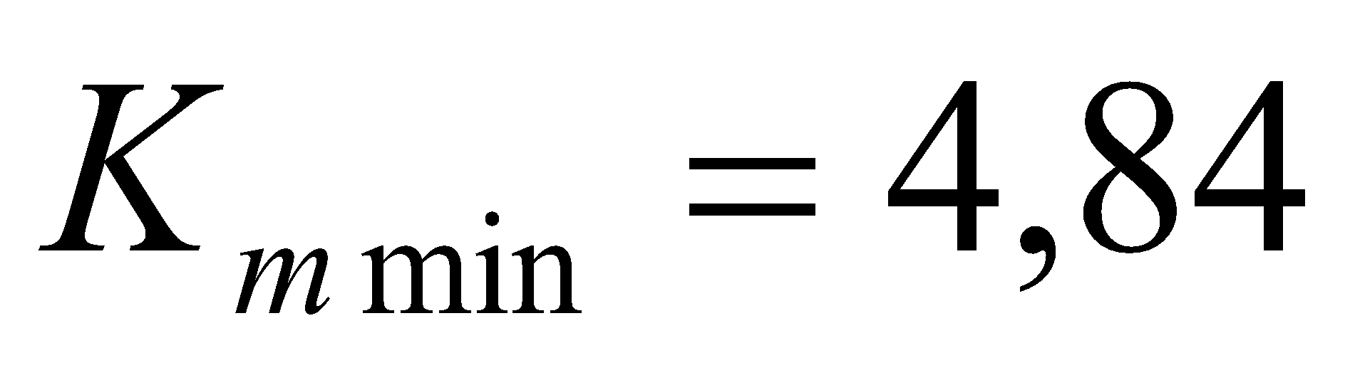 більше ніж межовий 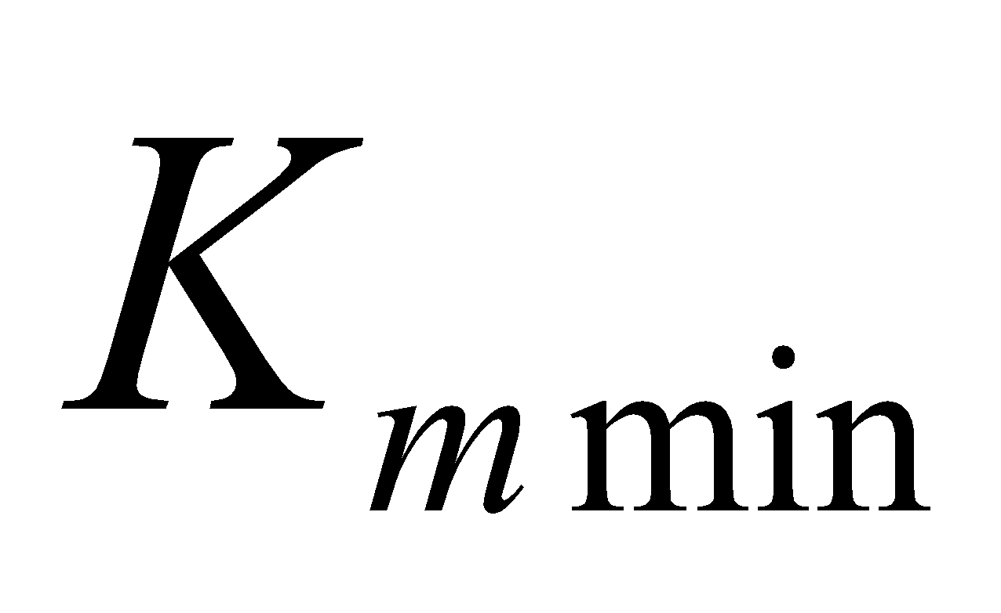>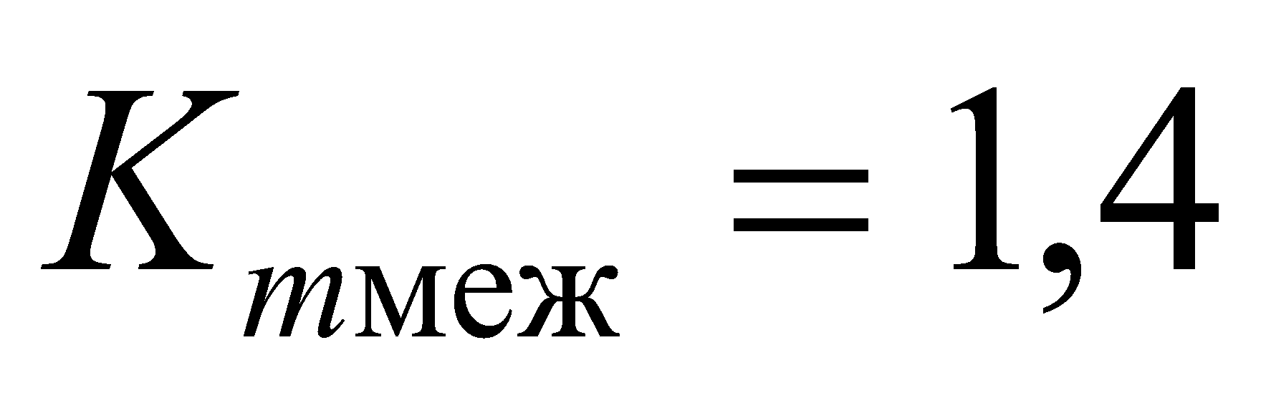, тому лопатка забезпечена достатнім запасом статичної міцності.
Таким чином можливо зробити висновок, що статична міцність лопатки від дії відцентрових і газових сил забезпечується.

2.4.2. Розрахунок статичної міцності диску першого ступеня КНТ

Розрахунок статичної міцності диску першого ступеня КНТ здійснюємо за методикою [10, 11,12, 15].
Диск першого ступня КНТ навантажений наступними силами і моментами:
відцентрові сили власної маси і мас робочих лопаток;
газодинамічні навантаження від лопаток.
Розрахункова схема диску наведено на рис. 2.14.
В основу побудови розрахункової схеми покладені наступні передумови:
1. Диск симетричний відносно середини з плавним боками профілю. Профіль реального диску приводимо до симетричного шляхом рівномірного розподілу мас, що відкидаються (несиметричних та різко виступаючих) частин, відносно радіальної осі.
2. Температура не змінюється впродовж радіуса диска 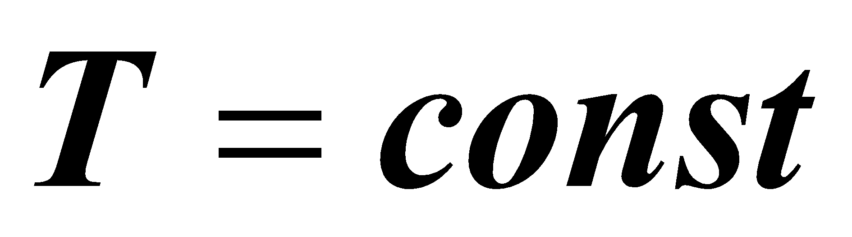.
3. Відцентрові сили робочих лопаток рівномірно розподілені на зовнішній циліндричній поверхні суцільної частини ободу на радіусі . Дію цих сил замінюємо на радіальні контурні навантаження 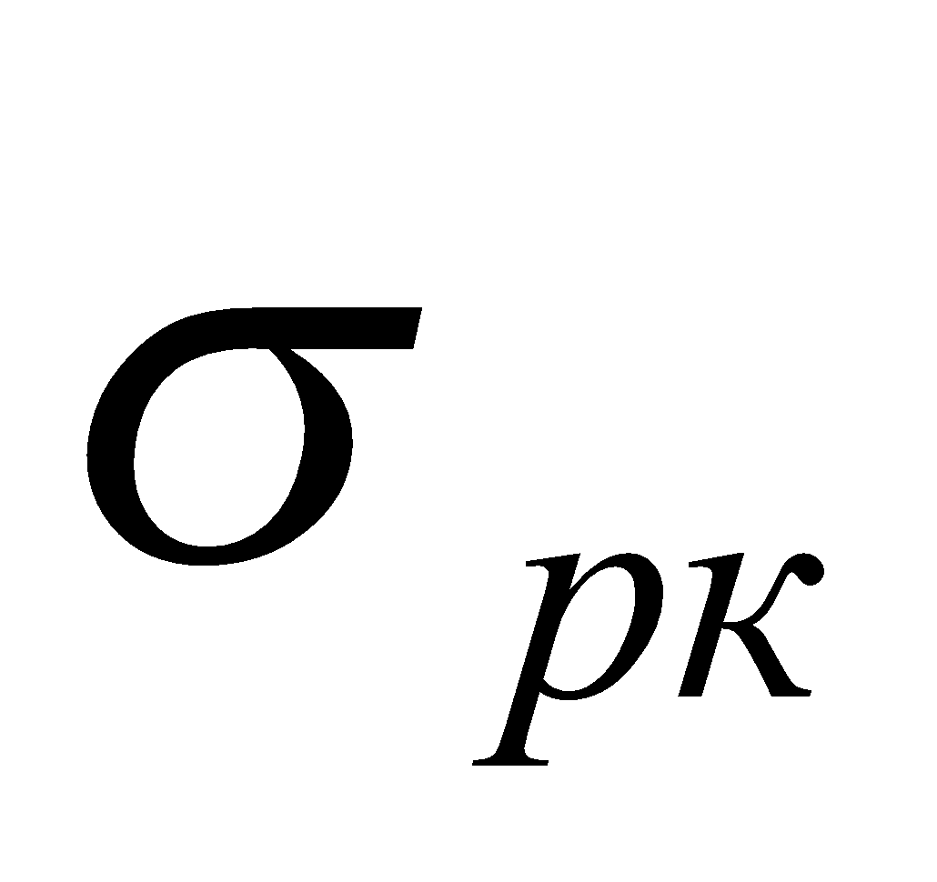, що розраховуємо за залежністю:
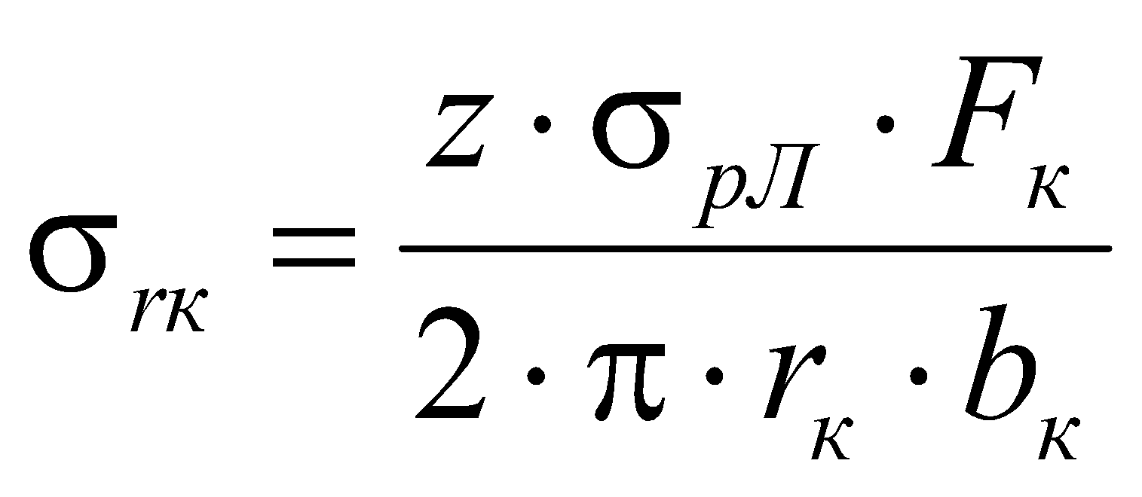,
де 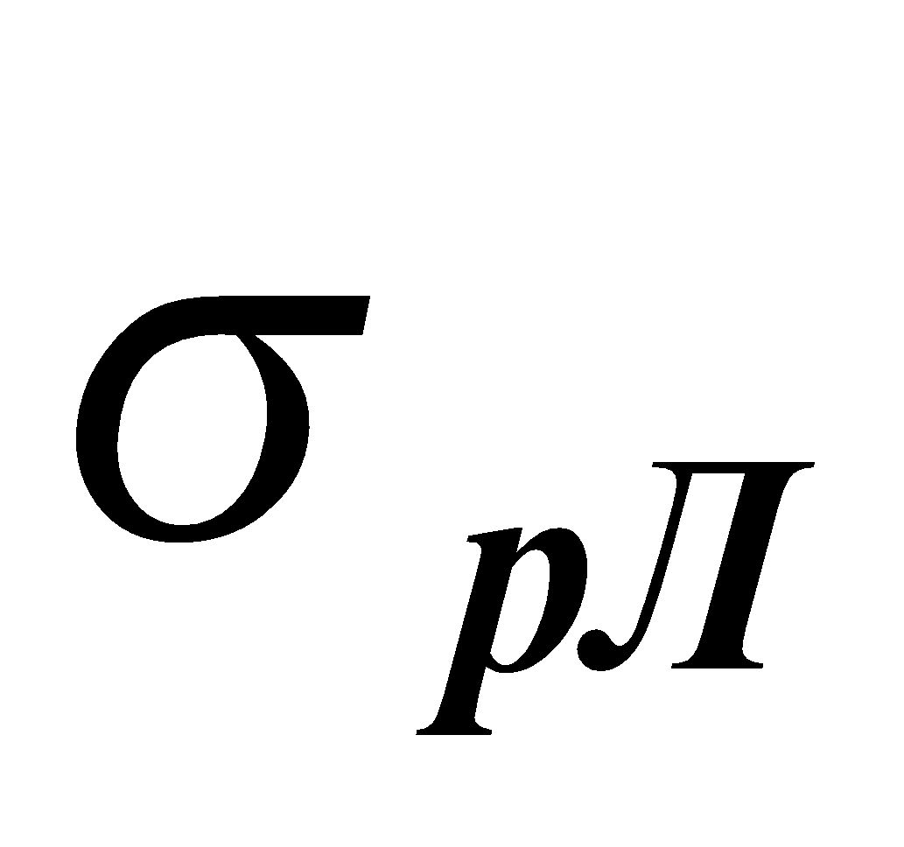 - напруження розтягу від відцентрових сил в корінному перерізі робочої лопатки;
- площа корінного перерізу лопатки;
z — кількість лопаток в робочому колесі;
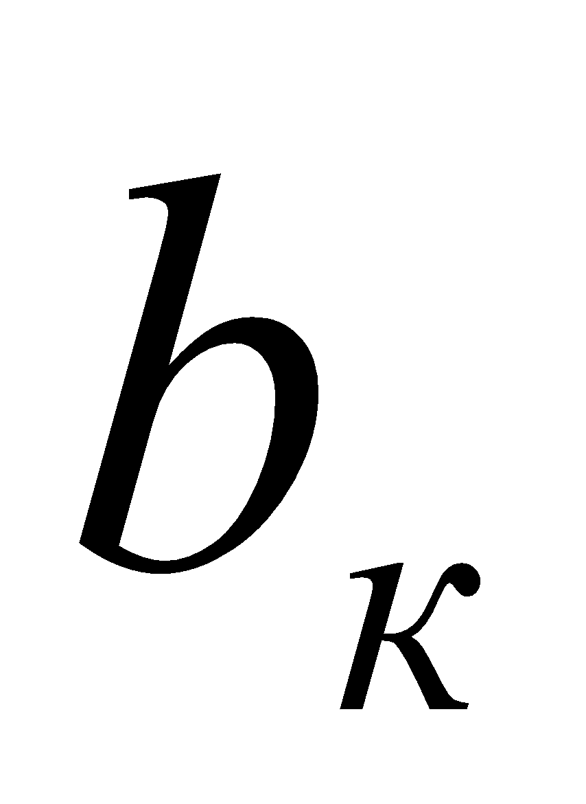 - товщина диска на радіусі .
Такій розрахунковій схемі відповідає осесиметричний плоский напружений стан, що характеризується дією радіальних $σ_{r}$та окружних 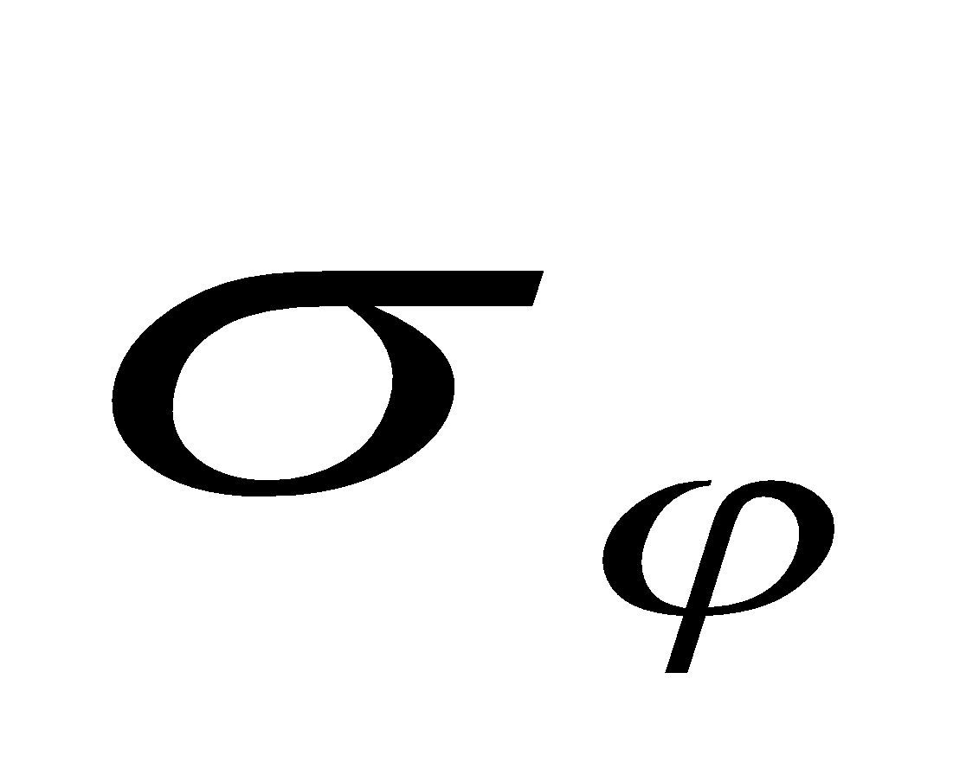нормальних напружень.
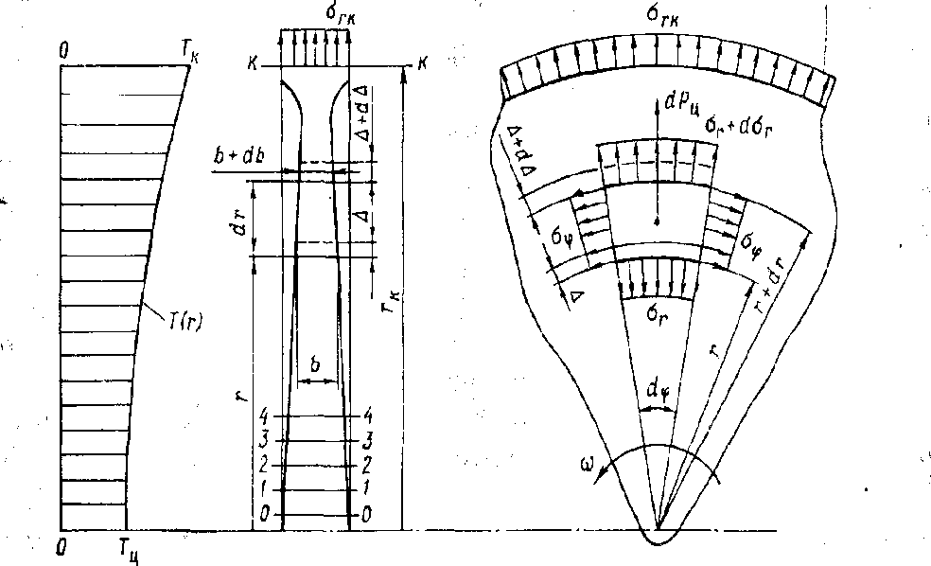

Рис. 2.14. Розрахункова схема диска

Розбиваємо диск в радіальному напрямку на перерізи від 0 перерізу – вісь обертання, до k-того ободу кріплення лопаток.
Радіус 0 перерізу визначаємо з урахуванням радіусу центрального отвору диску 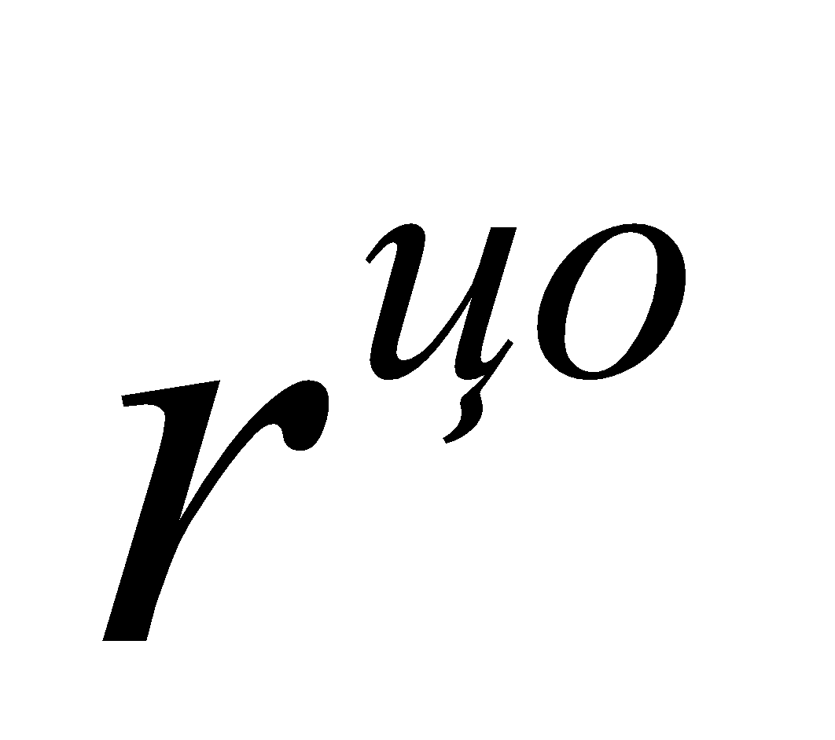:
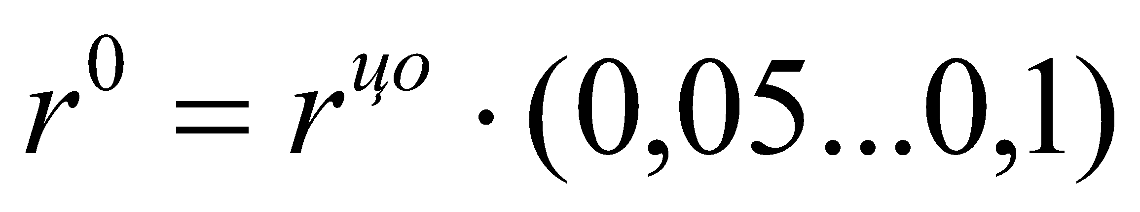.
Для забезпечення умови сходження рішення розбивання диску на перерізи необхідно здійснювати з урахуванням вимог:
$$\frac{r^{n}}{r^{n-1}}≤1,4…1,6; 0,8≤\frac{b^{n}}{b^{n-1}}≤1,2.$$
Обирається матеріал диску ВТ-8 і за довідником [ 3 ] визначаємо:
густина матеріалу 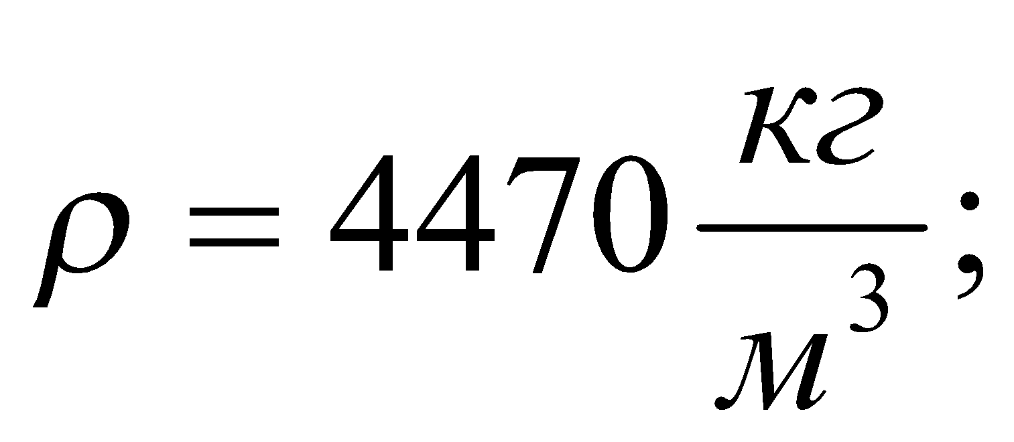
модуль пружності матеріалу 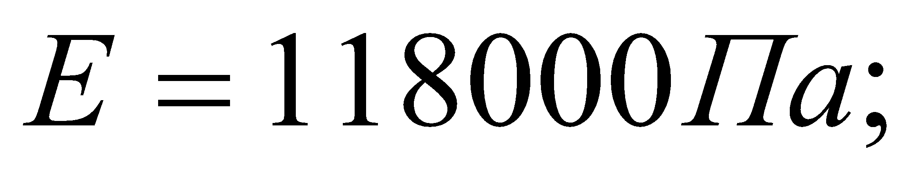
коефіцієнт лінійного розширення матеріалу 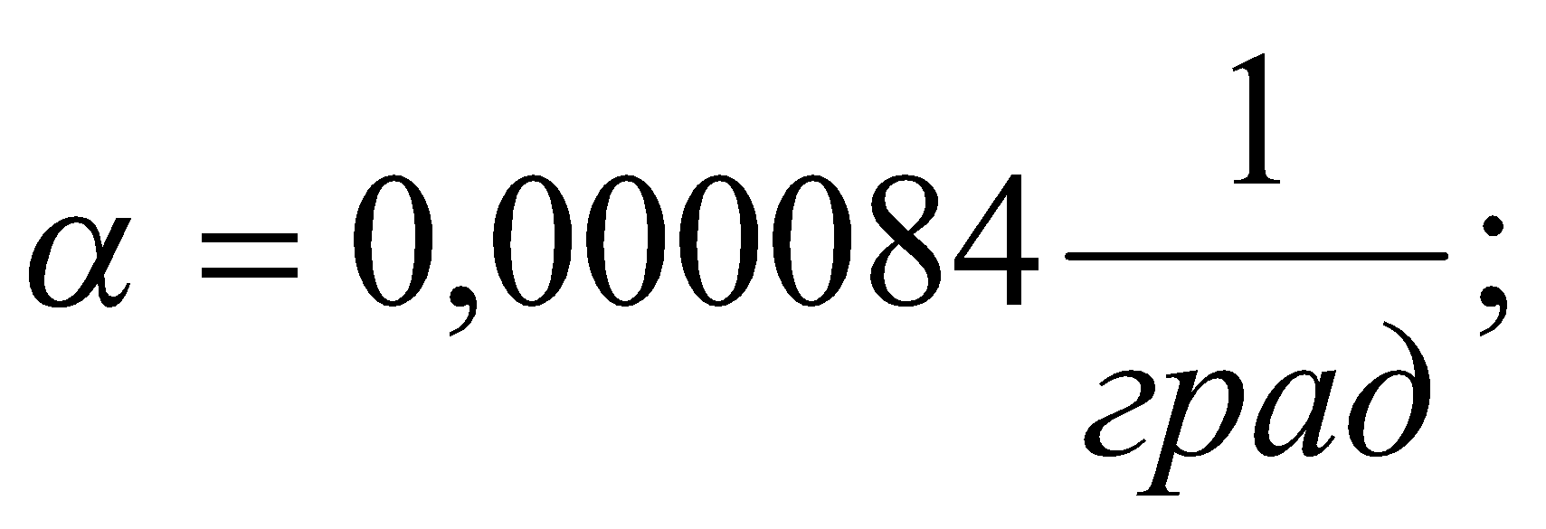
межа довготривалості матеріалу 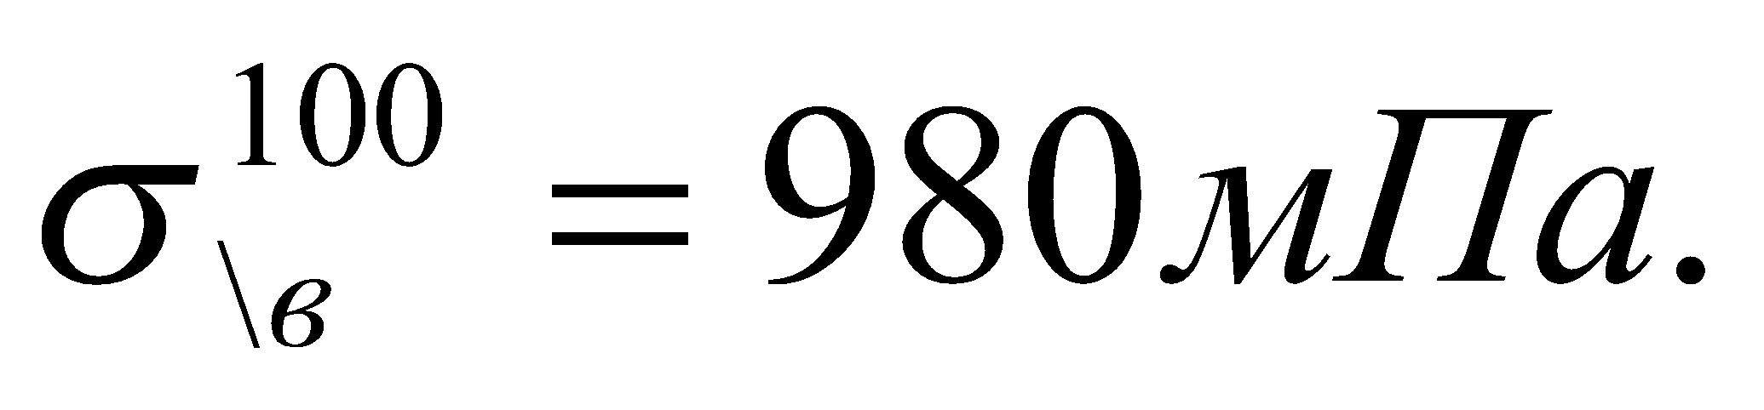
Для кожного перетину визначаємо допоміжні величини: 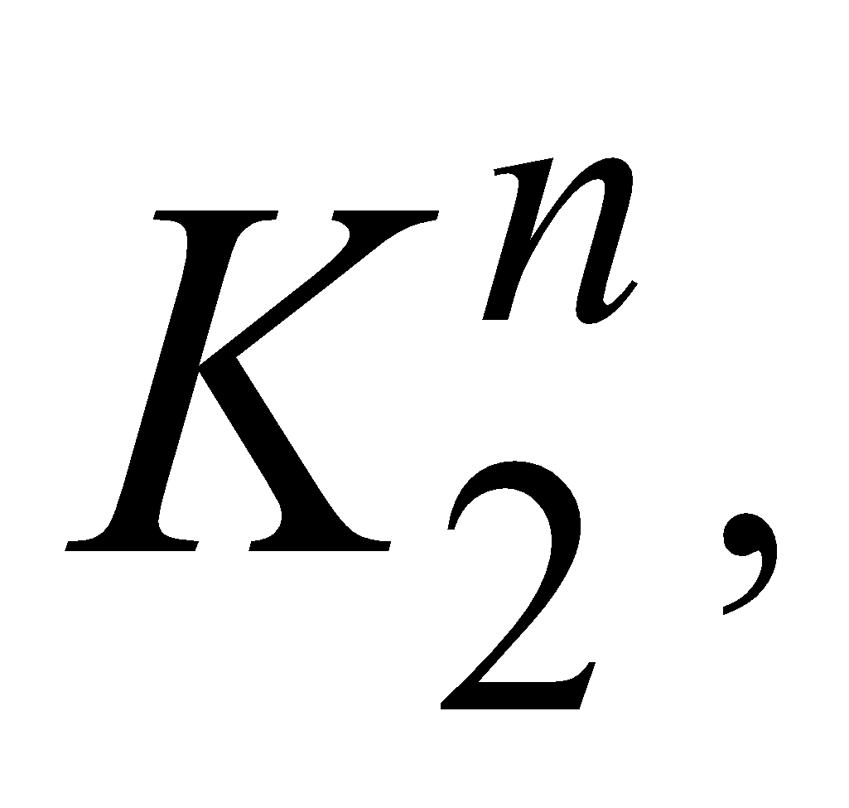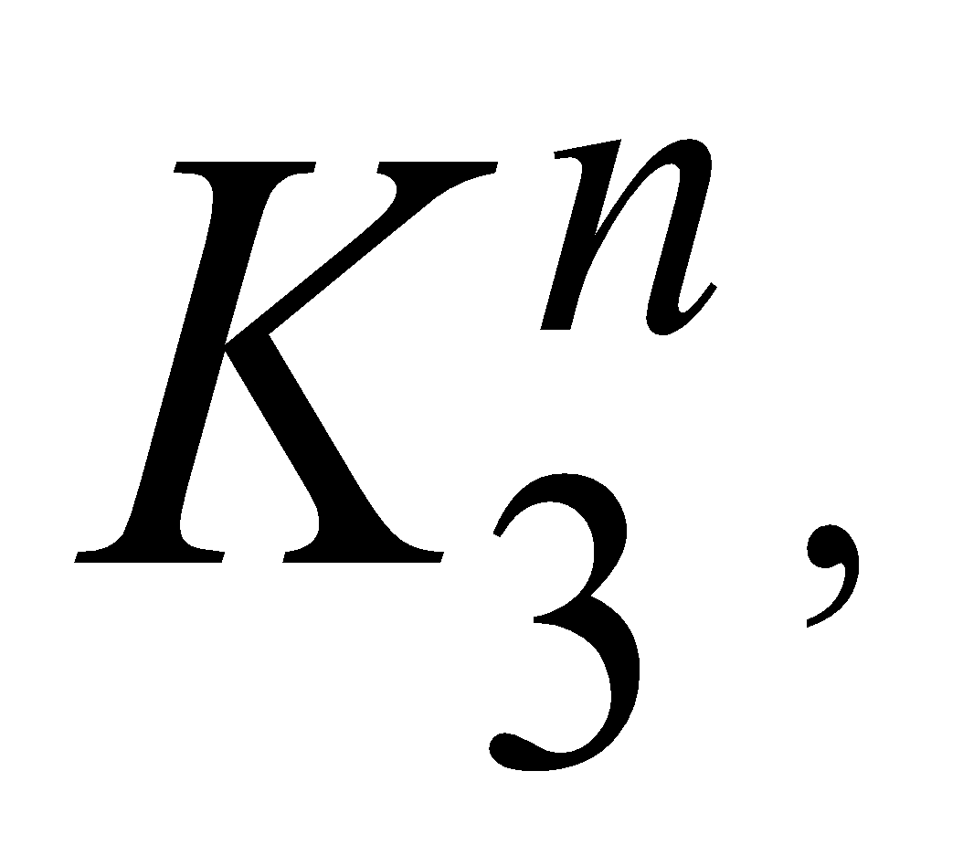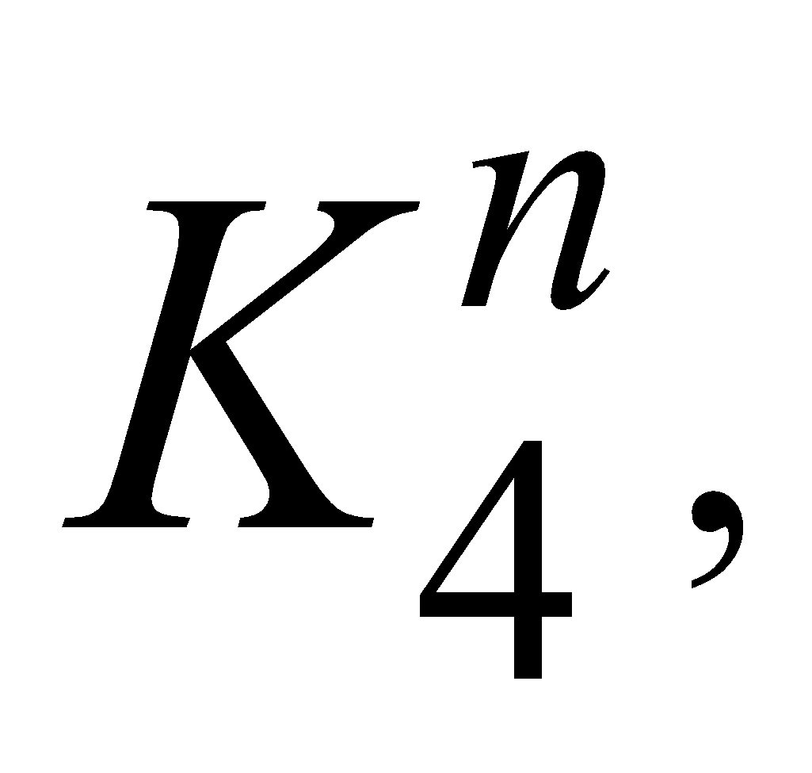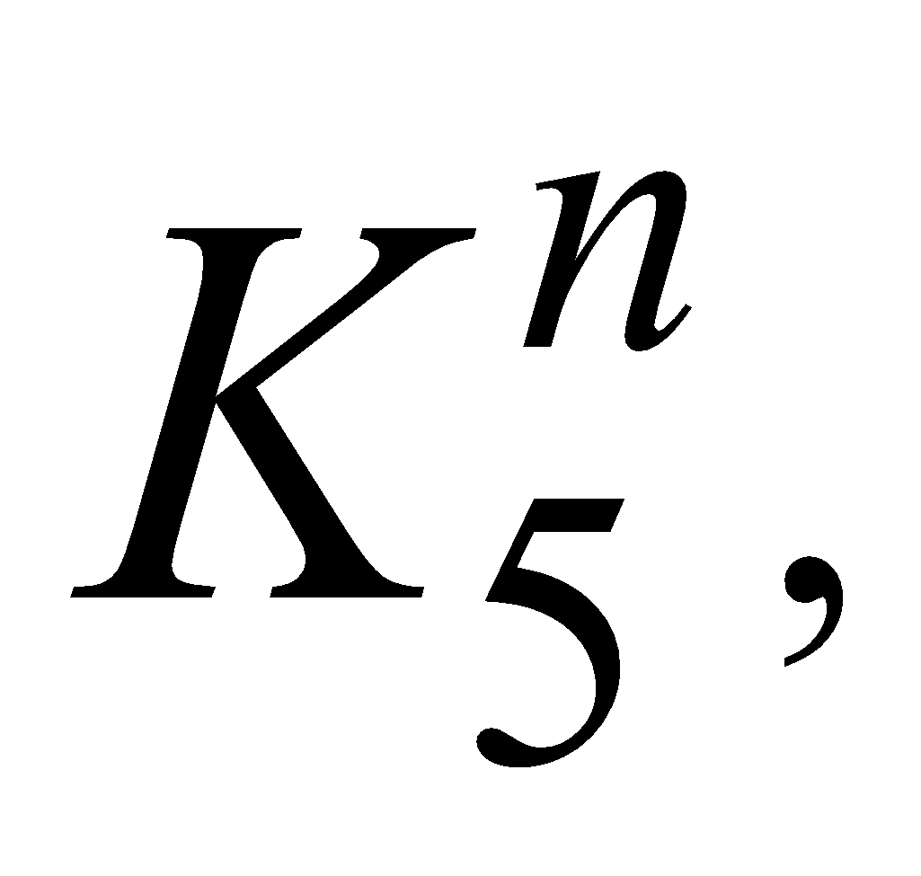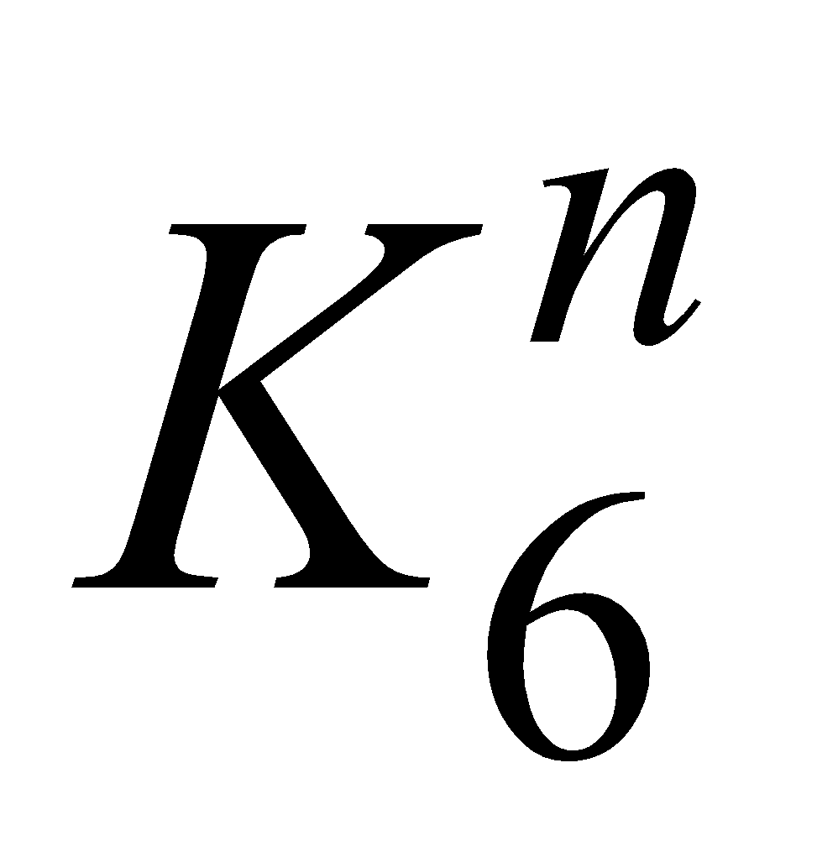 - залежні від геометричних розмірів диска, його матеріалу, кутової швидкості обертання й розподілу температури по радіусу диска за формулами:
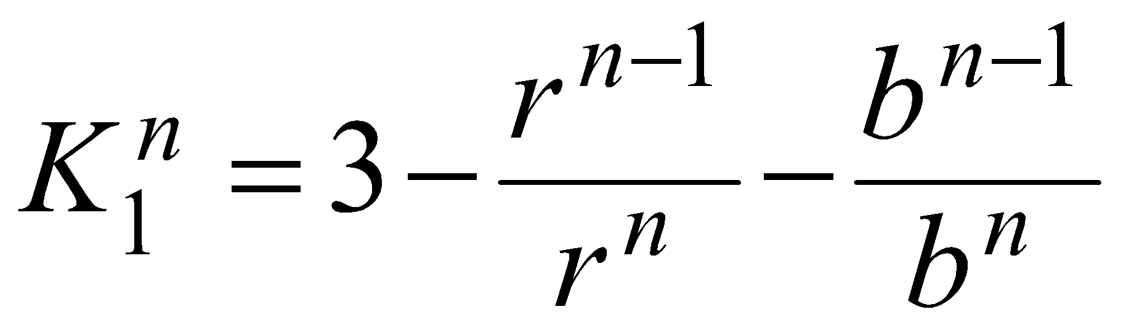;
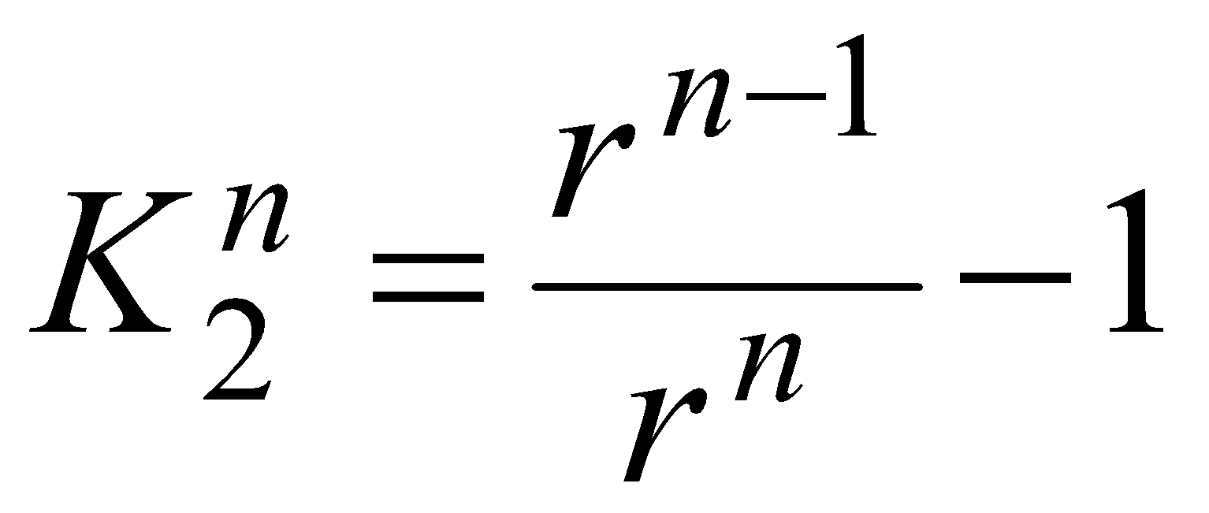;
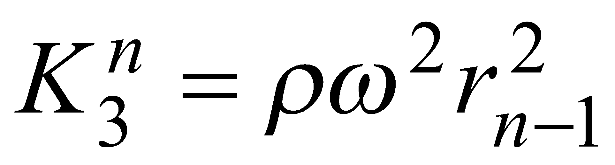;
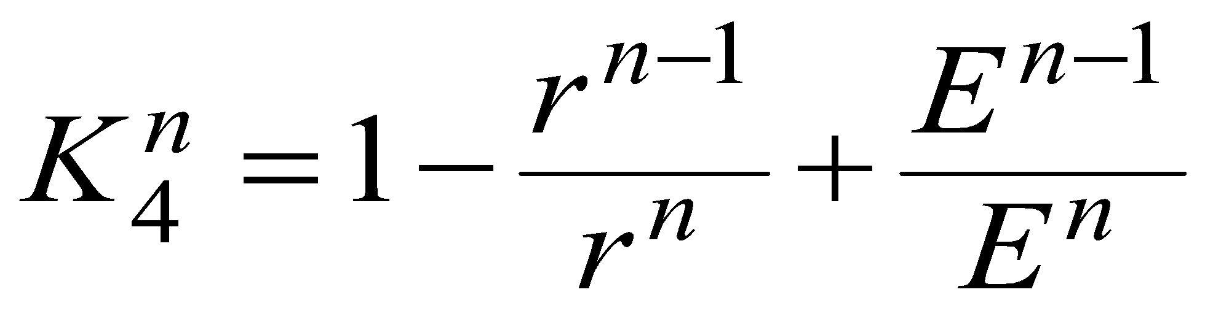;
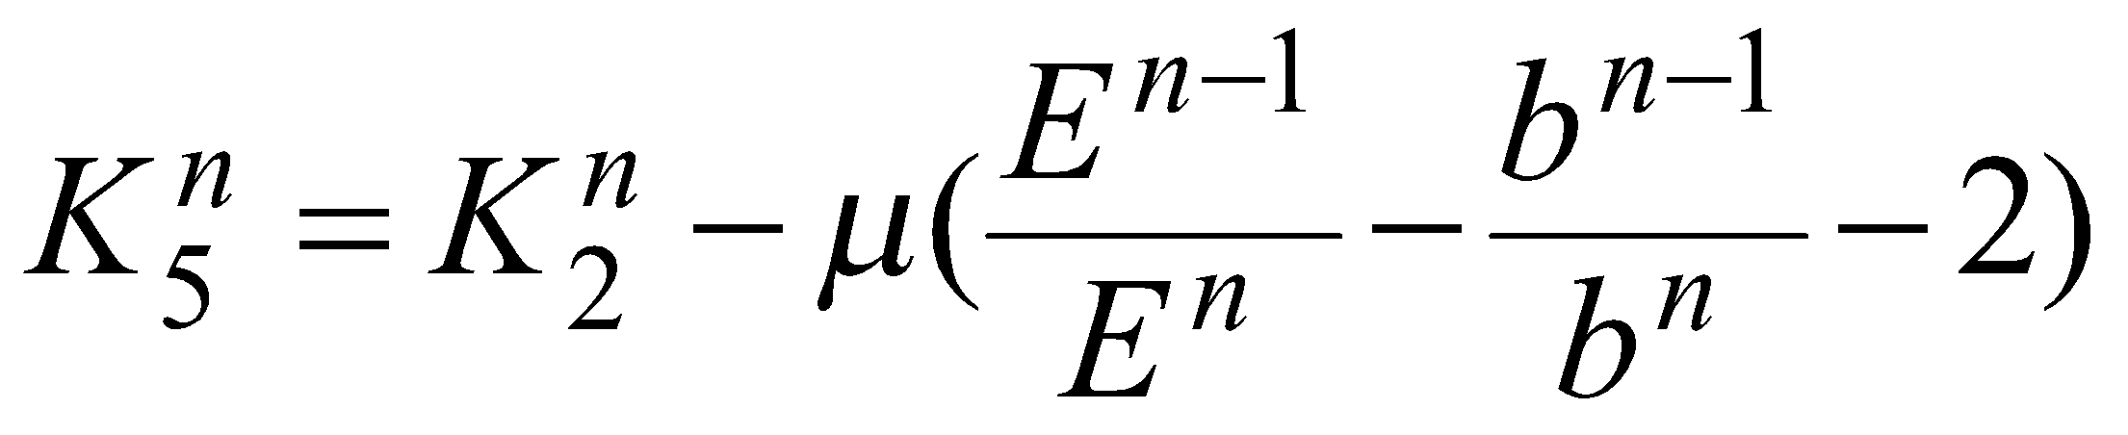;
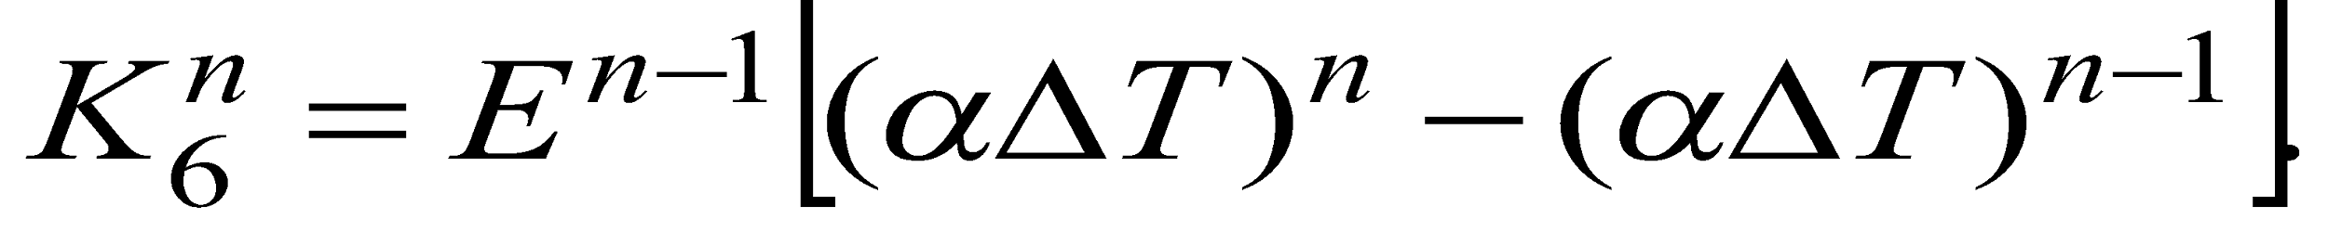
За відомою величиною напруги від лопаткових вінців 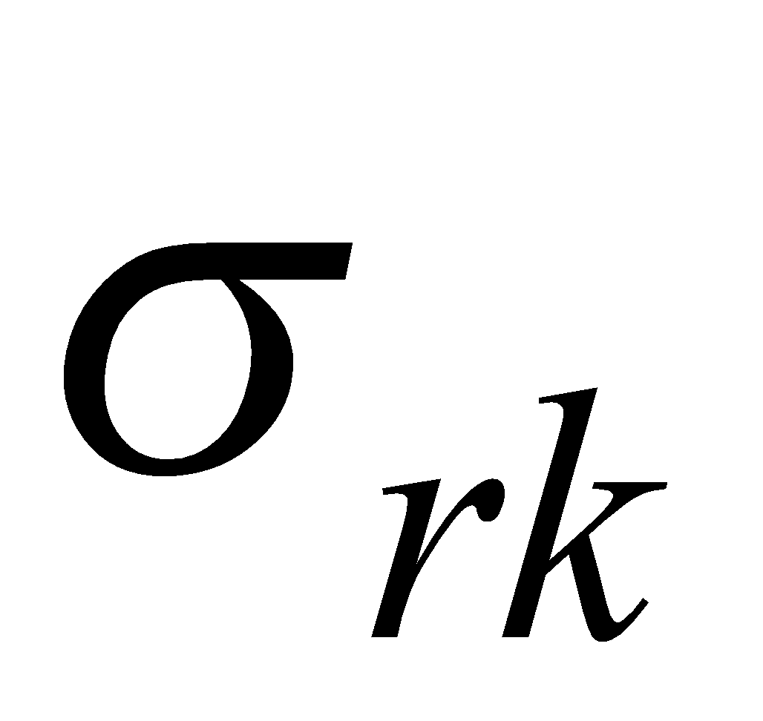 і знайденим значенням 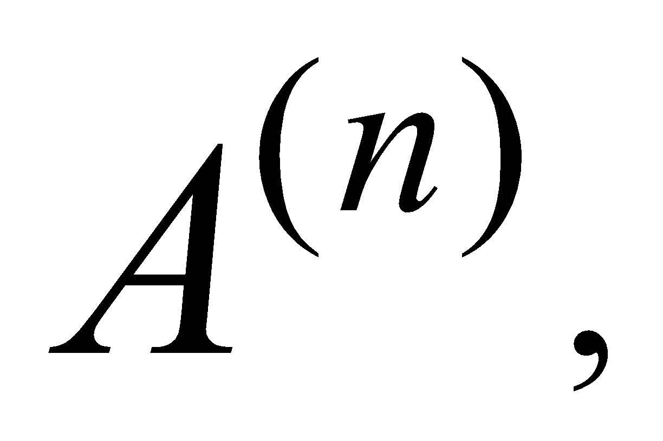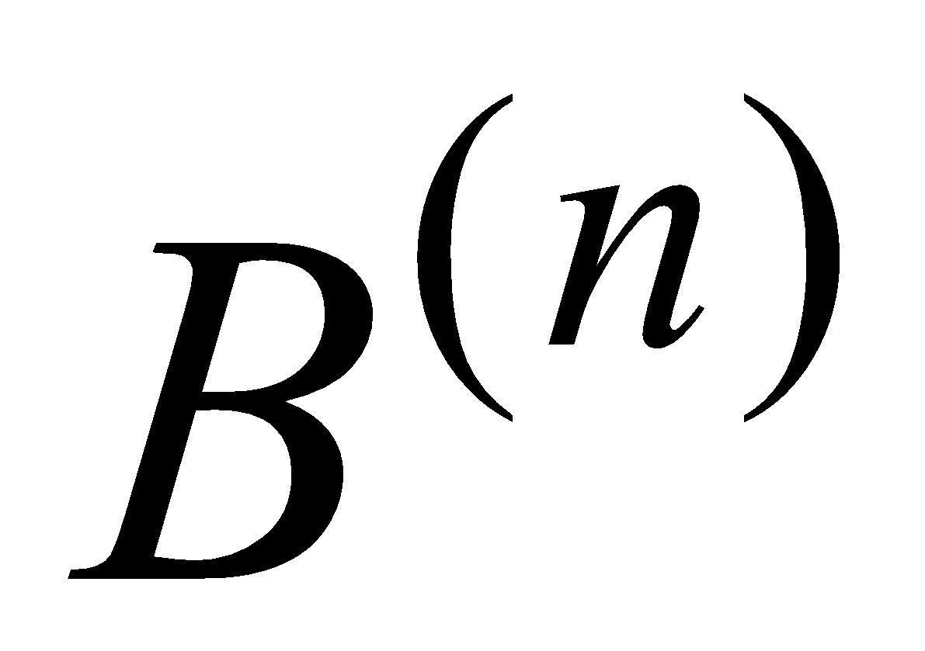 по формулі визначаємо напругу в 0 - перетині:
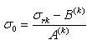
Визначаємо напруги в кожному перетині :
для 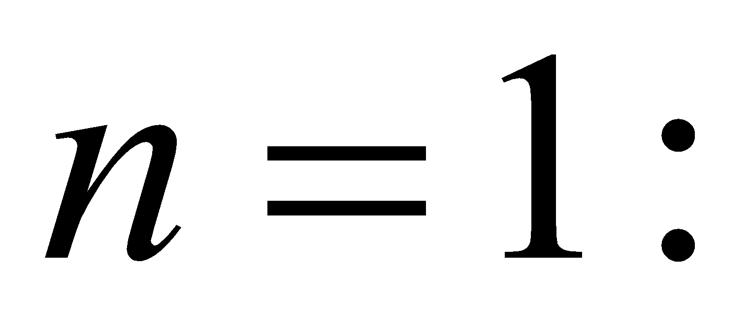
де
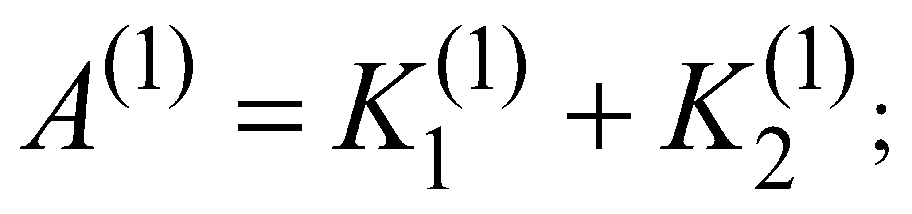
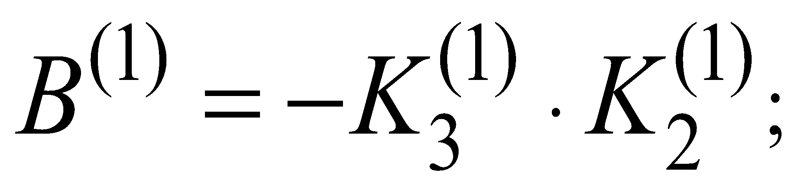
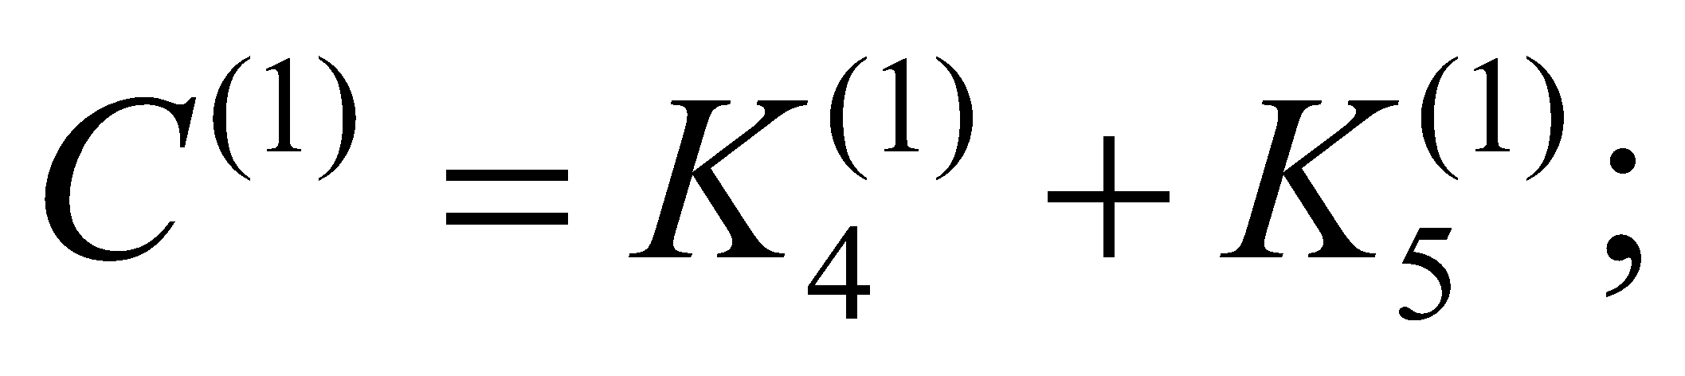
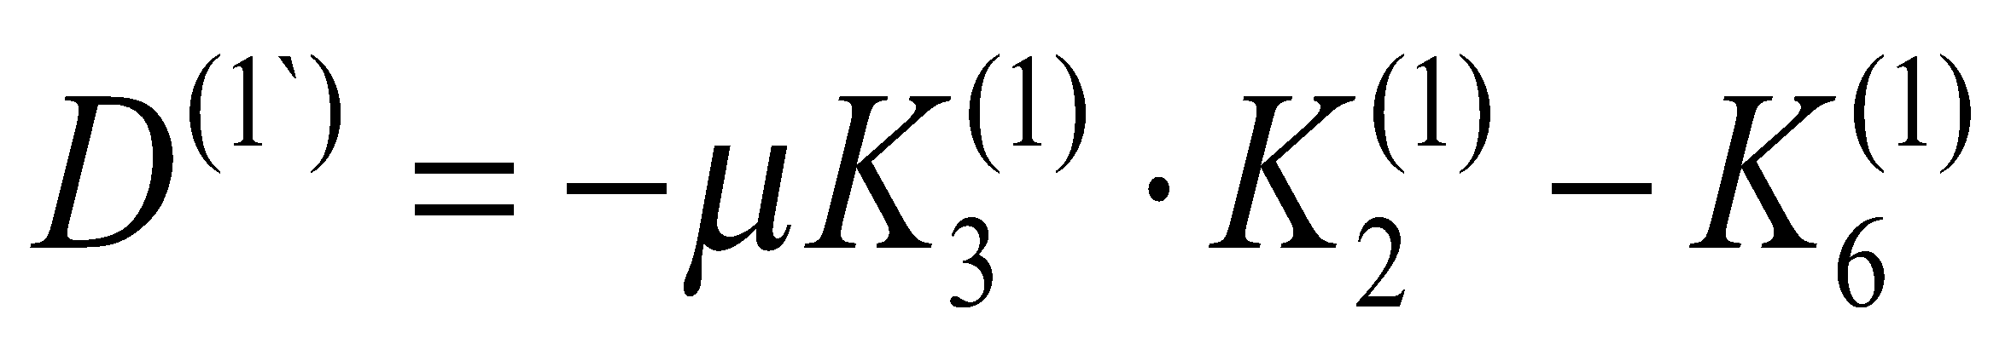;
для 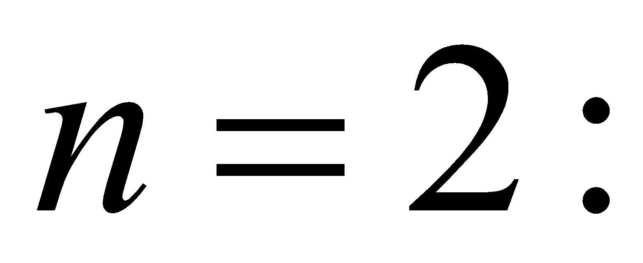
для
$$σ_{r}^{n}=A^{n}σ_{0}+B^{n};$$
$$σ_{φ}^{n}=C^{n}σ_{0}+D^{n},$$
де
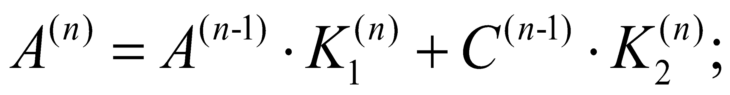
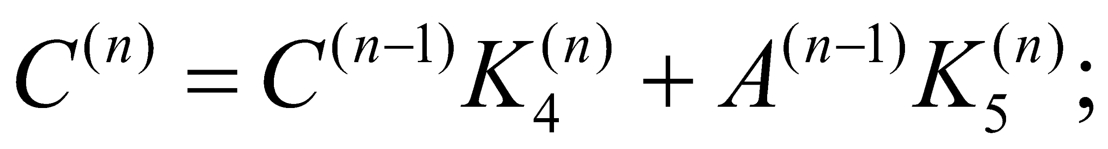
Визначаємо залежно від температури в кожному перетині диска значення межі тривалої міцності 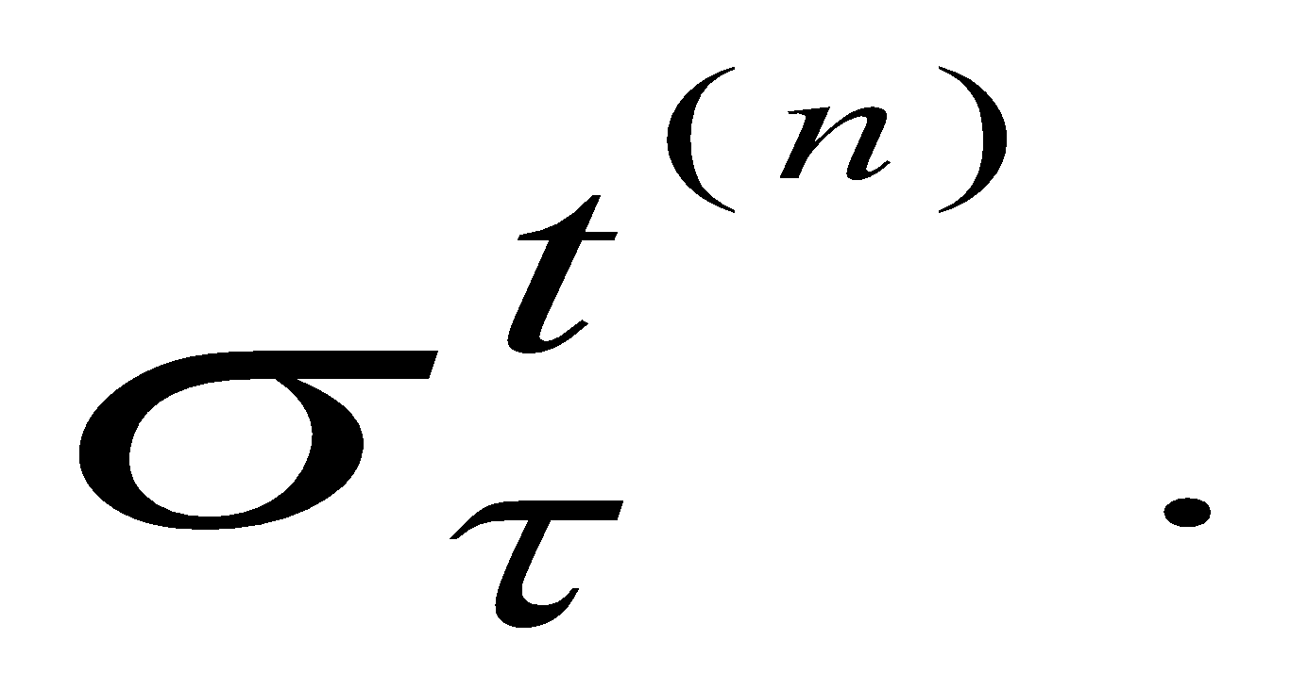

Визначаємо еквівалентну напругу в кожному перетині диска:

$$σ_{екв}=\sqrt{\left({σ_{r}^{n}}^{2}+{σ_{φ}^{n}}^{2}+σ_{r}^{n}*σ_{φ}^{n}\right)}.$$
Визначаємо значення коефіцієнта запасу місцевої статичної міцності диска в кожному перерізі:
$$K_{m}=\frac{σ_{100}^{t}}{σ_{екв}}.$$
За визначеною методикою [ 1, 2 ] з використанням середовища Matlab [13] здійснюємо розрахунок статичної міцності диска першого ступеня КНД ( додаток М).
На рис. 2.15. наведено форму диска першого ступеня КНТ.
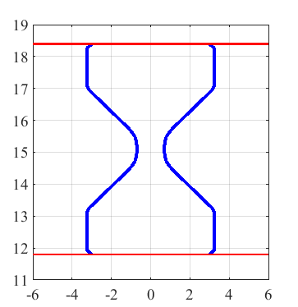

Рис. 2.15. Форма диска

На рис. 2.16. наведена зміна радіального, окружного і еквівалентного напружень за висотою диска.
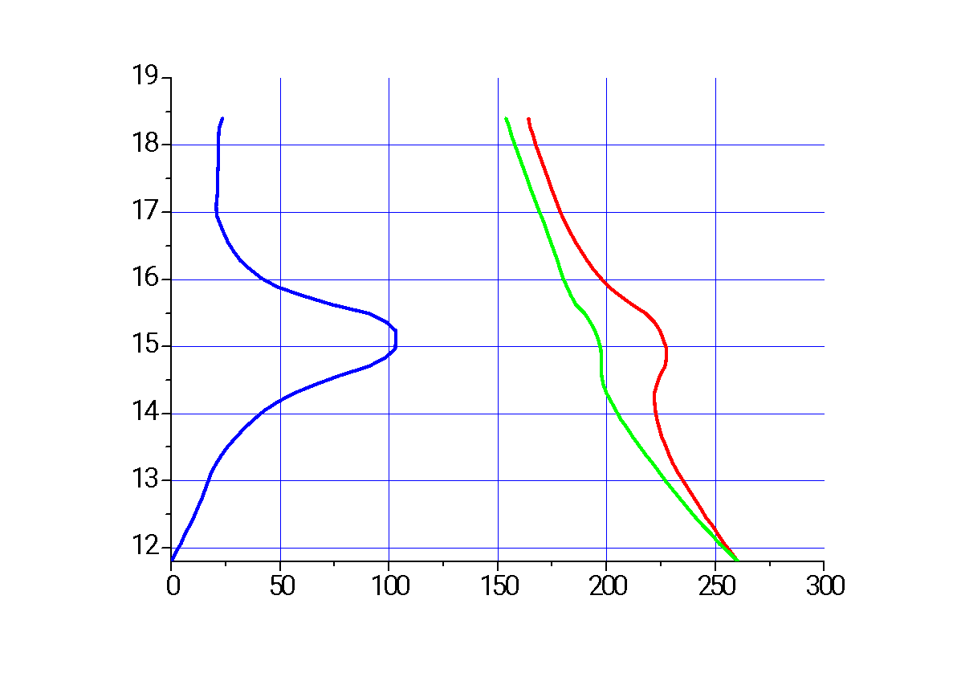

Рис. 2.16. Залежність зміни радіального, окружного і еквівалентного напруженя за висотою диска

На рис. 2.17. наведена зміна коефіцієнта запасу статичної міцності за радіусом диска.
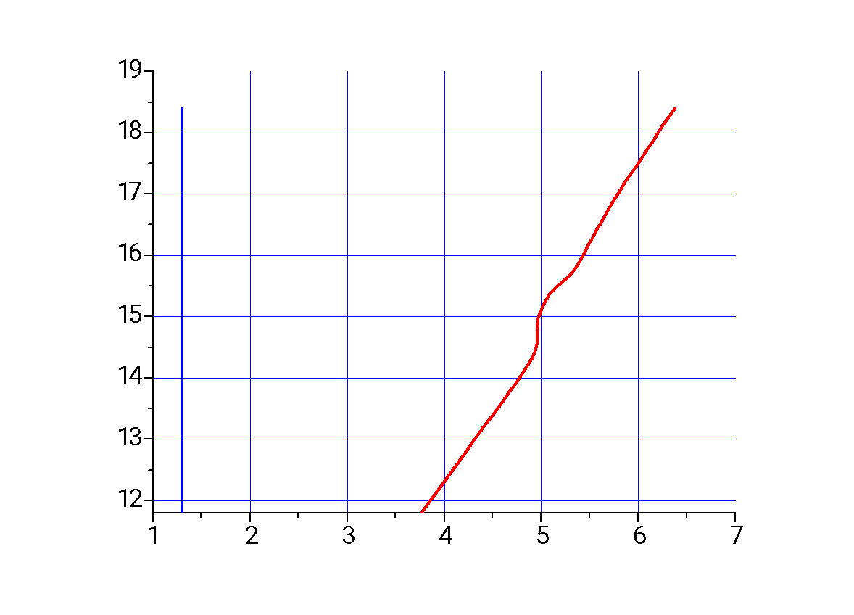

Рис. 2.17. Зміна коефіцієнта запасу статичної міцності за радіусом диска

З результатами порівняння мінімального значення коефіцієнта статичної міцності диска 3,7639 з межовим, що визначається нормами міцності в межах 1,4, можливо зробити висновок, що диск забезпечений достатнім запасом статичної міцності.

2.4.3. Розрахунок статичної міцності корпуса КНТ
Розрахункова схема корпусу КНТ наведена на рис. 2.18.
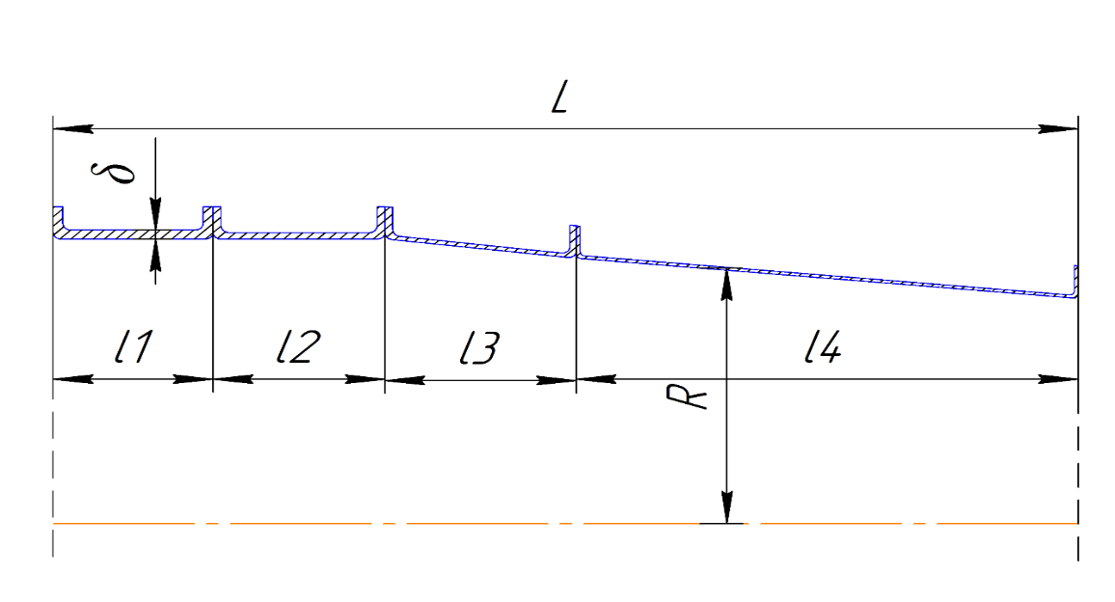

Рис. 2.18. Розрахункова схема корпусу КНТ

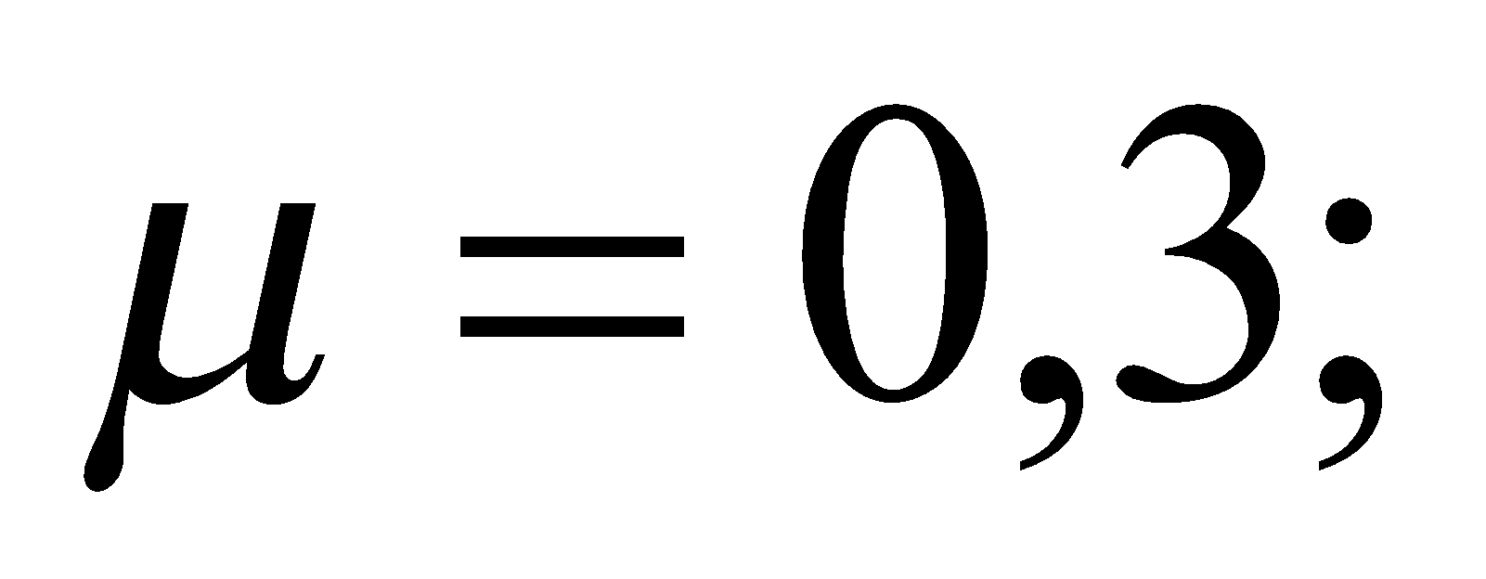
Вибираємо матеріал корпусу – 1Х18H9T, отже його модуль пружності Е=1,9*10¹¹ Па, коефіцієнт Пуассона , тиск за компресором $P_{КНТ}^{*}=477874 Па$, радіус оболонки R = 27,19 см і мінімальна товщина оболонки $δ=0,1764 см,$ момент інерції =5,31${ см}^{4}$.
З прототипу нашого двигуна знаходимо відстані між підпорками:
l₁= 19,53 см l₂=12,03 см l₃=13,67 см l₄=29,02см
Запас статичної міцності визначається $k=\frac{q_{кр}}{P_{к}^{*}}.$ (1)
При розрахунку $k≥1,5$.
Приймаємо для розрахунку $k=1,55$.
Визначаємо критичний зовнішній тиск:
$q_{кр}=0,9176\frac{E{∙δ}^{2}}{R∙l}\sqrt{\frac{δ}{R}}.$ (2).
Перетворимо формули (1),(2) для визначення максимальної довжини між ребрами з забезпеченням статичної міцності 1,55.
$$k=\frac{q_{кр}}{P_{к}^{*}}=1,55 →q_{кр}=1,55∙P_{к}^{*};$$
$q_{кр}=0,9176\frac{E{∙δ}^{2}}{R∙l}\sqrt{\frac{δ}{R}}$;
$$1,55∙P_{к}^{*}=0,9176\frac{E{∙δ}^{2}}{R∙l}\sqrt{\frac{δ}{R}};$$
$$\frac{E{∙δ}^{2}}{R∙l}=\frac{1,55∙P_{к}^{*}}{0,9176∙\sqrt{\frac{δ}{R}}};$$
$$R∙l=\frac{E{∙δ}^{2}∙0,9176∙\sqrt{\frac{δ}{R}}}{1,55∙P_{к}^{*}};$$
$$l_{max}=\frac{E{∙δ}^{2}∙0,9176∙\sqrt{\frac{δ}{R}}}{1,55∙P_{к}^{*}∙R};$$

$$l_{max}=\frac{E{∙δ}^{2}∙0,9176∙\sqrt{\frac{δ}{R}}}{1,55∙P_{к}^{*}∙R}=\frac{1,9*{10}^{11}*{0,1764}^{2}*0,9176*\sqrt{\frac{0,1764}{27,19}}}{1,55*477874*27,19}=21,69 см.$$
Необхідно поставити ребро жорсткості на довжині $l_{max}=21,69 см$ для забезпечення запасу міцності 1,55.
Розрахунок згинаючої міцності оболонки:
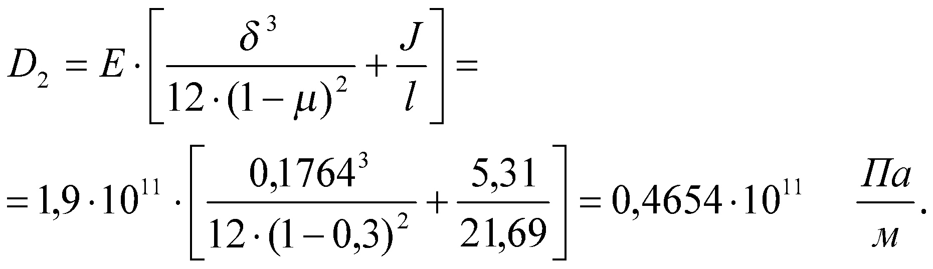

Загальний критичний згинальний момент:
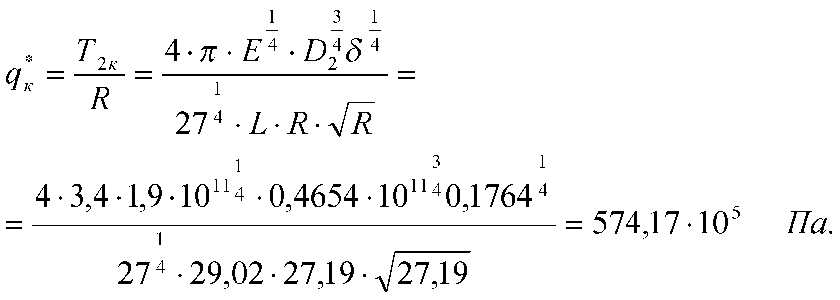

Отже виходячи з даних розрахунків приймаємо рішення установити укріплюючи опору на 4 ділянці довжиною $l=29.02 см.$

2.5. Системи ГТУ

2.5.1. Система змащування
Система змащення двигуна - циркуляційна, під тиском. Забезпечує постійну подачу масла до поверхонь підшипників опор роторів, що труться, ущільнень підшипників роторів, деталями центрального приводу, що обертаються, верхній коробці приводів і обмежувача частоти обертання СТ і його приводу для змащення і охолодження їх (рис.2.19)
В системі змащення двигуна контролюються тиск і температура масла на вході в двигун. На двигуні застосовані сигналізатори раннього виявлення несправностей системи мастила, деталей і вузлів, що омиваються маслом. Сигналізатори видають сигнали в САУД при досягненні таких граничних параметрів: мінімальний тиск масла на вході в двигун; засмічення фільтра тонкого очищення масла; поява феромагнітної стружки або перевищення допустимої температури в магістралях відкачування масла з порожнин: підшипника КНТ, підшипників турбін ВТ і НТ, підшипників вільної турбіни; поява феромагнітної стружки в магістралі відкачування масла з верхньої коробки, центрального приводу, опори КВД і нижньої коробки.
У мастильну систему двигуна входять такі основні вузли:
маслобак, що встановлюється на ГПА;
блок маслоохолоджувачів, що встановлюється на ГПА;
маслоагрегат, що складається з насоса нагнітача, чотирьох відкачуючих насосів, зворотного і редукційного клапанів, фільтра тонкого очищення масла з перепускним клапаном і сигналізатором перепаду тисків, клапана випуску повітря.
На маслоагрегаті змонтований приймач системи виміру температури масла на вході в двигун: повітревідділювач з фільтром грубого очищення масла; стружкосигналізатор; термостружкосигналізатор наявності феромагнітних частинок і перегріву масла в магістралях відкачування масла з опор роторів; запобіжні фільтри масляних форсунок; запобіжні фільтри насосів відкачки; трубопроводи, канали і форсунки, кран зливу масла.
У систему суфлювання двигуна входять:
відцентровий суфлер;
трубопроводи і канали системи суфлювання.

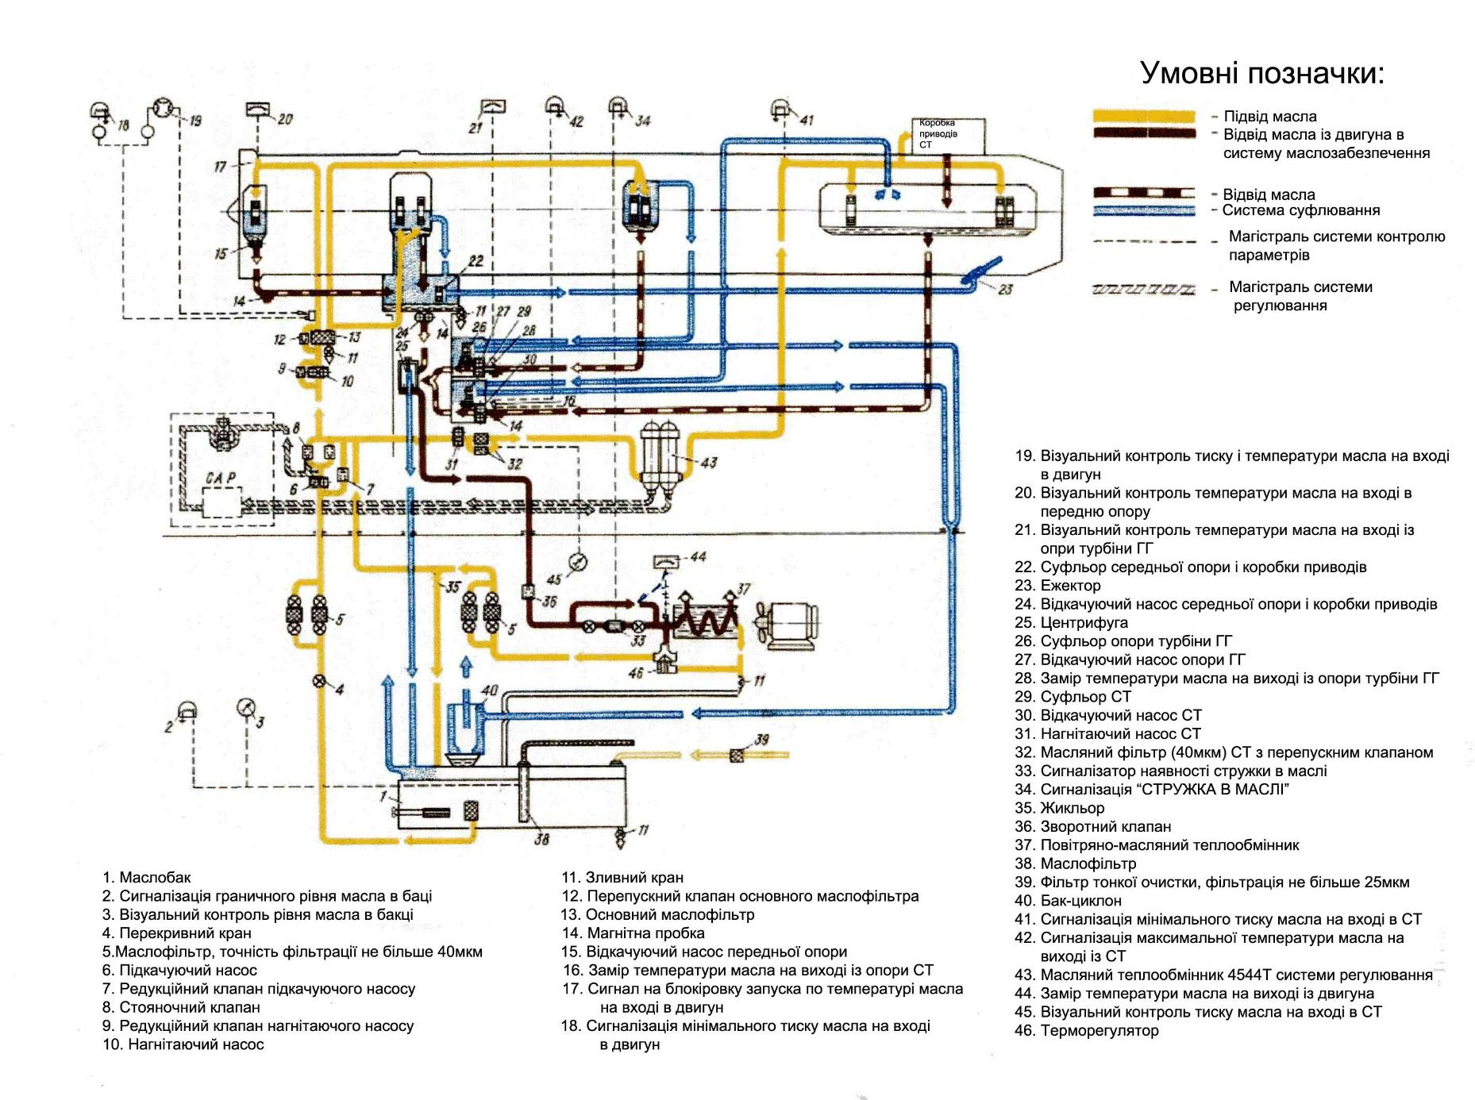

2.19. Функціональна схема мастильної системи [1, 5].

Масло з маслобаку надходить самопливом в насос нагнітач маслоагрегата, звідки під тиском подається в фільтр тонкого очищення. Тиск масла на вході в двигун підтримується в заданих межах редукційним клапаном.
Масло, пройшовши фільтр тонкого очищення, по зовнішніх трубопроводах підводиться до опори КНД, опор турбін і приладів контролю тиску масла, а до опори КВД, центральному приводу і верхньої коробки приводів - по каналах, виконаним в проміжному корпусі. Інші деталі і вузли змащуються барботажем.
Масло з порожнини підшипника КНД відкачується насосом, з порожнини підшипників ТВТ і ТНТ - насосом, а з порожнини підшипників вільної турбіни - насосом.
На шляху в відкачуючі насоси масло омиває термостружкосигналізатори і фільтрується запобіжними фільтрами насосів.
Відкачуване масло з перерахованих вище порожнин зливається в піддон нижньої коробки приводів. Сюди ж самопливом зливається масло з порожнини верхньої коробки приводів, підшипника КВТ і центрального приводу по внутрішнім порожнинах ребер проміжного корпусу.
З піддону нижньої коробки приводів все масло, пройшовши стружкосигналізатор і запобіжний фільтр, відкачується основним відкачуючим насосом і по каналу в нижній коробці приводів направляється в центральний повітревідділювач. Відокремлене в повітревідділювачі від повітря масло надходить для охолодження в блок маслоохолоджувачів. Охолоджене масло повертається в маслобак.
Тиск масла на вході в двигун заміряється перетворювачем тиску, а мінімальний тиск фіксується за допомогою сигналізатора.
Для контролю температури масла на вході в двигун встановлений приймач температури.
Встановлені в магістралях відкачування масла, термостружкосигналізатори видають сигнали в САУД при появі в маслі феромагнітних частинок або перевищенні граничної температури відкачуваного масла.
Поява феромагнітних частинок в маслі, відкачуваного з коробок приводів, центрального приводу і порожнини підшипника КВТ, виявляється стружкосигналізатором. Контроль кількості масла в баку здійснюється покажчиком рівня.
Злив масла з системи змащення здійснюється через крани, які розташовані:
на піддоні нижньої коробки приводів;
на маслобаку;
на блоці маслоохолоджувачів;
через зливні коробки, розташовані на маслоагрегаті і повітроохолоджувачі
Суфлювання всіх масляних порожнин необхідно для забезпечення нормальної роботи систем змащення і ущільнень.
Масляні порожнини підшипника КНТ і підшипників турбін суфлюються в порожнину верхньої коробки приводів по зовнішнім трубопроводам.
Центральний привід і нижня коробка приводів з'єднуються з порожниною верхньої коробки приводів по каналах в ребрах проміжного корпусу.
Повітряно-масляна суміш з верхньої коробки приводів потрапляє в відцентровий суфлер, звідки відділене масло зливається зовнішнім трубопроводом в піддон нижньої коробки приводів, а очищене повітря виходить в вихлопний пристрій.

Розрахунок параметрів системи змащення ГТД [10, 11, 12]:
Розрахунок прокачки масла через ГТУ :
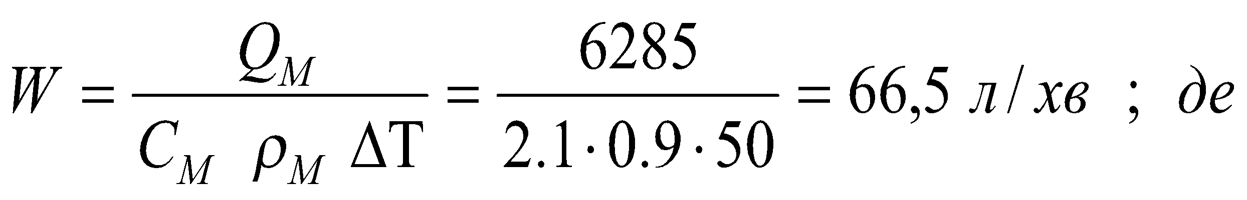
W – необхідна прокачка масла, л/хв.;
С_{м}-питома теплоємність масла 2,1(кДж/(кг·К))
ρ_{м} – густина масла 0,9кг/л
збільшення температури масла в установці 50К
Q_{м} – тепловіддача в масло 6285 кДж/хв
Марка масла МС – 20
Циркуляційний запас масла :
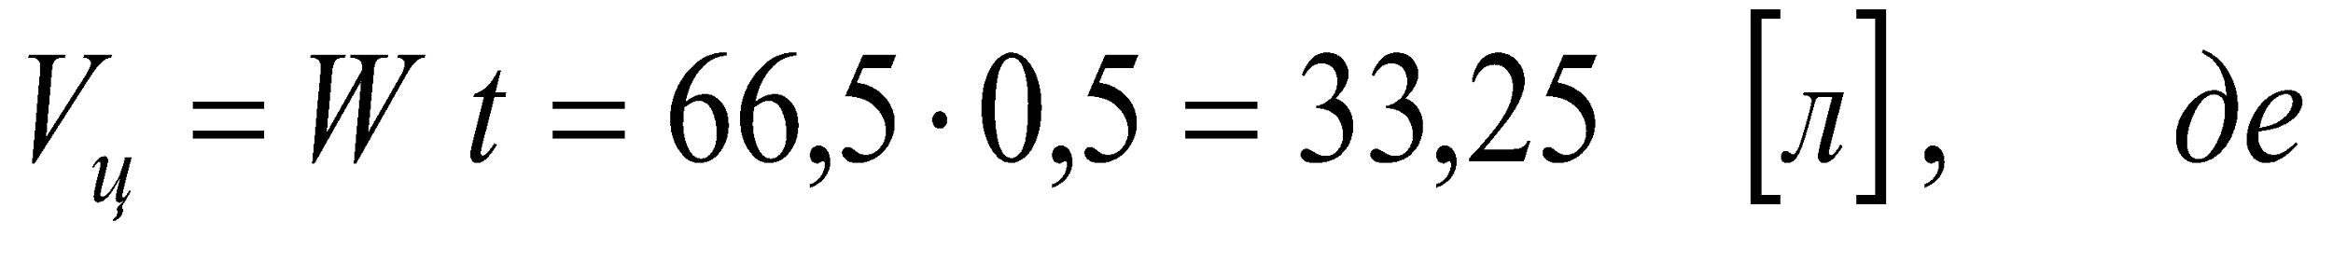
t – час завершення одного циклу прокачки масла через двигун, t=0,5…1,0 хв.
Повна витрата масла 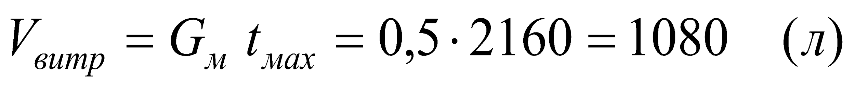, де
G_{м} – годинний розхід масла, G_{м}=0,5кг/год ; t= 3 місяці.
Визначаємо кількість масла, що знаходиться у трубопроводах системи V_{с}= (0,1…0,2)V_{ц} ; V_{с}=0,2·33,25 = 6,65 (л).
Визначаємо кількість масла, що знаходиться у двигуні V_{д}= 0,15V_{ц}; V_{д}=0,15·33,25 = 4,9875 ≈ 5 (л).
Визначаємо місткість мастильної системи:
Визначення об’єму маслобака :
Vб = 1,15·1125=1293,75≈1300 (л)
Продуктивність нагнітаючого шестеренчастого масло насоса :
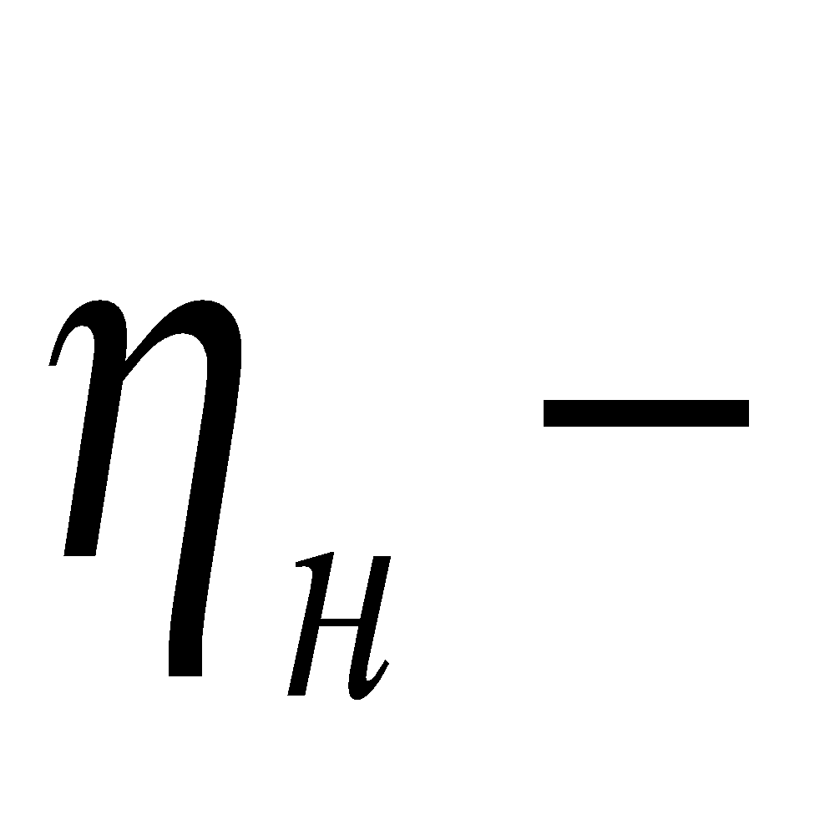коефіцієнт об’ємної подачі 0,75
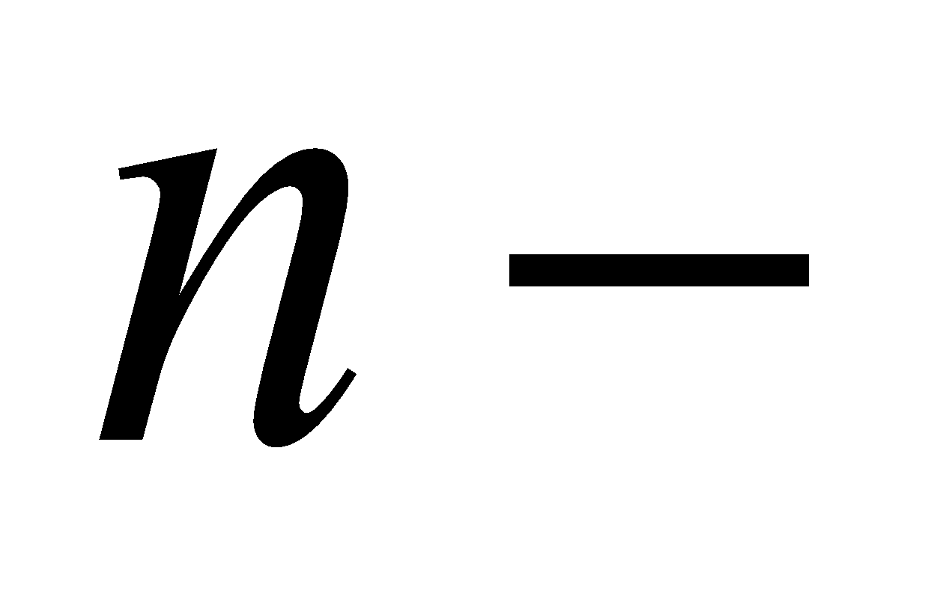частота обертання шестерні 3000об/хв.
m-модуль зубів шестерні, m=4 мм.
Z=9 кількість зубів шестерні.
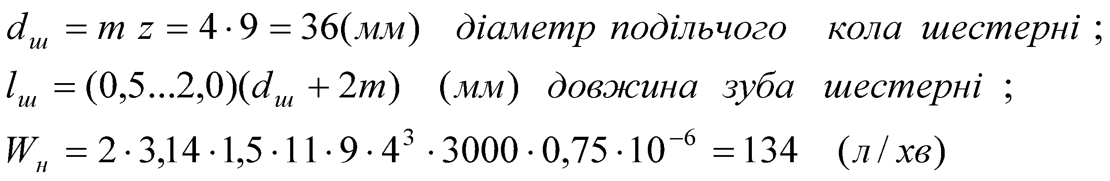Розрахунок виконаний правильно, так як продуктивність нагнітаючого насоса повинна бути в (1,5...2,5) рази більша ніж потрібна прокачка масла.
Визначаємо продуктивність всіх відкачуючих насосів W_{∑відкач} , тобто
(л/хв).

2.5.2. Паливна система
Паливна система [1, 10, 11, 12].забезпечує подачу газоподібного палива до пускових і робочих форсунок в кількостях і з певною чистотою, тиском, температурою, що забезпечують роботу двигуна на всіх режимах і у всіх умовах експлуатації.
Паливна система ГТУ призначена для подачі паливного газу до камери згорання.
Паливний газ до турбоагрегату (рис.2.20) потрапляє із блоку підготовки паливного газу, де проходить попереднє очищення, осушення та підігрів. Призначення кранової обв’язки паливної системи:
12р – ручний кран паливного газу на агрегат;
12 – пневматичний (автоматичний) кран паливного газу на агрегат;
9 – свічний кран;
СК – стопорний клапан;
РК – регулюючий клапан;
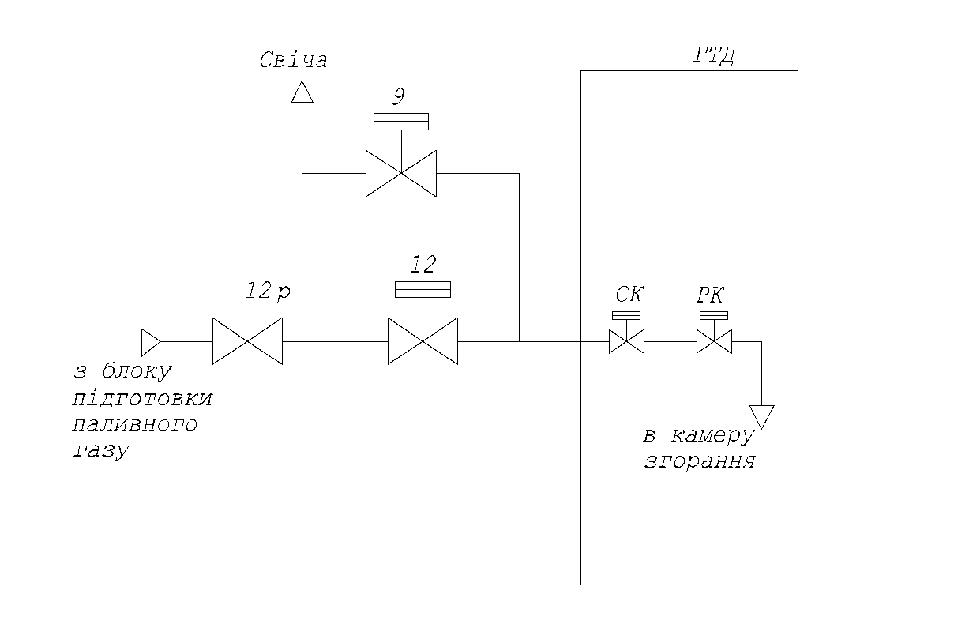Рис.2.20. Принципова схема паливної системи

Під час підготовці до запуску агрегату вручну відкривається кран 12р. Далі по мірі проходження автоматичного пуску за командою САУ відкривається кран 12 і через 2 секунди закривається кран 9 (для продувки паливного колектору). Відкривається стопорний клапан. При виході агрегату на режим „Холостий хід” вступає в дію регулюючий клапан.
При проходженні сигналу „Аварійна зупинка” із САУ ГПА проходить різке закриття стопорного клапана та закриття крана 12, відкриття крана 9.

Склад і призначення
Система паливна (рис.2.21) по командах АСУ забезпечує:
- подачу паливного газу до запальника;
- дозування паливного газу, який підводиться на форсунки , на стаціонарних і перехідних режимах , в тому числі і при запуску двигуна
- нормальну і аварійну зупинку подачі паливного газу з колектора форсунок в свічу;
- система забезпечує вимірювання для передачі в АСУ величини тиску паливного газу перед і після регулюючого клапана;
- призупинку подачі паливного газу при несанкціонованому зникненні живлення або пониженні напруги на клапані нормальної зупинки стоп-крана.
Паливна система складається з блока паливного, клапанів 8,12,13, датчиків-релє різниці тисків10,11, трубопроводів і елементів кріплення.
Блок паливний конструктивно об’єднує стоп-кран 1, клапани регулюючі 6, 7, перетворювачі тиску 2, 3, 4, фільтр 14.

Робота системи
Пройшовши очистку і підігрів в системі об’єкта, паливний газ через фільтр 14 підводиться до стоп-крану 1.
По алгоритму включається агрегат запалювання, після чого подається наруга на електромагніт пускового газу .
Газ через дросельний пакет, який розташований в середині блока пускового газу, поступає до пускових блоків і запалюється.
Подається напруга на електромагнітні клапани нормальної зупинки 1.2 і відкриття стоп-крана 1.1. Стоп-кран відкривається.
Після відкриття стоп-крана по команді сигналізатора положення 1.5 напруга з електромагнітного клапана 1.1 знімається, а на електромагнітні клапани 1.2 переключається з 24В на 10...12В. Під цією напругою електромагніт залишається на протязі всієї роботи ГТУ .
Після відкриття стоп-крана проходить кидок тиску паливного газу в камеру спалювання , де він запалюється від пускових блоків Після чого агрегат запалювання і електромагнітний клапан пускового газу 1.4 стоп-крана відключається.
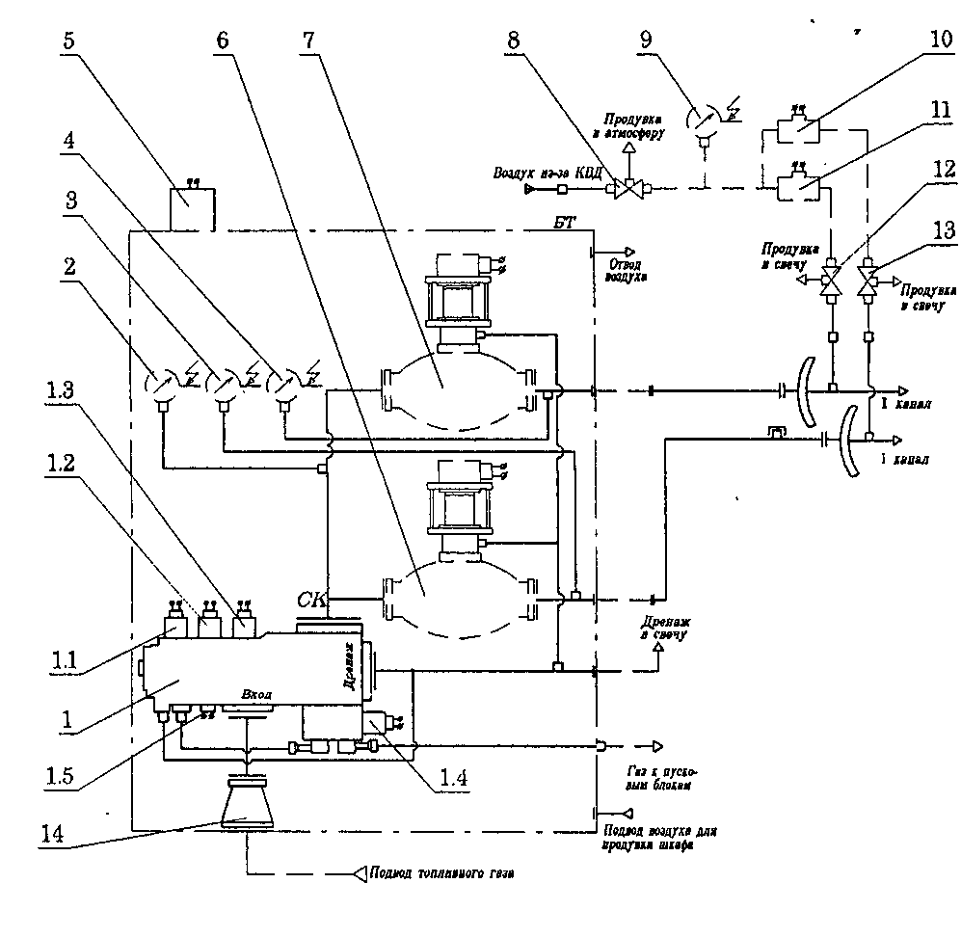
Рис. 2.21. Склад паливної системи з елементами автоматики:
1- стоп-кран; 1.1 - клапан електромагнітний відкриття стоп-крана; 1.2 - клапан електромагнітний нормальної зупинки; 1.3- клапан електромагнітний аварійної зупинки; 1.4 - клапан електромагнітний пускового газу; 16 - сигналізатор положення стоп-крана; 2, 3, 4 - перетворювач тиску (об’єкту); 5 - ящик клемний; 6, 7 – клапан регулюючий; 8,12,13 – клапан; 9 – перетворювач тиску; 10,11 – датчик –реле різниць тиску; 14 - фільтр.

Під час нормального закриття стоп-крана знімається напруга з електромагнітного клапана нормальної зупинки 1.2.
Подальше дозування газу під час пуску , вихід на холостий хід і режимну роботу ГТД виконує електронна система автоматичного управління за допомогою керування регулюючими ′′ Amot ′′6 ,7 . Замір тиску газу до і після клапанів ′′ Аmot ′′ контролюється перетворювачами тиску 2, 3 і 4. Якщо після першого кидка не пройшов запал газу в камері спалювання на протязі 5...8 с від моменту відкриття стоп-крану, поступає сигнал від датчиків–реле різниці тиску 10, 11 в САУ , де формується сигнал – на автоматичну зупинку.
Якщо при запуску температура газів за турбіною перевищує задану то електронна система видає сигнал на клапани регулюючі ′′ Amot ′′, які скорочують подачу газу до форсунок .
Після прогріву двигуна на холостому ходу , проводиться його вихід на режим . Вихід на режим виконується по програмі електронної САУ, шляхом дії САУ на клапани регулювання ′′Amot” .
Подальше підвищення режиму проходить з пульта управління за рахунок зміни велечини відкриття клапанів регулюючих ′′Amot′′ шляхом дії на виконуючий механізм із електронної САУ . Система паливна передбачає нормальну і аварійну остановку ГТД шляхом нормального або аварійного закриття стоп-крана 1.

Розрахунок паливної системи
Розрахунок паливної системи включає у себе визначення діаметрів жиклерів пускової і робочої форсунок. Для цього використовується рівняння витрати пального через камеру згорання:
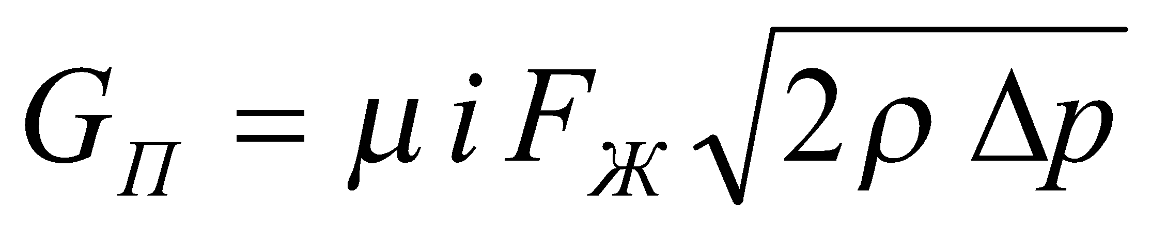,
де G_{П} – витрата пального за секунду, кг/с; μ – коефіцієнт швидкості; і – кількість форсунок; F_{Ж} – площа перерізу жиклера, м²; ρ – густина палива, кг/м³; Δp – перепад тиску на форсунці, Па.
Відкіля 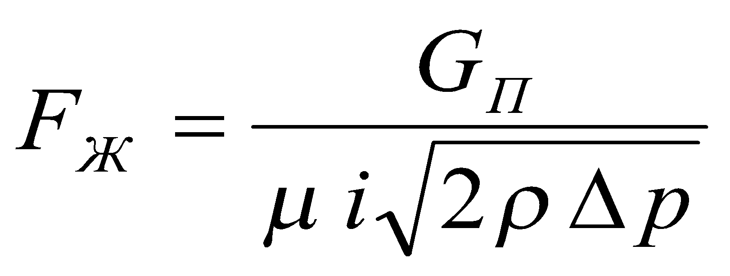, а 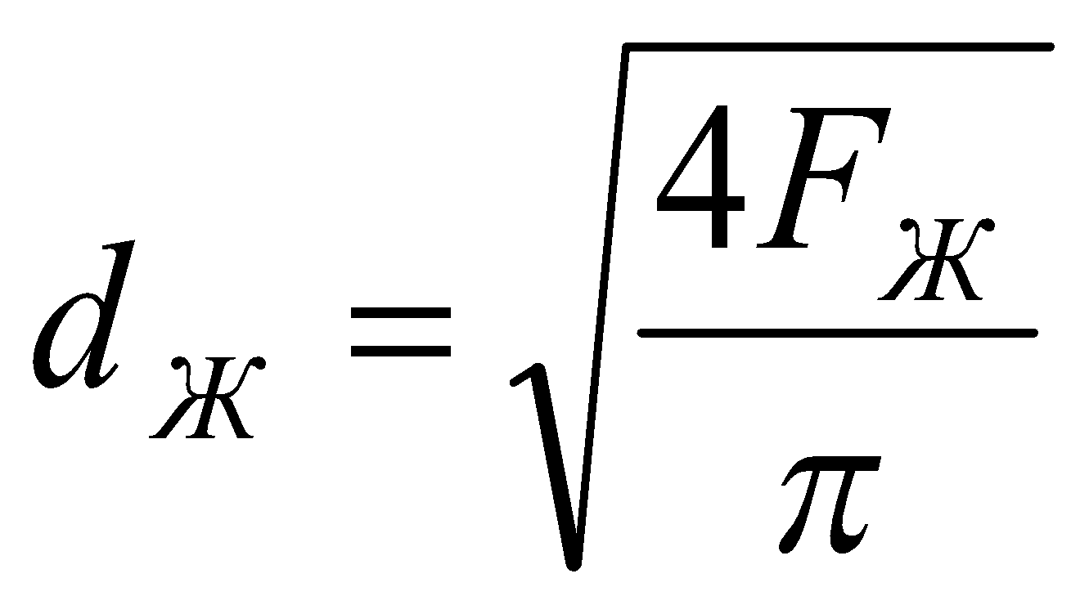, [м²] – діаметр жиклеру.
При розрахунку діаметру жиклеру пускової форсунки і =2 тому, що в прототипі два запальника; .μ = 0,6 ... 0,8 [ ], приймаємо μ = 0,7; перепад тику береться для режиму холостого ходу у діапазоні Δp_{хх}=(2,5...3,5)10⁵ Па
[1,6,7,10], приймаємо Δp_{хх}=3,0·10⁵ Па; густина природного газу ρ= 1,293 кг/м³ [7, 10] при нормальних умовах, а при р_{П} =0,6 МПа і нормальної температурі ρ= 7,758 кг/м³ тому, що 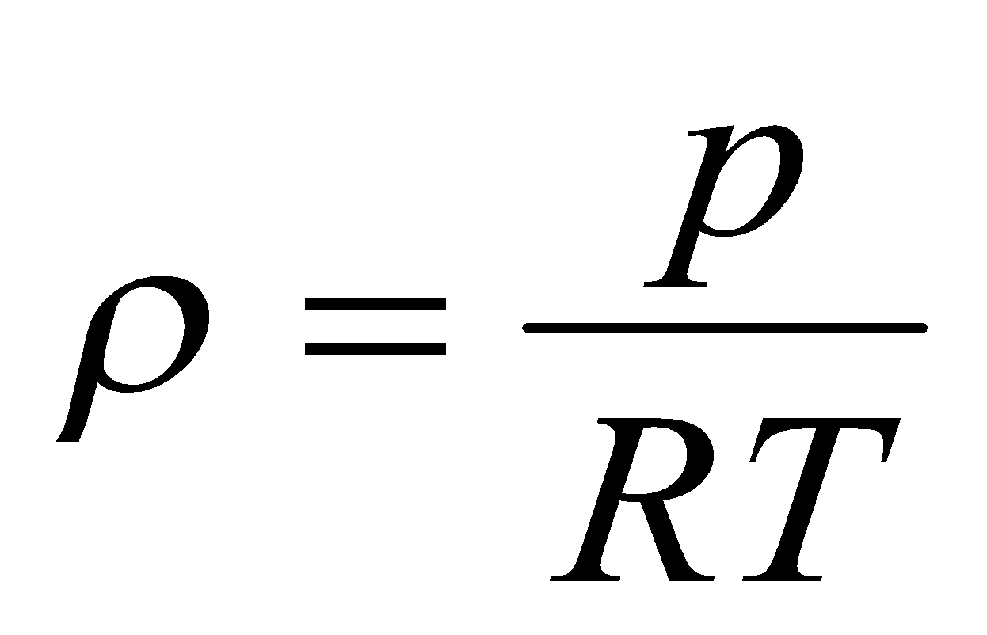; витрата пального також береться для режиму холостого ходу, тобто G_{П}=160 кг/год. Тоді
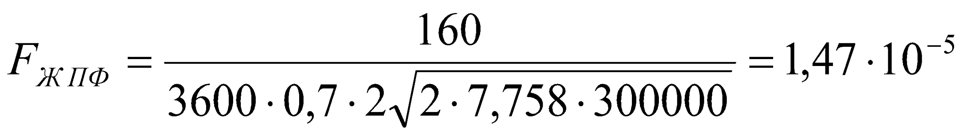(м²),а 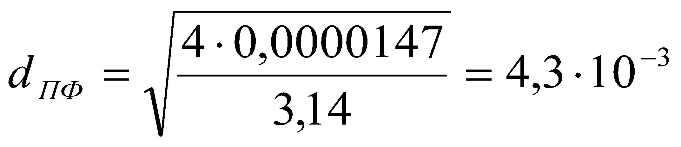(м).
Під час розрахунку діаметру жиклеру робочої форсунки і =16 ; .μ = 0,3 ... 0,5 [10], приймаємо μ = 0,5; перепад тиску береться для розрахункового (номінального) режиму у діапазоні Δp_{р}=(6...9)10⁵ Па [10], приймаємо Δp_{р}=9,0·10⁵ Па; густина природного газу за тиском р_{П} =2,0 МПа та температурі у двічі більшої за нормальну буде ρ= 12,93 кг/м³ ;
витрата пального також береться для розрахункового режиму G_{П}=1510 кг/год. Тоді 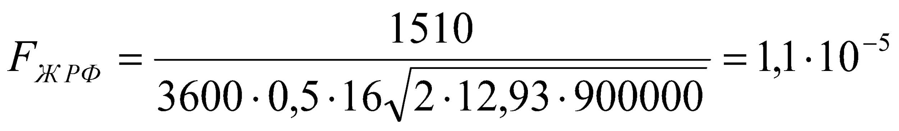(м²), а 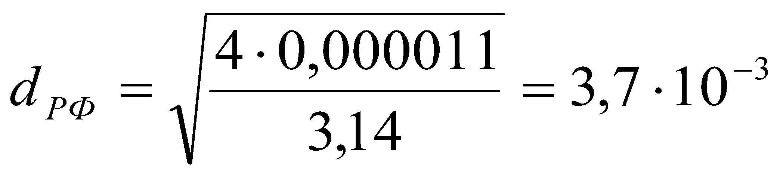(м).

2.5.3. Система запуску
Запуском двигуна є процес виведення його на режим малого газу
[$n_{вд пр}$= (11200-150) об / хв]. Запуск двигуна проводиться в процесі пуску ГПА за сигналом «ЗАПУСК», що надходить з АСУ ГПА.
Система запуску двигуна забезпечує: автоматичний запуск; холодну прокрутку і припинення запуску вручну або автоматично (при виявленні несправностей) з видачею повідомлення про причини припинення запуску.
У систему запуску входять:
додатковий клапан перепуску повітря за КВТ;
стартер СВ-36Г;
сигналізатор МСТВ-1,6А мінімального тиску робочого тіла перед сопловим апаратом стартера;
система запалювання;
пускові запалювачі;
електромагнітний клапан пускового палива.
Управління запуском двигуна і дозуванням робочого палива в процесі запуску здійснюються агрегатами системи автоматичного управління двигуна - САУД і дозатором газу - ДГ.
Додатковий клапан перепуску повітря за КВД здійснює перепуск частини стисненого повітря через КВД з метою поліпшення запуску двигуна і закривається до виходу двигуна на режим малого газу при досягненні заданого тиску повітря за КВД. Крім додаткового клапана перепуску повітря за КВД в процесі запуску залишаються відкритими три клапана перепуску повітря через 3 ступені КНТ і три клапана перепуску повітря через 4 ступені КВТ.
Стартер СВ-36Г здійснює розкрутку ротора високого тиску двигуна за рахунок поступання на його турбіну стисненого робочого тіла (газу або повітря).
Система запалювання забезпечує займання паливо-повітряної суміші в пускових запалювачах.
Пусковий запальник забезпечує займання паливо-повітряної суміші в жаровій трубі камери згоряння при запуску двигуна.
Електромагнітний клапан пускового палива забезпечує включення подачі пускового газу до форсунок пускових запалювачів по команді від САУД.
Система автоматичного управління двигуном (САУД) на етапі запуску виконує наступні функції:
формує циклограму запуску і холодної прокрутки двигуна;
комутує силові ланцюга управління агрегатів системи запуску згідно циклограмі запуску (холодної прокрутки двигуна);
формує закони подачі робочого палива на запуск і управляє за цими законами дозатором газу (ДГ);
захищає двигун при перевищенні гранично допустимої температури газів за ТНД на запуск;
контролює справність електричних ланцюгів, виконавчих механізмів і датчиків, задіяних при запуску;
кермує і видає команди на припинення запуску двигуна в разі виявлення неполадків двигуна і повідомлення про причини зупинки.
Дозатор газу забезпечує при запуску дозування робочого палива за законом, формованому САУД.
Перед запуском і холодної прокруткою по включенню живлення САУД проводить перевірку справності елементів системи контролю та управління двигуна. При відсутності неполадків САУД видає повідомлення про готовність до запуску.
Запуск двигуна починається при наявності готовності САУД до запуску і час вступу до САУД з АСУ ГПА сигналу «ЗАПУСК». З цього моменту САУД починає формувати, згідно циклограм запуску, команди на включення і виключення виконуючих механізмів системи запуску в наступному порядку.
За сигналом «ЗАПУСК» САУД включає стартер СВ-36Г подачею електроживлення на електромагніт включення статора. При цьому клапан стартера відкривається, стислий робоче тіло подається на турбіну стартера, обертання якої передається через трансмісію ротора ВД двигуна і одночасно робоче тіло надходить до сигналізатора МСТВ-1,6А, контакти якого замикаються і САУД видає повідомлення про відкриття клапана СВ-36Г. Протягом 120 з виробляється прокрутка двигуна для вентиляції газоповітряного тракту двигуна, вхідного і вихідного пристроїв ГПА.
Через 90 з САУД вимикає стартер, зняттям електроживлення з електромагніту включенням стартера.
На 120 с (не раніше) і при досягненні на вибігу частоти обертання ротора ВД $n_{вд}$ менш
(700 - 150) об / хв САУД повторно включає стартер.
При $n_{вд}$ = (750 - 150) об / хв після другого включення стартера САУД включає агрегати запалювання.
При $n_{вд}$ = (2650 - 100) об / хв САУД включає електромагнітний клапан пускового палива.
При $n_{вд}$ = (3500 - 100) об / хв або через (230 - 2) з моменту початку запуску САУД вимикає подачу паливного газу до ДГ і на робочі форсунки. Відбувається подача і розпал робочого палива в камері згоряння.
При досягненні $n_{вд}$ = (3500 - 100) об / хв або через (234 - 2) з моменту початку запуску САУД починає керувати дозуючим елементом ДГ по заданому тимчасовому закону подачі робочого палива на запуск.
При $n_{вд}$ = (6300 - 100) об / хв або через (255 - 2) з з моменту початку запуску САУД включає стартер, агрегати запалювання і електромагнітний клапан пускового палива.
Далі розкрутка роторів двигуна триває за рахунок надлишкової потужності на турбіні двигуна, забезпечується за рахунок збільшення витрати палива з тимчасового закону є характеристики запуску. З ростом частоти обертання роторів двигуна збільшується тиск повітря за КВТ та відбувається закриття додаткового клапана перепуску повітря за КВТ.
При досягненні режиму малого газу – $n_{вд}$ ін. = (11200 - 150) об / хв САУД припиняє керувати дозуючим елементом ДГ з тимчасового закону запуску і переходить на дозування палива по закону $n_{вд пр}$= const і видає повідомлення про те, що запуск двигуна закінчений.
Холодна прокрутка двигуна виконується при вступі до САУД з АСУ ГПА сигналів «холодного прокручування» і «ЗАПУСК», при цьому САУД подає харчування на електромагніт включення стартера. Холодна прокрутка двигуна триває 120 с, після закінчення яких САУД вимикає стартер, зняттям харчування з електромагніту включення стартера.
У процесі запуску і холодної прокрутки САУД по закладеною програмою контролює справність виконавчих механізмів системи запуску, граничні параметри двигуна (тиск робочого тіла перед стартером, частоту обертання турбіни стартера, температуру газів за ТНТ і ін.) І при необхідності обмежує максимальну температуру газів за ТНТ шляхом управління дозуючим елементом ДГ.
При виявленні несправностей в системі запуску або перевищенні граничних параметрів двигуна САУД припиняє запуск двигуна з видачею відповідного повідомлення про причини припинення запуску.
Процес запуску ГТУ можна розбити на три основні етапи (рис.2.22).

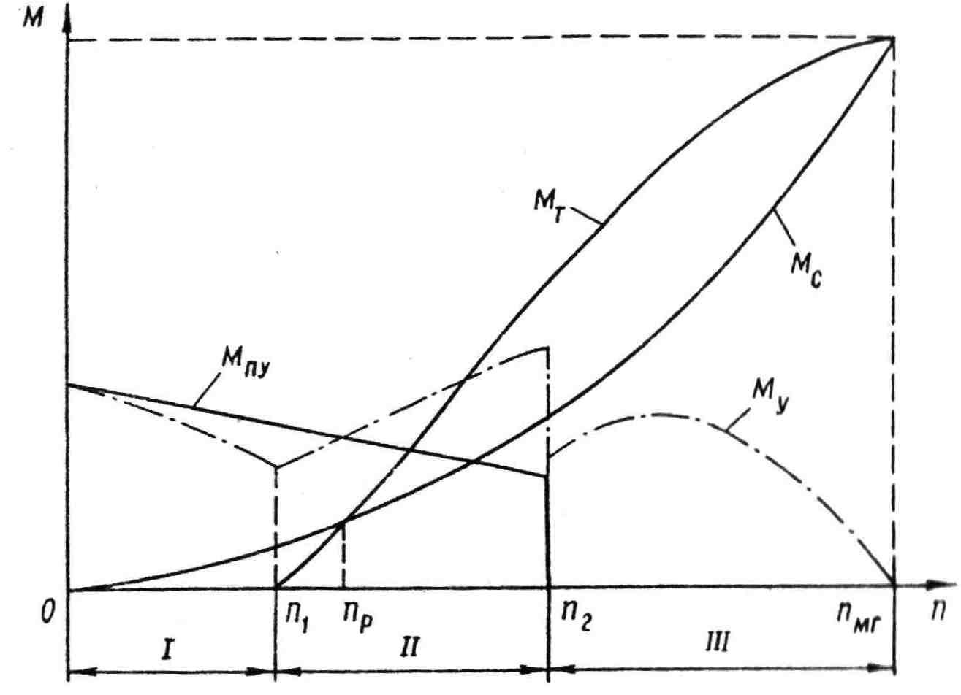
Рис.2.22. Етапи запуску двигуна.

На першому етапі розкрутка ротора двигуна здійснюється тільки ПП
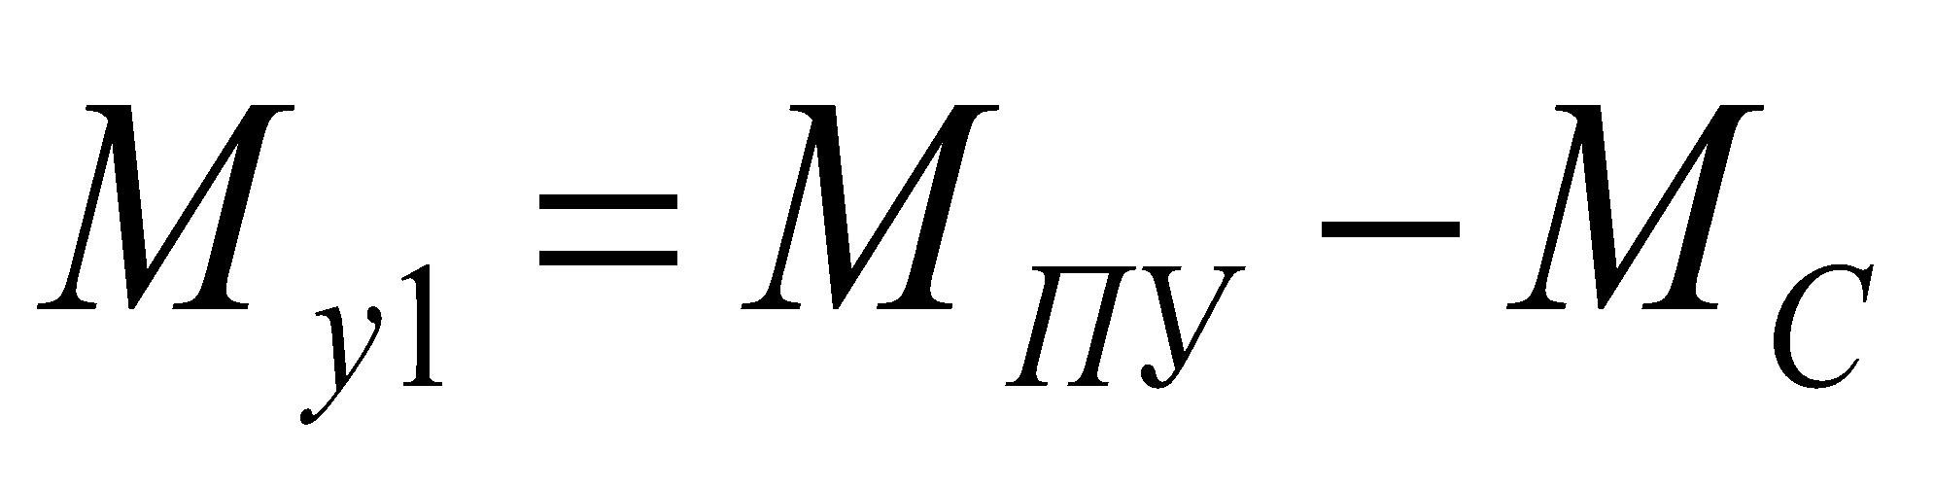
Де 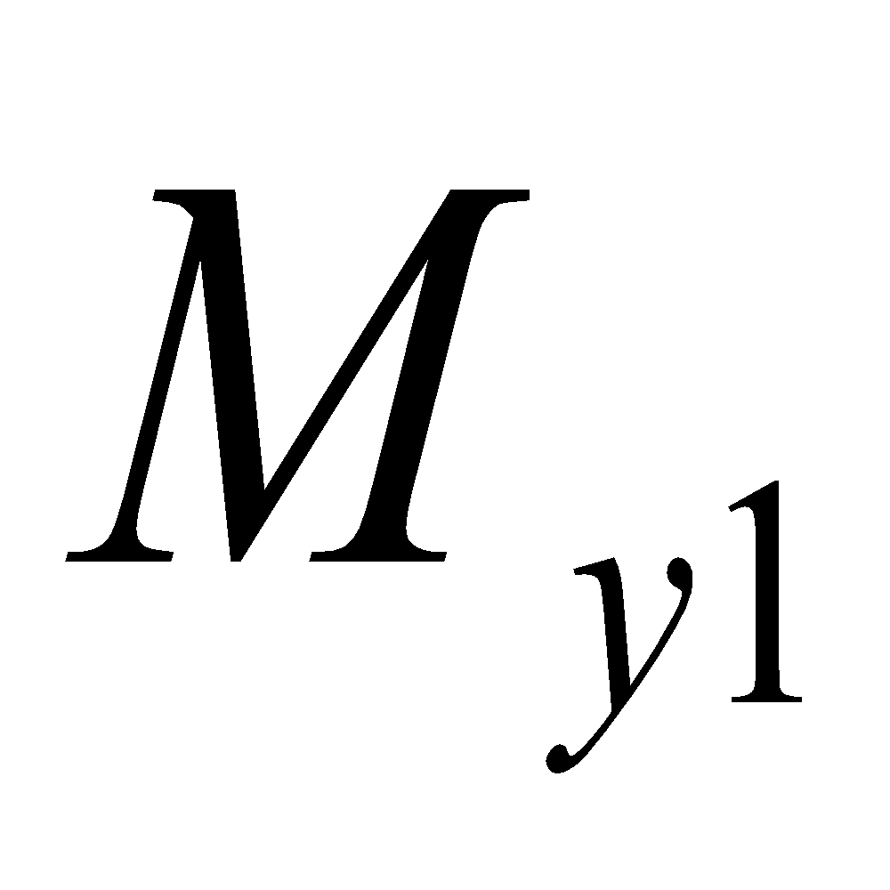 - момент, на прискорення ротора ГТУ; Р
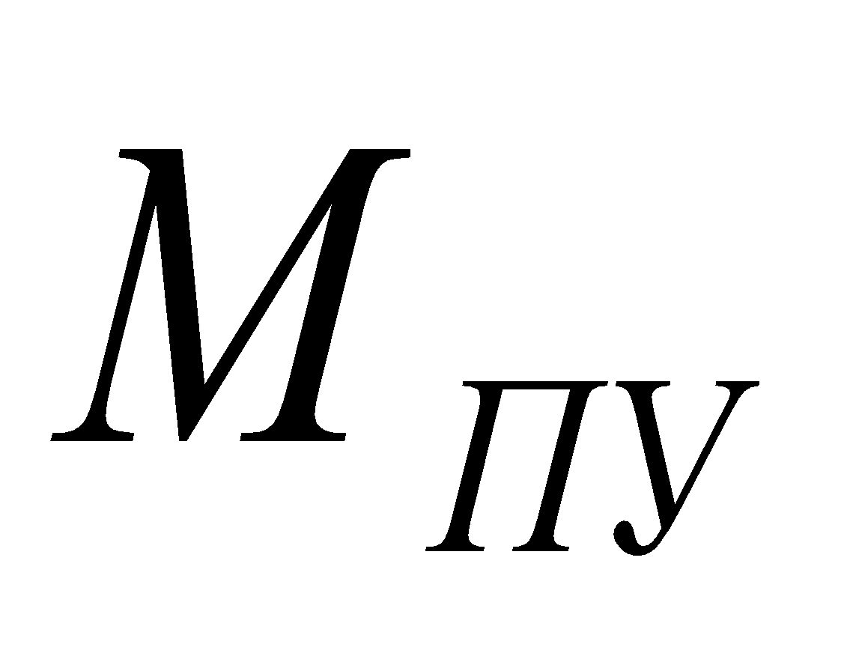 - момент, що розвиває ПУ;
- момент опору обертанню ротора ГТУ.
Другий етап запуску починається з моменту запалення паливно-повітряної суміші в камері згоряння.
Момент прискорення на цьому етапі рівний:
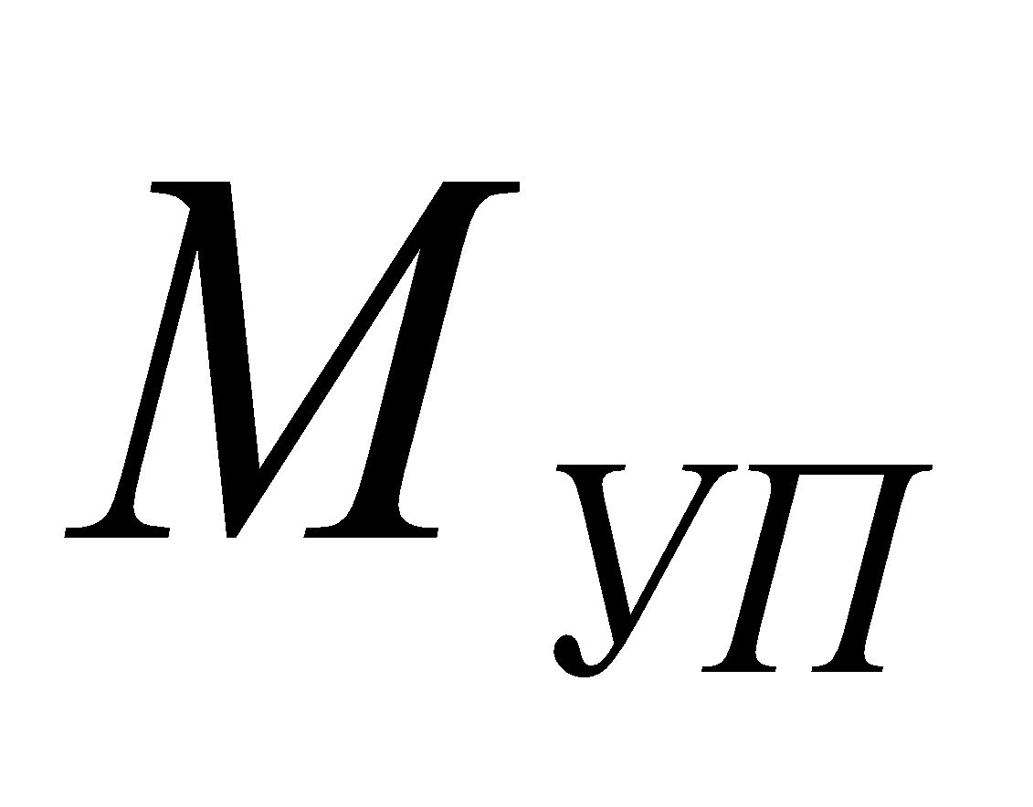 = + -
На третьому етапі ротор ГТУ розкручується тільки турбіною двигуна
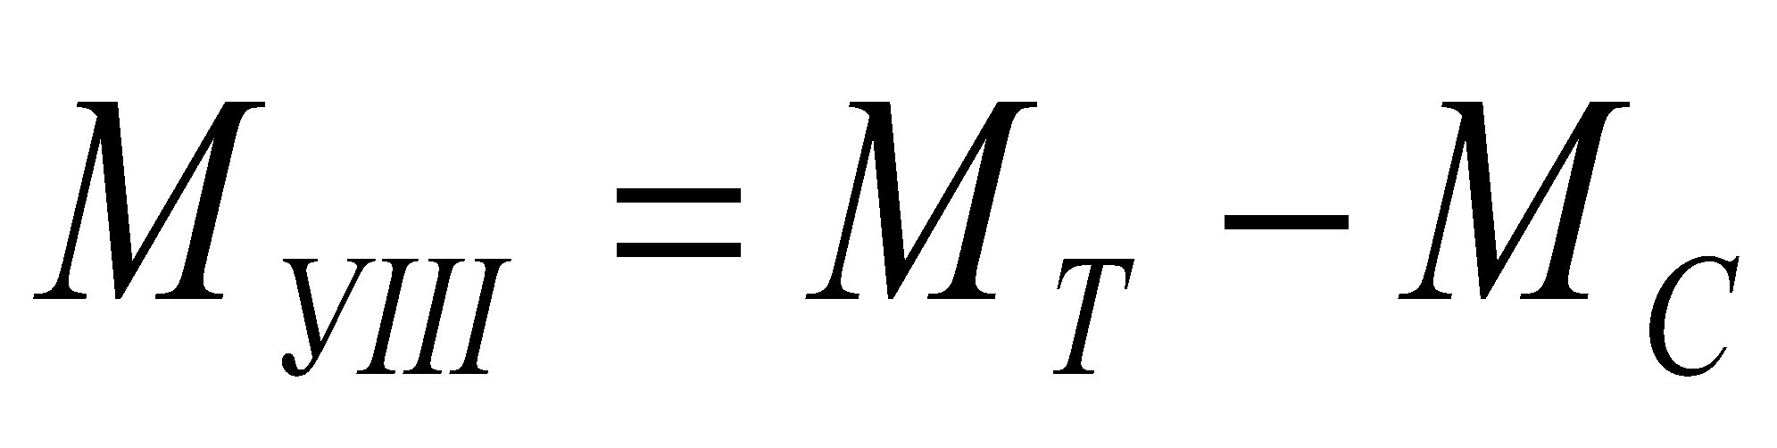
Даний етап завершується виходом двигуна на рижим холостого ходу.

Розрахунок пускової системи
У розрахунку пускової системи визначається необхідна максимальна потужність пускового пристрою та тривалість пуску ГТУ.
Визначення потужності пускового пристрою
Запуск ГТУ з вільною (силовою) турбіною забезпечується пусковими пристроями, що мають питому потужність 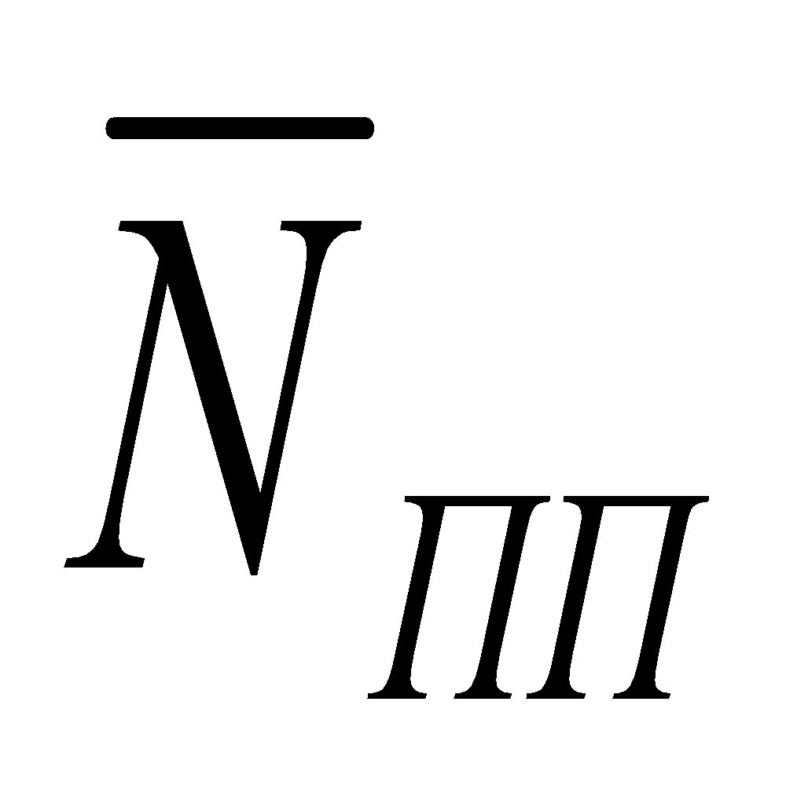=3,5...4,0 кВт/МВт. Необхідна максимальна потужність пускового пристрою N_{пп max}= 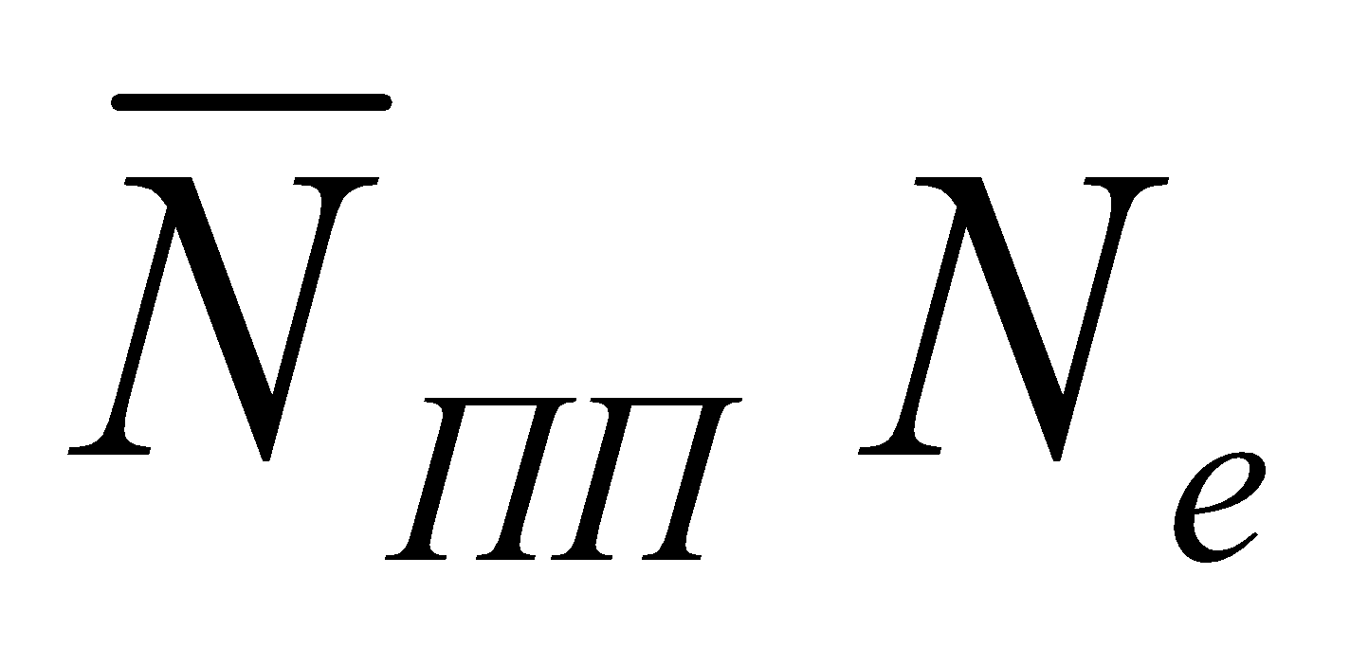= 3,5 х 6,3 = 22,05 кВт. Для забезпечення ГПА власною електричною енергією в якості генератора та пускового пристрою вибираємо існуючий стартер-генератор типу ГС-24 потужністю у стартерному режимі 24 кВт.
Побудова діаграми запуску
Приймаємо характерні для режиму пуску відносні частоти обертання розкручуємого ротора (каскаду високого тиску) [10, 11, 12]:
; 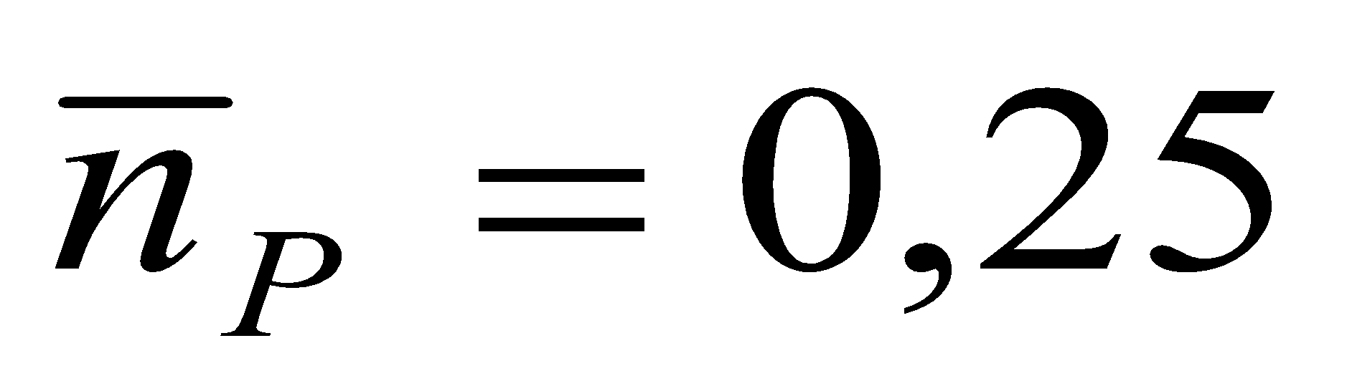; 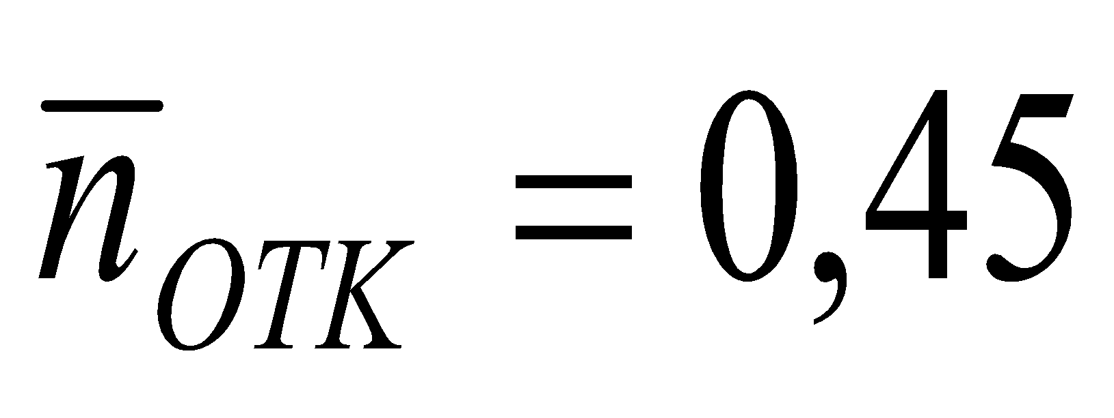; 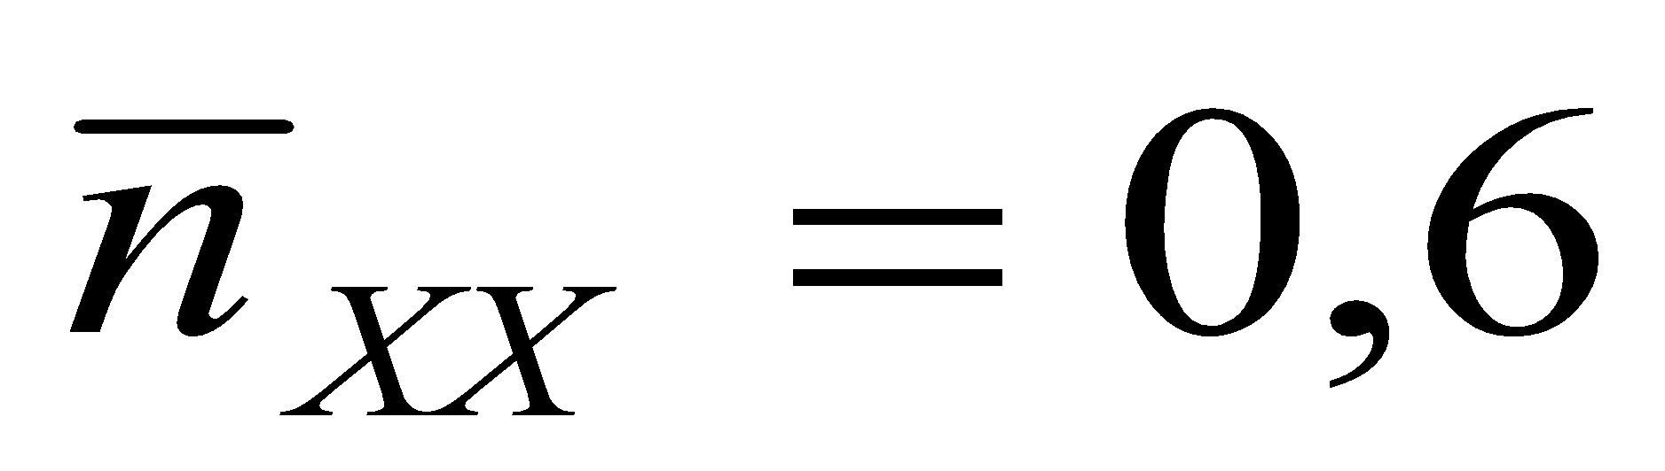. При n_{p}=11759 об/хв п_{Т}= 0,1х11759 ≈ 1350 об/хв, п_{р}= 0,25х11759 ≈ 3370 об/хв, п_{ОТК}= 0,45х11759 ≈6060 об/хв, п_{хх}= 0,6х11759 ≈8090 об/хв.
Для широкого класу стартерів характерна лінійна залежність моменту пускового пристрою М_{пп} від частоти обертання ротору п: 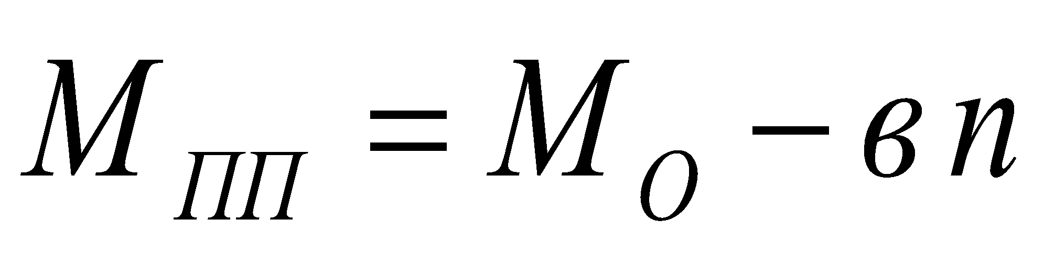, де М_{о}- пусковий момент, в – коефіцієнт наклону характеристики, п – поточна частота обертання ротору на запуску.
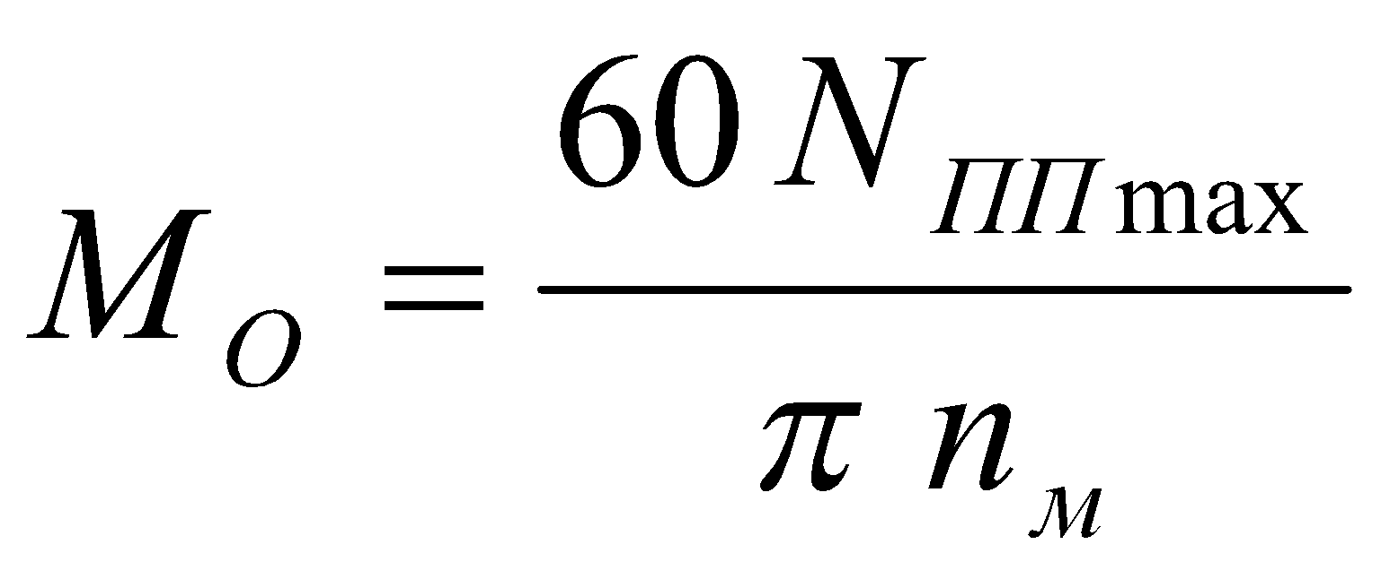 , 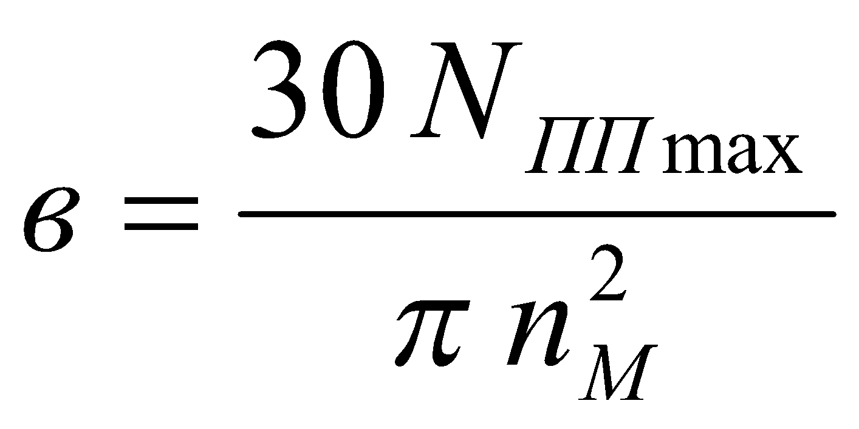, де
п_{М} – частота обертання ротора, що відповідає максимальної потужності стартера. Для турбовальних двигунів п_{М}= п_{ОТК} /(1,5…1,7), тоді п_{М} =6060/1,7=3565 об/хв.
Таким чином 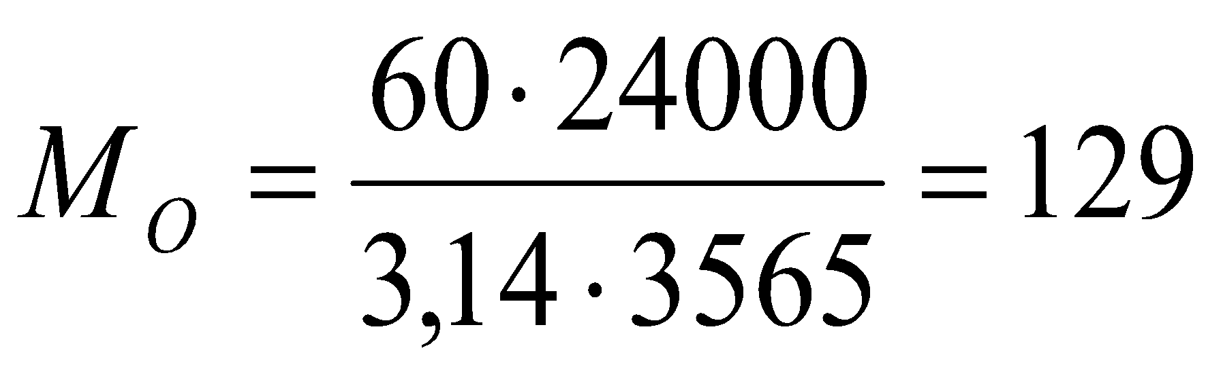(н·м), а 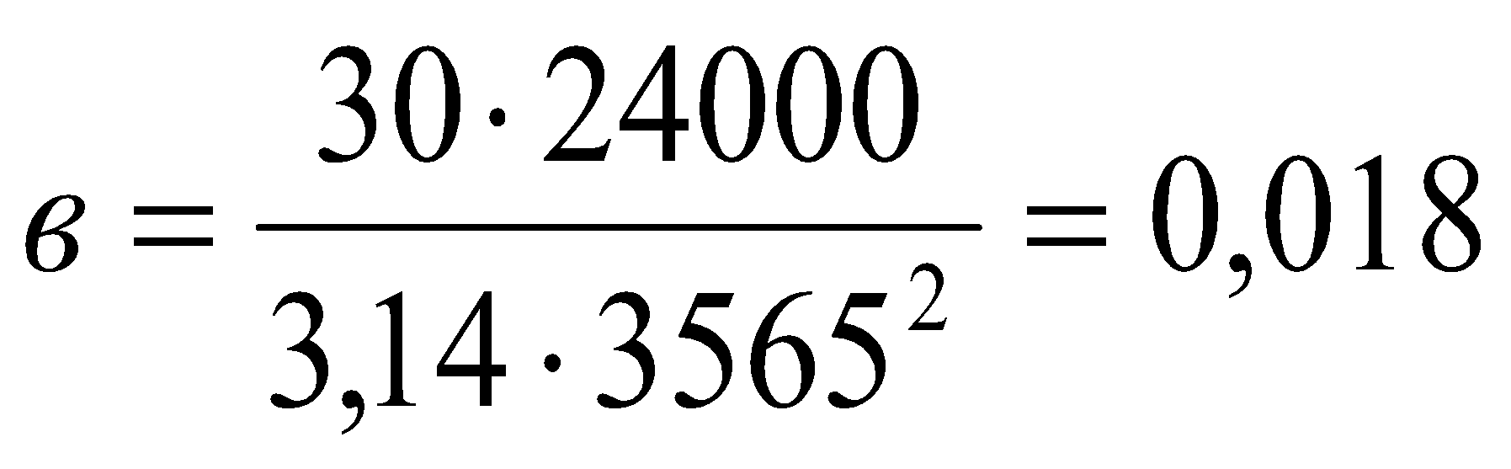.
Для побудови моменту опору ротору М_{с} використовуємо наступну залежність: 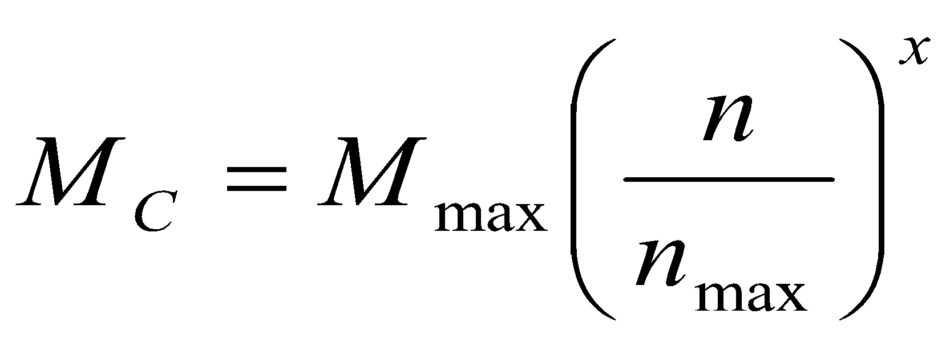, де п – поточна частота обертання ротора, п_{max} – розрахункова частота обертання (п_{max} = 11759 об/хв), х = 2,4 … 2,6 ,
вибираємо х= 2,5.
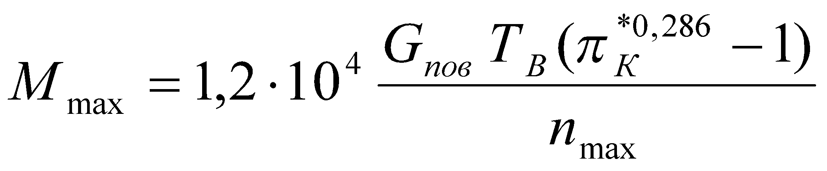, (Н·м), де G_{пов}- витрата повітря через компресор у кг/с;
G_{ПОВ}=G_{КНТ} 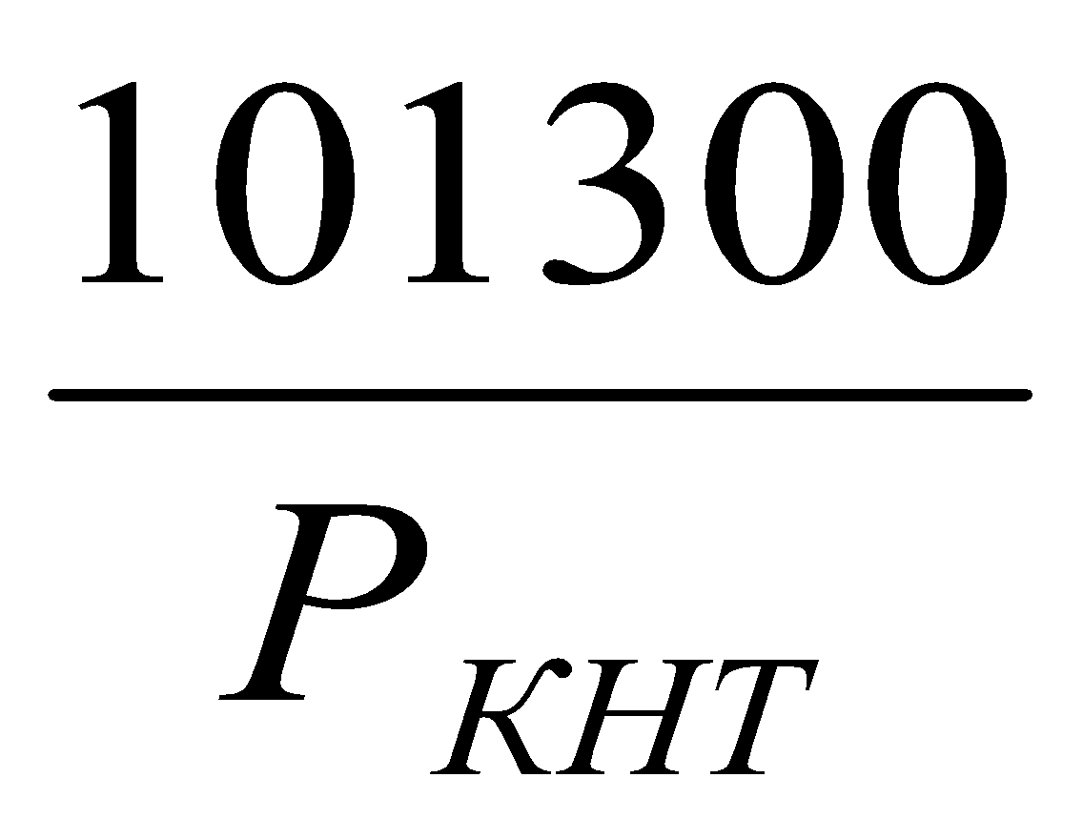 $\sqrt{\frac{Т_{КНТ}}{288}}$₌ 24,24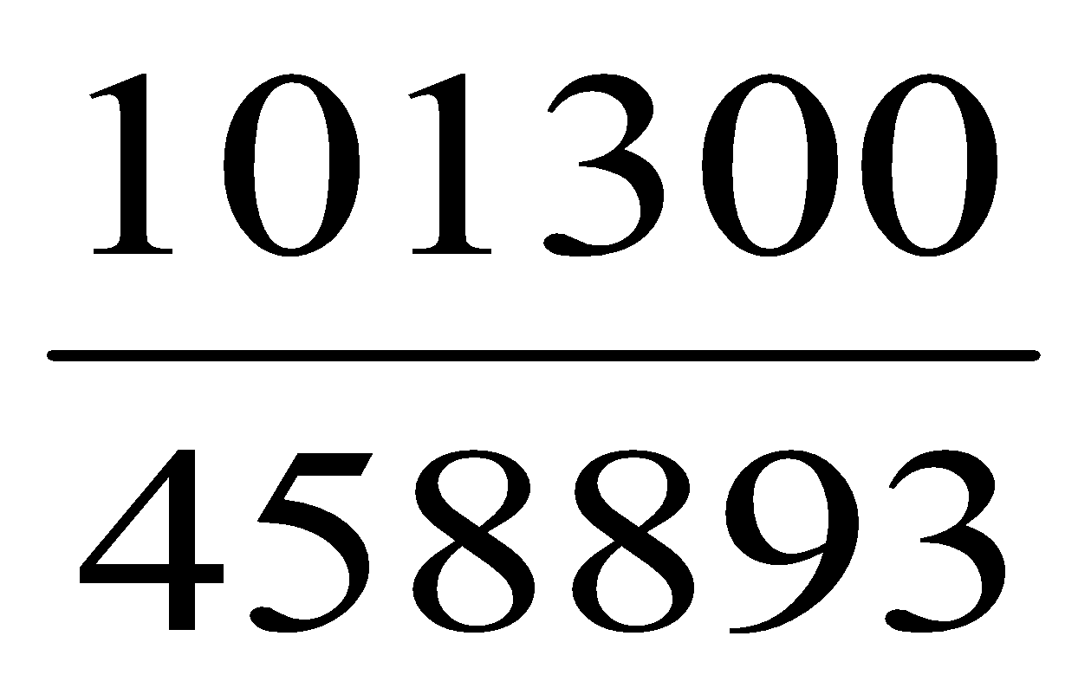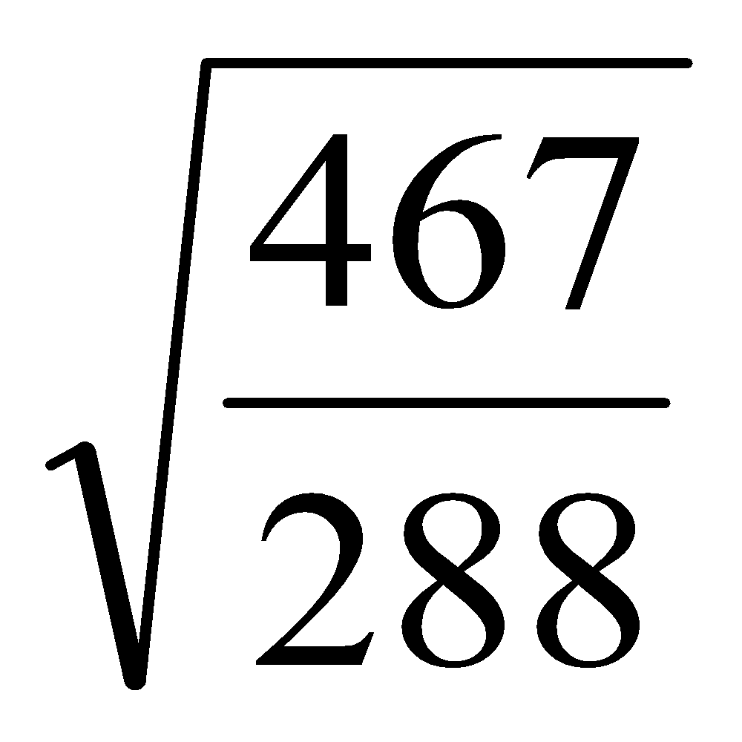=6,808
Т_{В} – температура повітря на вході у компресор високого тиску у градусах Кельвіну; π*_{к} – ступень підвищення тиску у компресорі високого тиску. 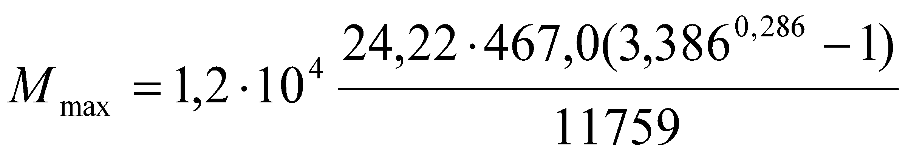
Визначити момент опору ротору:
М_{с(пт)}=1182(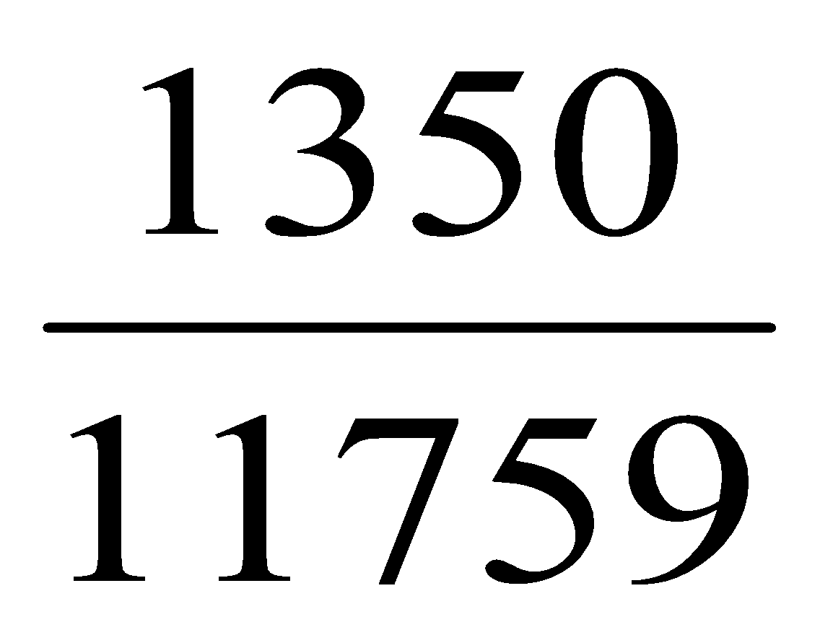)^{2,5}=3,755;
М_{с(пр)}=1182(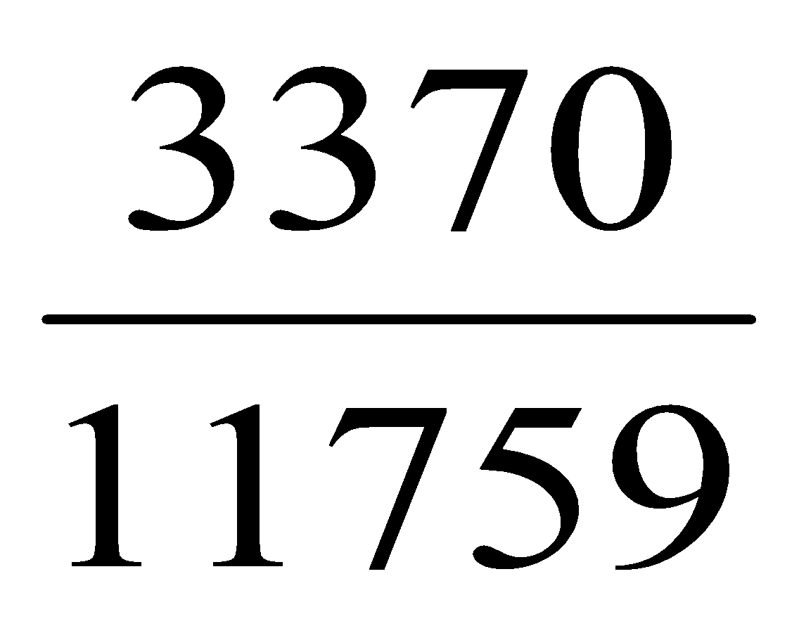)^{2,5}=36,971;
М_{с(потк)}=1182(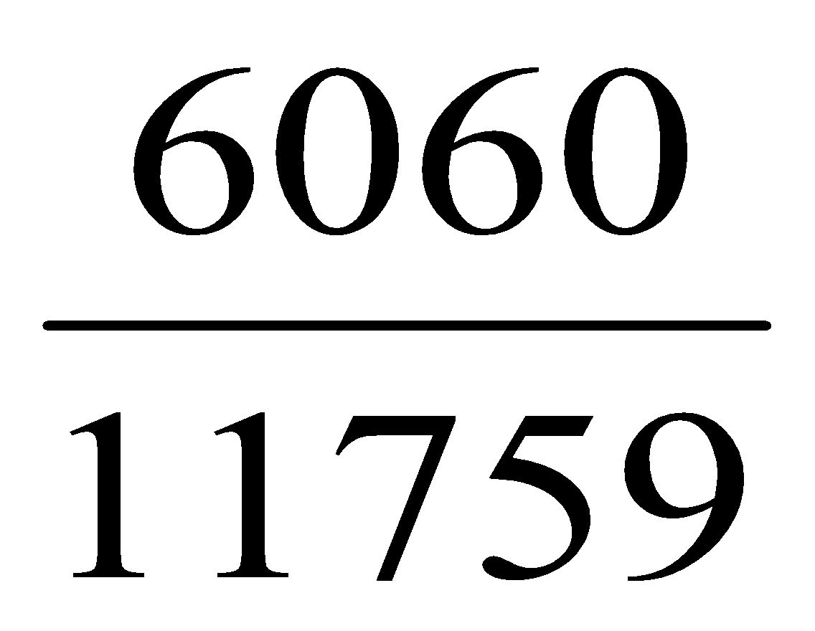)^{2,5}=160,31;
М_{с(пхх)}=1182(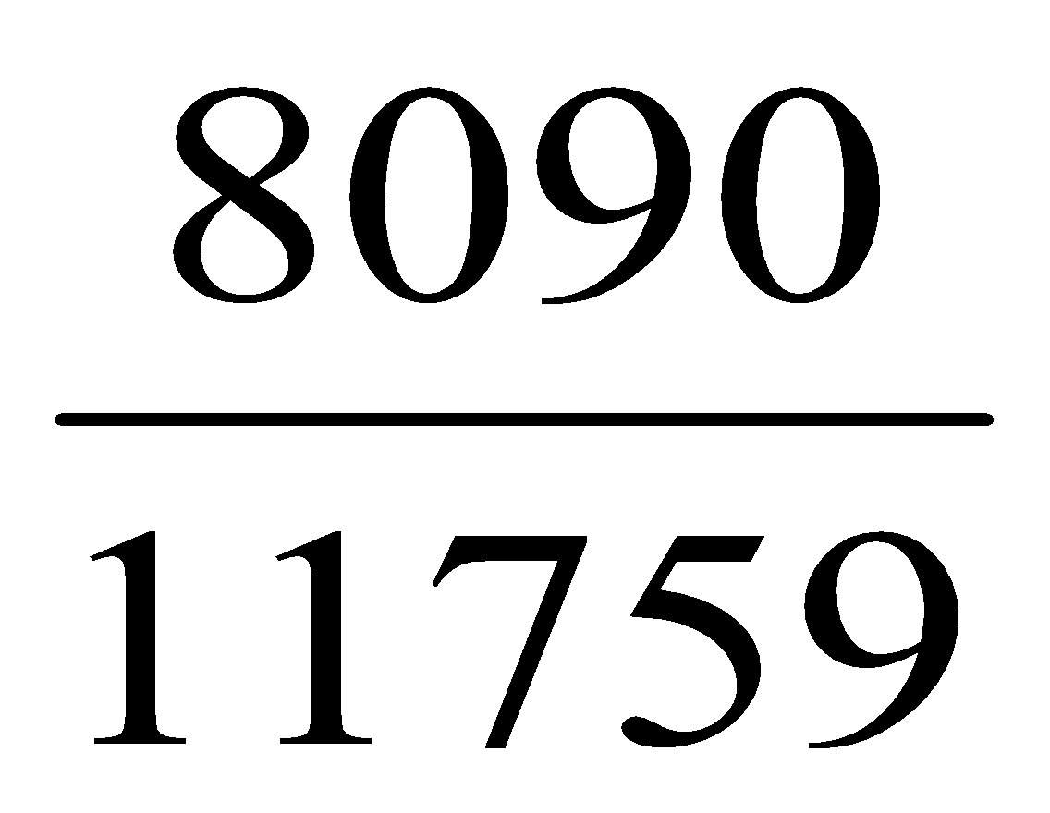)^{2,5}=330,12.
Перевизначаєм обороти вступу роботи турбіни.
З умови лінійності зміни моментальної характеристики турбіни і її перевищення в порівняні з характеристикою опору ротору: n_{т}=2500об/хв, n_{р}=2950 об/хв.
Будуємо графіки моментів пускового пристрою опору турбіни та прискорення.
За умовою М_{y}= М_{і}
Час запуску визначається за умовою:
τ _{з}=τ_{I} + τ_{II} + τ_{III}
τ _{з}=·I_{р}(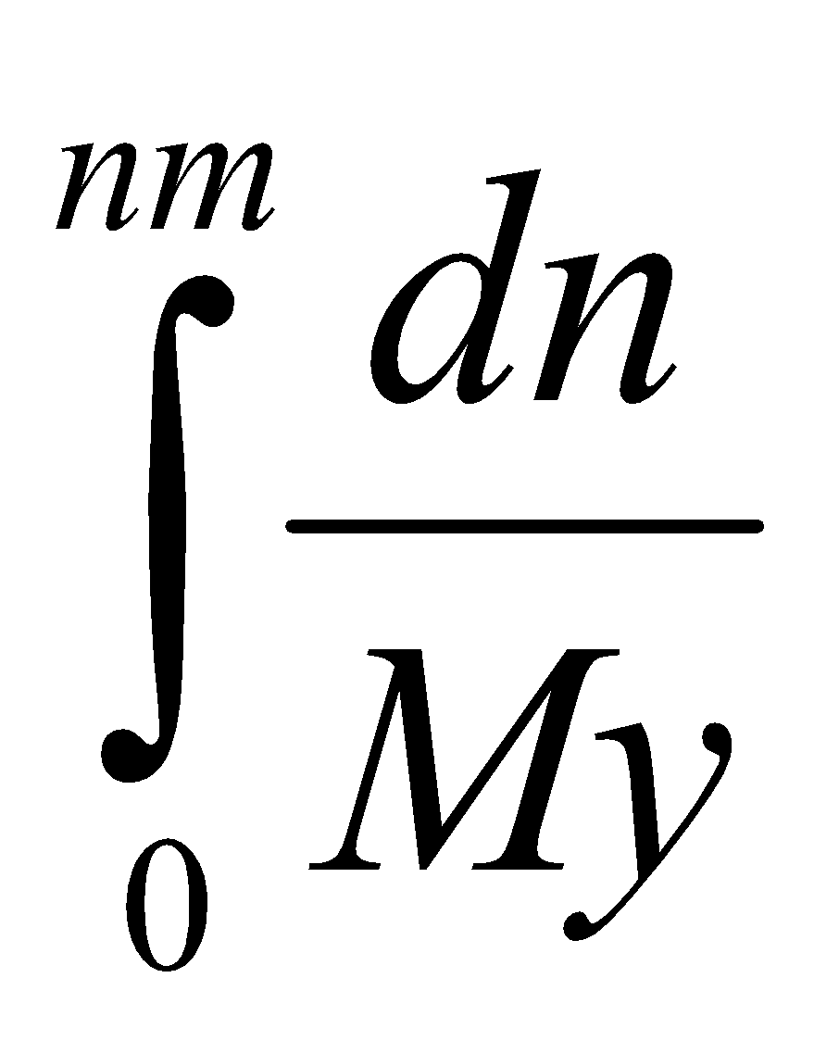+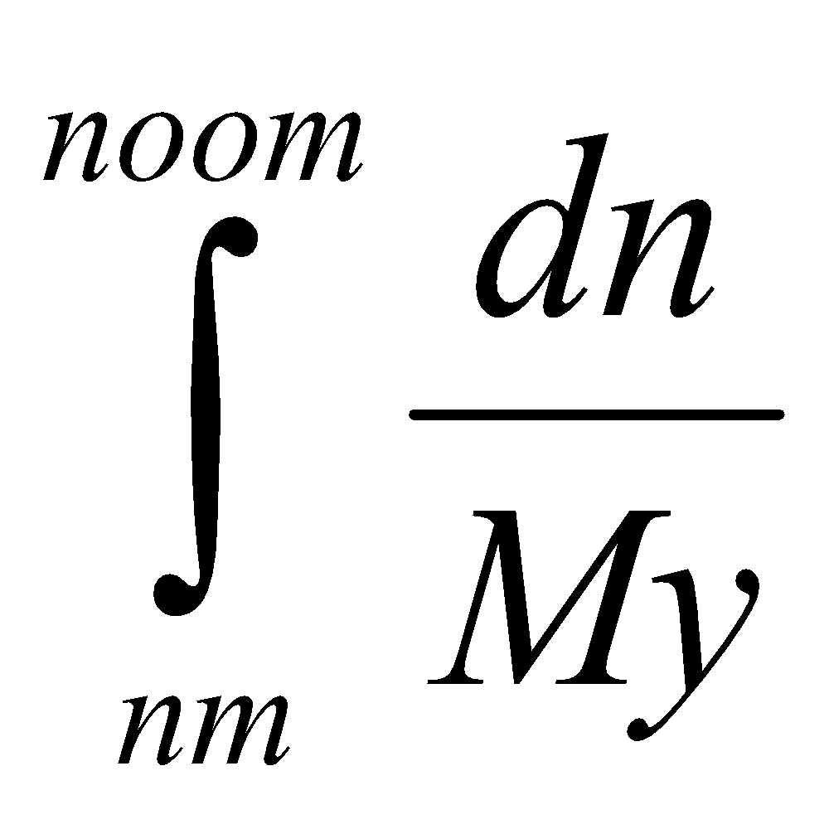+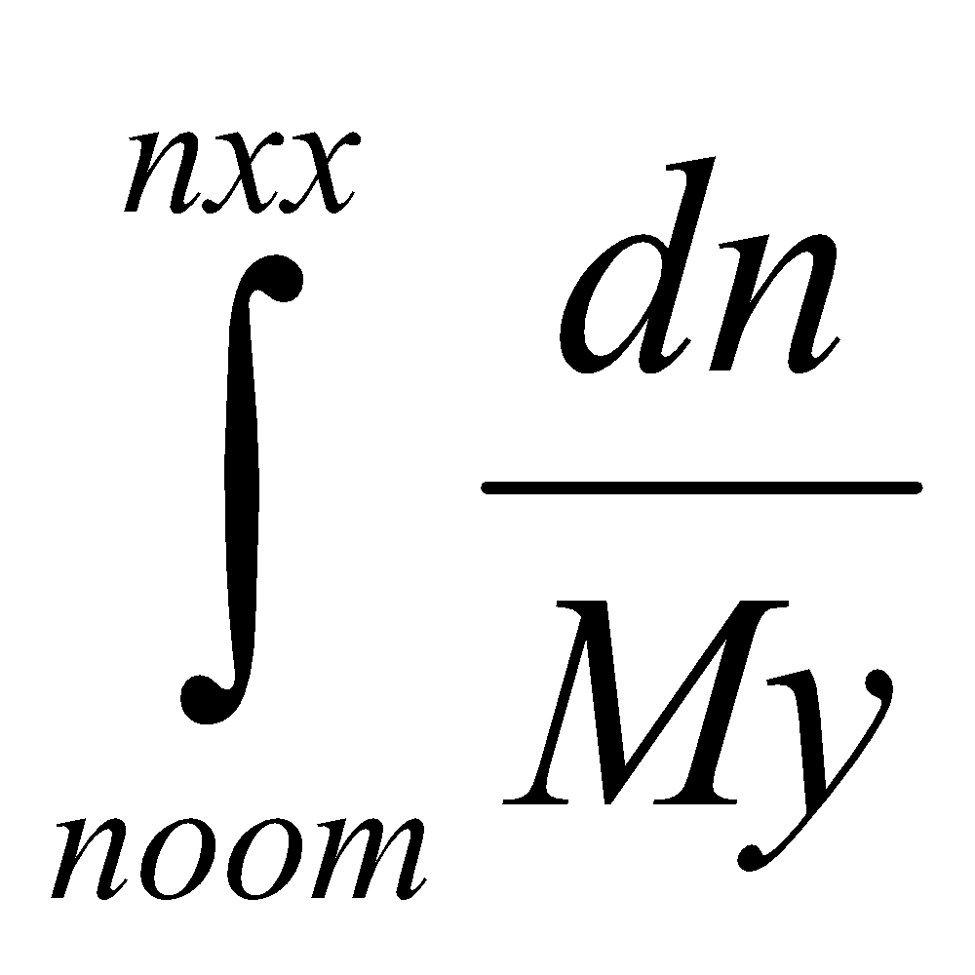),
де: I_{р}=I_{к}+I_{т}= к_{к}·z_{к} · D_{к}⁴ +к_{т}·z_{т} ·D_{т}⁴
I_{р}=(6·7·0,538⁴)+(10·1·0,616⁴)= 39,2
Час першого етапу:
τ _{I} = · I_{р}(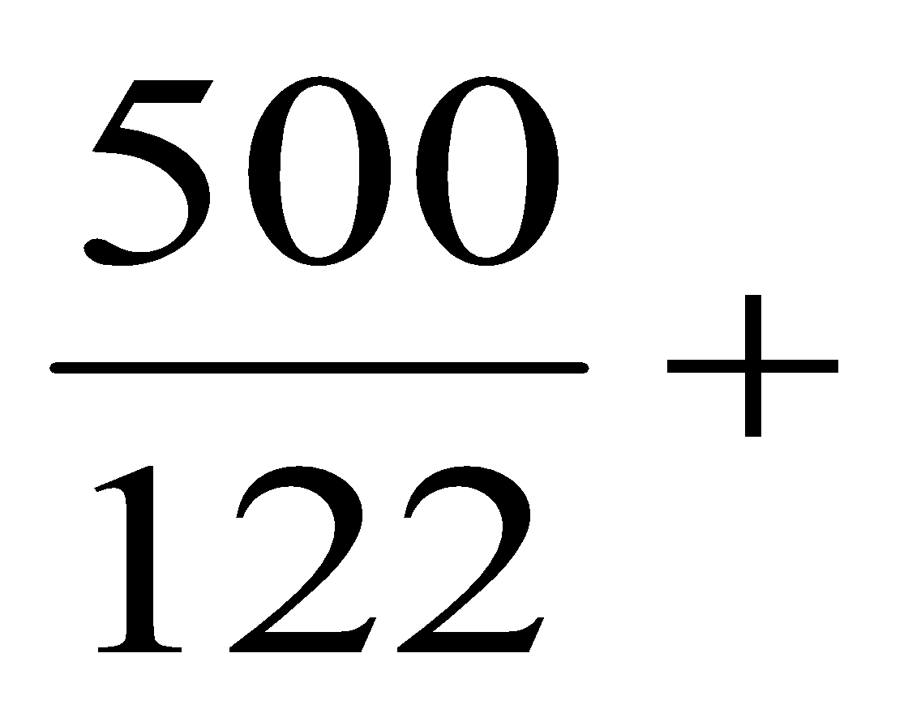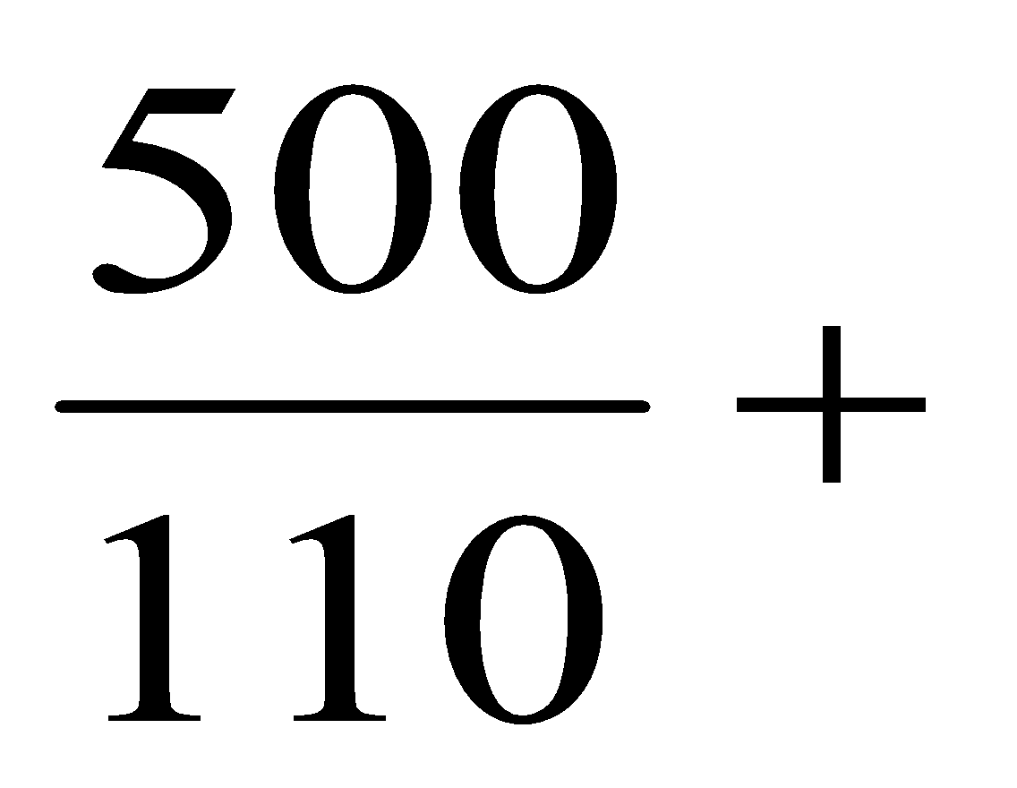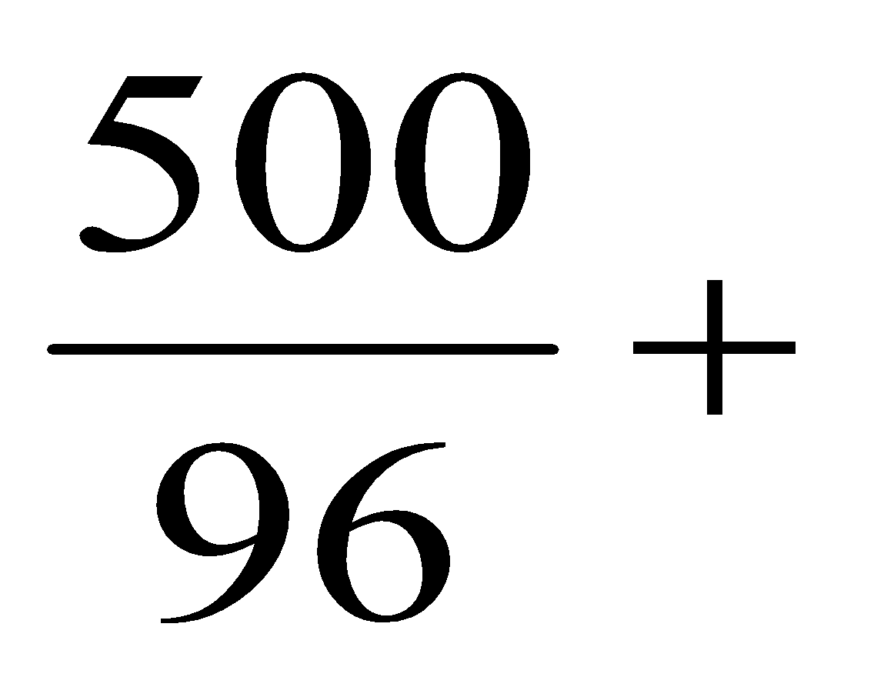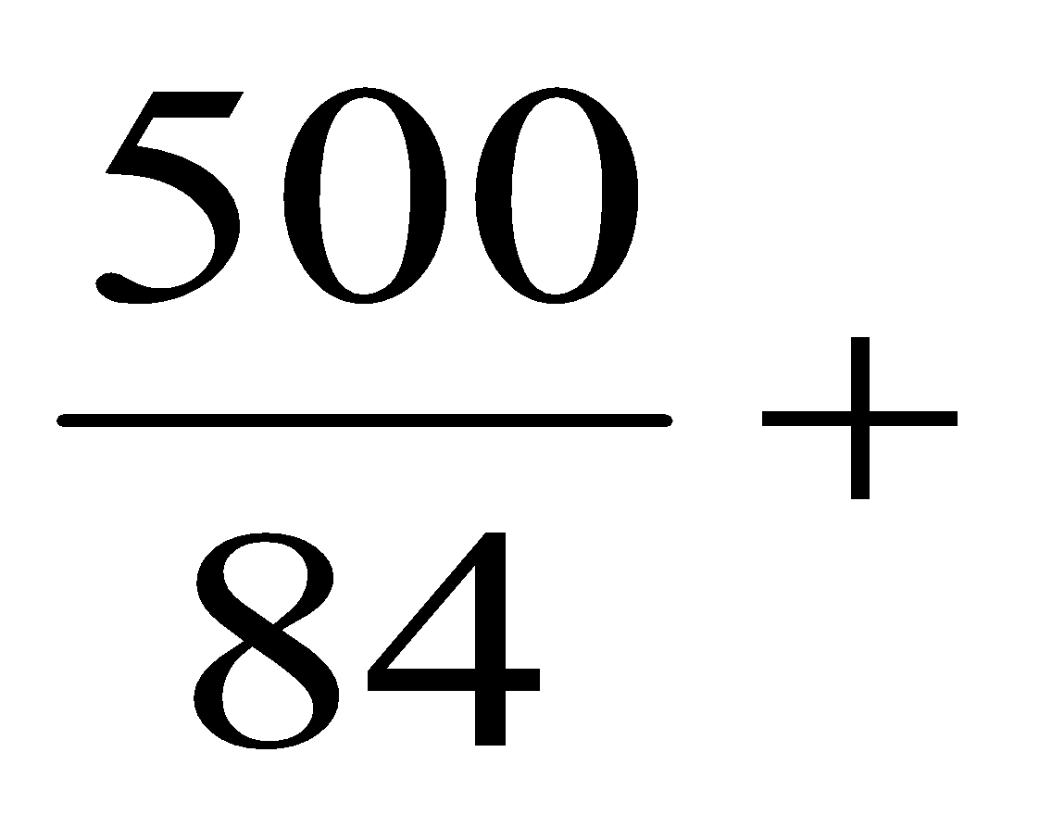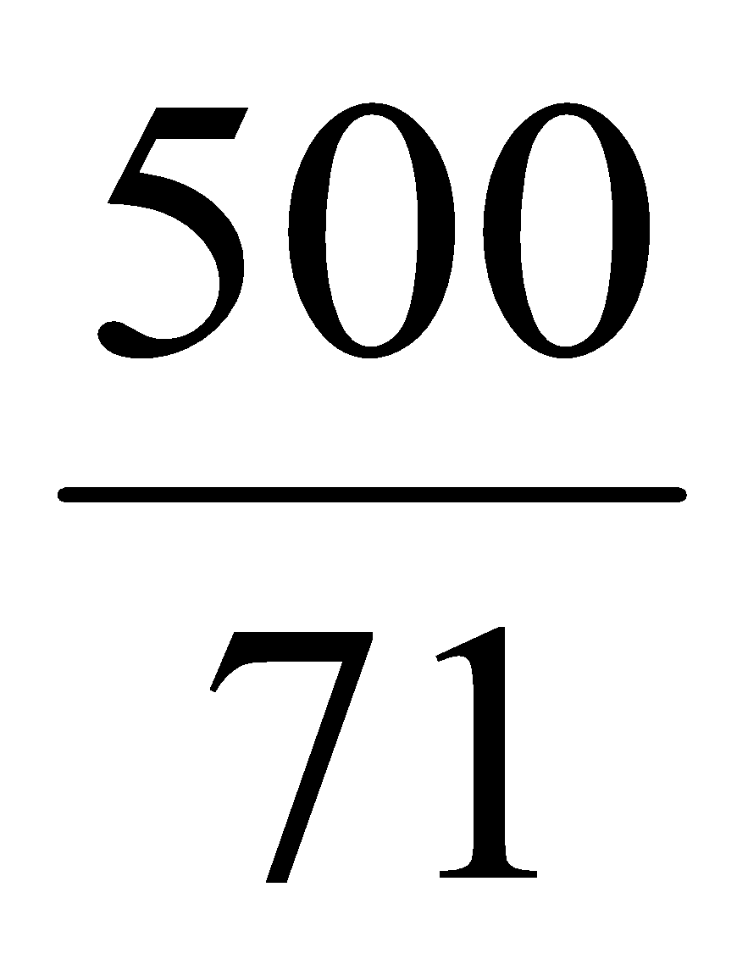)=54,8 (с)
час другого етапу:
τ _{II} = · I_{р} (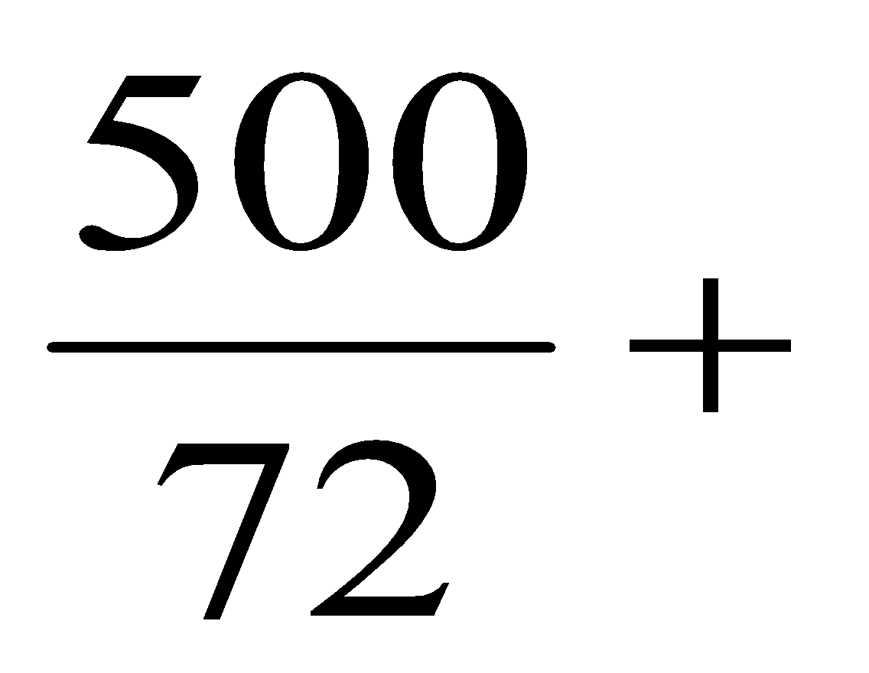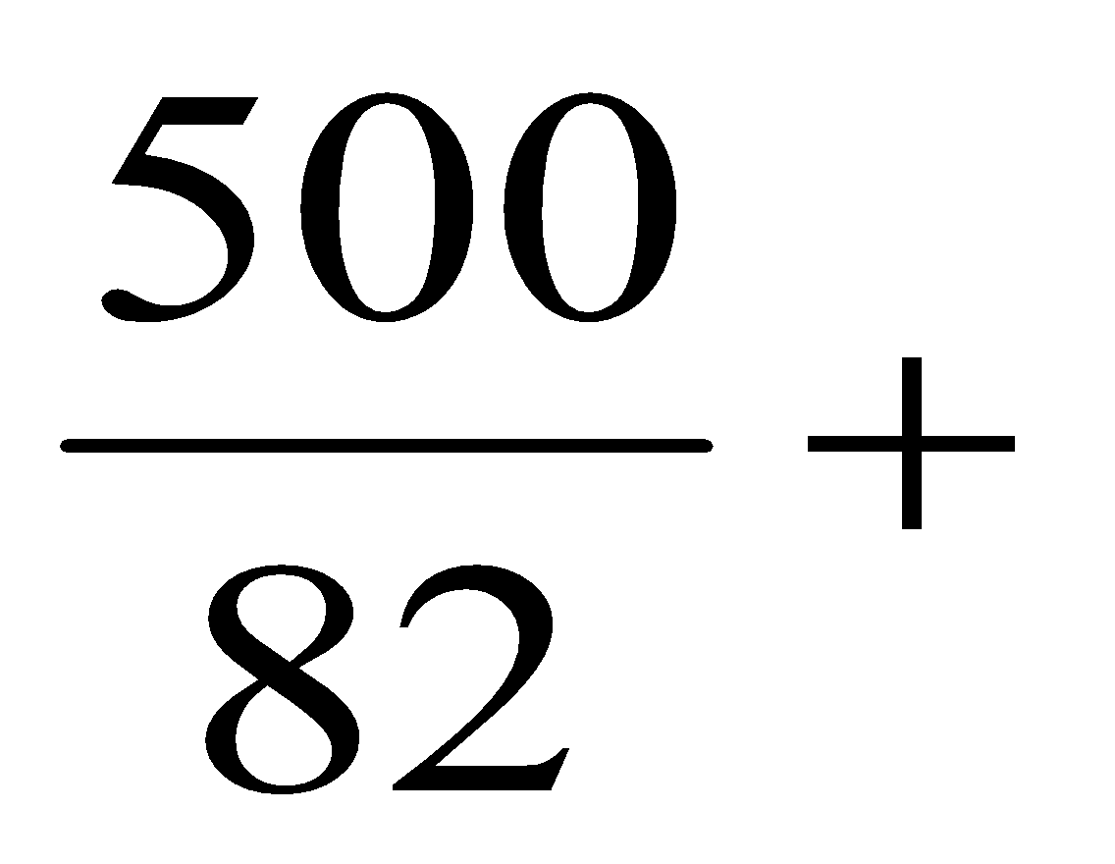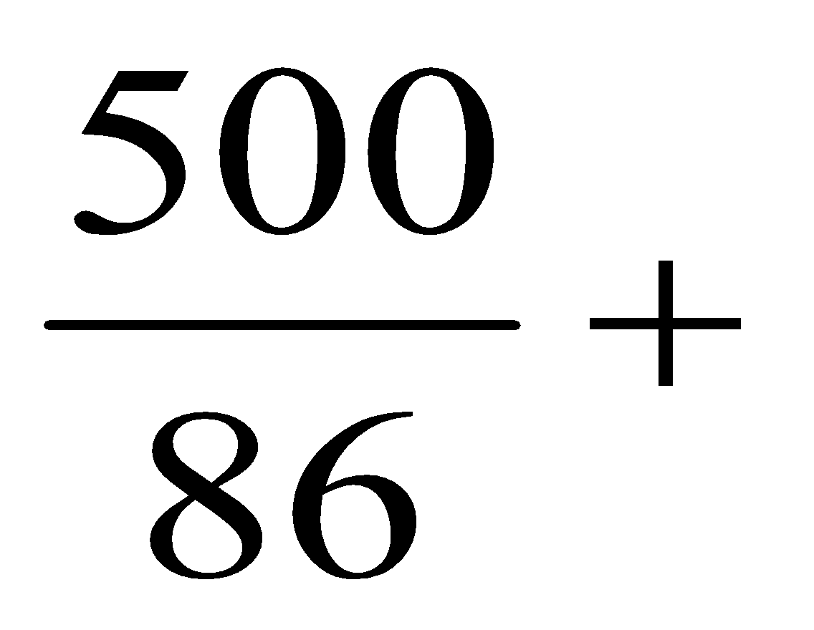 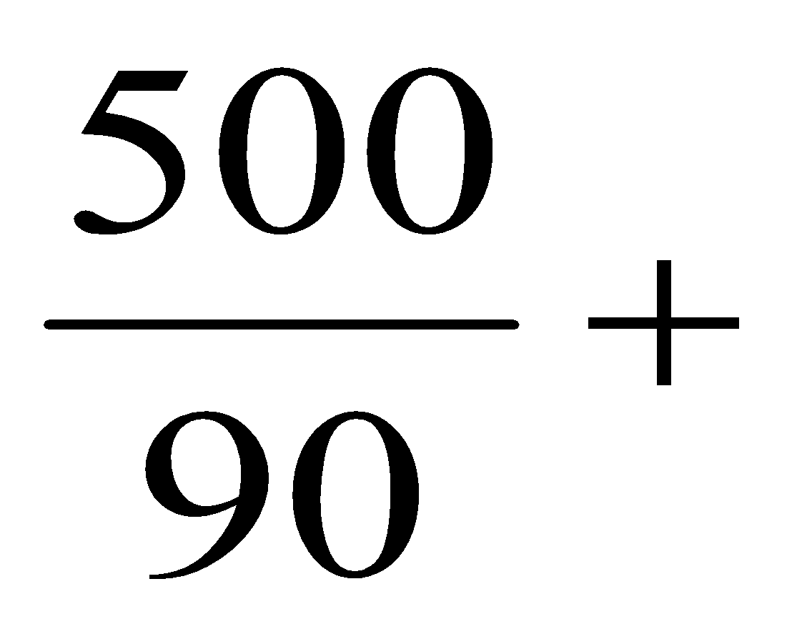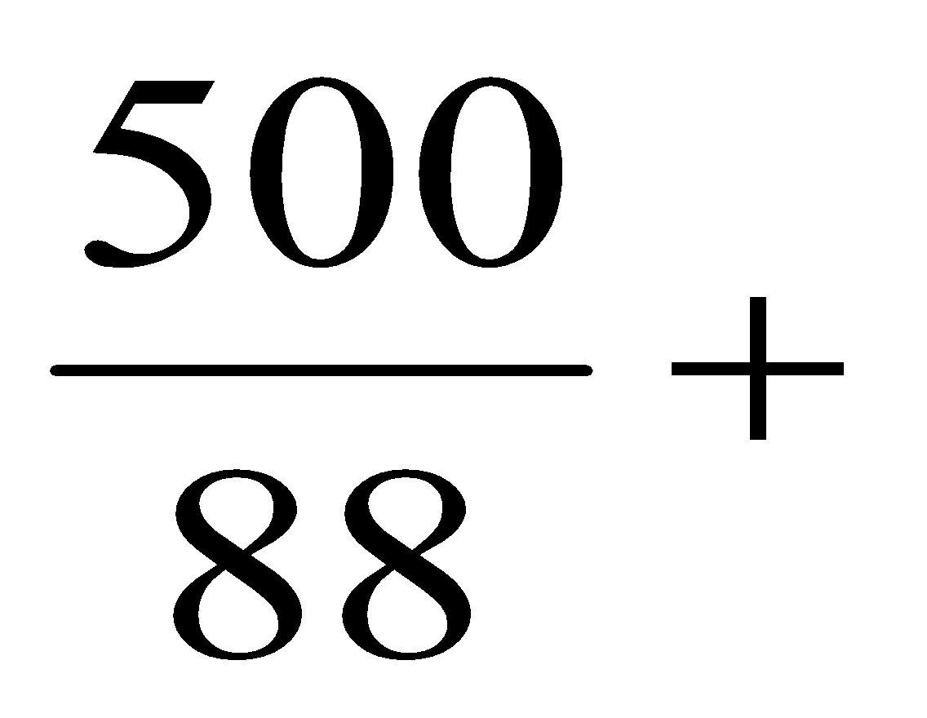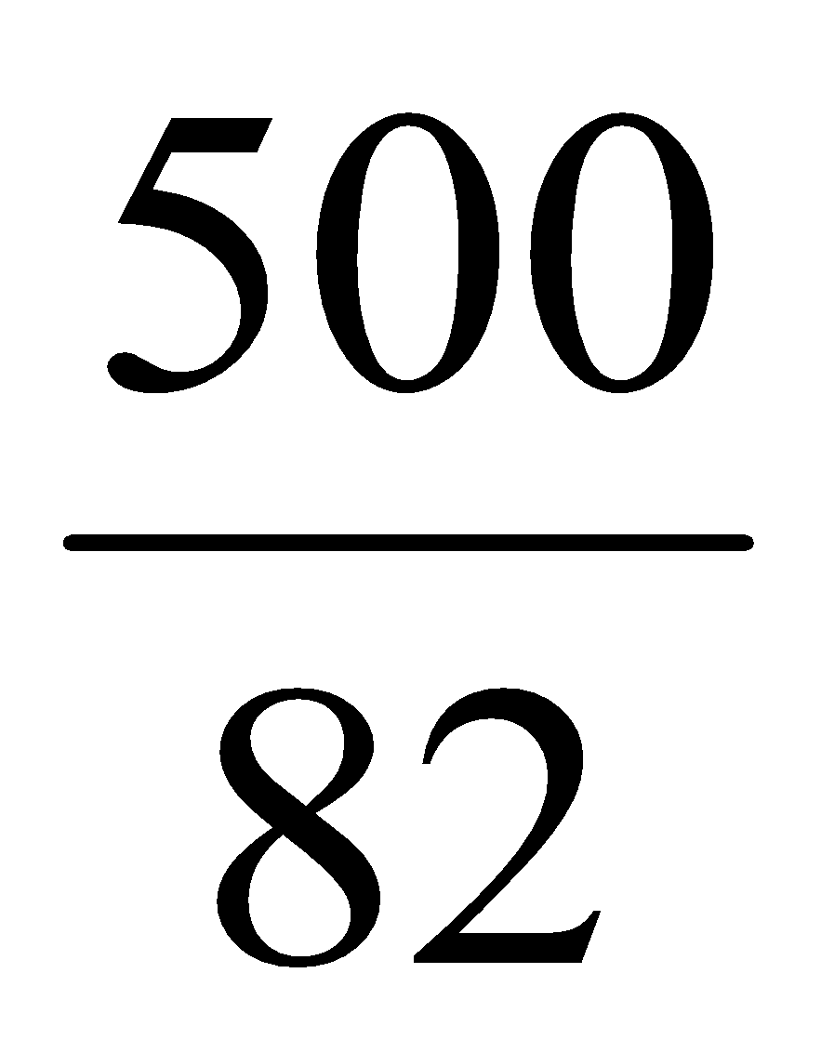)=130,4 (с)
час третього етапу:
τ _{III} = · I_{р} (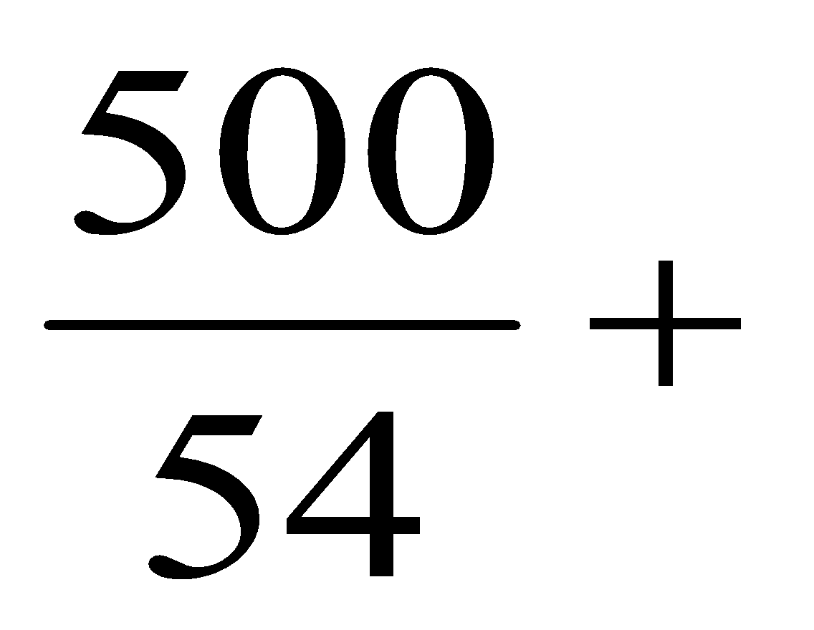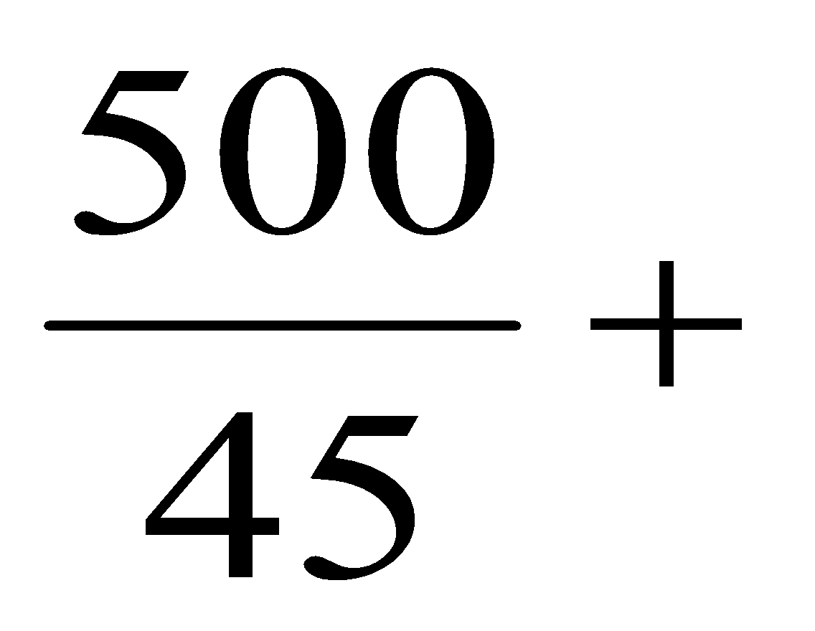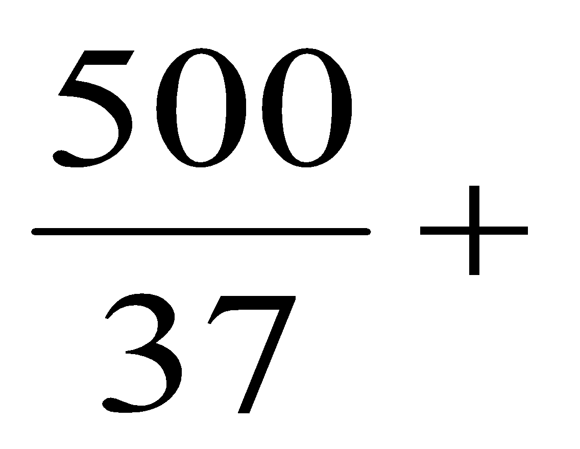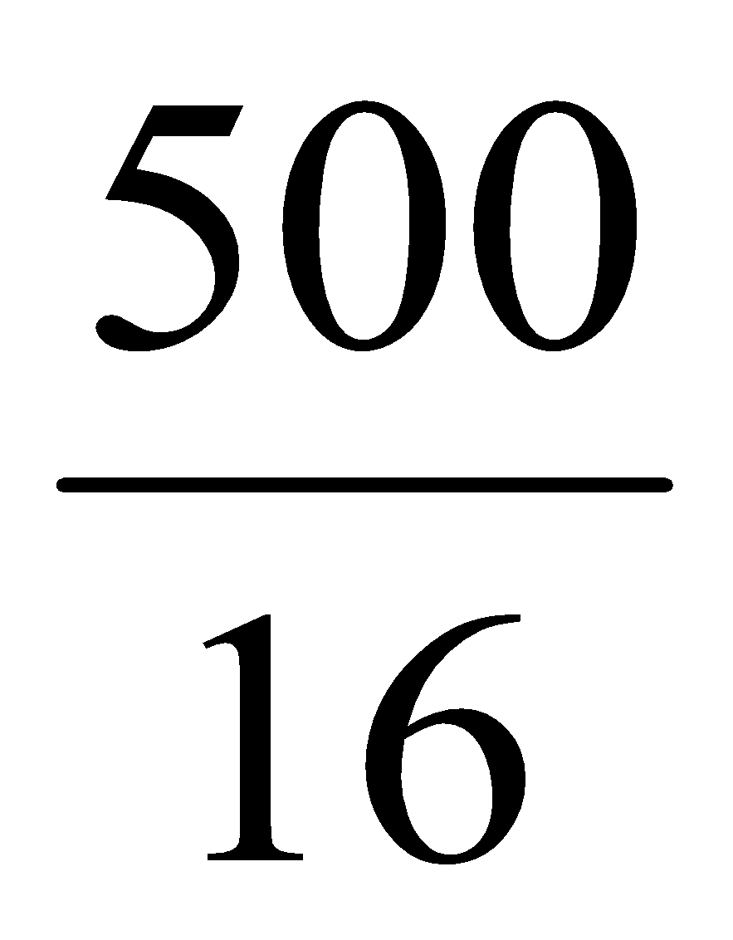)= 133,6 (с).
Визначаємо час запуску, як сума часів етапів:
τ _{з}=27,4+65,2+66,8=318,8 (секунд).

2.6. Вибір матеріалів основних деталей ГТУ
В ГТУ, що проектується, використовується ряд сплавів і матеріалів які забезпечують міцність, надійність та витривалість всіх його вузлів під час експлуатації.
Вибрані матеріали повинні витримувати всі діючі напруження, забезпечувати необхідний запас міцності, мати достатні жароміцність, жаростійкість, антикорозійну здатність[10, 15].
Для диску турбіни, виходячи з розрахунку на міцність, було обрано сплав ВТ8 – титановий деформований сплав [10, 15]. Цей сплав застосовують для конструкцій, які працюють при невисоких температурах, а саме до 480 С, він володіє достатньою міцністю, для забезпечення необхідної надійності роботи диска.
Для валу турбіни було обрано сплав 18ХНВА – високоміцну середньо леговану сталь, що забезпечує достатній запас міцності.
Для лопатки першого ступеня КНТ було обрано сплав ВТ-8 – титановий деформований сплав, який забезпечує достатню міцність лопатки.
Для розрахунку статичної міцності корпуса КНТ було обрано сплав 1Х18H9T - сталь конструкційна криогенна, деталь працююча до 600 С. Ця сталь забезпечує достатню міцність корпусу КНТ [10, 15].

2.7. Вибір осьових та радіальних зазорів у проточній частині ГТУ
Значний вплив на ККД турбіни зумовлюють радіальні і осьові зазори (Δr і Δs) [10, 15]. Збільшення відносного радіального зазору (відношення радіального зазору до довжини лопатки 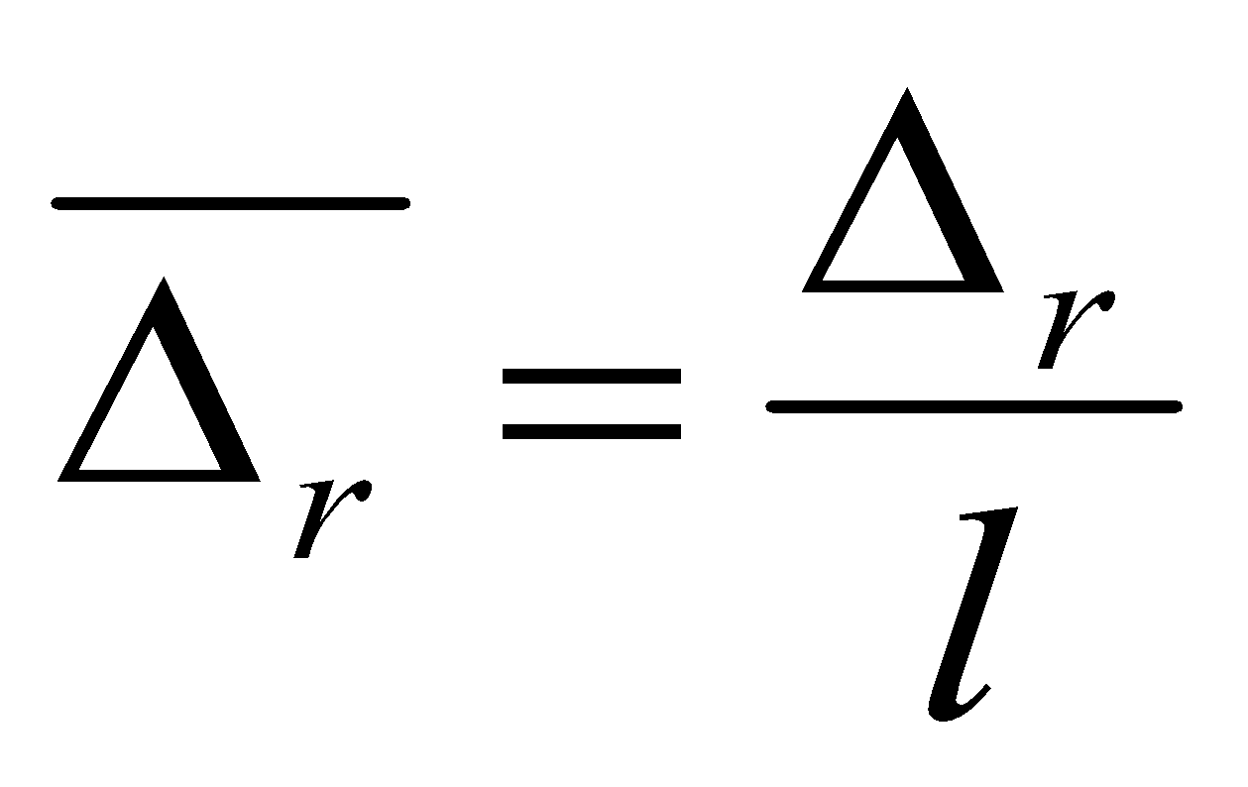) на 1% призводить до зменшення ККД турбіни на 3%, що супроводжується зростанням питомих витрат на 10%. Тому величину радіального зазору зменшують до мінімально можливого розміру. В процесі роботи двигуна радіальний зазор змінюється в широких межах під дією експлуатації навантажень і температур. Для запобігання руйнування лопаток в випадку їх дотикання до корпусу, на корпус наноситься ущільнювальний шар, товщиною 1..3 мм. Використання ущільнення в високонапірних компресорах, де to досягає 1000, реалізується з допомогою термостійких металокерамічних чи щільникових ущільнень, які також використовуються в турбінах. У виконаних конструкціях осьових компресорів мінімально допустиме значення радіального зазору на непрацюючому двигуні визначається:
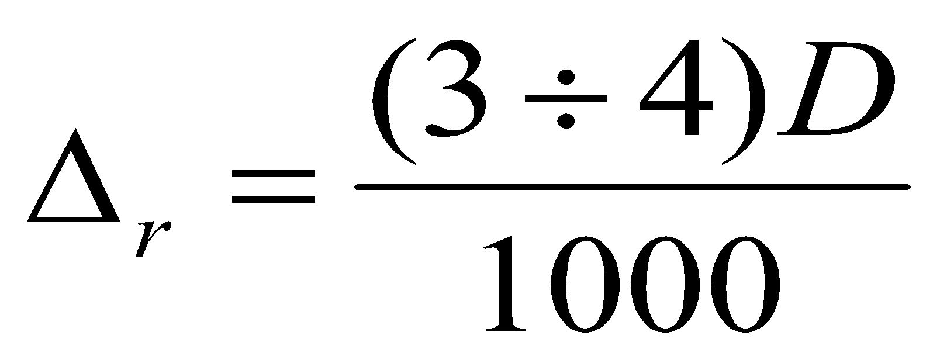,
де D – зовнішній діаметр корпуса.
Осьові зазори, коли двигун знаходиться в холодному стані, визначають з врахуванням відстані від місця зазору до місця фіксації ротора за формулою:
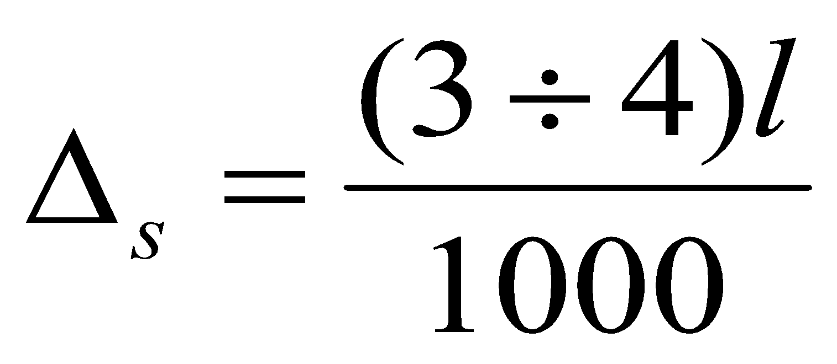,
де l – відстань від радіально-стійкого підшипника.

Висновки за розділом 2
На основанні термогазодинамічних розрахунків проведене мерідіональне профілювання проточної частини ГТУ та визначені її експлуатаційні характеристики.
За результатами розрахунку на міцність вузла КНТ маємо приблизно двократне перевищення коєфіцієнтів запасу міцності з основних проектуємих деталей вузла.
Середи систем ГТУ розглянути таки основні системи, як система змащення (обранна її функціональна схема та проведений її розрахунок), паливна, яка розглянута разом з системою паливної автоматики, проведені розрахунки пускових та робочих форсунок), пуску (розглянуто її склад, роботу та виконане розрахунок потужності пристрою попередньої розкрутки ротора ГТУ та визначено час запуску).
Наприкінці розділу розглянути матеріали для проектуємого вузла та зазори у його проточній частині.

РОЗДІЛ 3. УДОСКОНАЛЕННЯ ОПЕРАТИВНОГО ТЕХНІЧНОГО ОБСЛУГОВУВАННЯ ПЕРЕД ЗАПУСКОМ ГТУ ПІСЛЯ ЇЇ ТРИВАЛОГО ЗБЕРІГАННЯ

3.1. Аналіз відмов та ушкоджень у конструкціях будь яких ГТУ
На базі аналізу відомих теоретичних та практичних результатів досліджень відмов та несправностей ГТД підтверджено, що надійна робота їх МС залежить від якості оливи [16-23, 26-31]. Показано, що ресурс кінематичних пар і, зокрема, підшипників кочення сучасних ГТД залежить від умов їх роботи і експлуатаційних властивостей авіаційних олив. Підшипники опор роторів значною мірою визначають надійність і ресурс ГТД. Руйнування підшипників опор роторів ГТД приведе до заклинювання роторів і, як наслідок, до виходу з ладу всього ГТД. Заміна дефектних підшипників опор роторів ГТД потребує значних трудовитрат, оскільки виникає необхідність у повному розбиранні та збиранні ГТД. Тому підшипники опор ротора ГТД є "ресурсоутворюючими" елементами ГТД.
З аналізу характеру пошкоджень підшипників ГТД та кінематичних з’єднань і передач визначено ті явища, на які може вплинути прямо чи опосередковано якість олив. Виявлено, що серед підшипників ГТД, які вийшли з ладу, приблизно одна третина має причиною пошкодження нормального процесу втоми, друга третина – незадовільне змащення; інші виходять з ладу внаслідок забруднень, неправильного поводження або неправильного монтажу. Встановлено, що домінуючими чинниками підвищеного зношування і виникнення дефектів кінематичних пар і, зокрема, підшипників опор роторів ГТД, є окислювальні та корозійні процеси, які викликані, в тому числі, наявністю води і молекулярного кисню в оливах. Крім того, наявність води в МС може спровокувати розриви оливної плівки, що призведе до підвищеного зношування кінематичних пар ГТД. Зокрема, у роботі Р. Кантлі (США), доведено, що зниження вмісту води в оливі зі 100 ррm до 25 ррm зменшує вірогідність відмови підшипників більш ніж у 2,5 рази. Крім того, під час консервації ГТД швидкість корозійних процесів безпосередньо залежить від вмісту води та молекулярного кисню в оливах, отже, зниження їх концентрацій дасть змогу уповільнити корозійні процеси.
Вода в мінеральних оливах може знаходитися в різних станах [18, 19, 23]. Розглянемо їх. Вода в розчиненому стані – діапазон розчинності 0,003…0,12% при t = 0…40⁰С, що змінюється в залежності від ФХВ олив і зовнішніх умов. Вода в оливах може знаходитися в емульсійному стані або у вигляді відстою (вільна вода), при низьких температурах - у вигляді зважених кристалів льоду. Деяка кількість води може знаходитись в оливах в хімічно зв'язаному виді, якщо в результаті його реакції з водою утворяться гідрати [20-22].
Вільна вода, знаходячись у оливі у вигляді мікрокрапель, утворює водомасляну емульсію, у якій вода – внутрішня фаза, олива – зовнішнє середовище (рис. 3.1а). При утворенні водомасляної емульсії мікрокраплі води в шарі оливи, що змазує, негативно впливають на процес між кінематичними парами, з'являються розриви масляної плівки між сполученими поверхнями (рис. 3.1б). Розриви масляної плівки особливо яскраво виявляються в теплонапружених вузлах, де вода може випаровуватися, викликаючи сухе тертя між поверхнями деталей [27, 31].
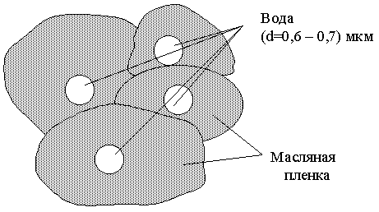 | 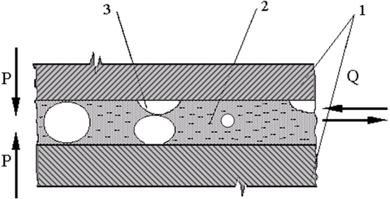
а | б
Рис. 3.1 – Утворення водомасляної емульсії (а) та руйнування масляної плівки між кінематичними парами (б): 1 – поверхні тертя кінематичних пар; 2 – олива; 3 – вода;
Р, Q – сили, що діють на кінематичні пари
Крім того, наявність води в авіаційних оливах сприяє їх мікробіологічному зараженю, яке супроводжується утворенням забруднень у вигляді мікроорганізмів та продуктів їх життєдіяльності. Вода і молекулярний кисень на межі розділу фаз "вода-олива" при температурах +30…+50 ^{о}С є бажаним середовищем для життєдіяльності мікроорганізмів.
Основними факторами, які прискорюють окиснювання олив є: температура, наявність води, концентрація кисню, тривалість окиснення та каталітична дія металів [20, 22, 30, 31].
Згідно теорії Семенова М.М., окиснювання вуглеводнів протікає за механізмом ланцюгових реакцій. Вода завжди буде присутньою в оливах при окисненні, тому що вона є одним із продуктів цього процесу, близько 50% кисню у процесі їх окиснення витрачається на утворення води [21].

3.2. Існуючі методи і способи зневоднення олив
Існуючі методи зневоднення авіаційних олив в установах державної авіації не забезпечують видалення води з олив до рівня вимог міжнародних стандартів (ЄС, НАТО та ін.), наприклад для авіаційної оливи TURBONYCOIL 308 (TN-308) (Франція) вміст води нормується не більше 50 ррm, а методи зменшення концентрації молекулярного кисню в оливах взагалі не регламентовано [23, 26, 30, 31].
Відоми наступні методи зневоднення:
- хімічні;
- фізико-хімічні (контактної адсорбції, пероколяційний);
- фізичні (відстоювання, ценрифугування, електрозневоднення, вібраційний);
- теплофізичні масообміні (нагрівання за атмосферним тиском, нагрівання у вакуумі, масообмінні методи, застосування низьких температур);
- фільтрація (сепарація).
На даний час найпоширенішим методом зневоднення олив в Україні є теплофізичний метод, який не тільки має низькі властивості зневоднення при застосуванні, а може призвести до погіршення якості олив. Доведено, що перспективним методом зниження концентрації води та молекулярного кисню в оливах є барботажний метод [19, 26, 27, 28].
Аналіз результатів вітчизняних досліджень показав, що науковому завданню відновлення властивостей олив за рахунок застосування барботажної обробки приділяється недостатньо уваги. При цьому, аналіз зарубіжних джерел виявив, що даний науковий напрям взагалі не розвинутий у провідних країнах, оскільки не було проведено дослідів з оцінювання ефективності барботажного методу обробки для відновлення експлуатаційних властивостей олив через видалення води та молекулярного кисню.
Зменшення концентрації молекулярного кисню у оливі можна зробити шляхом заміни повітря у барботажному пристрої на азот [28 - 31].

3.3. Методика барботажної обробки олив для збереження їх експлуатаційних властивостей
Застосовуючи системний підхід, деталізується процес зневоднення олив для збереження їх експлуатаційних властивостей у період перед- та після застосування, а також під час її консервації і розконсервації після тривалого зберігання.
Пропонується застосовувати побудову структурних схем технологічного процесу. Це може служити основою створення технологіії зневоднення авіаційних олив у період перед- та післяпольотної підготовки.
При формуванні регламентів ТО та процедури консервування ГТУ ГПА запропоновано методику обробки олив нейтральним газом. Для чого пропонується структурна схема основних операцій процесу обробки олив (рис. 3.2), яка є основою створення технології їх обробки [30, 31].

D₇ (к=V_{Г}/V_{О})
D₈ (V_{О}^{К})
D₆ (Δτ<<1)
D₅ (Q_{Г}, d_{П}(S_{k}), τ_{Б})
D₄ (h_{БК}, d_{БК}, d₀)
D₃ (ПВ)
D₁₀ (V_{Г})
D₁ (V_{О})
D₂ (ΣC₀)
D₁₁(m_{A}=f(V_{Г}))
D₁₂ (V_{О})
D₁₃ (С_{τ})
D₉ (С_{τ})
коригування
коригування
коригування
Рис. 3.2. Структурна схема основних операцій процесу обробки оливи у період оперативного обслуговування ГТУ перед запуском після її тривалого зберігання.

Опис окремих дій, операцій і процедур запропоновано проводити в такій послідовності:
1) D₁(V_{о}) – визначення об’єму обводненої оливи V_{о}, м³;
2) D₂(ΣС₀) – визначення кількості й фазового стану води в оливі об’ємом V_{о}, %.

Загальну концентрацію води в оливі можна визначити::
С_{о} = С_{підтов} + С_{лі} + С_{емул} + С_{роз} , (4.3)
де С_{підтов} – кількість підтоварної води, %; С_{лі} – кількість льоду і інею (в умовах негативних температур), %; С_{емул} – концентрація емульсійної води, %; С_{роз} – концентрація розчиненої вологи, %;
3) D₃(ПВ) – видалення вільної (підтоварної) і емульгованої води;
4) D₄(h_{бк}, D_{бк}, nd_{о}) – розрахунок основних параметрів барботажного пристрою, а саме: висоту h_{бк} і діаметр D_{бк} барботажної колони, діаметр d_{о} і кількість n одиночних отворів в барботері;
5) D₅{Q_{г,} S_{к}(d_{п}(d_{о})), τ_{б}} – визначення основних параметрів барботажу, а саме: витрати газу Q_{г}, площі S_{к} і часу контакту рідкої і газової фаз τ_{б};
6) D₆(Δτ<<1) – визначення ефективності вибору параметрів барботажу і барботажного пристрою;
7) D₇ {к (V_{г}(V_{о}))} – розрахунок кратності обробки: к = V_{г}/V_{о};
8) D₈(V_{о}^{к}) – обробка контрольної проби обводненої оливи V_{о}^{к};
9) D₉(С_{τ}) – розрахунок концентрації води після обробки контрольної проби обводненої оливи V_{о}^{к};
Даний розрахунок можна зробити за допомогою номограм (С_{τ} → к) або відповідно до залежності:
С_{τ} = С_{о}×е^{-ак}, (3.1)
де а – коефіцієнт, що враховує ФХВ олив.
Приклад побудови номограми кратності продувки нейтральним газом авіаційних олив при оптимальному режимі барботажа в залежності від початкового вологовмісту оливи представлений на рис. 3.3. Побудова номограм спрощує застосування даної методики в службах державної авіації.
10) D₁₀(V_{г}) – визначення (корекція) кількості газу, необхідного для зневоднення об’єму обводненої оливи V_{o}, відповідно до залежності: V_{г} = кV_{o};

1 2 3 к

8

6

4

2

0

С₀10⁻³,
%
Рис. 3.3. Приклад розрахункової номограми кратності продувки (К) нейтральним газом олив при оптимальному режимі (h_{ст.р}; Q_{г}; t_{г}; t_{м}; Р) в запропонованому барботажному пристрої від початкового вологовмісту ( С_{о} ) при С_{о}<0,01%

11) D₁₁{m_{а}(V_{г}(V_{о}))} – визначення кількості (маси) матеріалу для отримання необхідної кількості нейтрального газу V_{г} у разі застосування ГГУ;
12) D₁₂{Об(V_{о})} – опис процедури обробки всього об’єму V_{о} обводненої оливи;
13) D₁₃(С_{τ}) – опис процедури визначення концентрації води С_{τ} після обробки всього об’єму V_{о}.

3.4. Технічний пристрій для відновлення якості олив у період оперативного технічного обслуговування ГТУ після її тривалого зберігання

Як вже відомо, проведення барботажної обробки олив чинить вплив, зокрема, на відносну в’язкість k та коефіцієнт забруднення оливи е_{С}.
На основі рекомендацій, вироблених для авіаційної газотурбінної техніки [23,26,30,31], здійснено технічну реалізацію методу відновлення якості олив у період оперативного технічного обслуговування ГТУ після її тривалого зберігання. На базі штатних у державній авіації технічних засобів запропоновано створити барботажну установку, а також при проведенні процедури барботажу рекомендовано застосовувати схему обробки авіаційних олив (рис. 3.4).
Рис. 3.4. Схема обробки авіаційних олив: 1 – ємність для відстоювання олив (рідин); 2 – трубопровід для подачі стисненого газу; 3 – барботажна колона; 4 – трубопровід для подачі оливи; 5 – агрегат механізованої заправки; 6 – роздавальний кран.

Використання штатних технічних засобів державної авіації дасть змогу знизити витрати на впровадження удосконаленого барботажного методу.
Схему модернізованого агрегату механізованої заправки АМЗ-53 МЮ наведено на рис. 3.5.
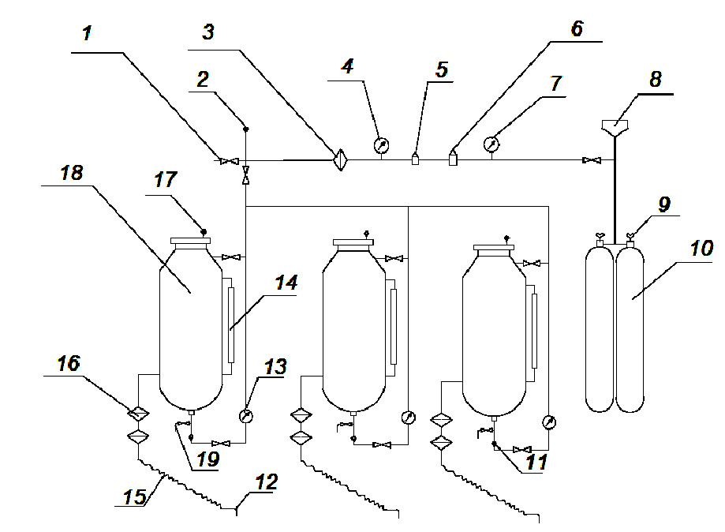
Рис. 3.5. Схема модернізованої АМЗ-53 МЮ: 1 – засувка; 2 – зворотній клапан; 3, 16 – фільтри; 4, 7 – манометри; 5, 6 – редуктори; 8 – зарядний штуцер пневмосистеми; 9 – кран газового балона; 10 – газовий балон; 11 – зворотній клапан; 12 – роздавальний пістолет з наконечником для закритої заправки оливою МС ГТД; 13 – витратомір; 14 – показник рівня; 15 – роздавальний рукав; 17 – зворотній клапан кулькового типу; 18 – бак (барботажна колона); 19 – зливний кран

Розроблена установка має ряд переваг, ніж установка-аналог для відновлення якості олив, що реалізує комплексний гідродинамічний вплив на оливу, запропонована та розроблена у роботі [28, 31]. Гідродинамічний вплив на оливу дозволяє значно зменшити розмір часток, які є продуктами зносу, відповідно зменшити і сам знос змащуваних деталей, що в кінцевому рахунку позначається на збільшенні терміну служби оливи і підвищенні надійності роботи елементів МС ГТУ, тобто зменшити витрати на ремонтно-технічне обслуговування і витрати на оливу[28, 30, 31].
Переваги, що має розроблена установка: відносна простота технічної реалізації, відсутність необхідності змінювати конструкцію МС ГТД для включення в кінематичну схему ГТУ барботажного пристрою, а також комплексний вплив на множину ФХВ оливи .

Висновки за розділом

Проведений аналіз з пошкоджень ГТУ після її тривалого зберігання відмічає незалежно від іх типу, наявність дефектів та пошкоджень опор роторів ГТУ, таких як корозія, зношування пар тертя повя’заних з вологою та киснем у мастильному середовищу вузлів ГТУ.
- Визначені різні методи та способи зневоднення мастил. З визначеної сукупності обрано барботажний спосіб доповнений обезкиснення з застосуванням азоту.
- Запропоновано методику та технічний пристрій барботажної обробки олив у період оперативного технічного обслуговування ГТУ після її тривалого зберігання.

ВИСНОВКИ
За результатами виконання дипломної роботи виконано:
- підбір двигуна – прототипу (Д-336), порівняння основних технічних даних двигуна – прототипу і двигуна, що проектується;
- на основанні термогазодинамічних розрахунків проведене мерідіональне профілювання проточної частини ГТУ та визначені її експлуатаційні характеристики;
- за результатами розрахунку на міцність вузла КНТ маємо приблизно двократне перевищення коєфіцієнтів запасу міцності з основних проектованих деталей вузла;
- серед систем ГТУ розглянуті такі основні системи, як система змащення (обранна її функціональна схема та проведений її розрахунок), паливна, яка розглянута разом з системою паливної автоматики, проведені розрахунки пускових та робочих форсунок), пуску (розглянуто її склад, роботу та виконане розрахунок потужності пристрою попередньої розкрутки ротора ГТУ та визначено час запуску);
- наприкінці 2-го розділу розглянути матеріали для проектуємого вузла та зазори у його проточній частині;
- проведений аналіз з пошкоджень ГТУ після її тривалого зберігання відмічає незалежно від їх типу, наявність дефектів та пошкоджень опор роторів ГТУ, таких як корозія, зношування пар тертя пов'язаних з вологою та киснем у мастильному середовищу вузлів ГТУ;
- визначені різні методи та способи зневоднення мастил. З визначеної сукупності обрано барботажний спосіб доповнений обезкисненням з застосуванням азоту;
- - запропоновано методику та технічний пристрій барботажної обробки олив у період оперативного технічного обслуговування ГТУ після її тривалого зберігання.

ПЕРЕЛІК ВИКОРИСТАНИХ ДЖЕРЕЛ
- Офіційний сайт ДК «УкрТрансГаз». - Режим доступу: http://utg.ua/utg/gts/trunk-pipelines.html.
- Энергетическое газотурбостроение: современное состояние и тенденции развития: учеб. пособие / Патон Б.Е., Халатов А.А., Костенко Д.А., Письменный А.С., Билека Б.Д. –Х.: Институт технической теплофизики НАН Украины.- Киев, -2008.- 74с.
- Лозицкий Л.П. Конструкция и прочность авиационных газотурбинных двигателей: учеб. пособие для вузов / Лозицкий Л.П., Ветров А.Н., Дорошко С.М. и др - М.: Воздушный транспорт, 1992.-534 с.
- Машиностроение. Энциклопедия / Ред. Совет: К.В. Фролов (пред.) и др. – М.: Машиностроение, 2010. 720 с.
- Руководство по эксплуатации двигателя Д-336.
- Теорія теплових двигунів. Термогазодинамічний розрахунок газотурбінних двигунів: навч. посіб./ [Терещенко Ю.М., Кулик М.С. та ін.]; за ред. Ю.М. Терещенка. – К.: Вид-во НАУ «НАУ-друк», 2009.–328 с.
- Гай Л.Д. Термодинамічний та газодинамічний розрахунки компресорів та ГТУ: Методичні вказівки до дипломного проектування: Гай Л.Д., Шпакович М.І., Моца В.Г. – М.: Київ: 2002 - 79 с.
- Васильев А.Н. Mathematica. Практический курс с примерами решения прикладных задач. – К.: ВЕК+, СПб: КОРОНА- ВЕК. – 448 с.
- Комисаров Г.А. Методика газодинамического рассчета осевого компресора: Комисаров Г.А., Микиртичан В.М., Хайт М.В; технический отчет ЦИАМ. – М.: ЦИАМ,1962. – 132 с.
- Кулик М.С. Конструкція, міцність та надійність газотурбінних установок і компресорів: підручник/М.С. Кулик, О.А. Тамаргазін, В.В. Козлов. – К.: Вид-во Нац. Авіа. ун-ту «НАУ-друк». 2009. – 480 с.
- Секистов В.А. Конструкция авиационных двигателей. – К.: КВИАВУ ВВС, 19 70. – 633 с.
- Скубачевский Г.С. Авиационные газотурбинные двигатели, Конструкция и расчет деталей. 4-у изд. – М.: Машиностроение, 1974, – 520 с.
- Потемкин В.Г. Matlab6: среда проектирования инженерных приложений. – М.: ДИАЛОГ-МИФИ, 2003. - 448 с.
- Ганин Н.Б. Проектирование и прочностной расчет расчет в системе КОМПАС- 3D V13. - M.: ДМК Пресс, 2011. – 320 с.
- Анурьев В.И. Справочник конструктора-машиностроителя. В 3-х т. Т.2. – 5 изд. – М.: Машиностроение, 1980.
- Белянин П.Н. Центробежная очистка робочих жидкостей авиационных гидросистем. – М.: Машиностроение. - 1986. – 328 с.
- Mike Day, Mika Vesal Setting Control Limits for Water Contamination In Hydraulic and Lube Systems. The 10th Scandinavian International Conference on Fluid Power. Finland, Tampere 21.- 24.5.2007.
- Eachus, A., “The Trouble with Water,” Tribology & Lubrication Technology, Society of Tribologists and Lubrication Engineers Publishing, Ridge Park, IL, October 2005.
- Никонов К.В., Никитин Г.А. Очистка нефтепродуктов от воды. - К.: КИИГА. 1987. – 76 с.
- Черножухов Н.И., Крейн С.Э. Окисляемость минеральных масел. М.: Гостоптехиздат. – 1955. - 398 с.
- Денисов Е.Т. Кинетика гомогенных химических реакций. - М.: Высшая школа, 1988. - 391 с. (Теор Семенова)
- Черножухов Н.И., Крейн С.Э., Лосиков Б.В. Химия минеральных масел. Издание переработанное второе. - М.: Гостоптехиздат. - 1999. - 416 с.
- Дровнін С.С. Технологія осушення авіаційних олив і робочих рідин //Тр. XVI звітн. наук.-техн. конф. - К.: КМУЦА. - 1996. - С. 48-49.
- ISO 281-89 (ГОСТ 18855-94). Подшипники качения. Динамическая расчетная грузоподъемность и расчетный ресурс (долговечность).
- ISO 281:2007 (ГОСТ 18855-2013). Подшипники каченя. Динамическая грузоподъемность и номинальный ресурс.
26. Дровнин С. С. Определение основных параметров барботажа обводненных минеральных масел и гидравлических жидкостей различными газами / С. С. Дровнин, В. И. Терехин // Матер. V Міжнар. наук.-техн. конф. «АВІА–2003»; 23–25 квіт. 2003 р. – К. : НАУ, 2003. – Т. ІV. – С. 41.105–41.112.
27. Дровнін С. С. Збільшення гарантійних строків зберігання авіаційних мінеральних масел і робочих рідин / С. С. Дровнін, К. В. Ніконов, В. В. Бушуєв // Матер. наук.-техн. конф. «Сучасний стан та проблеми авіаційної техніки Військово-Повітряних Сил Збройних Сил України»; Київ, 10–11 червня 2004 р. – К. : Науковий центр ВПС ЗС України, 2004. – С. 28.
28. Дек. пат. 8012 UА, U 7 С10 J3/00, В01J7/00,7/02 / С. С. Дровнін, В. В. Козлов (Україна). Спосіб одержання інертного газу на основі азоту: Дек. пат. - №2004120930; Заяв. 29.12.04; Опуб. 15.07.2005, Бюл. №7. – 12 с.
29. Дровнин С.С. Способ получения инертного газа / С. С. Дровнин, В. В. Козлов // Матер. І Міжнар. наук.-техн. конф. «Проблеми хіммотології» Київ, 15–19 травня 2006 р. – К. : НАУ, 2006. – С. 235–236.
30. Дровнін С.С. Відновлення властивостей олив при експлуатації газотурбінних двигунів / С. С. Дровнін, В. В. Козлов // Матер. VІ наук.-техн. конф. «Проблемні питання розвитку озброєння та військової техніки»; Київ, 15–18 грудня 2015 р. – К. : Центральний НДІ озброєння та військової техніки ЗС України, 2015. – С. 226–227.
31. ДРОВНІН С.С. Підвищення ефективності експлуатації газотурбінних двигунів через відновлення властивостей олив: Автореферат дисертації на здобуття наукового ступеня к.т.н. за спеціальністю 05.22.20 «Експлуатація та ремонт засобів транспорту». – Київ: НАУ, 2016.

Додаток А. Конструктивна схема ГТУ

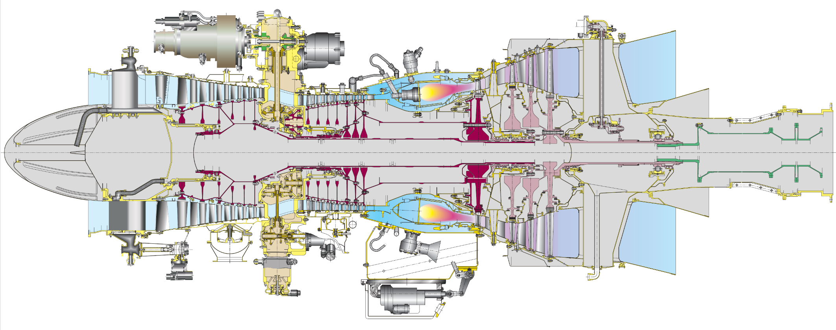

Додаток Б. Вузол компресора низького тиску

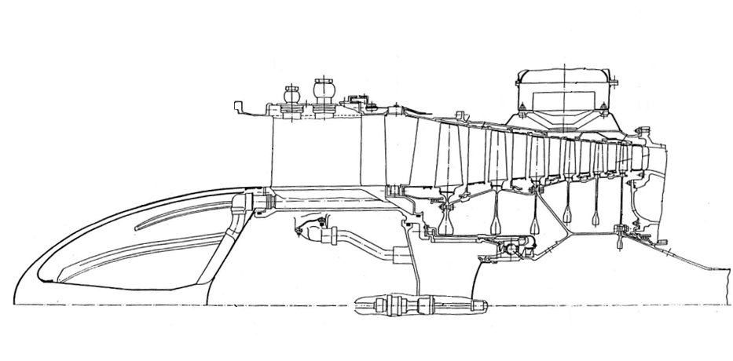

Додаток В. Програма оптимізації параметрів робочого процесу ГТУ
Τг=1330.
1330.
Νе=8000000.00
8.*10⁶
πк={6,8,10,12,14,16,18,20,22, 24, 26, 28, 30 }
{6,8,10,12,14,16,18,20,22,24,26,28,30}
Kπ=0.25
0.25
πКНД=πк*Kπ
{1.5,2.,2.5,3.,3.5,4.,4.5,5.,5.5,6.,6.5,7.,7.5}
πКВД=πк/πКНД
{4.,4.,4.,4.,4.,4.,4.,4.,4.,4.,4.,4.,4.}
σвх=0.98
0.98
κ=1.41
1.41
k1=(κ-1)/κ
0.29078
k2=κ/(κ-1)
3.43902
Rв=287.3
287.3
ηКНT=0.82
0.82
ηКВT=0.82
0.82
σкс=0.97
0.97
ηг=0.97
0.97
Hu=50000000
50000000
L0=18
18
qох=0.04
0.04
qв=0.01
0.01
ηм=0.99
0.99
ηтвт=0.89
0.89
кг=1.33
1.33
Cpг=кг/(кг-1)
4.0303
Cpгo=(кг-1)/кг
0.24812
Rг=288
288
ηтнт=0.9
0.9
ηст=0.9
0.9
ηмех=0.99
0.99
ϕc=0.98
0.98
Ρн=101325.00
101325.
Tн=288.00
288.
Tв=Tн
288.
Ρв=Ρн*σвх
99298.5
eКНT=πКНД^k1
{1.12513,1.2233,1.30531,1.37638,1.43948,1.49647,1.54861,1.59679,1.64166,1.68372,1.72337,1.76091,1.7966}
TКНT=Tв*((1+(eКНT-1)/ηКНT))
{331.949,366.428,395.23,420.191,442.352,462.369,480.681,497.603,513.363,528.137,542.062,555.247,567.78}
PКНT=Ρв*πКНД
{148948.,198597.,248246.,297896.,347545.,397194.,446843.,496493.,546142.,595791.,645440.,695090.,744739.}
LКНТ=k2*Rв*(TКНT-Tв)
{43423.1,77489.2,105947.,130609.,152505.,172282.,190375.,207094.,222666.,237263.,251022.,264049.,276432.}
eКВT=πКВД^k1
{1.49647,1.49647,1.49647,1.49647,1.49647,1.49647,1.49647,1.49647,1.49647,1.49647,1.49647,1.49647,1.49647}
TКВT=TКНT*((1+(eКВT-1)/ηКВT))
{532.927,588.281,634.521,674.594,710.173,742.309,771.709,798.875,824.177,847.897,870.253,891.42,911.541}
PКВT=PКНT*πКВД
{595791.,794388.,992985.,1.19158*10⁶,1.39018*10⁶,1.58878*10⁶,1.78737*10⁶,1.98597*10⁶,2.18457*10⁶,2.38316*10⁶,2.58176*10⁶,2.78036*10⁶,2.97896*10⁶}
LКВТ=k2*Rв*(TКВT-TКНT)
{198572.,219198.,236427.,251359.,264616.,276590.,287544.,297667.,307094.,315932.,324262.,332150.,339647.}
Pг=PКВT*σкс
{577917.,770556.,963195.,1.15583*10⁶,1.34847*10⁶,1.54111*10⁶,1.73375*10⁶,1.92639*10⁶,2.11903*10⁶,2.31167*10⁶,2.50431*10⁶,2.69695*10⁶,2.88959*10⁶}
Cп=878+0.208*(Τг+0.48*TКВT)
{1207.85,1213.37,1217.99,1221.99,1225.54,1228.75,1231.69,1234.4,1236.93,1239.29,1241.53,1243.64,1245.65}
qп=Cп*((Τг-TКВT)/(ηг*Hu))
{0.0198504,0.0185563,0.0174657,0.0165134,0.0156624,0.0148892,0.0141781,0.0135179,0.0129003,0.0123189,0.0117688,0.0112461,0.0107475}
qппт=Cп*(Τг-TКВT)
{962743.,899983.,847087.,800900.,759625.,722127.,687640.,655621.,625665.,597468.,570788.,545435.,521253.}
α=1/(qп*L0)
{2.79872,2.99388,3.18084,3.36427,3.54707,3.73126,3.91839,4.10976,4.30653,4.50977,4.72057,4.93999,5.16917}
TTBT=Τг-(LКВТ/((Cpг*Rг*ηм)*(1+qп)*(1-0.5*qох-qв)))
{1155.32,1136.93,1121.53,1108.16,1096.26,1085.5,1075.64,1066.51,1058.,1050.01,1042.47,1035.33,1028.53}
eTВT=1-(LКВТ/((Cpг*Rг*ηм*ηтвт)*Τг*(1+qп)*(1-0.5*qох-qв)))
{0.852428,0.836893,0.823884,0.812586,0.802536,0.793444,0.785112,0.777403,0.770213,0.763464,0.757095,0.751058,0.745313}
PTBT=Pг*eTВT^Cpг
{303666.,375960.,441194.,500774.,555656.,606532.,653928.,698256.,739850.,778982.,815882.,850744.,883737.}
TTНT=TTBT-(LКНТ/((Cpг*Rг*ηм)*(1+qп)*(1-0.5*qох-qв)))
{1117.12,1068.68,1028.11,992.886,961.553,933.205,907.231,883.196,860.781,839.743,819.89,801.072,783.165}
eTНT=1-(LКНТ/((Cpг*Rг*ηм*ηтнт)*Τг*(1+qп)))
{0.969045,0.944691,0.924298,0.906589,0.890837,0.876587,0.86353,0.851449,0.840181,0.829606,0.819627,0.810169,0.801168}

PTНT=PTBT*eTНT^Cpг
{267521.,298918.,321248.,337281.,348721.,356698.,362000.,365201.,366728.,366908.,365995.,364192.,361660.}
LTK=(LКНТ+LКВТ)/((1+qп)*(1-qох-qв)*ηм)
{252297.,309709.,357785.,399535.,436670.,470267.,501051.,529536.,556101.,581035.,604564.,626867.,648089.}
PT=1.05*Ρн
106391.
πт=PTНT/PT
{2.5145,2.80961,3.0195,3.1702,3.27772,3.3527,3.40254,3.43262,3.44698,3.44867,3.44009,3.42314,3.39934}
Le=(Cpг*Rг*ηст*TTНT)*(1-(1/πт^Cpгo))
{238654.,252424.,257569.,258214.,256283.,252791.,248321.,243228.,237740.,232008.,226133.,220188.,214222.}
ete=Le/qппт
{0.247889,0.280476,0.304064,0.322405,0.337381,0.350065,0.36112,0.370989,0.379979,0.388318,0.396177,0.403692,0.410974}
ete1={πк,ete}
{{6,8,10,12,14,16,18,20,22,24,26,28,30},{0.247889,0.280476,0.304064,0.322405,0.337381,0.350065,0.36112,0.370989,0.379979,0.388318,0.396177,0.403692,0.410974}}
ete2=Transpose[ete1]
{{6,0.247889},{8,0.280476},{10,0.304064},{12,0.322405},{14,0.337381},{16,0.350065},{18,0.36112},{20,0.370989},{22,0.379979},{24,0.388318},{26,0.396177},{28,0.403692},{30,0.410974}}
ete31=Interpolation[ete2,InterpolationOrder->3]
InterpolatingFunction[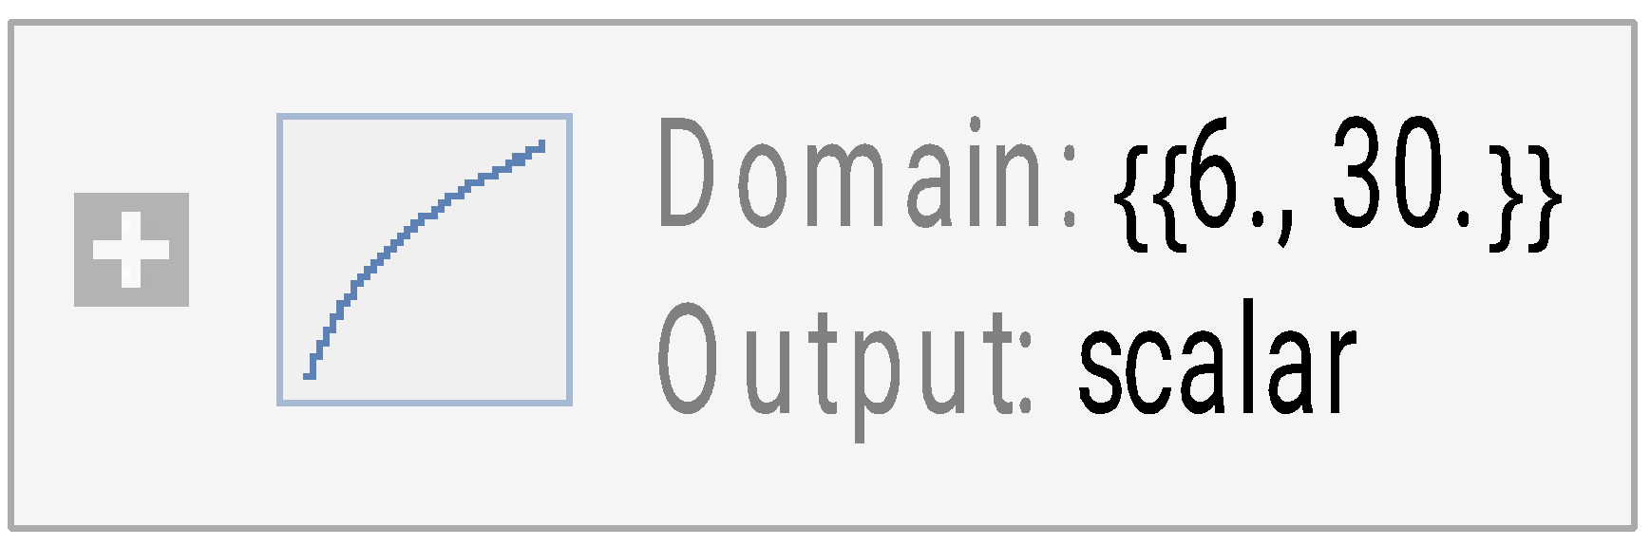]
Nуд=ηмех*Le*(1+qп)/1000000.
{0.240957,0.254537,0.259447,0.259853,0.257694,0.253989,0.249323,0.244051,0.238399,0.232517,0.226507,0.220437,0.214359}
Nуд1={πк,Nуд}
{{6,8,10,12,14,16,18,20,22,24,26,28,30},{0.240957,0.254537,0.259447,0.259853,0.257694,0.253989,0.249323,0.244051,0.238399,0.232517,0.226507,0.220437,0.214359}}
Nуд2=Transpose[Nуд1]
{{6,0.240957},{8,0.254537},{10,0.259447},{12,0.259853},{14,0.257694},{16,0.253989},{18,0.249323},{20,0.244051},{22,0.238399},{24,0.232517},{26,0.226507},{28,0.220437},{30,0.214359}}
Nуд31=Interpolation[Nуд2,InterpolationOrder->3]
InterpolatingFunction[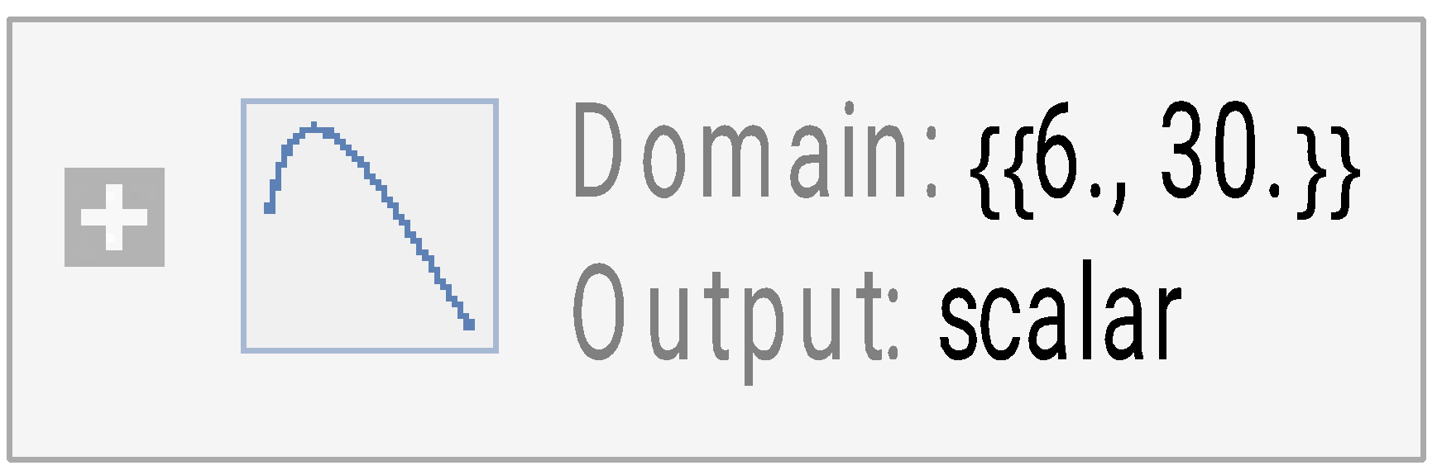]
Nуд5=Fit[Nуд2,{1,x,x^2,x^3},x]
0.188616 +0.013134 x-0.000733858 x²+0.0000108745 x³
y=D[Nуд5,x]
0.013134 -0.00146772 x+0.0000326235 x²
po1=NSolve[y==0,x]
{{x->12.3251},{x->32.6644}}
po1=12.325132768099746`
12.3251
f[x_] =0.18861644872297217` +0.013133992910796687` x-0.0007338578468185933` x²+0.00001087449550896653` x³
0.188616 +0.013134 x-0.000733858 x²+0.0000108745 x³
f'[x_]
0.013134 -0.00146772 x_+0.0000326235 x_²
fm=f[po1]
0.259375
fmr=fm*0.95`
0.246407
fs=f'[po1]
-8.67362*10⁻¹⁹
k[πк_]=fs*(πк-po1)+ fm
{0.259375,0.259375,0.259375,0.259375,0.259375,0.259375,0.259375,0.259375,0.259375,0.259375,0.259375,0.259375,0.259375}
n0[πк1_]=(-po1/fs)*(πк1-po1)+ fm
0.259375 +1.42099*10¹⁹ (-12.3251+πк1)
pуд42=Plot[{Nуд31[πк],k[πк],n0[πк],ete31[πк]},{πк,6,20},BaseStyle->{14,Black,Bold},PlotRange->{0.20,0.4},AxesLabel->{"","N_{eпит} , η_{e}"},GridLines->{Automatic,Automatic},PlotStyle->{{RGBColor[1,0,0], Thickness[0.0075]},{RGBColor[0,0,1],Thickness[0.005],Dashing->{0.07,0.02}},{RGBColor[0,0,1],Thickness[0.005],Dashing->{0.05,0.01}},{RGBColor[0,1,0], Thickness[0.0075]}}]
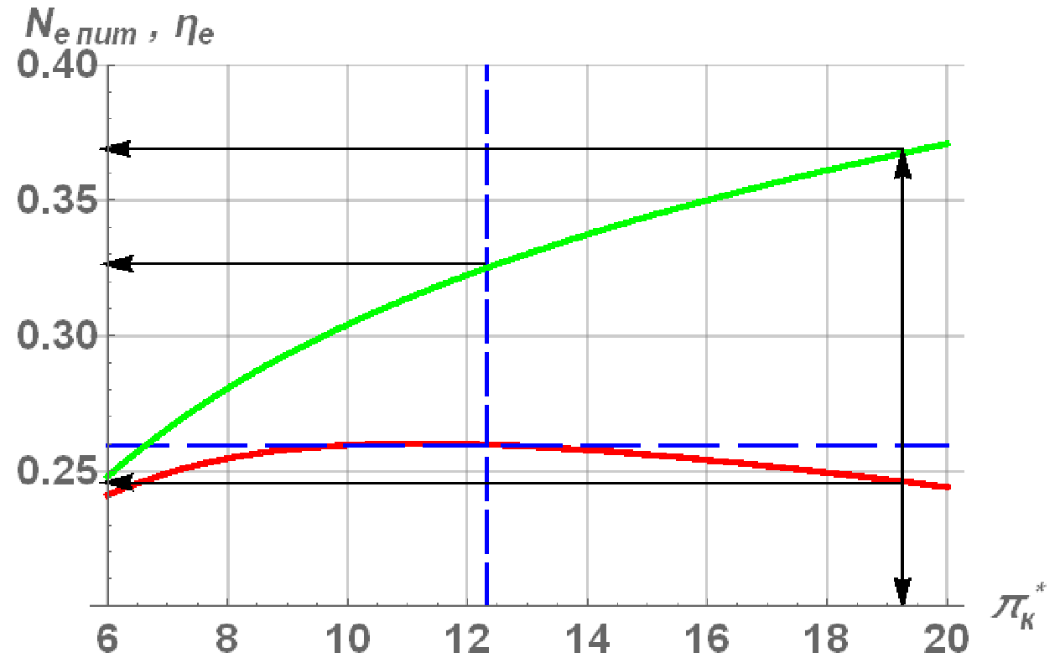
TT=TTНT-(Le/((Cpг*Rг*ηст)))
{888.668,827.044,781.555,745.71,716.225,691.22,669.525,650.365,633.204,617.652,603.423,590.296,578.101}
Cc=ϕc*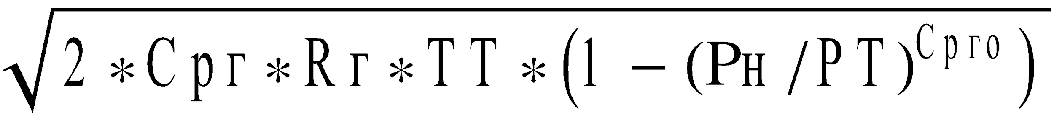
{154.405,148.955,144.801,141.441,138.617,136.175,134.021,132.09,130.335,128.725,127.233,125.842,124.535}
Ts=TT-Cc^2/(2*Rг*Cpг)
{878.399,817.487,772.523,737.092,707.948,683.232,661.787,642.849,625.886,610.514,596.449,583.474,571.42}
Ps=PT*((TT/Ts)^Cpг)
{111494.,111494.,111494.,111494.,111494.,111494.,111494.,111494.,111494.,111494.,111494.,111494.,111494.}
Rs=Ps/(Rг*Ts)
{0.440724,0.473563,0.501127,0.525215,0.546837,0.566619,0.584979,0.602212,0.618534,0.634107,0.64906,0.663494,0.677491}
Gbks=Νе/Le
{33.5214,31.6928,31.0597,30.982,31.2155,31.6467,32.2164,32.891,33.6502,34.4816,35.3774,36.3326,37.3445}
Ggmks=Gbks/Rs
{76.0597,66.924,61.9797,58.9893,57.0837,55.8518,55.0728,54.617,54.4032,54.3782,54.5055,54.7595,55.1218}
Ggmkg=Ggmks*3600.
{273815.,240926.,223127.,212361.,205501.,201067.,198262.,196621.,195852.,195762.,196220.,197134.,198439.}
Ce=(3600*qп*1000)/Nуд/1000000.
{0.296573,0.262449,0.242349,0.228776,0.218804,0.211037,0.20472,0.199404,0.194804,0.190731,0.187049,0.183662,0.180496}

Додаток Д. Програма термодинамічного і газодинамічного розрахунку ГТУ
Τг=1330.
1330.
Νе=8000000.00
8.*10⁶
πк=19.25
19.25
Kπ=0.25
0.25
πКНД=πк*Kπ
4.8125
πКВД=πк/πКНД
4.
σвх=0.98
0.98
κ=1.41
1.41
k1=(κ-1)/κ
0.29078
k2=κ/(κ-1)
3.43902
Rв=287.3
287.3
ηКНT=0.82
0.82
ηКВT=0.82
0.82
σкс=0.97
0.97
ηг=0.97
0.97
Hu=50000000
50000000
L0=18
18
qох=0.04
0.04
qв=0.01
0.01
ηм=0.99
0.99
ηтвт=0.89
0.89
кг=1.33
1.33
Cpг=кг/(кг-1)
4.0303
Cpгo=(кг-1)/кг
0.24812
Rг=288
288
ηтнт=0.9
0.9
ηст=0.9
0.9
ηмех=0.99
0.99
ϕc=0.98
0.98
Ρн=101325.00
101325.
Tн=288.00
288.
Tв=Tн
288.
Ρв=Ρн*σвх
99298.5
Tн=288.00
288.
Tв=Tн
288.
Ρв=Ρн*σвх
99298.5
eКНT=πКНД^k1
1.57914
TКНT=Tв*((1+(eКНT-1)/ηКНT))
491.404
PКНT=Ρв*πКНД
477874.
LКНТ=k2*Rв*(TКНT-Tв)
200970.
eКВT=πКВД^k1
1.49647
TКВT=TКНT*((1+(eКВT-1)/ηКВT))
788.924
PКВT=PКНT*πКВД
1.9115*10⁶
LКВТ=k2*Rв*(TКВT-TКНT)
293959.
LK=LКНТ+LКВТ
494928.
Pг=PКВT*σкс
1.85415*10⁶
Cп=878+0.208*(Τг+0.48*TКВT)
1233.41
qп=Cп*((Τг-TКВT)/(ηг*Hu))
0.0137601
qппт=Cп*(Τг-TКВT)
667367.
α=1/(qп*L0)
4.03743
TTBT=Τг-(LКВТ/((Cpг*Rг*ηм)*(1+qп)*(1-0.5*qох-qв)))
1069.86
eTВT=1-(LКВТ/((Cpг*Rг*ηм*ηтвт)*Τг*(1+qп)*(1-0.5*qох-qв)))
0.780228
PTBT=Pг*eTВT^Cpг
681970.
TTНT=TTBT-(LКНТ/((Cpг*Rг*ηм)*(1+qп)*(1-0.5*qох-qв)))
892.004
eTНT=1-(LКНТ/((Cpг*Rг*ηм*ηтнт)*Τг*(1+qп)))
0.855876
PTНT=PTBT*eTНT^Cpг
364217.
LTK=(LКНТ+LКВТ)/((1+qп)*(1-qох-qв)*ηм)
519097.
PT=1.05*Ρн
106391.
πт=PTНT/PT
3.42338
Le=(Cpг*Rг*ηст*TTНT)*(1-(1/πт^Cpгo))
245194.
Nуд=ηмех*Le*(1+qп)/1000000.
0.246082
ккдц=Le/qппт
0.367405
TT=TTНT-(Le/((Cpг*Rг*ηст)))
657.291
Cc=ϕc*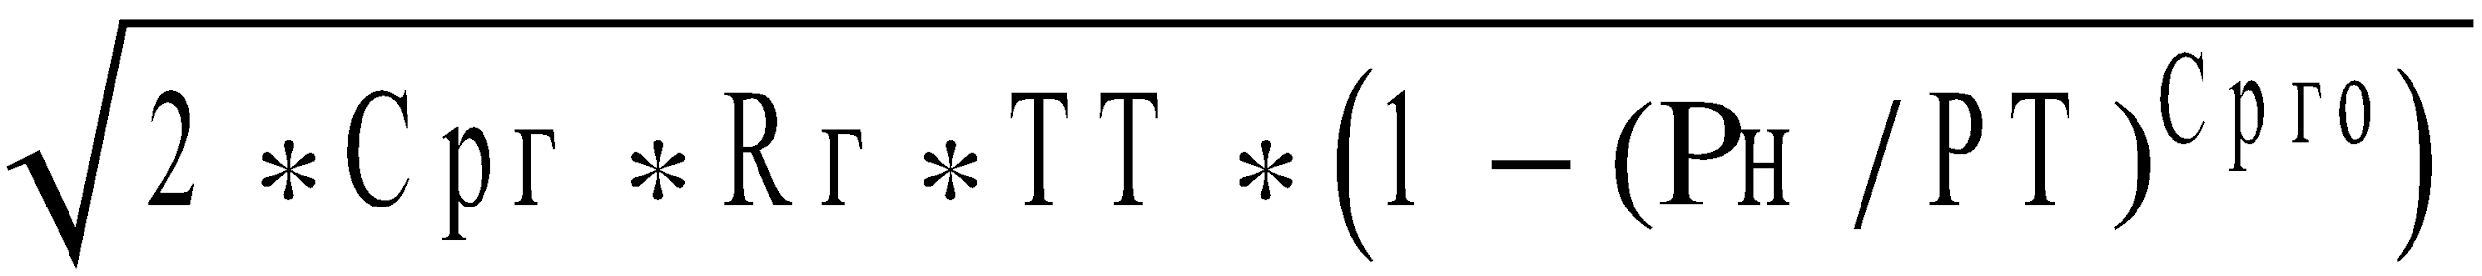
132.791
Ts=TT-Cc^2/(2*Rг*Cpг)
649.695
Ps=PT*((TT/Ts)^Cpг)
111494.
Rs=Ps/(Rг*Ts)
0.595867
Gbks=Νе/Le
32.6272
Ggmks=Gbks/Rs
54.7559
Ggmkg=Ggmks*3600.
197121.
Ce=(3600*qп*1000)/Nуд/1000000.
0.201301
//
2. Розрахунок геометричних параметрів ГТД//

// приймаємо осьову швидкість на вході до КНТ 165 м/с //
cав=165.
165.
// геометричні параметри на вході до КНТ //
T1=Tв-cав^2/(2*Rв*k2)
274.223

P1=Ρв*(T1/Tв)^k2
83893.5
ρ1=P1/(Rв*T1)
1.06485
F1=Gbks/(ρ1*cав)
0.185698
// приймаємо відносний діаметр втулки (за прототипом) υвт=0.5
υвт=0.61
0.61
dk1=((4*F1)/(Pi*(1-υвт^2)))^0.5
0.613639
dвт1=dk1*υвт
0.37432
dsrn=(dk1+dвт1)/2.
0.49398
// вхід до КНТ
rk1=dk1/2.
0.30682
rвт1=dвт1/2.
0.18716
rсер1=dsrn/2
0.24699
Середній відносний радіус при вході до РК
_{ср1}=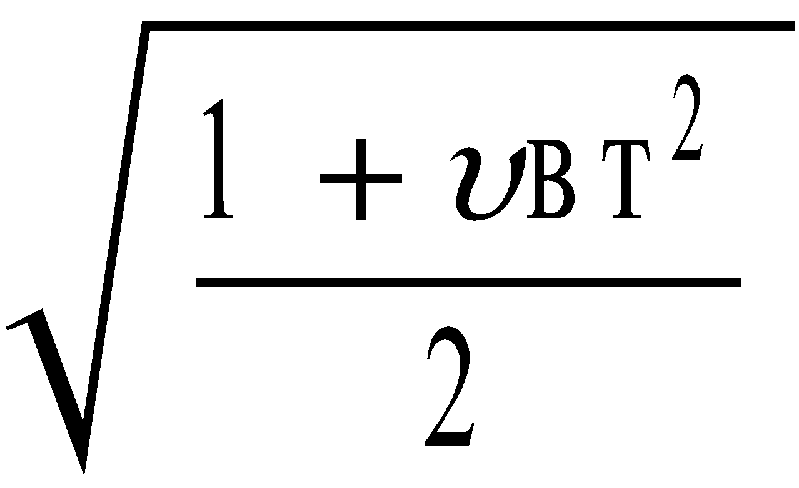
0.828281
Hl1=(dk1-dвт1)/2.
0.11966
// *****************************
uКНК=300.
300.
nКНТ=60*uКНК/(3.14*dk1)
9341.78
omКНТ=nКНТ*3.14/30
977.773
u1BT=uКНК*dвт1/dk1
183.
Профілювання робочої лопатки 1 ступеня КНТ
густина решітки на середньому радіусі РК
bt_{срРК}=0.82
0.82
густина решітки на періферійному радіусі РК
bt_{кРК}=0.6
0.6
густина решітки на втулковому радіусі РК
bt_{втРК}=1.7
1.7
подовження лопаток РК
₁=3.0
3.
Кількість лопаток РК
z_{рк}=Round[(2*π*bt_{срРК}*₁*_{ср1})/(1-υвт)]
33
Розмір хорди на середньому радіусі РК
b_{срРК}=(1-υвт)/(2*₁)*dk1
0.0398866
Розмір хорди на періферії РК
b_{кРК}=(bt_{кРК}*rk1)/(bt_{срРК}*rсер1)*b_{срРК}
0.036255
Розмір хорди на втулковому радіусі РК
b_{втРК}=(bt_{втРК}*rвт1)/(bt_{срРК}*rсер1)*b_{срРК}
0.0626607
Коефіцієнт навантаженняи ступені КНТ
μ_{кн}=0.2
0.2
Теоретичий напір I ступеня КНТ
Hт=(uКНК²*μ_{кн})/9.81
1834.86
Коефіцієнт зменшення теоретичного напору І ступені КНТ
Kн=0.99
0.99
Витрачений напор 1 ступені
Hz=Hт*Kн
1816.51
Адіабатичний напор 1 ступені

Hад=Hz*ηКНT
1489.54
2175.7798165137615`
2175.78
Степень підвищення повного тиску в 1 ступені
π_{ст}=(1+Hад/(k2*Rв*T1))^{k2}
1.01903
Повний тиск за 1 ступенню
Р₄=P1*π_{ст}
85490.3
Підвищення температури повітря в 1 ступені
ΔТ=Hz/(k2*Rв)
1.83852
Температура повітря за РК і ступенню
Т₄=T1+ΔТ
276.061
Середній відносний радіус при виході з РК
_{ср2}=_{ср1}
0.828281
Переферійний діаметр на виході з РК
dk2=0.976*dk1
0.598912
Степень реакції на середньому радіусі
τ_{ср}=0.5
0.5
Відносна окружна складова швидкості
_{1u}=(2*_{ср1}*_{ср2}*dk2/dk1*(1-τ_{ср})-μ_{кн})/(_{ср1}+_{ср2}*dk2/dk1)
0.286912
Коефіцієнт витрати при вході в РК
_{1а}=cав/uКНК
0.55
Кут входу потоку в ступінь
α₁=ArcCot[_{1u}/_{1а}]*180/π
62.4508
Критична швидкість потока в абсолютному русі
перед ступенню
a_{кр1}=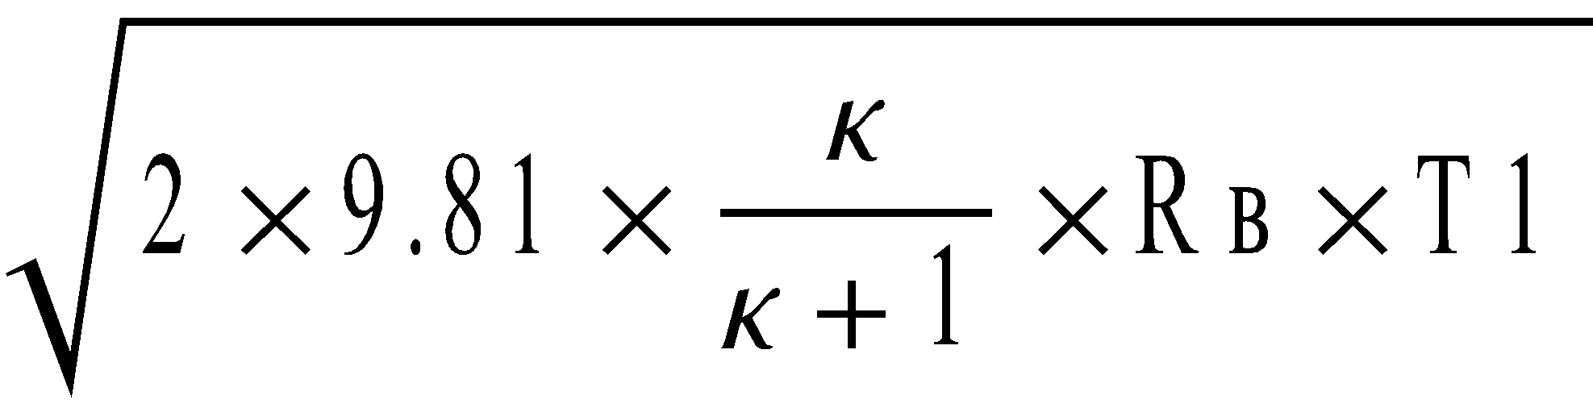
950.977
за ступенню
a_{кр4}=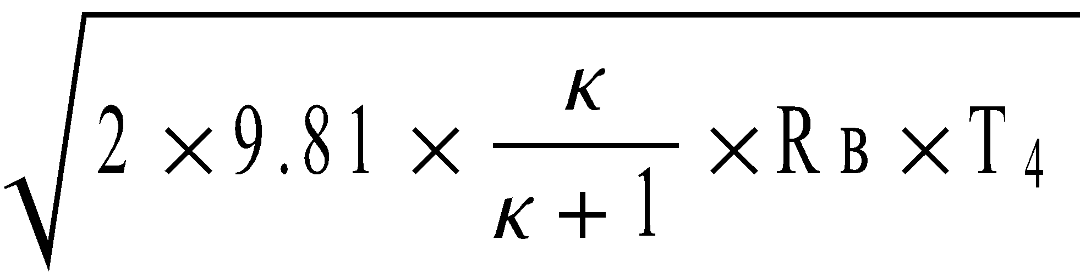
954.159
за РК
a_{кр2}=a_{кр4}
954.159
Число λ абсолютного потоку при вході в ступінь
λ₁=cав/(Sin[α₁ °]*a_{кр1})
0.195695
Число λ абсолютного потоку при виході з ступені
λ₂=cав/(Sin[α₁ °]*a_{кр2})
0.195042
зміна осьової швидкості при виході з ступені (Δc = 0...10 м/с)
Δc=5
5
c_{a4}=cав-Δc
160.
α₄=α₁
62.4508
λ₄=c_{a4}/(Sin[α₄ °]*a_{кр4})
0.189132
dk4=dk2*0.976
0.584538
qλ₁=1.5774*λ₁*(1-1/6*Subscript[λ, 1]^2)^{2.5}
0.303787
qλ₄=1.5774*λ₄*(1-1/6*Subscript[λ, 4]^2)^{2.5}
0.29391
Clear[υвт4];
Solve[qλ₁*Sin[α₁ °]*dk1²*(1-υвт²)==qλ₄*Sin[α₄ °]*dk4²*(1-υвт4²)*π_{ст}*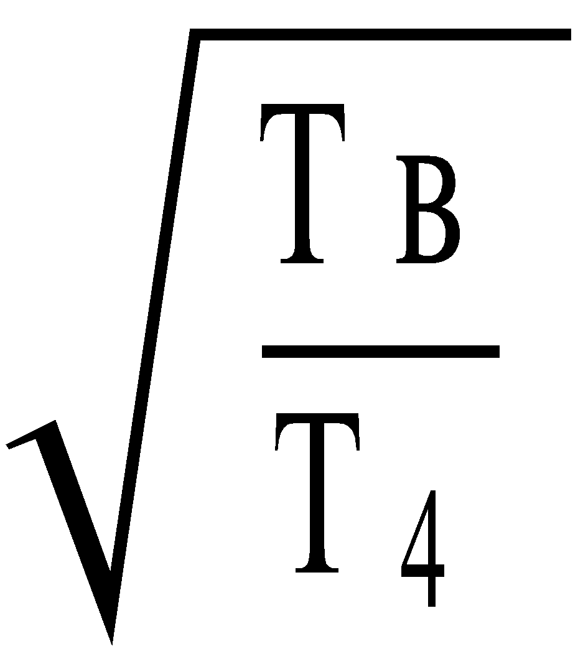,υвт4]
{{υвт4->-0.559312},{υвт4->0.559312}}
υвт4=0.44184968034056415`
0.44185
Середній відносний радіус при виході з ступені
_{ср4}=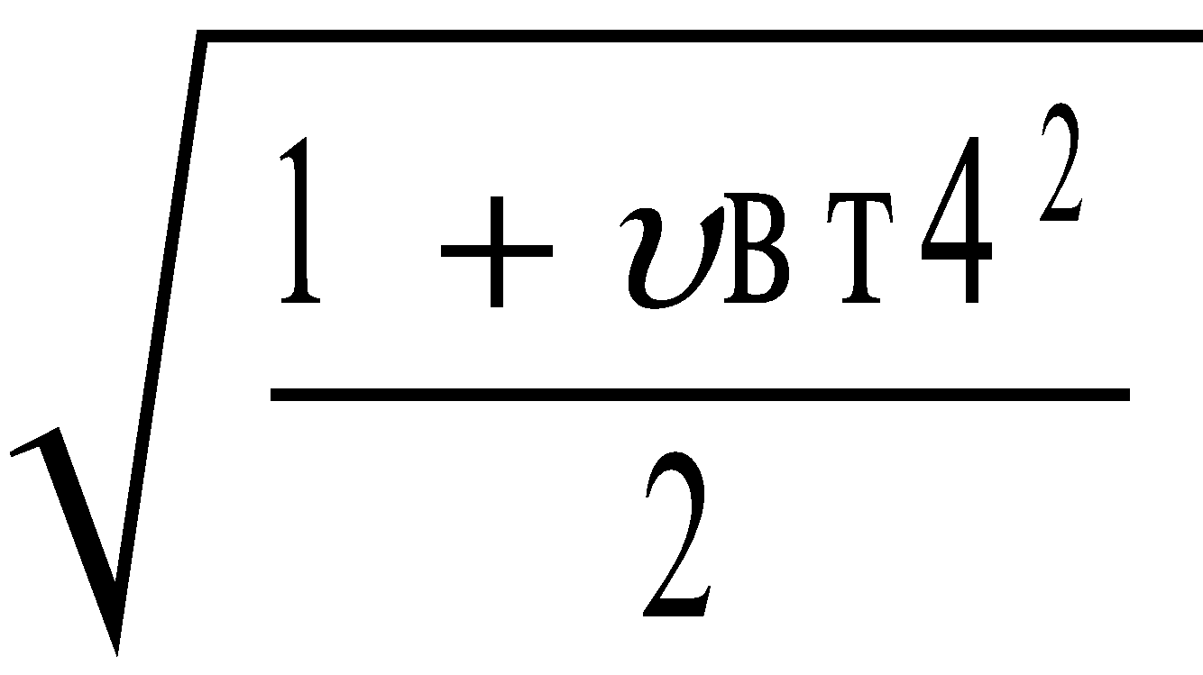
0.773056
Коефіцієнт теоретичного напору при виході з І ступені КНТ
μ_{кн4}=μ_{кн}+0.04
0.24
Відносна окружна швидкість на виході з ступені
_{ср5}=_{ср4}
0.773056
dk5=dk4
0.584538
_{1u4}=(2*_{ср4}*_{ср5}*dk5/dk4*(1-τ_{ср})-μ_{кн4})/(_{ср4}+_{ср2}*dk5/dk4)
0.223323
Коефіцієнт витратиа при виході з РК
_{2а}=c_{a4}/uКНК
0.533333
Кут виходу потока з ступені
α4=ArcCot[_{1u4}/_{2а}]*180/π
67.2794
Уточнений відносний діаметр втулки на виході з ступені
Clear[dвт4];
Solve[qλ₁*Sin[α₁ °]*dk1²*(1-υвт²)==qλ₄*Sin[α4 °]*dk4²*(1-dвт4²)*π_{ст}*,dвт4]
{{dвт4->-0.582657},{dвт4->0.582657}}
dвт4=0.5073790583479263`
0.507379
Уточнено число λ абсолютного потоку при виході з ступені
λ4=c_{a4}/(Sin[α4 °]*a_{кр4})
0.181794
Уточнений середній відносний радіус при віході з ступені
rср4=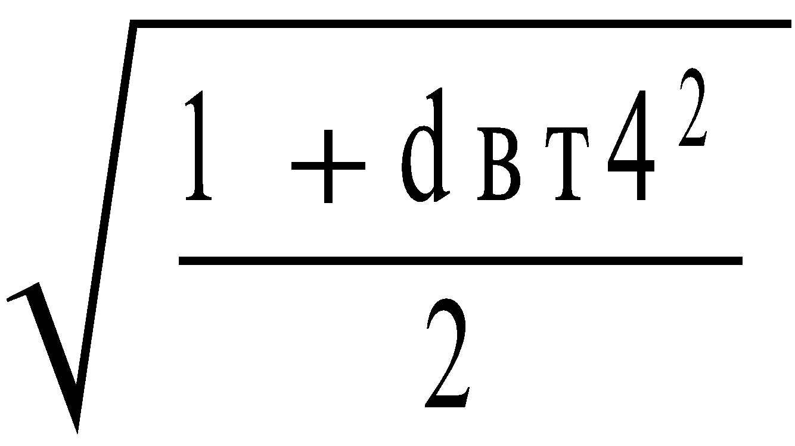
0.792917
Середній відносний радіус і відносний діаметр втулки
при виході з РК
rср2=(_{ср1}*dk1/dk2+rср4*dk4/dk2)/2
0.811268
₂=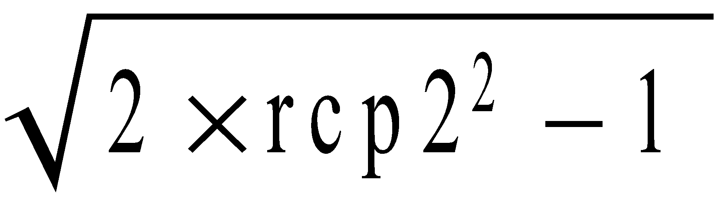
0.562415
Відносна окружна складова абсолютної швидкості
на виході з РК
_{2u}=(μ_{кн}+_{1u}*_{ср1})/(rср2*dk2/dk1)
0.552722
Степень підвищення повного тиску в РК
η_{ад.рк}=(1+ηКНT)/2
0.91
Solve[(πрк^{k1}-1)==(Subscript[π, ст]^{k1}-1)*η_{ад.рк}/ηКНT, πрк]
Solve::ifun: Inverse functions are being used by Solve, so some solutions may not be found; use Reduce for complete solution information. >>
{{πрк->1.02114}}
π_{рк}=1.0282997606047521`
1.0283
λ_{2u}=(_{2u}*uКНК)/a_{кр2}
0.173783
τλ_{2u}=1-(κ-1)/(κ+1)*Subscript[λ, 2u]²
0.994862
Solve[qλ₁*Sin[α₁ °]*dk1²*(1-υвт²)==qλ2*dk2²*(1-Subscript[, 2]²)*π_{рк}**Subscript[τλ, 2u]³,qλ2]
{{qλ2->0.251092}}
qλ₂=0.274166839840177`
0.274167
Solve[qλ₂==1.5774*λ2*(1-1/6*λ2^2)^{2.5}, λ2]
{{λ2->-2.38272-0.42611 I},{λ2->-2.38272+0.42611 I},{λ2->0.176075},{λ2->1.9254},{λ2->2.77051 -0.201566 I},{λ2->2.77051 +0.201566 I}}
λ₂=0.17607500373241558`
0.176075
c_{2a}=a_{кр2}*λ₂*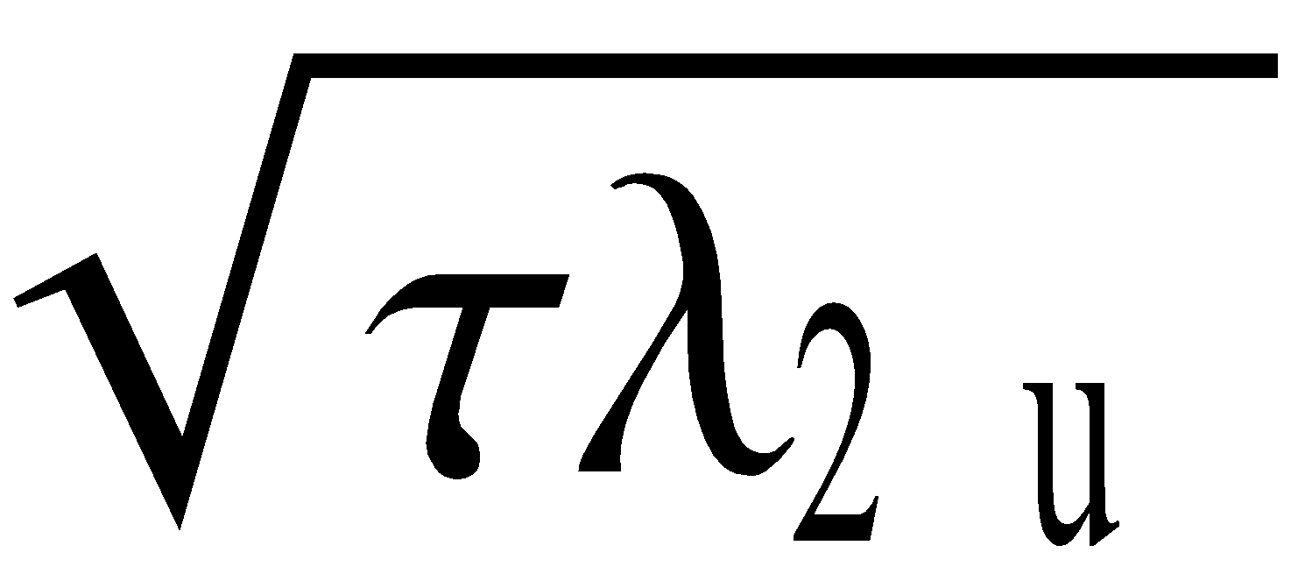
167.571
Кут входу потока в РК
β₁=ArcCot[(_{ср1}-_{1u})/_{1а} ]*180/π
45.4531
Кут виходу потока з РК
β₂=ArcCot[(rср2*dk2/dk1-_{2u})/_{2а} ]*180/π
65.855
Потрібний кут відхилення потоку в решетці РК
Δβ=β₂-β₁
20.4018
Оптимальний кут відхилення потока в решетці РК з густотой b/t=1
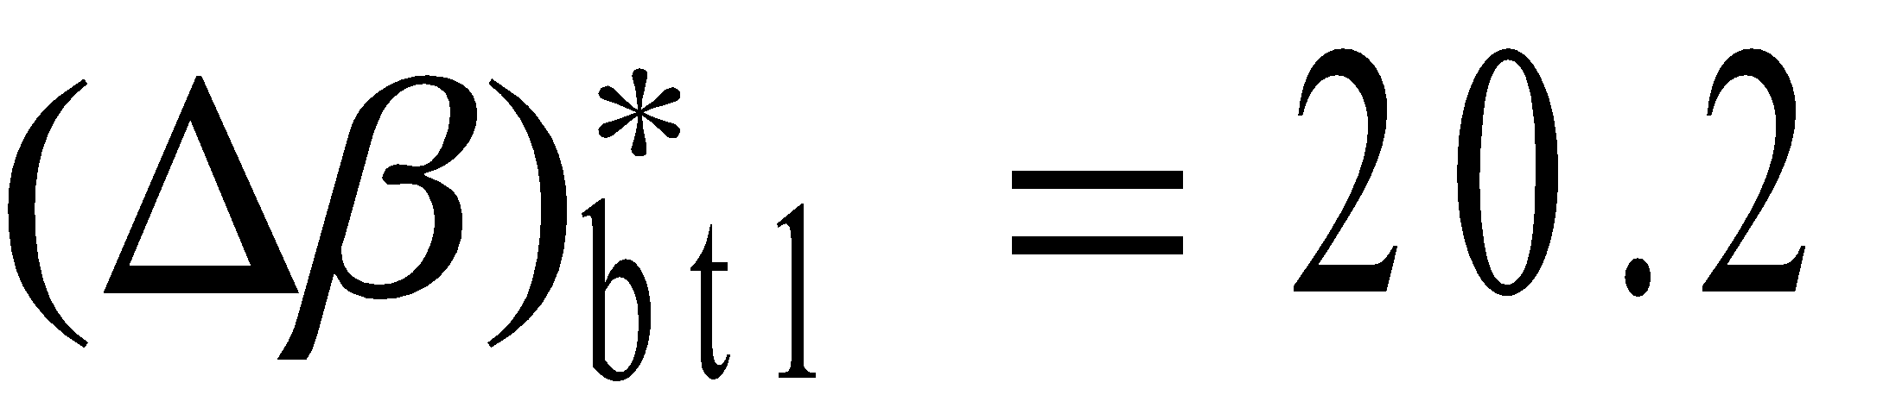
20.2
Відношення потрібного кута відхилення потока до оптимального
Δβ*=Δβ/
1.00999
Густота решітки на середньому радіусі РК
bt_{срРК}=0.82
0.82
Критична швидкість у відносному русі при вході до РК
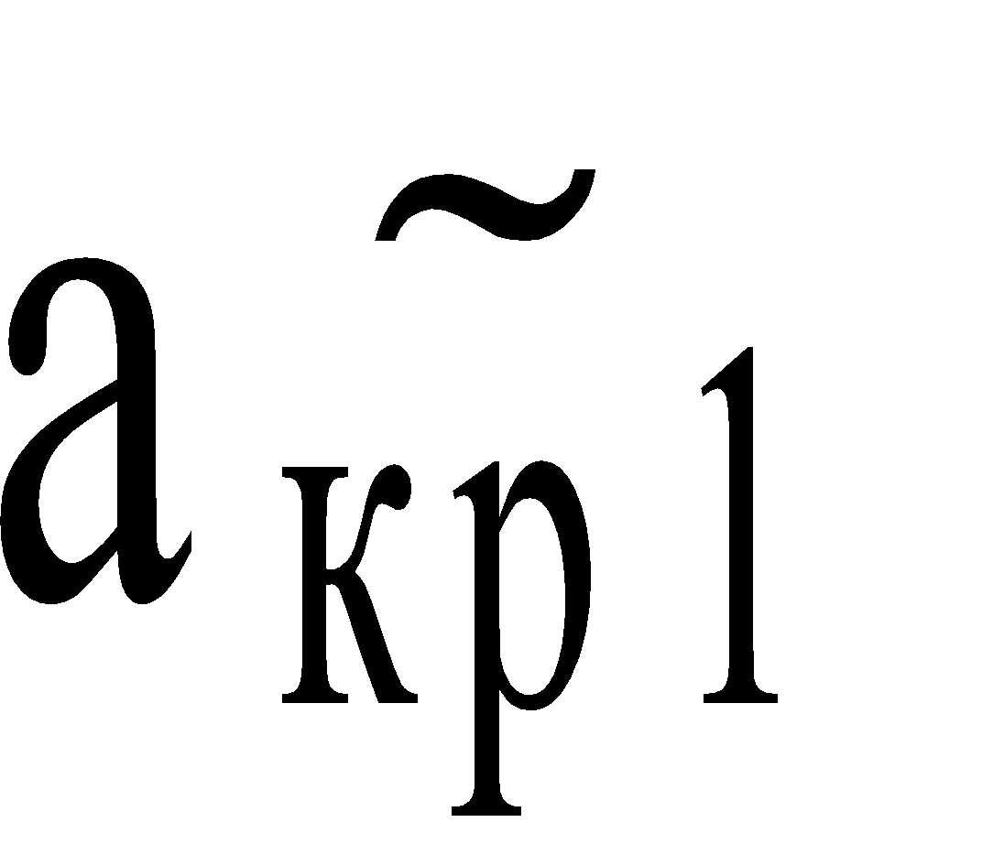=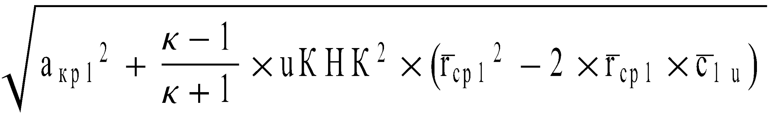
952.672
Число 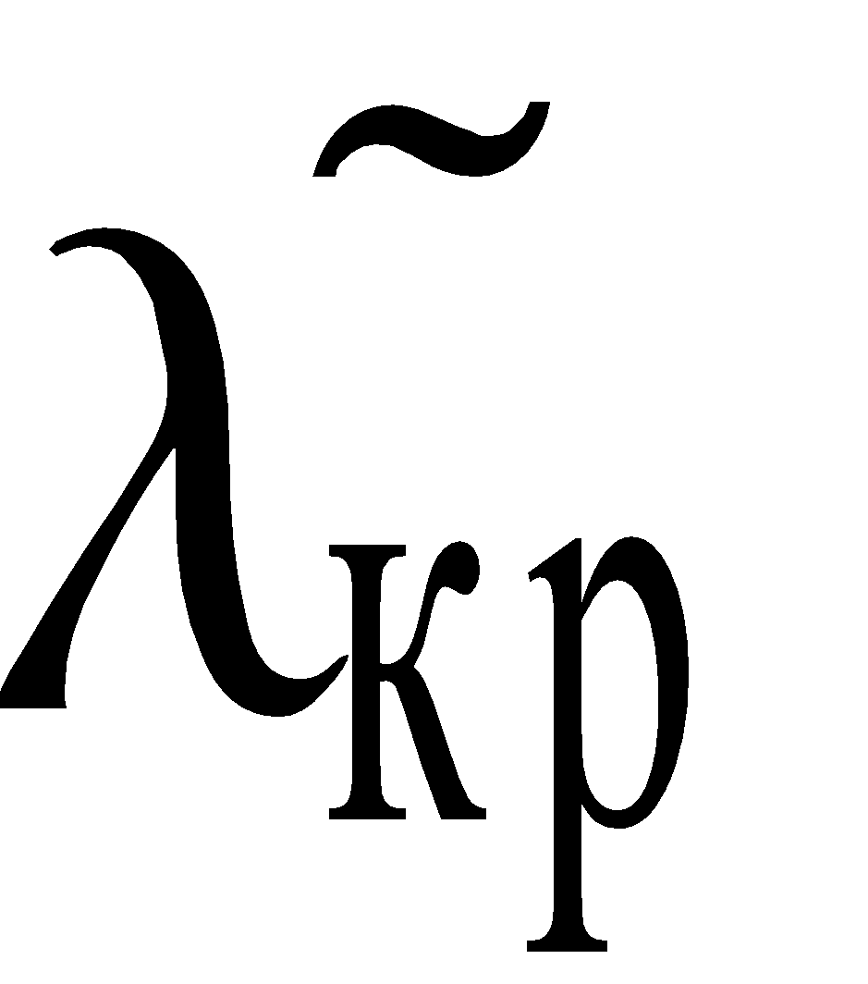 на середньому радіусі у відносному русі при вході до РК
_{кр}=cав/(Sin[β₁ °]*)
0.243023
Кут входу потока до НА
_{2а}=c_{2a}/uКНК
0.558572
α₃=ArcCot[_{2u}/_{2а} ]*180/π
45.3016
(180 ArcCot[0.0032984274001592417` uКНК])/π
45.3016
Число λ_{3ср} на середньому радіусі в абсолютному русі при вході до НА
λ_{3ср}=c_{2a}/(Sin[β₁ °]*a_{кр2})
0.246426
Потрібний кут відхилення потока в НА
Δα=α4-α₃
21.9779
67.27944008528786` -(180 ArcCot[0.0032984274001592417` uКНК])/π
21.9779
Оптимальний кут відхилення потока в решетці НА з густотой b/t=1
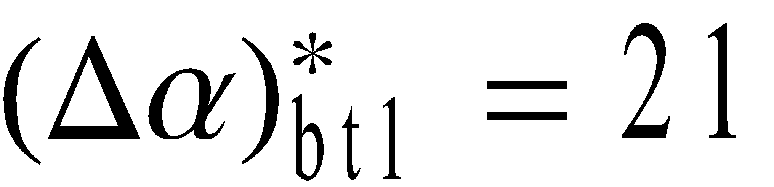
21
Відношення потрібного кута відхилення потока до оптимального
Δα*=Δα/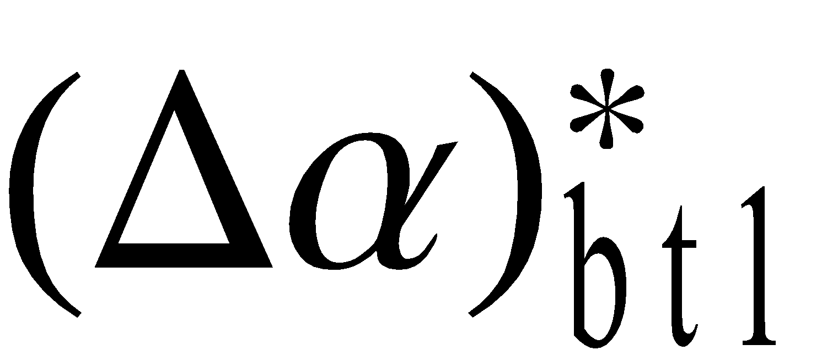
1.04657
Густота решітки на середньому радіусі НА
btHA=1
1
Діаметр втулки при виходе з РК
D_{вт2}=dk2*₂
0.336837
r_{вт2}=D_{вт2}/2
0.168419
при виході з ступені
D_{вт4}=dk4*dвт4
0.296582
r_{вт4}=D_{вт4}/2
0.148291
Кут відхилення потоку для РК
β_{1.вт}=ArcCot[(υвт-_{1u})/_{1а} ]*180/π
59.5687
β_{1.к}=ArcCot[(1-_{1u})/_{1а} ]*180/π
37.6428
β1={β_{1.вт}, β₁, β_{1.к}}
{59.5687,45.4531,37.6428}
Оптимальний кут атаки для РК
Δi_{рк}=bt_{срРК}*((Subscript[β, 1]/30)²-1)-5*τ_{ср}
-1.43766
на періферійному радіусі РК
iРКк=2.5*bt_{кРК}+(20*υвт*1/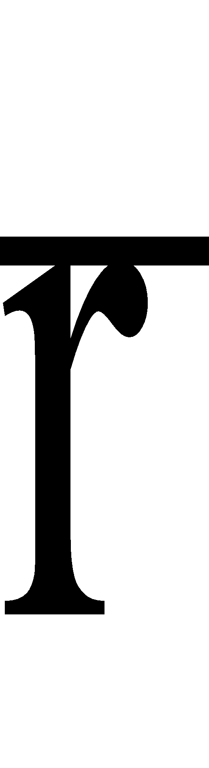_{ср1})/bt_{кРК}*(1-0.7/Δβ*)+1+Δi_{рк}
8.597
на середньому радіусі РК
iРКср=2.5*bt_{срРК}+(20*υвт*_{ср1}/_{ср1})/bt_{срРК}*(1-Δβ*/Δβ*)+1+Δi_{рк}
1.61234
на втулковому радіусі РК
iРКвт=2.5*bt_{втРК}+(20*υвт*υвт/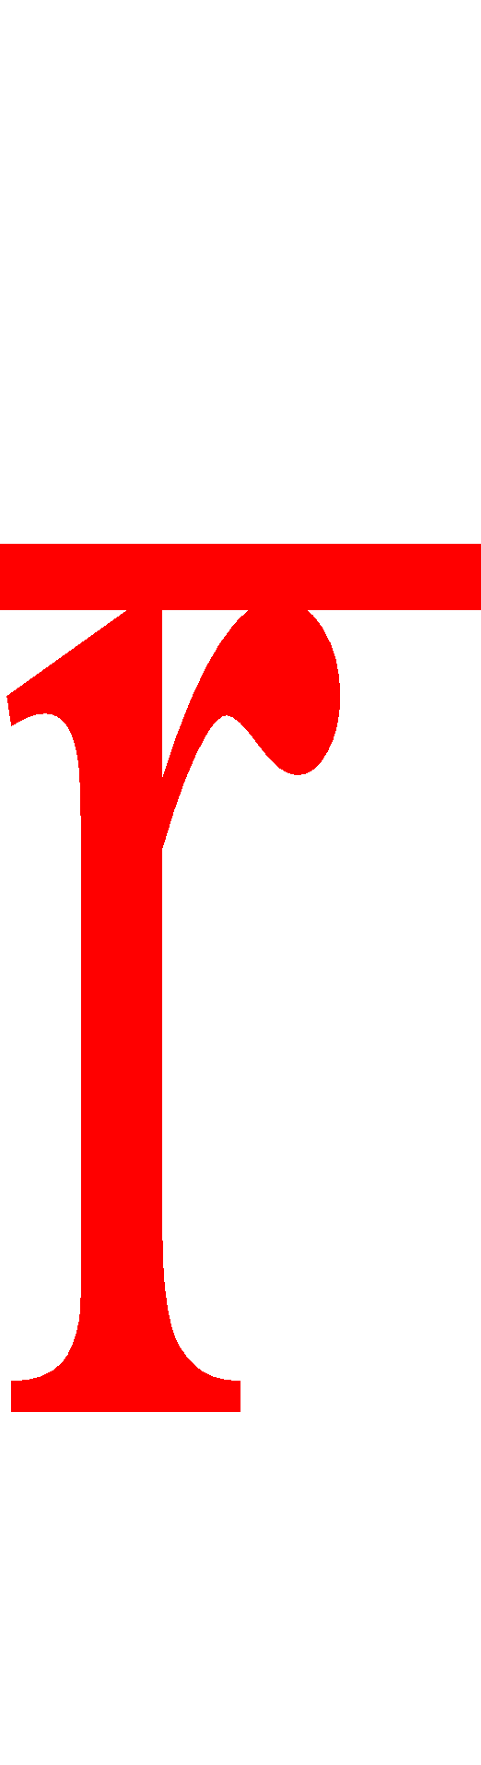_{ср1})/bt_{втРК}*(1-1.35/Δβ*)+1+Δi_{рк}
2.03311
β_{2.вт}=Abs[ArcCot[(₂*dk2/dk1-_{2u})/_{2а} ]*180/π]
89.6097
β_{2.к}=ArcCot[(dk2/dk1-_{2u})/_{2а} ]*180/π
52.8457
β2={β_{2.вт}, β₂, β_{2.к}}
{89.6097,65.855,52.8457}
∇β=β2-β1
{30.041,20.4018,15.2029}
m=0.41-0.002*β2
{0.230781,0.27829,0.304309}
i={iРКвт, iРКср, iРКк}
{2.03311,1.61234,8.597}
bt={bt_{втРК}, bt_{срРК}, bt_{кРК}}
{1.7,0.82,0.6}
=(1.665*(υвт-0.4))/(c_{2a}/cав-0.45)-2.86*υвт+2.145
1.01861
δ_{РК}=((∇β-i)*m*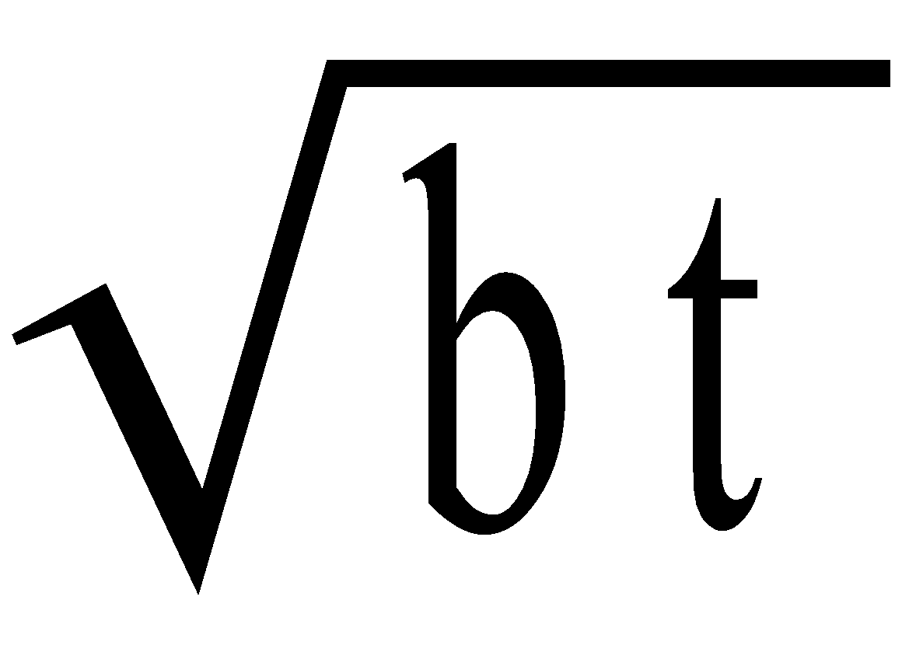)/(1-m*)*
{12.2793,6.44804,2.07527}
Конструктивні кути входу і виходу лопатки
для РК
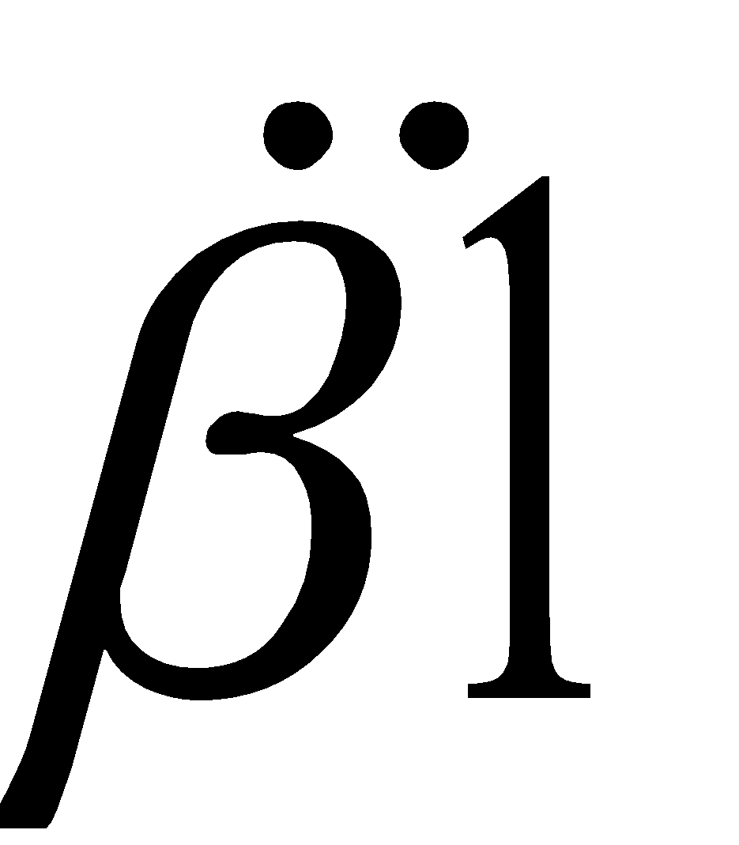=β1+i
{61.6018,47.0654,46.2398}
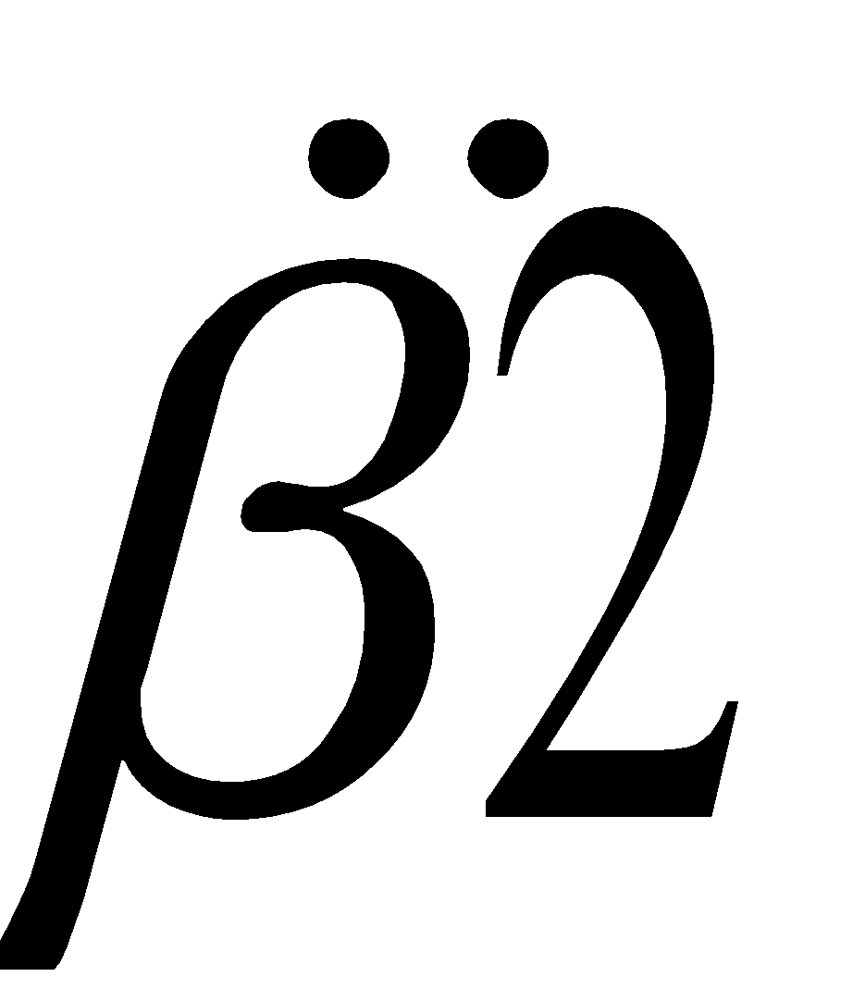=β2+δ_{РК}
{101.889,72.303,54.9209}
Кути вигину профіля лопатки РК
ϵРК=-
{40.2872,25.2375,8.68117}
Кути між хордою і дотичною до середньої лінії профіля
при вході і при виході з решітки
для РК
χ_{1РК}=0.5*ϵРК
{20.1436,12.6188,4.34059}
χ_{2РК}=χ_{1РК}
{20.1436,12.6188,4.34059}
Кут установки профіля в решітці
υ_{РК}=+χ_{1РК}
{81.7454,59.6842,50.5804}
Осьові разміри РК
bРК={b_{втРК}, b_{срРК}, b_{кРК}}
{0.0626607,0.0398866,0.036255}
tРКvt=b_{втРК}/bt_{втРК}
0.0368593
tРКsr=b_{срРК}/bt_{срРК}
0.0486421
tРКk=b_{кРК}/bt_{кРК}
0.060425
l_{РК}=bРК*Sin[υ_{РК} °]
{0.0620116,0.0344323,0.0280076}
rvh=bРК*0.02
{0.00125321,0.000797731,0.0007251}
rvuh=bРК*0.01
{0.000626607,0.000398866,0.00036255}
// геометричні параметри на виході з КНТ //
c2b=115.
115.
T2b=TКНT-c2b^2/(2*Rв*k2)
484.712
P2b=PКНT*(TКНT/T2b)^k2
500950.
ρ2b=P2b/(Rв*T2b)
3.59729
F2b=Gbks/(ρ2b*c2b)
0.0788691
lchn=(4*F2b)/π
0.100419
Solve[lchn==(dsrn+hls/2.)^2-(dsrn-hls/2.)^2,hls]
{{hls->0.101643}}
hlsn=0.116507
0.116507
dk2n=dsrn+hlsn/2.
0.552233
dвт2n=dsrn-hlsn/2.
0.435726
dsrn
0.49398
rвт2n=dвт2n/2.
0.217863

rk2n=dk2n/2.
0.276117
usrn=dsrn/dk2n* uКНК
268.354
// обираємо середній коефіцієнт навантаження КНТ μ_{кн}=0,3 //
μ_{кн}=0.3
0.3
zrn=LКНТ/(usrn²*μ_{кн})
9.30238
// визначаємо 9 ступенів КНТ //
// вихід з КНТ
rk2n=dk2n/2.
0.276117
rвт2n=dвт2n/2.
0.217863
Hlb=(dk1b-dвт1b)/2.
0.057671
lnd=0.803
0.803
// ******************************** //
// геометричні параметри на вході до КВТ //
T1b=T2b
484.712
P1b=P2b
500950.
ρ1b=ρ2b
3.59729
F1b=F2b
0.0788691
dk1b=dk2n*0.99
0.546711
dвт1b=dвт2n*0.99
0.431369
// вхід до КВТ
rk1b=dk1b/2.
0.273355
rвт1b=dвт1b/2.
0.215684
Hlb=(dk1b-dвт1b)/2.
0.057671
// ***********************************
lp=0.089
0.089
// геометричні параметри на виході з КВТ //
dk2b=dk1b
0.546711
dвт2k=dвт1b
0.431369
dsrb=(dk2b+dвт2k)/2.
0.48904
rk2b=dk2b/2.
0.273355
rвт2k=dвт2k/2.
0.215684
c2k=115.
115.
TКВT
788.924

T2k=TКВT-c2k^2/(2*Rв*k2)
782.231
PКВT
1.9115*10⁶
P2k=PКВT*(T2k/TКВT)^k2
1.8563*10⁶
ρ2k=P2k/(Rв*T2k)
8.25997
F2k=Gbks/(ρ2k*c2k)
0.0343482
lchb=(4*F2k)/π
0.0437335
Solve[lchb==(dsrb+hl/2.)^2-(dsrb-hl/2.)^2,hl]
{{hl->0.0447136}}
hlsb=0.0451522
0.0451522
dk2k=dsrb+hlsb/2.
0.511616
dвт2k=dsrb-hlsn/2.
0.430786
// вихід з КВТ
rk2k=dk2k/2.
0.255808
rвт2k=dвт2k/2.
0.215393
H2b=(dk2k-dвт2k)/2.
0.0404148
// ***********************************
uКBК=320.
320.
nКBТ=60*uКBК/(3.14*dk2k)
11951.6
dsrk=(dk2k+dвт2k)/2.
0.471201
usrk=dsrk/dk2k* uКBК
294.722
обираємо середній коефіцієнт навантаження КBТ μ_{кv}=0,35
μ_{кv}=0.35
0.35
zrv=LКВТ/(usrk²*μ_{кv})
9.66927
визначаємо 9 ступенів КBТ
lvd=0.488
0.488
геометричні параметри на виході з КЗ
dвтg=dsrk
0.471201
M_{Г}=0.24
0.24
T_{ГC}=Τг/(1+(кг-1)/2*Subscript[M, Г]²)
1317.48
P_{ГC}=Pг*(Subscript[T, ГC]/Τг)^{Cpг}
1.7848*10⁶
ρ_{ГC}=P_{ГC}/(T_{ГC}*Rг)
4.70384
c_{Г}=M_{Г}*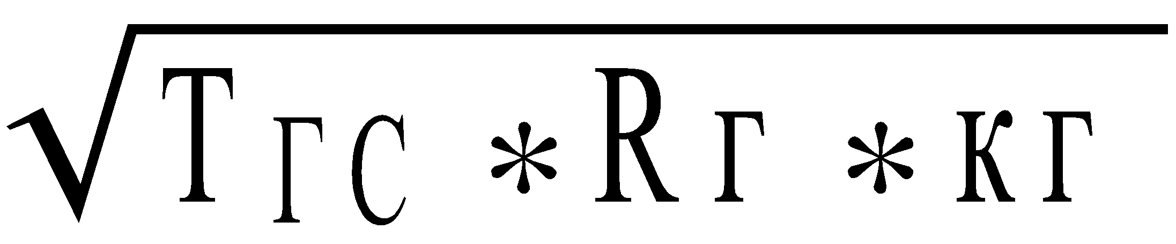
170.492
F_{Г}=(Gbks*(1+qп)*(1-qох-qв))/(c_{Г}*ρ_{ГC})
0.0391815
dkg=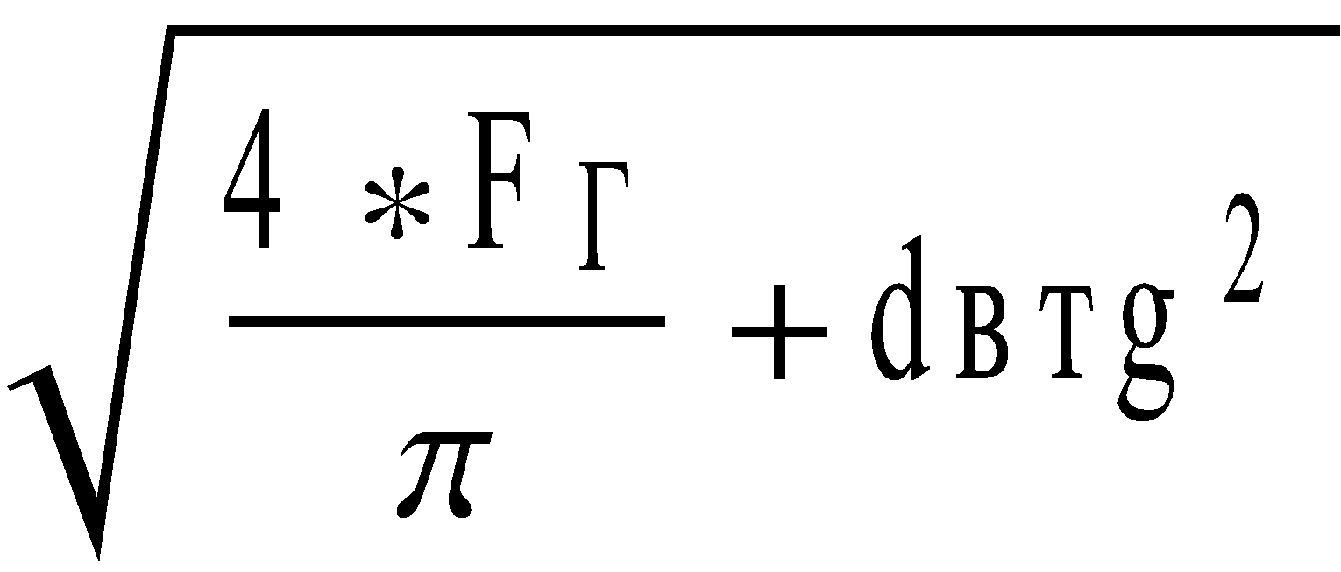
0.521458
dsrg=(dkg+dвтg)/2.
0.496329
вихід з КЗ
rвтg=dвтg/2.
0.235601
rkg=dkg/2.
0.260729
***********************************
kHt=2.1
2.1
uvsr=dsrg/dkg*uКBК
304.58
ztv=LКВТ/(uvsr²*ηм*kHt)
1.52416
визначаємо 2 ступені ТBТ
геометричні параметри на вході до ТНТ
dsrv=dsrg
0.496329
M_{sv}=0.5
0.5
T_{tsv}=TTНT/(1+(кг-1)/2*Subscript[M, sv]²)
856.667
P_{tsv}=PTНT*(Subscript[T, tsv]/TTНT)^{Cpг}
309463.
ρ_{tsv}=P_{tsv}/(T_{tsv}*Rг)
1.25431
c_{tsv}=M_{sv}*
286.416
F_{sv}=(Gbks*(1+qп)*(1-qох-qв))/(c_{tsv}*ρ_{tsv})
0.0874655
lchv=(4*F_{sv})/π
0.111364
Solve[lchv==(dsst+hlsv/2.)^2-(dsst-hlsv/2.)^2,hlsv]
{{hlsv->0.0918445}}
hls1=0.126506
0.126506
dвтtv=dsrv-hls1/2.
0.433076
rвтtv=dвтtv/2.
0.216538
dktv=dsrv+hls1/2.
0.559582
dsrv
0.496329
// вихід з TНТ
rвтtv=dвтtv/2.
0.216538
rktv=dktv/2.
0.279791
// ***************************
kHtn=2.25
2.25
uvsrtn=dsrv/dktv*uКНК
266.089
ztvn=LКНТ/(uvsrtn²*ηм*kHtn)
1.27426
// визначаємо 1 ступень ТHТ //
// геометричні параметри на вході до CТ //
dвтst=dsrv
0.496329
dkst=1.443*dвтst
0.716203
dsst=(dвтst+dkst)/2.
0.606266
rвтst=dвтst/2.
0.248165
rkst=dkst/2.
0.358102
// вихід з СТ
M_{ss}=0.3
0.3
T_{tss}=TT/(1+(кг-1)/2*Subscript[M, ss]²)
647.673
P_{tss}=PT*(Subscript[T, tss]/TT)^{Cpг}
100255.
ρ_{tss}=P_{tss}/(T_{tss}*Rг)
0.537472
c_{tss}=M_{ss}*
149.424
F_{ss}=(Gbks*(1+qп)*(1-qох-qв))/(c_{tss}*ρ_{tss})
0.391257
lch=(4*F_{ss})/π
0.498163
Solve[lch==(dsst+hls/2.)^2-(dsst-hls/2.)^2,hls]
{{hls->0.410845}}
hlss=0.459895
0.459895
dвтtse=dsst-hlss/2.
0.376319
rвтtse=dвтtse/2.
0.188159
dktse=dsst+hlss/2.
0.836214
dsst
0.606266
rktse=dktse/2.
0.418107
kHtn=2.2
2.2
uCT=260.
260.
uvsrts=dsst/dktse*uCT
188.504
zts=Le/(uvsrts²*kHtn)
3.13652
// визначаємо 3 ступені CТ //
//довжину елементів ГТД визначаємо за прототипом //
ln=(rk2n*70.)/40.
0.483204
lp=(ln*12.)/70.
0.082835
lvd=(ln*38.)/70.
0.262311
lg=(ln*40.)/70.
0.276117
lvt=(ln*21.)/70.
0.144961
lvn=(ln*25.)/70.
0.172573
ltp=lvt+lvn
0.317534
lst=(ln*37.)/70.
0.255408
paknt=32.6272*(115-165)+99298.5*0.185698-477874*0.078869
-20881.3
patnt=32.6272*(149.424-286.416)-364217*0.391+681970*0.0874655
-87229.7
p0=paknt+patnt
-108111.

Додаток Е. Програма розрахунку кліматичної характеристики ГТУ
Tн=288.0
288.
Tв=Tн
288.
Τг=1330
1330
π_{кр}=19.25
19.25
nзв0={0.8,0.85,0.9,0.95,1.0}
{0.8,0.85,0.9,0.95,1.}
nзв=nзв0*(288/Tв)^0.5
{0.8,0.85,0.9,0.95,1.}
Νе=8000000.00
8.*10⁶
πк0=nзв^(π_{кр}^0.2)
{0.668209,0.745557,0.826666,0.911493,1.}
πк=πк0*π_{кр}
{12.863,14.352,15.9133,17.5462,19.25}
Kπ=0.25
0.25
πКНД=πк*Kπ
{3.21576,3.588,3.97833,4.38656,4.8125}
πКВД=πк/πКНД
{4.,4.,4.,4.,4.}
σвх=0.98
0.98
κ=1.41
1.41
k1=(κ-1)/κ
0.29078
k2=κ/(κ-1)
3.43902
Rв=287.3
287.3
ηКНT=0.82
0.82
ηКВT=0.82
0.82
σкс=0.97
0.97
ηг=0.97
0.97
Hu=50000000
50000000
L0=18
18
qох=0.04
0.04
qв=0.01
0.01
ηм=0.99
0.99
ηтвт=0.89
0.89
кг=1.33
1.33
Cpг=кг/(кг-1)
4.0303
Cpгo=(кг-1)/кг
0.24812
Rг=288
288
ηтнт=0.9
0.9
ηст=0.9
0.9
ηмех=0.99
0.99
ϕc=0.98
0.98
Ρн=101325.00
101325.
Tн=288.00
288.
Tв=Tн
288.
Ρв=Ρн*σвх
99298.5
eКНT=πКНД^k1
{1.40446,1.44991,1.4941,1.53715,1.57914}
TКНT=Tв*((1+(eКНT-1)/ηКНT))
{430.053,446.016,461.539,476.658,491.404}
PКНT=Ρв*πКНД
{319320.,356283.,395042.,435579.,477874.}
LКНТ=k2*Rв*(TКНT-Tв)
{140352.,156125.,171462.,186400.,200970.}
eКВT=πКВД^k1
{1.49647,1.49647,1.49647,1.49647,1.49647}
TКВT=TКНT*((1+(eКВT-1)/ηКВT))
{690.427,716.055,740.977,765.25,788.924}
PКВT=PКНT*πКВД
{1.27728*10⁶,1.42513*10⁶,1.58017*10⁶,1.74231*10⁶,1.9115*10⁶}
LКВТ=k2*Rв*(TКВT-TКНT)
{257258.,266807.,276093.,285138.,293959.}
Pг=PКВT*σкс
{1.23896*10⁶,1.38238*10⁶,1.53276*10⁶,1.69005*10⁶,1.85415*10⁶}
Cп=878+0.208*(Τг+0.48*TКВT)
{1223.57,1226.13,1228.62,1231.04,1233.41}
qп=Cп*((Τг-TКВT)/(ηг*Hu))
{0.0161353,0.0155212,0.0149213,0.0143347,0.0137601}
qппт=Cп*(Τг-TКВT)
{782564.,752777.,723685.,695231.,667367.}
α=1/(qп*L0)
{3.4431,3.57934,3.72323,3.87561,4.03743}
TTBT=Τг-(LКВТ/((Cpг*Rг*ηм)*(1+qп)*(1-0.5*qох-qв)))
{1102.87,1094.29,1085.95,1077.81,1069.86}
eTВT=1-(LКВТ/((Cpг*Rг*ηм*ηтвт)*Τг*(1+qп)*(1-0.5*qох-qв)))
{0.808116,0.800873,0.793821,0.786944,0.780228}
PTBT=Pг*eTВT^Cpг
{524988.,564884.,604403.,643457.,681970.}
TTНT=TTBT-(LКНТ/((Cpг*Rг*ηм)*(1+qп)*(1-0.5*qох-qв)))
{978.95,956.368,934.381,912.94,892.004}
eTНT=1-(LКНТ/((Cpг*Rг*ηм*ηтнт)*Τг*(1+qп)))
{0.899583,0.888231,0.877178,0.8664,0.855876}
PTНT=PTBT*eTНT^Cpг
{342705.,350350.,356412.,360999.,364217.}
LTK=(LКНТ+LКВТ)/((1+qп)*(1-qох-qв)*ηм)
{416052.,442815.,468874.,494284.,519097.}
PT=1.05*Ρн
106391.
πт=PTНT/PT
{3.22118,3.29303,3.35001,3.39313,3.42338}
Le=(Cpг*Rг*ηст*TTНT)*(1-(1/πт^Cpгo))
{257624.,255761.,252966.,249400.,245194.}
Nуд=ηмех*Le*(1+qп)/1000000.
{0.259163,0.257134,0.254173,0.250445,0.246082}
Nудo=ηмех*Le*(1+qп)/1000000./0.246082
{1.05316,1.04491,1.03288,1.01773,1.}
Neo={nзв0,Nудo}
{{0.8,0.85,0.9,0.95,1.},{1.05316,1.04491,1.03288,1.01773,1.}}
Neo1=Transpose[Neo]
{{0.8,1.05316},{0.85,1.04491},{0.9,1.03288},{0.95,1.01773},{1.,1.}}
Neo3=Interpolation[Neo1,InterpolationOrder->1]
InterpolatingFunction[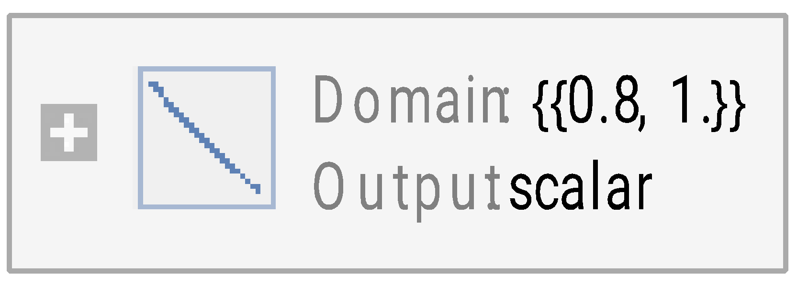]
ккдц=Le/qппт
{0.329205,0.339757,0.349553,0.358729,0.367405}
TT=TTНT-(Le/((Cpг*Rг*ηст)))
{732.338,711.539,692.228,674.201,657.291}
Cc=ϕc*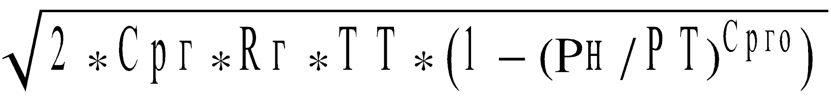
{140.167,138.162,136.275,134.489,132.791}
Gb=Νе/Le
{31.053,31.2792,31.6248,32.077,32.6272}
Cea=(3600*qп*1000)/Nуд/1000000
{0.224134,0.217304,0.21134,0.206052,0.201301}
Ce=Cea/0.201301
{1.11343,1.0795,1.04987,1.0236,0.999998}
Сeo={nзв0,Ce}
{{0.8,0.85,0.9,0.95,1.},{1.11343,1.0795,1.04987,1.0236,0.999998}}
Ceo1=Transpose[Сeo]
{{0.8,1.11343},{0.85,1.0795},{0.9,1.04987},{0.95,1.0236},{1.,0.999998}}
Ceo3=Interpolation[Ceo1,InterpolationOrder->2]
InterpolatingFunction[]
Ceo4=Plot[{Ceo3[nзв0],Neo3[nзв0]},{nзв0,0.8,1.},BaseStyle->{14,Black,Bold},PlotRange->{0.98,1.1},AxesLabel->{"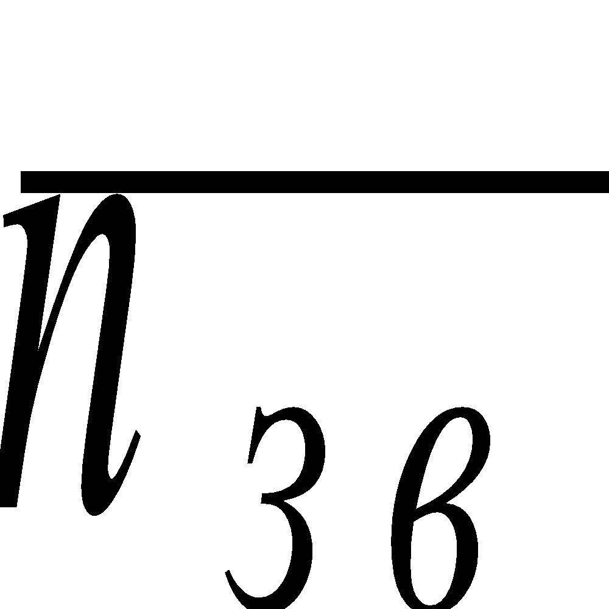 "," , 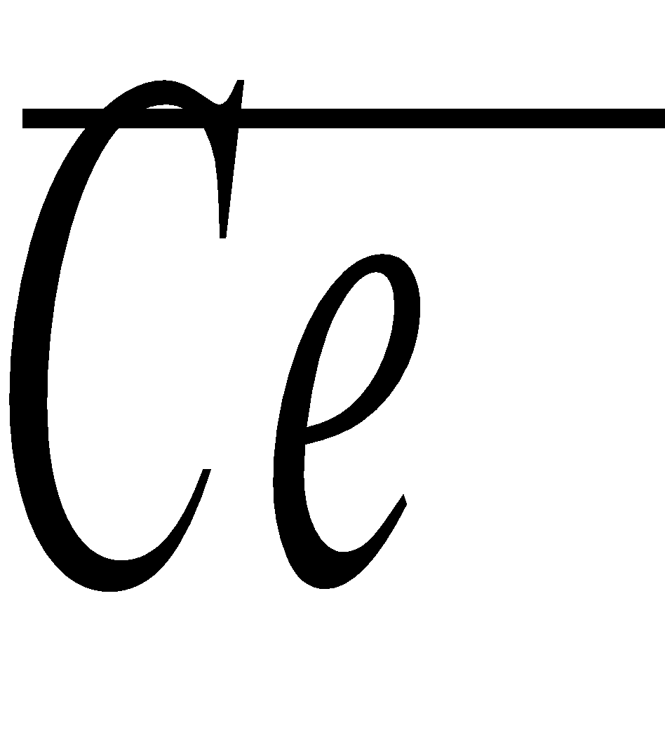"},GridLines->{Automatic,Automatic},PlotStyle->{{RGBColor[1,0,0],Thickness[0.0075]},{RGBColor[0,0,1],Thickness[0.0075]}}]

Додаток Ж. Програма розрахунку дросельної характеристики ГТУ
Tн={258.0,268.0,278.0,288.0,298.0,308.0,318.0,328.0}
{258.,268.,278.,288.,298.,308.,318.,328.}
Tв=Tн
{258.,268.,278.,288.,298.,308.,318.,328.}
Τг=1330.
1330.
π_{кр}=19.25
19.25
nзв=(288/Tв)^0.5
{1.05654,1.03664,1.01783,1.,0.983078,0.966988,0.951662,0.937043}
Νе=8000000.00
8.*10⁶
πк0=nзв^(π_{кр}^0.2)
{1.10447,1.06718,1.03244,1.,0.969636,0.941152,0.914376,0.889155}
πк=πк0*π_{кр}
{21.2611,20.5432,19.8744,19.25,18.6655,18.1172,17.6017,17.1162}
Kπ=0.25
0.25
πКНД=πк*Kπ
{5.31528,5.13579,4.96861,4.8125,4.66638,4.5293,4.40043,4.27906}
πКВД=πк/πКНД
{4.,4.,4.,4.,4.,4.,4.,4.}
σвх=0.98
0.98
κ=1.41
1.41
k1=(κ-1)/κ
0.29078
k2=κ/(κ-1)
3.43902
Rв=287.3
287.3
ηКНT=0.82
0.82
ηКВT=0.82
0.82
σкс=0.97
0.97
ηг=0.97
0.97
Hu=50000000
50000000
L0=18
18
qох=0.04
0.04
qв=0.01
0.01
ηм=0.99
0.99
ηтвт=0.89
0.89
кг=1.33
1.33
Cpг=кг/(кг-1)
4.0303
Cpгo=(кг-1)/кг
0.24812
Rг=288
288
ηтнт=0.9
0.9
ηст=0.9
0.9
ηмех=0.99
0.99
ϕc=0.98
0.98
Ρн=101325.00
101325.
Ρв=Ρн*σвх
99298.5
eКНT=πКНД^k1
{1.62543,1.60928,1.59386,1.57914,1.56504,1.55153,1.53856,1.5261}
TКНT=Tв*((1+(eКНT-1)/ηКНT))
{454.782,467.129,479.334,491.404,503.345,515.161,526.858,538.441}
PКНT=Ρв*πКНД
{527800.,509976.,493376.,477874.,463364.,449752.,436956.,424904.}
LКНТ=k2*Rв*(TКНT-Tв)
{194427.,196746.,198925.,200970.,202887.,204681.,206358.,207922.}
eКВT=πКВД^k1
{1.49647,1.49647,1.49647,1.49647,1.49647,1.49647,1.49647,1.49647}
TКВT=TКНT*((1+(eКВT-1)/ηКВT))
{730.129,749.951,769.546,788.924,808.093,827.063,845.843,864.438}
PКВT=PКНT*πКВД
{2.1112*10⁶,2.03991*10⁶,1.9735*10⁶,1.9115*10⁶,1.85346*10⁶,1.79901*10⁶,1.74783*10⁶,1.69962*10⁶}
LКВТ=k2*Rв*(TКВT-TКНT)
{272051.,279437.,286738.,293959.,301101.,308170.,315167.,322096.}
Pг=PКВT*σкс
{2.04786*10⁶,1.97871*10⁶,1.9143*10⁶,1.85415*10⁶,1.79785*10⁶,1.74504*10⁶,1.69539*10⁶,1.64863*10⁶}
Cп=878+0.208*(Τг+0.48*TКВT)
{1227.54,1229.52,1231.47,1233.41,1235.32,1237.21,1239.09,1240.95}
qп=Cп*((Τг-TКВT)/(ηг*Hu))
{0.0151828,0.0147047,0.0142306,0.0137601,0.0132932,0.0128297,0.0123694,0.0119121}
qппт=Cп*(Τг-TКВT)
{736364.,713179.,690183.,667367.,644722.,622240.,599914.,577737.}
α=1/(qп*L0)
{3.65912,3.77808,3.90396,4.03743,4.17923,4.33023,4.49138,4.66379}
TTBT=Τг-(LКВТ/((Cpг*Rг*ηм)*(1+qп)*(1-0.5*qох-qв)))
{1089.58,1082.94,1076.36,1069.86,1063.41,1057.03,1050.7,1044.43}
eTВT=1-(LКВТ/((Cpг*Rг*ηм*ηтвт)*Τг*(1+qп)*(1-0.5*qох-qв)))
{0.796892,0.791279,0.785726,0.780228,0.774784,0.769392,0.764048,0.758752}
PTBT=Pг*eTВT^Cpг
{820182.,770229.,724301.,681970.,642864.,606660.,573075.,541862.}
TTНT=TTBT-(LКНТ/((Cpг*Rг*ηм)*(1+qп)*(1-0.5*qох-qв)))
{917.76,908.985,900.403,892.004,883.781,875.726,867.833,860.094}

eTНT=1-(LКНТ/((Cpг*Rг*ηм*ηтнт)*Τг*(1+qп)))
{0.860764,0.859037,0.857409,0.855876,0.854434,0.85308,0.851809,0.850618}
PTНT=PTBT*eTНT^Cpг
{448201.,417510.,389625.,364217.,341007.,319751.,300240.,282291.}
LTK=(LКНТ+LКВТ)/((1+qп)*(1-qох-qв)*ηм)
{488572.,498971.,509143.,519097.,528843.,538389.,547744.,556915.}
PT=1.05*Ρн
106391.
πт=PTНT/PT
{4.21276,3.92429,3.66219,3.42338,3.20522,3.00543,2.82204,2.65333}
Le=(Cpг*Rг*ηст*TTНT)*(1-(1/πт^Cpгo))
{287724.,273173.,259003.,245194.,231727.,218585.,205752.,193212.}
Nуд=ηмех*Le*(1+qп)/1000000.
{0.289172,0.274418,0.260062,0.246082,0.23246,0.219176,0.206214,0.193558}
Nудo=ηмех*Le*(1+qп)/1000000./0.246082
{1.1751,1.11515,1.05681,1.,0.944643,0.890661,0.837988,0.78656}
Neo2={Tн,Nудo}
{{258.,268.,278.,288.,298.,308.,318.,328.},{1.1751,1.11515,1.05681,1.,0.944643,0.890661,0.837988,0.78656}}
Neo1=Transpose[Neo2]
{{258.,1.1751},{268.,1.11515},{278.,1.05681},{288.,1.},{298.,0.944643},{308.,0.890661},{318.,0.837988},{328.,0.78656}}
Neo3=Interpolation[Neo1,InterpolationOrder->1]
InterpolatingFunction[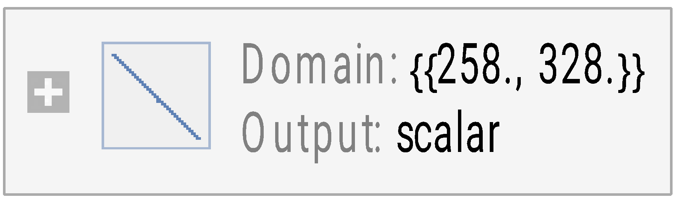]
ккдц=Le/qппт
{0.390737,0.383035,0.375267,0.367405,0.359422,0.351287,0.342969,0.334429}
TT=TTНT-(Le/((Cpг*Rг*ηст)))
{642.335,647.49,652.471,657.291,661.959,666.485,670.876,675.141}
Cc=ϕc*
{131.272,131.797,132.303,132.791,133.262,133.717,134.156,134.582}
Gb=Νе/Le
{27.8044,29.2855,30.8877,32.6272,34.5234,36.599,38.8818,41.4053}
Ce=(3600*qп*1000)/Nуд/1000000./0.201301
{0.938969,0.958299,0.978594,0.999998,1.02268,1.04684,1.07272,1.10061}
Сeo2={Tн,Ce}
{{258.,268.,278.,288.,298.,308.,318.,328.},{0.938969,0.958299,0.978594,0.999998,1.02268,1.04684,1.07272,1.10061}}
Ceo1=Transpose[Сeo2]
{{258.,0.938969},{268.,0.958299},{278.,0.978594},{288.,0.999998},{298.,1.02268},{308.,1.04684},{318.,1.07272},{328.,1.10061}}
Ceo3=Interpolation[Ceo1,InterpolationOrder->1]
InterpolatingFunction[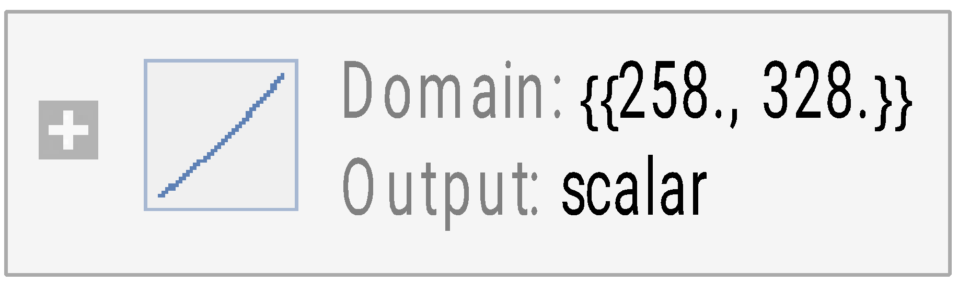]
Ceo4=Plot[{Ceo3[Tн],Neo3[Tн]},{Tн,268.,328.},BaseStyle->{14,Black,Bold},PlotRange->{0.9,1.1},AxesLabel->{",К "," , 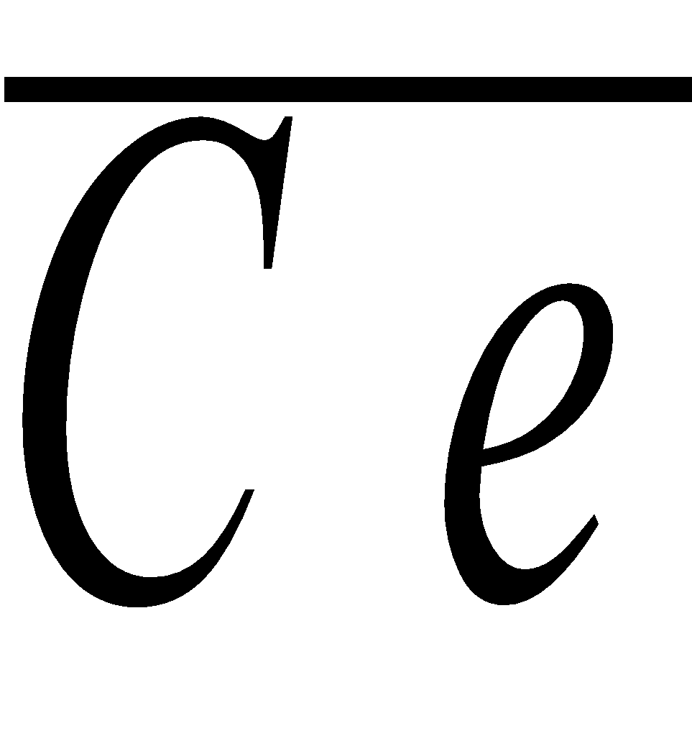"},GridLines->{{258.0,268.0,278.0,288.0,298.0,308.0,318.0,328.0},Automatic},PlotStyle->{{RGBColor[1,0,0],Thickness[0.0075]},{RGBColor[0,0,1],Thickness[0.0075]}}]

Додаток Л. Програма розрахунку статичної міцності робочої лопатки
% РОЗРАХУНОК НАПРУЖЕННЯ РОЗТЯГУ РОБОЧОЇ ЛОПАТКИ ГТД;
%ВИХІДНІ ДАНІ;
% РАДІУС ВТУЛКИ - Rvt, м;
Rvt=0.187
% ЗОВНІШНІЙ РАДІУС ЛОПАТКИ - Ro, см;
Ro=0.306
hag=(Ro-Rvt)/7
% РАДІУСИ ПЕРЕТИНІВ ЛОПАТКИ;
r=0.306:-hag:0.187
% ПЛОЩА ПЕРЕТИНУ ЛОПАТКИ У ВТУЛКИ - Fvt, м;
Fvt=0.00023475
% ПЛОЩА ПЕРЕТИНУ ЛОПАТКИ НА ЗОВНІШНЬОМУ РАДІУСІ - `Fo, см;
Fo=Fvt*0.8
rot=r/Ro
% ЧАСТОТА ОБЕРТАННЯ РОТОРА n, об/хв;
n=9341.78;
% КУТОВА ШЩВИДКІСТЬ - om, 1/с;
om=pi*n/30;
% ГУСТИНА МАТЕРІАЛУ (ВТ-8) RO, КГ/М3;
rom=4540;
% РОЗРАХУНОК ВІДНОСНОЙ ДОВЖИНИ ЛОПАТКИ;
for i=1:8
lot(i)=(r(i)-Rvt)/(Ro-Rvt)
end
% РОЗРАХУНОК ПЛОЩИ ПЕРЕТИНУ ЛОПАТКИ ПРИ РІЗНИХ ЗАКОНАХ РОЗПОДІЛУ:
% fl - ЛІНІЙНОМУ;
for i=1:8
fl(i)=Fvt-(Fvt-Fo)*((r(i)-Rvt)/(Ro-Rvt))
fc(i)=Fvt;
end
% ПОБУДОВА ЗМІНИ ПЛОЩІ ПЕРЕНИНУ ПРИ РІЗНИХ ЗАКОНАХ РОЗПОДІЛУ;
figure(1)
plot(fl,lot)
grid on
set(gca,'FontName','Times New Roman','FontSize',14);
xlabel('площа перетину лопатки, м2 ')
ylabel('відносна довжина лопатки')
ylim([0.,1.1]);
xlim([0.00018,0.00024]);
srl(1)=0;
srmpl(1)=0;
fl'
lot'
for i=2:8
rm(i)=(r(i-1)-r(i));
rp(i)=(r(i-1)+r(i));
flp(i)=fl(i-1)+fl(i);
srl(i)=1/fl(i)*(srl(i-1)*fl(i-1)+(rom*om^2)/4*flp(i)*rm(i)*rp(i));
srmpl(i)=srl(i)/1000000;
src(i)=rom*om^2/2*(Ro*Ro-r(i)*r(i));
srmpc(i)=src(i)/100000;
end
% МАКСИМАЛЬНЕ НАПРУЖЕННЯ РОЗТЯГУ В КОРІННОМУ ПЕРЕТИНІ РОБОЧОЇ ЛОПАТКИ ПРИ ЛІНІЙНОМУ РОЗПОДІЛІ ПЛОЩІ, SRM, МПа;
SRM=max(srmpl)
% ПОБУДОВА ЗМІНИ ЗАЛЕЖНОСТІ НАПРУЖЕННЯ РОЗТЯГУ ЗА ДОВЖИНОЮ ЛОПАТКИ ПРИ РІЗНИХ ЗАКОНАХ РОЗПОДІЛУ;
figure(2)
plot(srmpl,lot)
grid on
set(gca,'FontName','Times New Roman','FontSize',14);
xlabel('напруження розтягу від відцентрових сил, МПа ')
ylabel('відносна довжина лопатки')
ylim([0.,1.1]);
xlim([0.,120]);
srmpl'
lot'
% РОЗРАХУНОК НАПРУЖЕННЯ ВИГИНУ В ХАРАКТЕРНИХ ТОЧКАХ
% КОРІННОГО ПЕРЕТИНУ ЛОПАТКИ ПРИ ИЛІНІЙНОМУ ЗАКОНІ;
% КІЛЬКІСТЬ РОБОЧИХ ЛОПАТОК РОБОЧОГО КОЛЕСА zl;
zl=33;
% ГУСТИНА ПОТОКА НА ВХОДІ ДО РОБОЧОГО КОЛЕСА ro1, кг/м3;
ro1p=1.04;
% ОСЬОВА ШВИДКІСТЬ ПОТОКА НА ВХОДІ ДО РОБОЧОГО КОЛЕСА Са1, м/c;
Ca1=165;
% ОСЬОВА ШВИДКІСТЬ ПОТОКА НА ВИХОДІ З РОБОЧОГО КОЛЕСА Са2, м/с;
Ca2=160;
% ТИСК ПОТОКА НА ВХОДІ ДО РОБОЧОГО КОЛЕСА pа1, кг/м3;
pa1=83893.5;
% ТИСК ПОТОКА НА BИХОДІ З РОБОЧОГО КОЛЕСА pа2, кг/м3;
pa2=85490.3;
% МАКСИМАЛЬНА ТОВЩИНА ПРОФІЛЯ ЛОПАТКИ РОБОЧОГО КОЛЕСА Сmax, м;
Cmax=0.0053;
% ХОРДА ПРОФІЛЯ ЛОПАТКИ РОБОЧОГО КОЛЕСА bpof, м;
bprof=0.0626;
% МАКСИМАЛЬНИЙ ПРОГИБ СЕРЕДНЬОЇ ЛІНІЇ ПРОФІЛЯ ЛОПАТКИ РОБОЧОГО КОЛЕСА fpof, м;
fprof=0.00444;
% КУТ МІЖ ГОЛОВНИМИ І ГОЛОВНИМИ ЦЕНТРАЛЬНИМИ ВІСЯМИ be, град;
be=7.51;
% КООРДИНАТА ТОЧКИ А ВІДНОСНО ВІСІ КСІ - ksiA, м;
ksiA=-0.0279;
% КООРДИНАТА ТОЧКИ B ВІДНОСНО ВІСІ КСІ - ksiB, м;
ksiB=-0.00564;
% КООРДИНАТА ТОЧКИ C ВІДНОСНО ВІСІ КСІ - ksiC, м;
ksiC=0.00347;
% КООРДИНАТА ТОЧКИ А ВІДНОСНО ВІСІ ET - etA, м;
etA=0.00338;
% КООРДИНАТА ТОЧКИ B ВІДНОСНО ВІСІ ET - etB, м;
etB=-0.00375;
% КООРДИНАТА ТОЧКИ C ВІДНОСНО ВІСІ ET - etC, м;
etC=0,00338
% ІНТЕНСИВНІСТЬ НАВАНТАЖЕННЯ ВІД ГАЗОВІХ СИЛ В ОКРУЖНОМУ НАПРЯМКУ - qu, кг/(м с2);
qu=(2*pi*Rvt/zl)*Ca1*ro1p*(Ca1-Ca2)
% ІНТЕНСИВНІСТЬ НАВАНТАЖЕННЯ ВІД ГАЗОВІХ СИЛ В ОСЬОВОМУ НАПРЯМКУ - qa, кг/(м с2);
qa=(2*pi*Rvt/zl)*(pa2-pa1)*(Ca1-Ca2)
% МОМЕНТИ ІНЕРЦІЇ КОРІННОГО ПЕРЕТИНУ РОБОЧОЇ ЛОПАТКИ ВІДНОСНО ВІСІ КСИ - Jksi;
Jksi=bprof*Cmax*(0.04*Cmax^2 +0.03*fprof^2)
% МОМЕНТИ ІНЕРЦІЇ КОРІННОГО ПЕРЕТИНУ РОБОЧОЇ ЛОПАТКИ ВІДНОСНО ВІСІ ET - Jet;
Jet=0.0377*bprof^3*Cmax
% МОМЕНТИ ГАЗОВИХ СИЛ В КОЖНОМУ ПЕРЕТИНІ РОБОЧОЇ ЛОПАТКИ ВІДНОСНО ВІСІ Y - My;
My=qa/2*(Ro-r).^2
% МОМЕНТИ ГАЗОВИХ СИЛ В КОЖНОМУ ПЕРЕТИНІ РОБОЧОЇ ЛОПАТКИ ВІДНОСНО ВІСІ X - Mx;
Mx=-qu/2*(Ro-r).^2
% ПОБУДОВА ЗМІНИ ЗАЛЕЖНОСТІ МОМЕНТІВ ГАЗОВИХ СИЛ ВІДНОСНО ГОЛОВНИХ ВІСЕЙ 0XY;
% В КОЖНОМУ ПЕРЕТИНІ РОБОЧОЇ ЛОПАТКИ;
figure(3)
plot(Mx,lot,'r',My,lot,'g');
grid on
set(gca,'FontName','Times New Roman','FontSize',14);
xlabel('Моменти газових сил , МПа ')
ylabel('відносна довжина лопатки')
text(0,0.1,'\leftarrow Mx')
text(4.4,0.1,'\rightarrow My')
ylim([0.,1.1]);
xlim([-1.,6.0]);
Mx'
My'
lot'
['Mx My ']
% МОМЕНТИ ГАЗОВИХ СИЛ ВІДНОСНО ВІСІ КСИ - Mksi;
Mksi=Mx*sin(be/180*pi)+My*cos(be/180*pi)
% МОМЕНТИ ГАЗОВИХ СИЛ ВІДНОСНО ВІСІ ET - Met;
Met=Mx*cos(be/180*pi)+My*sin(be/180*pi)
% ПОБУДОВА ЗМІНИ ЗАЛЕЖНОСТІ МОМЕНТІВ ГАЗОВИХ СИЛ ВІДНОСНО ГОЛОВНИХ ЦЕНТРАЛЬНИХ ВІСЕЙ 0 КСИ ЕТ;
% В КОЖНОМУ ПЕРЕТИНІ РОБОЧОЇ ЛОПАТКИ;
figure(4)
plot(Mksi,lot,'r',Met,lot,'g');
grid on
set(gca,'FontName','Times New Roman','FontSize',14);
xlabel('Моменти газових сил відносно головних центральних вісей , МПа ')
ylabel('відносна довжина лопатки')
text(1.0,0.3,'\leftarrow Mksi')
text(0.02,0.3,'\leftarrow Met')
ylim([0.,1.1]);
xlim([-1.,2.0]);
Mksi'
Met'
lot'
['M go']
% НАПРУЖЕННЯ ВИГИНУ ВІД ГАЗОВИХ В ТОЧЦІ А КОРІННОГО ПЕРЕТИНУ РОБОЧОЇ ЛОПАТКИ SuA;
SuA=(Met*ksiA/Jet-Mksi*etA/Jksi)/1000000
% НАПРУЖЕННЯ ВИГИНУ ВІД ГАЗОВИХ В ТОЧЦІ B КОРІННОГО ПЕРЕТИНУ РОБОЧОЇ ЛОПАТКИ SuB;
SuB=(Met*ksiB/Jet-Mksi*etB/Jksi)/1000000
% НАПРУЖЕННЯ ВИГИНУ ВІД ГАЗОВИХ В ТОЧЦІ C КОРІННОГО ПЕРЕТИНУ РОБОЧОЇ ЛОПАТКИ SuC;
SuC=(Met*ksiC/Jet-Mksi*etC/Jksi)/1000000
% ПОБУДОВА ЗМІНИ ЗАЛЕЖНОСТІ НАПРУЖЕННЯ ВИГИНУ ВІД ГАЗОВИХ СИЛ В ХАРАКТЕРНИХ ТОЧКАХ;
% А В С КОЖНОГО ПЕРЕТИНІ РОБОЧОЇ ЛОПАТКИ;
figure(5)
plot(SuA,lot,'r',SuB,lot,'g',SuC,lot,'b');
grid on
set(gca,'FontName','Times New Roman','FontSize',14);
xlabel('Напруження вигину від газових сил , МПа ')
ylabel('відносна довжина лопатки')
text(-6,0.3,'\leftarrow SuA')
text(0,0.3,'\leftarrow SuB')
text(6,0.3,'\leftarrow SuC')
ylim([0.,1.1]);
xlim([-15.,15]);
SuA'
SuB'
SuC'
lot'
% ********************** А В С **********************************;
% ВИЗНАЧЕННЯ В ЯКОЇ ТОЧЦІ А В С ДІЄ МАКСИМАЛЬНЕ НАПРУЖЕННЯ ВИГИНУ ВІД ГАЗОВИХ;
% ************************* А В С **********************************;
% ВИЗНАЧЕННЯ СУМАРНОГО НАПРУЖЕННЯ ВІД РОЗТЯГУ І ВИГИНУ В А, ДЕ ДІЄ МАКСИМАЛЬНЕ НАПРУЖЕННЯ ВИГИНУ ВІД ГАЗОВИХ;
['888888']
SsC=SuC+srmpl
SsC'
SuC'
SRM
% МЕЖА ДОВГОТРИВАЛОСТІ ДЛЯ МАТЕРІАЛУ (ВТ-8) НА БАЗІ 100 ГОДИН S100T, МПа;
S100T=[550. 550. 550. 550. 550 550. 550. 550.]
% ПОБУДОВА ЗМІНИ СУМАРНОГО НАПРУЖЕННЯ ВІД РОЗТЯГУ І ВИГИНУ В ТОЧЦІ C
figure(6)
plot(SsC,lot,'r');
grid on
set(gca,'FontName','Times New Roman','FontSize',14);
xlabel('Cумарні напруження від вигину і розтягу в точці С, МПа ')
ylabel('відносна довжина лопатки')
ylim([0.,1.1]);
%xlim([112.0,114]);
SsC'
lot'
% РОЗРАХУНОК ЗАПАСУ СТАТИЧНОЇ МІЦНОСТІ РОБОЧОЇ ЛОПАТКИ Km;
for i=1:8
Km(i)=S100T(i)/SsC(i)
Kmm(i)=1.4
end
Kmmin=min(Km)
% ПОБУДОВА ЗМІНИ КОЕФІЦІЄНТА ЗАПАСУ СТАТИЧНОЇ МІЦНОСТІ РОБОЧОЇ ЛОПАКИ В ТОЧЦІ С
figure(7)
plot(Km,lot,'g',Kmm,lot,'r');
grid on
set(gca,'FontName','Times New Roman','FontSize',14);
text(4.84,0.,'\leftarrow Km min=4,84')
text(1.4,0.48,'\leftarrow Km меж=1.4')
xlabel('Коефіцієнт запасу статичної міцності лопатки ')
ylabel('відносна довжина лопатки')
ylim([0.,1.1]);
%xlim([0,8]);
Km'
Kmm'
lot'

Додаток М. Програма розрахунку статичної міцності диску
%ВИХІДНІ ДАНІ;
% ДИСК БЕЗ СИСТЕМИ ОХОЛОДЖЕННЯ;
% РАДІУС ДИСКА В ЦЕНТРІ - rz, см;
rz=11.8
% ЗОВНІШНІЙ РАДІУС ДИСКУ - rh, см;
rh=18.4
% МОДУЛЬ ПУАССОНА;
mu=0.3;
% НАПРУЖЕННЯ РОЗТЯГУ В КОРНЕВОМУ ПЕРЕТИНІ ЛОПАТКИ, МПа;
Srk1=113.6995;
Srk=Srk1*10;
% КІЛЬКІСТЬ ЛОПАТОК;
Zl=33
% ПЛОЩА КОРНЕВОГО ПЕРИТИНУ ЛОПАТКИ, см2;
Fk=2.35;
% ШИРИНА ОБОДУ ДИСКА, см;
bk=3.23;
% ВІДЦЕНТРОВА СИЛА НАВАНТАЖЕННЯ ВІД ХВОСТОВИКА, МПа;
Pzch1=0.0;
Pzch=Pzch1*10;
% ВІДЦЕНТРОВА СИЛА НАВАНТАЖЕННЯ ВІД ПОЛКИ ЛОПАТКИ, МПа;
Pzp1=0.0;
Pzp=Pzp1*10;
% ВІДЦЕНТРОВА СИЛА НАВАНТАЖЕННЯ ВІД ГРЕБНЯ ЛОПАТКИ, МПа;
Pzg1=0.0;
Pzg=Pzg1*10;
% РАДІАЛЬНЕ КОНТУРНЕ НАВАНТАЖЕННЯ;
Srl=Zl/(2*pi*bk*rh)*(Srk*Fk+Pzch+Pzp+Pzg)
% РАДІУСИ ДІСКА НА ВИЗНАЧЕНИХ ПЕРЕТИНАХ, м;
rd=[11.8 11.932 12.064 12.196 12.328 12.46 12.592 12.724 12.856 12.988 13.12 13.252 13.384 13.516 13.648 13.78 13.912 14.044 14.176 14.308 14.44 14.572 14.704 14.836 14.968 15.1 15.232 15.364 15.496 15.628 15.76 15.892 16.024 16.156 16.288 16.42 16.552 16.684 16.816 16.948 17.08 17.212 17.344 17.476 17.608 17.74 17.872 18.004 18.136 18.268 18.4];
rd
npr=51
drd=[0];
for i=2:npr-1
drd1=rd(1,i+1)/rd(1,i);
drd=[drd,drd1];
end
'Перевірка співвідношення радіусів перерезів < 1,4'
drd
% ШИРИНА ДІСКА, м (визначається на кожному перерізі);
bd1=[29.8 32.36 32.36 32.36 32.36 32.36 32.36 32.36 32.36 32.36 32.36 31.3 29.09 26.87 24.66 22.44 20.23 18.01 15.8 13.58 11.36 9.58 8.05 7.42 7.1 7.08 7.1 7.42 8.05 9.58 11.36 13.58 15.8 18.01 20.23 22.44 24.66 26.87 29.09 31.3 32.36 32.36 32.36 32.36 32.36 32.36 32.36 32.36 32.36 32.36 29.8];
bd1
bd=bd1*2
'РАДІУС і ШИРИНА ДИСКА'
[rd' bd']
dbd=[0];
for i=2:npr-1
dbd1=bd(i+1)/bd(i);
dbd=[dbd,dbd1];
end
'Перевірка співвідношення ширини перерезів диска 0,8< b/b < 1,2'
dbd'
b1=bd/2;
b2=-b1;
bs=12/(npr-1);
bv=-6:bs:6;
bv
rdh1=[18.4];
for i=1:npr
rdh(i)=[rdh1];
end
rdh
rdv1=[11.8];
for i=1:npr
rdv(i)=[rdv1];
end
rdv
'РАДІУС і ШИРИНА ДИСКА'
[rd' bd' b2' b1' bv' rdh' rdv']
% ЧАСТОТА ОБЕРТАННЯ РОТОРА - n, об/хв;
n=9342;
% КУТОВА ШВИДКІСТЬ - om, 1/с;
om=pi*n/30;
% ГУСТИНА МАТЕРІАЛУ (ВТ8) - ro, КГ/М3;
ro=4470;
% ТЕМПЕРАТУРА В ПЕРЕТИНАХ ДИСКУ - T, C;
T11=274.22
for i=1:npr
T1(i)=[T11];
end
% МОДУЛЬ ПРУЖНОСТІ МАТЕРІАЛА ДИСКУ ВТ8;
e11=118000
for i=1:npr
e1(i)=[e11];
end
% КОЕФІЦІЄНТ ЛІНІЙНОГО РОЗШИРЕННЯ МАТЕРІАЛА ДИСКУ ВТ8;
al11=0.000084
for i=1:npr
al1(i)=[al11];
end
' коефіцієнт лінійного розширення'
[ al1' ]
% тривала міцність матеріалу диска ВТ8 t=100 годин;
s1001l=980
for i=1:npr
s1001(i)=[s1001l];
end
% ТРИВАЛА МІЦНІСТЬ МАТЕРІАЛА ДИСКУ ЭИ696 t=1000 годин;
K33=om^2*ro;
nsm1=[1.3];
for i=1:npr
nsm(i)=[nsm1];
end
T=T1;
EM=e1;
al=al1;
s100T=s1001;
alT=al1.*T1;
'Розрахунок коефіцієнтів K1 K2 K3 K4 K5 K6 для s=1.0'
K1(1)=[0];
K2(1)=[0];
K3(1)=[0];
K4(1)=[0];
K5(1)=[0];
K6(1)=[0];
for i=2:npr
K11=rd(i)/rd(i-1);
K12=K11-1;
K1=[K1,K12];
K21=bd(i)/bd(i-1);
K22=3-K11-K21;
K2=[K2,K22];
K31=rd(i-1).^2;
K32=K33.*K31.*1e-9;
K3=[K3,K32];
K41=rd(i)./rd(i-1);
K42=EM(i)./EM(i-1);
K43=1-K41+K42;
K4=[K4,K43];
K51=bd(i)./bd(i-1);
K52=K41-1-mu.*(K51+K42-2);
K5=[K5,K52];
K61=EM(i-1).*(al(i).*T(i)-al(i-1).*T(i-1));
K6=[K6,K61];
end
rd
K1
K2
K3
K4
K5
K6
% ДИСК З ЦЕНТРАЛЬНИМ ОТВОРОМ
A(1)=[0];
C(1)=[1];
B(1)=[0];
D(1)=[0];
for i=2:npr
A(i)=A(i-1).*K2(i)+C(i-1).*K1(i);
C(i)=C(i-1).*K4(i)+A(i-1).*K5(i);
B(i)=B(i-1).*K2(i)+(D(i-1)-K3(i)).*K1(i);
D(i)=D(i-1).*K4(i)+B(i-1).*K5(i)-mu.*K3(i).*K1(i)-K6(i);
end
S0=(Srl-B(npr))/A(npr)
Sr1=(A.*S0+B)/10;
Sf1=(C.*S0+D)/10;
Se1=sqrt(Sr1.^2+Sf1.^2-Sr1.*Sf1);
ns1=s100T./Se1;
ns1min=min(ns1)
figure(1)
plot(Sr1,rd,'r',Sf1,rd,'b',Se1,rd,'g')
set(gca,'FontName','Times New Roman','FontSize',14);
ylim([12,19]);
%xlim([0,900])
Sr1
rd
Sf1
Se1
figure(2)
plot(ns1,rd,'r',nsm,rd,'b')
set(gca,'FontName','Times New Roman','FontSize',14);
ylim([12,19]);
%xlim([1.0,3.5])
xlabel('Запас статичної міцності диска')
ylabel('радіус диска, см')
grid on
text(1.3,12.0,'\leftarrown=1,3')
grid on;
ns1min=min(ns1)
Sr1
rd
Sf1

Додаток Р. Програма розрахунку статичної міцності корпуса ГТУ
%Програма розрахунку корпусу КНТ
%Тиск за КНТ, Па
Pknt=477874
%Момент інерції поперечного перерізу J=5,31 см4
J=5.31
%Модуль пружності,Па
E=1.9*10^11
%Коефіцієнт Пуассона
mu=0.3
%Мінімальна товщина ділянок, см
delta=0.1764
%Радіуси на ділянках, см
R=27.19
%Мінімальний запас стійкості
L=29.02
k=1.55
qkr=Pknt*k
lmax=(E*(delta^2)*0.9176*sqrt(delta/R))/(qkr*R)
%Розрахунок згинаючої жорсткості оболонки
D2=E*((delta^3/12*(1-mu)^2)+(J/lmax))
%Загальний критичний зовнішній тиск визначимо за формулою
qk=(4*3.14*(E^0.25)*(D2^0.75)*(delta^0.25))/((27^0.25)*L*R*sqrt(R))

